«В регистр»



ДУМА ГОРОДА ЮГОРСКА

Ханты-Мансийского автономного округа – Югры

РЕШЕНИЕ

**от 28 августа 2018 года № 56**

**Об утверждении Правил благоустройства**

**территории города Югорска**

В соответствии с пунктом 25 части 1 статьи 16, пунктом 11 части 10 статьи 35 Федерального закона от 06.10.2003 № 131-ФЗ «Об общих принципах организации местного самоуправления в Российской Федерации», протоколом публичных слушаний, заключением о результатах публичных слушаний по проекту правил благоустройства территории города Югорска

**ДУМА ГОРОДА ЮГОРСКА РЕШИЛА:**

1. Утвердить Правила благоустройства территории города Югорск ([приложени](file:///C:\\Users\\Cheraneva_LN\\Desktop\\9%20%2028%20августа%202018%20года\\56.docx" \l "sub_1000)е).

2. Настоящее решение вступает в силу после его официального опубликования в официальном печатном издании города Югорска.

**Председатель Думы города Югорска В.А. Климин**

**Глава города Югорска А.В. Бородкин**

«28» августа 2018 года

(дата подписания)

**Приложение к решению**

**Думы города Югорска**

**от 28 августа 2018 года № 56**

ПРАВИЛА

БЛАГОУСТРОЙСТВА ТЕРРИТОРИИ ГОРОДА ЮГОРСКА

**Глава 1. Общие положения**

**Статья 1. Сфера действия правил благоустройства территории города Югорска**

1.1. Правила благоустройства территории города Югорска (далее - Правила благоустройства) разработаны в целях реализации полномочий, предусмотренных Федеральным [законом](consultantplus://offline/ref=223173E67E7EE9B1A4EBCBFE1E08A71B1583B9D022F77E8EDB0F773460A802DB6D1B1971ADl7b5L) от 06.10.2003 № 131-ФЗ «Об общих принципах организации местного самоуправления в Российской Федерации», в соответствии с Методическими [рекомендациями](consultantplus://offline/ref=223173E67E7EE9B1A4EBCBFE1E08A71B158AB5DF28F17E8EDB0F773460A802DB6D1B1977A5700040l1bEL) для подготовки правил благоустройства территорий поселений, городских округов, внутригородских районов, утвержденных приказом Министерства строительства и жилищно-коммунального хозяйства Российской Федерации от 13.04.2017 № 711/пр.

1.2. Правила благоустройства обязательны для исполнения всеми организациями, независимо от их ведомственной принадлежности и форм собственности, индивидуальными предпринимателями, осуществляющими свою деятельность на территории города Югорска, всеми гражданами, находящимися на территории города Югорска.

1.3.Физические лица и юридические лица, независимо от их организационно-правовых форм, обязаны обеспечивать своевременную и качественную уборку и содержание принадлежащих им на праве собственности или ином вещном праве земельных участков и прилегающих территорий в соответствии с законодательством Российской Федерации, настоящими Правилами благоустройства и муниципальными правовыми актами.

1.4. Объекты благоустройства и его элементы, возведение и эксплуатация которых осуществлялись до принятия данных Правил благоустройства, требуется привести в соответствие с ними в трехлетний срок со дня принятия данных Правил благоустройства.

1.5. Применение Правил благоустройства следует осуществлять совместно с [Концепцией](consultantplus://offline/ref=223173E67E7EE9B1A4EBD5F30864F0141180EED421F375D9805A71633FF8048E2D5B1F22E6340D4117E264A4l5bFL) комплексного благоустройства территории города Югорска (далее – Концепция комплексного благоустройства) с учетом местных климатических особенностей, утвержденной постановлением администрации города Югорска.

1.6. В Правилах благоустройства изложены основные принципы, подходы, качественные характеристики и показатели, направленные на достижение главной цели.

Цель - благоустройство территорий города путем формирования безопасной, комфортной и привлекательной среды города, к которой относится совокупность территориально выраженных природных, архитектурно-планировочных, экологических, социально-культурных и других факторов, характеризующих среду обитания в городе и определяющих комфортность проживания на его территории.

1.7. Основными задачами Правил благоустройства являются:

- обеспечение формирования единого облика города Югорска;

- обеспечение создания, содержания и развития объектов благоустройства;

- обеспечение сохранности объектов и элементов благоустройства;

- обеспечение комфортного и безопасного проживания граждан, включая доступность для маломобильных групп населения.

1.8. К объектам благоустройства относятся территории различного функционального назначения, на которых осуществляется деятельность по благоустройству, в том числе:

- детские площадки, спортивные и другие площадки отдыха и досуга;

- площадки для выгула и дрессировки собак;

- площадки автостоянок;

- улицы (в том числе пешеходные) и дороги;

- парки, скверы, иные зеленые зоны;

- площади и другие территории;

- технические зоны транспортных, инженерных коммуникаций, водоохранные зоны;

- контейнерные площадки и площадки для складирования отдельных групп коммунальных отходов.

1.9. К элементам благоустройства относятся:

- элементы озеленения;

- покрытия;

- ограждения (заборы);

- водные устройства;

- уличное коммунально-бытовое и техническое оборудование;

- игровое и спортивное оборудование;

- элементы освещения;

- средства размещения информации и рекламные конструкции;

- малые архитектурные формы и уличная мебель;

- некапитальные нестационарные сооружения;

- элементы объектов капитального строительства.

1.10. Основные понятия, термины и определения:

1) автомобильная дорога - объект транспортной инфраструктуры, предназначенный для движения транспортных средств и включающий в себя земельные участки в границах полосы отвода автомобильной дороги и расположенные на них или под ними конструктивные элементы (дорожное полотно, дорожное покрытие и подобные элементы) и дорожные сооружения, являющиеся ее технологической частью, а именно защитные дорожные сооружения, искусственные дорожные сооружения, производственные объекты, элементы обустройства автомобильных дорог;

2) архитектурный паспорт объекта - графически оформленное в виде альбома архитектурное и колористическое (цветовое) решение всех фасадов объектов капитального строительства, включая архитектурно-художественное освещение объекта и благоустройство в границах предоставленного земельного участка;

3) архитектурно-художественное освещение - искусственное освещение фасадов зданий, конструкций сооружений, элементов городского ландшафта, объектов монументального и паркового искусства, отвечающее эстетическим требованиям зрительного восприятия и являющееся элементом формирования городской среды;

4) благоустройство территории - деятельность по реализации комплекса мероприятий, установленного правилами благоустройства территории города Югорска, направленная на обеспечение и повышение комфортности условий проживания граждан, по поддержанию и улучшению санитарного и эстетического состояния территории города Югорска, по содержанию территорий населенного пункта и расположенных на таких территориях объектов, в том числе территорий общего пользования, земельных участков, зданий, строений, сооружений, прилегающих территорий;

5) бункер-накопитель - стандартная емкость для сбора крупногабаритных и иных отходов объемом более 2 куб. м;

6) вид отходов производства и потребления (далее отходы) совокупность отходов, которые имеют общие признаки в соответствии с системой классификации отходов;

7) «визуальный мусор» - непривлекательные объекты, приводящие к значительным ухудшениям внешнего облика городской среды;

8) влажные (органические) отходы - группа твердых коммунальных отходов (далее ТКО), классифицируемых как отходы пищевой продукции, напитков, табачных изделий и иные схожие по морфологическим признакам отходы;

9) газон - элемент благоустройства (озеленения) территории, имеющий ограничение в виде бортового камня или иного искусственного ограничения, покрытый травянистой и (или) древесно-кустарниковой растительностью естественного или искусственного происхождения либо предназначенный для озеленения;

10) гараж - здание, сооружение, предназначенное для длительного хранения, парковки автомобилей;

11) городская среда - совокупность территориально выраженных природных, архитектурно-планировочных, экологических, социально-культурных и других факторов, характеризующих среду обитания в городе Югорске (в том числе в сельских поселениях) и определяющих комфортность проживания на такой территории;

12) городская улично-дорожная сеть (далее - УДС) - территория общего пользования, ограниченная красными линиями, состоящая из комплекса объектов, включающего в себя магистральные улицы общегородского значения различных категорий, магистральные улицы районного значения, улицы, дороги и проезды в зонах жилого, производственного и иного назначения, дороги и проезды на территориях природных комплексов, площади, мосты, эстакады, подземные переходы, разворотные площадки городских маршрутных транспортных средств и иные объекты;

13) гостевая стоянка автомобилей - открытая площадка, предназначенная для парковки автомобилей посетителей жилых зон;

14) дворовая территория - сформированная территория, прилегающая к одному или нескольким многоквартирным домам и находящаяся в общем пользовании проживающих в нем лиц, или общественным зданиям и обеспечивающая их функционирование. На дворовой территории многоквартирных домов размещаются детские площадки, места для отдыха, парковки автомобилей, зеленые насаждения и иные объекты общественного пользования;

15) детские игровые площадки - специально оборудованные благоустроенные площадки, рассчитанные в соответствии с действующими нормативами и предназначенные для игр детей;

16) дождеприемный колодец - сооружение на канализационной сети, предназначенное для приема и отвода дождевых и талых вод;

17) домовладение - жилой дом (часть жилого дома) и примыкающие к нему и (или) отдельно стоящие на общем с жилым домом (частью жилого дома) земельном участке надворные постройки (гараж, баня (сауна), бассейн, теплица (зимний сад), помещения для содержания домашнего скота и птицы, иные объекты);

18) информационные конструкции - элементы благоустройства, не содержащие информацию рекламного характера, выполняющие функцию информирования населения города, которые размещаются на фасадах, крышах или иных поверхностях (внешних ограждающих конструкциях) зданий, строений или сооружений (далее - объектов), включая витрины, внешние поверхности нестационарных торговых или иных объектов либо отдельно стоящие конструкции в месте нахождения или осуществления деятельности, индивидуальных предпринимателей, юридических или физических лиц, а также отдельно стоящие указатели наименований площадей, набережных, скверов, бульваров, аллей;

19) дорожное покрытие - однослойная или многослойная верхняя часть дорожной одежды, воспринимающая нагрузки от транспортных средств и защищающая основание от воздействия климатических факторов;

20) захоронение отходов - изоляция отходов, не подлежащих дальнейшей утилизации, в специальных хранилищах в целях предотвращения попадания вредных веществ в окружающую среду;

21) зеленые насаждения - древесная, кустарниковая и травянистая растительность как искусственного, так и естественного происхождения;

22) земляные работы - производство работ, связанных со вскрытием грунта на глубину более 30 сантиметров (за исключением пахотных работ), забивкой и погружением свай при возведении объектов и сооружений всех видов, подземных и наземных инженерных сетей, коммуникаций, а равно отсыпка грунтом на высоту более 50 сантиметров;

23) зона застройки - застроенная или подлежащая застройке территория, имеющая установленные градостроительной документацией границы и режим целевого функционального назначения;

24) капитальный ремонт дорожного покрытия - комплекс работ, при котором производится полное восстановление и повышение работоспособности дорожного покрытия, земляного полотна и дорожных сооружений, осуществляется смена изношенных конструкций и деталей или замена их на наиболее прочные и долговечные, изменение геометрических параметров дороги с учетом роста интенсивности движения и осевых нагрузок автомобилей в пределах норм, соответствующих категории, установленной для ремонтируемой дороги, без увеличения ширины земляного полотна на основном протяжении дороги;

25) капитальный ремонт объектов капитального строительства - замена и (или) восстановление строительных конструкций объектов капитального строительства или элементов таких конструкций, за исключением несущих строительных конструкций; замена и (или) восстановление систем инженерно-технического обеспечения и сетей инженерно-технического обеспечения объектов капитального строительства или их элементов, а также замена отдельных элементов несущих строительных конструкций на аналогичные или иные улучшающие показатели таких конструкций элементы и (или) восстановление указанных элементов;

26) контейнерная площадка - специально оборудованная площадка для сбора отходов с установкой необходимого количества контейнеров и (или) бункеров-накопителей;

27) контейнер - стандартная емкость для сбора отходов объемом до 2 куб. м;

28) микрорайон (квартал) - Планировочная единица застройки в границах красных линий, ограниченная магистральными или жилыми улицами

29) ночное время - период времени суток с 23:00 до 07:00 часов;

30) накопление отходов - складирование отходов на срок не более чем одиннадцать месяцев в целях их дальнейших обработки, утилизации, обезвреживания, размещения;

31) обезвреживание отходов - уменьшение массы отходов, изменение их состава, физических и химических свойств (включая сжигание и (или) обеззараживание на специализированных установках) в целях снижения негативного воздействия отходов на здоровье человека и окружающую среду;

32) обработка отходов - предварительная подготовка отходов к дальнейшей утилизации, включая их сортировку, разборку, очистку;

33) обращение с отходами - деятельность по сбору, накоплению, транспортированию, обработке, утилизации, обезвреживанию, размещению отходов;

34) объекты незавершенного строительства - объекты капитального строительства, на которых ведутся или не ведутся строительные и иные работы (согласно статье 52 п. 4 Градостроительного кодекса, данные объекты капитального строительства подлежат консервации в соответствии с правилами, установленными Постановлением Правительства Российской Федерации от 30.09.2011 № 802 «Об утверждении Правил проведения консервации объекта капитального строительства»).

35) объекты, не являющиеся объектами капитального строительства (некапитальные объекты) - объекты, для размещения которых не требуется оформление разрешения на строительство, выполненные из легковозводимых конструкций без заглубленных фундаментов, коммуникаций и подземных сооружений сезонного или вспомогательного назначения, в том числе нестационарные торговые объекты, теплицы, парники, беседки, остановочные павильоны, навесы, наземные туалетные кабины, боксовые гаражи, другие подобные сооружения;

36) объекты (средства) наружного освещения - осветительные приборы наружного освещения (светильники, прожекторы), которые могут устанавливаться на улицах, площадях, на специально предназначенных для такого освещения опорах, стенах, перекрытиях зданий и сооружений, парапетах, ограждениях мостов и транспортных эстакад, на металлических, железобетонных и других конструкциях зданий, строений и сооружений и в иных местах общественного пользования;

37) объекты размещения отходов - специально оборудованные сооружения, предназначенные для размещения отходов и включающие в себя объекты хранения отходов и объекты захоронения отходов;

38) объекты хранения отходов - специально оборудованные сооружения, которые обустроены в соответствии с требованиями законодательства в области охраны окружающей среды и законодательства в области обеспечения санитарно-эпидемиологического благополучия населения и предназначены для долгосрочного складирования отходов в целях их последующих утилизации, обезвреживания, захоронения;

39) объекты захоронения отходов - предоставленные в пользование в установленном порядке участки недр, подземные сооружения для захоронения отходов I - V классов опасности в соответствии с законодательством Российской Федерации о недрах;

40) объекты обезвреживания отходов - специально оборудованные сооружения, которые обустроены в соответствии с требованиями законодательства в области охраны окружающей среды и законодательства в области обеспечения санитарно-эпидемиологического благополучия населения и предназначены для обезвреживания отходов;

41) опасные отходы - группа ТКО, классифицируемых как ТКО, существование которых и (или) обращение с которыми представляет опасность для жизни, здоровья человека и окружающей природной среды, в том числе химические источники питания, утратившие потребительские свойства (батарейки, аккумуляторы (за исключением автомобильных)), ртутьсодержащие лампы и ртутные термометры, утратившие потребительские свойства;

42) оператор по обращению с твердыми коммунальными отходами - индивидуальный предприниматель или юридическое лицо, осуществляющие деятельность по сбору, транспортированию, обработке, утилизации, обезвреживанию, захоронению твердых коммунальных отходов;

43) отходы производства и потребления - вещества или предметы, которые образованы в процессе производства, выполнения работ, оказания услуг или в процессе потребления, которые удаляются, предназначены для удаления или подлежат удалению;

44) парковка (парковочное место) - специально обозначенное и при необходимости обустроенное и оборудованное место, являющееся в том числе частью автомобильной дороги и (или) примыкающее к проезжей части и (или) тротуару, обочине, эстакаде или мосту либо являющееся частью подэстакадных или подмостовых пространств, площадей и иных объектов улично-дорожной сети и предназначенное для организованной стоянки транспортных средств на платной основе или без взимания платы по решению собственника или иного владельца автомобильной дороги, собственника земельного участка;

45) пешеходные дорожки - пути движения, предназначенные для подхода к автомобильным проездам, стоянкам, площадкам и другой инфраструктуре придомовой территории;

46) повреждение зеленых насаждений - механическое, химическое и иное повреждение надземной части и корневой системы зеленых насаждений, включая примятие не влекущее прекращение роста;

47) праздничное световое оформление - формирование особой светоцветовой среды с целью подъема эмоционального настроения жителей и гостей города в дни проведения праздничных мероприятий;

48) придомовые территории - участок земли, отведенный в установленных границах для строительства и обслуживания многоквартирного жилого дома или группы жилых домов и связанными с ними техническими зданиями и сооружениями;

49) прилегающая территория - территория общего пользования, которая прилегает к зданию, строению, сооружению, земельному участку в случае, если такой земельный участок образован, и границы которой определены правилами благоустройства города Югорска в соответствии с порядком, установленным законом Ханты-Мансийского автономного округа – Югры;

50) проезд - улица, обеспечивающая подъезд транспортных средств к жилым и общественным зданиям, учреждениям, предприятиям и другим объектами застройки внутри районов, микрорайонов, кварталов;

51) проектная документация по благоустройству территории - графические и текстовые документы, описывающие комплекс проводимых на территории мероприятий, направленных на повышение эксплуатационных и эстетических характеристик территорий и предусматривающих один из следующих видов работ (или их комплекс): архитектурно-планировочную организацию территории; озеленение; устройство архитектурного освещения, поливочного водопровода; размещение малых архитектурных форм, объектов городского дизайна, рекламы, визуальной коммуникации и информации, произведений монументально-декоративного искусства;

52) развитие объекта благоустройства - осуществление работ, направленных на создание новых или повышение качественного состояния существующих элементов или объектов благоустройства;

53) размещение отходов - хранение и захоронение отходов;

54) региональный оператор по обращению с твердыми коммунальными отходами (далее - региональный оператор) - оператор по обращению с твердыми коммунальными отходами - юридическое лицо, которое обязано заключить договор на оказание услуг по обращению с твердыми коммунальными отходами с собственником твердых коммунальных отходов, которые образуются и места накопления которых находятся в зоне деятельности регионального оператора;

55) рекламные конструкции - технические средства стабильного территориального размещения, используемые исключительно в целях распространения рекламы, социальной рекламы, предназначенной для неопределенного круга лиц и рассчитанной на визуальное восприятие из городского пространства;

56) реконструктивные работы - работы по изменению фасада здания, его внешнего архитектурного облика, выполняемые в целях улучшения эксплуатационных качеств (создание или ликвидация оконных и дверных проемов, балконов, лоджий, тамбуров; устройство козырьков, навесов; замена столярных элементов фасада; изменение формы оконных и дверных проемов; остекление балконов, лоджий; установка наружных технических средств (кондиционеры, антенны и т.п.); изменение материалов и пластики наружной отделки), если такие изменения не затрагивают конструктивные и другие характеристики их надежности и безопасности и не превышают предельные параметры разрешенного строительства, реконструкции, установленные Градостроительным кодексом Российской Федерации, требующие согласования в соответствующих инстанциях;

57) сбор отходов - прием отходов в целях их дальнейших обработки, утилизации, обезвреживания, размещения лицом, осуществляющим их обработку, утилизацию, обезвреживание, размещение;

58) сезонное (летнее) кафе - нестационарный торговый объект общественного питания, предоставляющий потребителю услуги по организации питания и досуга или без досуга, с предоставлением ограниченного, по сравнению с рестораном, ассортимента продукции и услуг, реализующий фирменные блюда, кондитерские и хлебобулочные изделия, алкогольные и безалкогольные напитки, покупные товары, функционирующий сезонно (летний период);

59) смешанные сухие отходы - группа ТКО, классифицируемых как несортированные ТКО, утратившие потребительские свойства, в том числе картон, бумага, металлический лом черный, металлический лом цветной, пластмасса, стекло, фарфор, текстиль, древесина, камни, резина, кожа, растительные отходы, тетрапак, отходы от ремонта помещений и иные схожие по морфологическим признакам отходы;

60) собственник ТКО - физическое лицо, юридическое лицо, индивидуальный предприниматель, образующие в результате своей деятельности ТКО или в пользовании (распоряжении) которых находятся земельные участки, на которых расположены ТКО;

61) содержание объекта благоустройства - обеспечение чистоты, поддержание в надлежащем техническом, физическом, санитарном и эстетическом состоянии объектов благоустройства, их отдельных элементов;

62) стоянки автомобилей - открытые площадки, предназначенные для хранения и (или) парковки автомобилей;

63) твердые коммунальные отходы (далее - ТКО) - отходы, образующиеся в жилых помещениях в процессе потребления физическими лицами, а также товары, утратившие свои потребительские свойства в процессе их использования физическими лицами в жилых помещениях в целях удовлетворения личных и бытовых нужд. К твердым коммунальным отходам также относятся отходы, образующиеся в процессе деятельности юридических лиц, индивидуальных предпринимателей, и подобные по составу отходам, образующимся в жилых помещениях в процессе потребления физическими лицами;

64) текущий ремонт объектов капитального строительства - периодически проводимые работы по предупреждению преждевременного износа конструкций, отделки (в том числе окраски), инженерного оборудования, а также работы по устранению мелких повреждений и неисправностей;

65) транспортирование отходов - перемещение отходов с помощью транспортных средств вне границ земельного участка, находящегося в собственности юридического лица или индивидуального предпринимателя, либо предоставленного им на иных правах;

66) улица - элемент городской инфраструктуры, пространство между двумя параллельными рядами домов в пределах населенного пункта, обустроенное или приспособленное и используемое для движения транспортных средств и пешеходов, включая маломобильные группы населения;

67) уничтожение зеленых насаждений - повреждение зеленых насаждений, повлекшее прекращение их роста;

68) урна - стандартная емкость для сбора отходов объемом до 0,5 куб. м включительно;

69) утилизация отходов - использование отходов для производства товаров (продукции), выполнения работ, оказания услуг, включая повторное применение отходов, в том числе повторное применение отходов по прямому назначению (рециклинг), их возврат в производственный цикл после соответствующей подготовки (регенерация), а также извлечение полезных компонентов для их повторного применения (рекуперация);

70) фасад - наружная, внешняя поверхность объекта капитального строительства, включающая архитектурные элементы и детали (балконы, окна, двери, колоннады и др.);

71) фасадно-декоративная строительная сетка (фальш-фасад) - сетки изготавливаемые с использованием разных технологией, но чаще всего применяются фальш-фасады с виниловой сеткой, на которые, в свою очередь, наносятся различные узоры. Обычно это силуэт строящегося дома;

72) хранение отходов - складирование отходов в специализированных объектах сроком более чем одиннадцать месяцев в целях утилизации, обезвреживания, захоронения;

73) элементы благоустройства - декоративные, технические, планировочные, конструктивные устройства, элементы озеленения, различные виды оборудования и оформления, в том числе фасадов зданий, строений, сооружений, малые архитектурные формы, некапитальные нестационарные строения и сооружения, информационные щиты и указатели, применяемые как составные части благоустройства территории;

74) цветник - элемент благоустройства, включающий в себя участок поверхности любой формы и размера, занятый посеянными или высаженными цветочными растениями.

**Статья 2. Общие принципы и подходы**

2.1. К деятельности по благоустройству территорий относится разработка проектной документации по благоустройству территории, выполнение мероприятий по благоустройству территории и содержание объектов благоустройства.

2.2. Под проектной документацией по благоустройству территорий понимается документация, которая отражает потребности жителей города (далее - проектная документация), подготовленная с учетом положений Концепции благоустройства.

Проектная документация должна содержать материалы в текстовой и графической форме и определять проектные решения по благоустройству территории. Состав проектной документации может быть различным в зависимости от того, к какому объекту благоустройства он относится. Предлагаемые в проектной документации по благоустройству решения готовятся по результатам социологических, маркетинговых, архитектурных, градостроительных и иных исследований, социально-экономической оценки эффективности проектных решений.

2.3. В целях благоустройства территорий города приоритетной является реализация комплексных проектов по благоустройству, предусматривающих одновременное использование различных элементов благоустройства, обеспечивающих повышение удобства использования и визуальной привлекательности благоустраиваемой территории.

2.4. Содержание объектов благоустройства осуществляется путем поддержания в надлежащем техническом, физическом, эстетическом состоянии объектов благоустройства, их отдельных элементов в соответствии с эксплуатационными требованиями. При разработке и выборе проектов по благоустройству территорий важным критерием является стоимость их эксплуатации и содержания.

2.5. Участниками деятельности по благоустройству выступает:

1) население города, которое формирует запрос на благоустройство и принимает участие в оценке предлагаемых решений. В отдельных случаях жители города участвуют в выполнении работ. Жители могут быть представлены общественными организациями и объединениями;

2) органы местного самоуправления, которые формируют техническое задание, выбирают исполнителей и обеспечивают финансирование мероприятий в пределах своих полномочий;

3) хозяйствующие субъекты, осуществляющие деятельность на территории города, которые могут участвовать в формировании запроса на благоустройство, а также в финансировании мероприятий по благоустройству;

4) представители профессионального сообщества, в том числе ландшафтные архитекторы, специалисты по благоустройству и озеленению, архитекторы и дизайнеры, разрабатывающие концепции и проекты благоустройства, рабочую документацию;

5) исполнители работ, специалисты по благоустройству и озеленению, в том числе возведению малых архитектурных форм;

6) иные лица.

2.6. В целях повышения эффективности расходов на благоустройство и качества реализованных проектов, а также обеспечения сохранности созданных объектов благоустройства, жители города участвуют в подготовке и реализации проектов по благоустройству.

2.7. Участие жителей может быть прямым или опосредованным через общественные организации, в том числе организации, объединяющие профессиональных проектировщиков - архитекторов, ландшафтных архитекторов, дизайнеров, а также ассоциации и объединения предпринимателей, осуществляется путем инициирования проектов благоустройства, участия в обсуждении проектных решений и, в некоторых случаях, реализации принятых решений.

2.8. Обеспечение качества городской среды при реализации проектов благоустройства территорий может достигаться путем реализации следующих принципов:

2.8.1. Принцип функционального разнообразия - насыщенность территории разнообразными социальными и коммерческими сервисами.

2.8.2. Принцип комфортной организации пешеходной среды - создание в городе условий для приятных, безопасных, удобных пешеходных прогулок. Привлекательность пешеходных прогулок обеспечивается путем совмещения различных функций (транзитная, коммуникационная, рекреационная, потребительская) на пешеходных маршрутах. Обеспечение доступности пешеходных прогулок для различных категорий граждан, в том числе для маломобильных групп граждан при различных погодных условиях.

2.8.3. Принцип комфортной мобильности - наличие у жителей сопоставимых по скорости и уровню комфорта возможностей доступа к основным точкам притяжения в населенном пункте при помощи различных видов транспорта (личный автотранспорт, велосипед).

2.8.4. Принцип комфортной среды для общения - гармоничное размещение в населенном пункте территорий, которые постоянно и без платы за посещение доступны для населения, в том числе площади, улицы, пешеходные зоны, скверы, парки (далее - общественные пространства) и территорий с ограниченным доступом посторонних людей, предназначенных для приватного общения и проведения времени (далее - приватное пространство).

2.8.5. Принцип насыщенности общественных и приватных пространств разнообразными элементами природной среды (зеленые насаждения, водные объекты и другие) различной площади, плотности территориального размещения и пространственной организации в зависимости от функционального назначения части территории.

2.9. Реализация принципов комфортной среды для общения и комфортной пешеходной среды предполагает создание условий для защиты общественных и приватных пространств от вредных факторов среды (шум, пыль, загазованность) эффективными архитектурно-планировочными приемами.

2.10. Общественные пространства обеспечивают принцип пространственной и планировочной взаимосвязи жилой и общественной среды, точек притяжения людей, транспортных узлов на всех уровнях.

2.11. Реализация комплексных проектов благоустройства осуществляется с привлечением собственников земельных участков, находящихся в непосредственной близости от территории комплексного благоустройства, и иных заинтересованных сторон (застройщиков, управляющих организаций, объединений граждан и предпринимателей, собственников и арендаторов коммерческих помещений в прилегающих зданиях), в том числе с использованием механизмов государственно-частного партнерства.

2.12. Определение конкретных зон, территорий, объектов для проведения работ по благоустройству, очередность реализации проектов, объемы и источники финансирования устанавливаются муниципальной программой «Формирование комфортной городской среды в городе Югорске на 2018-2022 годы», утвержденной постановлением администрации города Югорска от 13.11.2017 № 2782 (далее - муниципальная Программа).

2.13. В рамках муниципальной программы проводится инвентаризация объектов благоустройства, и разрабатываются паспорта объектов благоустройства. В паспорте отображается следующая информация:

- о собственниках и границах земельных участков, формирующих территорию объекта благоустройства;

- ситуационный план;

- элементы благоустройства,

- сведения о текущем состоянии;

- сведения о планируемых мероприятиях по благоустройству территорий.

2.14. В качестве приоритетных объектов благоустройства выбираются активно посещаемые или имеющие очевидный потенциал для роста пешеходных потоков территории населенного пункта, с учетом объективной потребности в развитии тех или иных общественных пространств, экономической эффективности реализации и планов развития города.

**Глава 2. Общие требования к состоянию общественных пространств, состоянию и облику зданий различного назначения и формы собственности, к объектам благоустройства и их отдельным элементам**

**Статья 3. Благоустройство территории общественного назначения**

3.1. Объектами благоустройства на территориях общественного назначения являются: общественные пространства, участки и зоны общественной застройки, которые в различных сочетаниях формируют все разновидности общественных территорий: центры городского и локального значения, многофункциональные, специализированные общественные зоны.

3.2. На территориях общественного назначения при разработке проектных мероприятий по благоустройству необходимо обеспечивать:

- открытость и проницаемость территорий для визуального восприятия (отсутствие глухих оград);

- условия беспрепятственного передвижения населения (включая маломобильные группы);

- приемы поддержки исторически сложившейся планировочной структуры и масштаба застройки;

- достижение стилевого единства элементов благоустройства с окружающей средой.

3.3. Проекты благоустройства территорий общественных пространств разрабатываются на основании предварительных предпроектных исследований, определяющих потребности жителей и возможные виды деятельности на данной территории. Проекты благоустройства территорий общественных пространств должны обеспечивать высокий уровень комфорта пребывания, визуальную привлекательность среды, экологическую обоснованность общественных пространств, рассматривать общественные пространства как места коммуникации и общения, способствовать привлечению посетителей, и обеспечивать наличие возможностей для развития предпринимательства.

3.4. Перечень конструктивных элементов внешнего благоустройства на территории общественных пространств включает: твердые виды покрытия, элементы сопряжения поверхностей, озеленение, скамьи, урны и малые контейнеры для мусора, уличное техническое оборудование, осветительное оборудование, оборудование архитектурно-декоративного освещения, носители информации, элементы защиты участков озеленения (ограждения, специальные виды покрытий и т.п.).

3.5. При благоустройстве на территории общественных пространств допускается размещение произведений декоративно-прикладного искусства, декоративных водных устройств.

**Статья 4. Благоустройство территории жилого назначения**

4.1. Объектами благоустройства на территориях жилого назначения являются: общественные пространства, земельные участки многоквартирных домов, детских садов, школ, постоянного и временного хранения автотранспортных средств, которые в различных сочетаниях формируют жилые группы, микрорайоны, жилые районы.

4.2. Общественные пространства на территориях жилого назначения включают в себя систему пешеходных коммуникаций, участки учреждений обслуживания жилых групп, микрорайонов, жилых районов и озелененные территории общего пользования.

4.3. Перечень элементов благоустройства на территории пешеходных коммуникаций и участков учреждений обслуживания включает: твердые виды покрытия, элементы сопряжения поверхностей, урны, малые контейнеры для мусора, осветительное оборудование, носители информации.

4.4. Возможно размещение средств наружной рекламы, некапитальных нестационарных сооружений в соответствии с утвержденными органом местного самоуправления схемами размещения.

4.5. Территорию общественных пространств на территориях жилого назначения рекомендуется разделить на зоны, предназначенные для выполнения определенных функций: рекреационная, транспортная, хозяйственная и т.д. При ограничении по площади общественных пространств на территориях жилого назначения допускается учитывать расположенные в зоне пешеходной доступности функциональные зоны и площади.

4.6. При невозможности одновременного размещения в общественных пространствах на территориях жилого назначения рекреационной и транспортной функций приоритет в использовании территории рекомендуется отдавать рекреационной функции. При этом для решения транспортной функции применяются специальные инженерно-технические сооружения (подземные/надземные паркинги).

4.7. Безопасность общественных пространств на территориях жилого назначения необходимо обеспечивать их просматриваемостью со стороны окон жилых домов, а также со стороны прилегающих общественных пространств в сочетании с освещенностью.

4.8. Для обеспечения высокого качества городской среды на территориях удобно расположенных и легко доступных для большого числа жителей внутри микрорайонов, кварталов, жилых комплексов необходимо учитывать следующие основные принципы:

- использование общемикрорайонных территорий для отдыха и общественой активности с максимальной эффективностью в любое время года;

- организация удобной взаимосвязи пространств внутри микрорайона, доступность объектов инфраструктуры, в том числе за счет ликвидации необоснованных барьеров и препятствий;

- функциональное разнообразие - насыщенность территории микрорайона (квартала, жилого комплекса) разнообразными социальными и коммерческими сервисами;

-организация комфортной пешеходной среды - создание на территории микрорайона, квартала, жилого комплекса условий для приятных, безопасных, удобных пешеходных прогулок;

-повышение привлекательности пешеходных прогулок путем совмещения различных функций (транзитная, коммуникационная, рекреационная, потребительская) на пешеходных маршрутах;

-обеспечение доступности пешеходных прогулок для различных категорий граждан, в том числе для маломобильных групп населения в различных климатических и погодных условиях;

-создание комфортной среды для общения, что предполагает гармоничное размещение в общественном пространстве территорий для активной деятельности и территорий с ограниченным доступом посторонних людей, предназначенных для уединенного общения и проведения времени (далее - приватное пространство);

- реализация принципов комфортной среды для общения и комфортной пешеходной среды предполагает создание условий для защиты общественных и приватных пространств от вредных факторов среды (шум, пыль, загазованность) эффективными архитектурно-планировочными приемами, в том числе и насыщенности общественных и приватных пространств разнообразными элементами природной среды.

4.9. Общие требования к организации придомовой территории:

4.9.1. Организация въезда в дворовое пространство жилого дома исключительно с территории общего пользования.

4.9.2. Исключение транзитного проезда через дворовую территорию.

4.9.3. Исключение входа, в том числе служебного, пожарного выхода и загрузки встроенных помещений со стороны двора жилого дома.

4.9.4. Подвод коммуникаций к жилому дому только с территории общего пользования, исключая транзит через соседние участки.

4.9.5. Земельный участок формируется с возможностью, при необходимости, его ограждения для исключения постороннего входа и въезда на территорию жилого дома.

4.9.6. Предусматривать мероприятия исключающие размыв грунта и выветривание почвы на участках озеленения.

4.9.7 Исключение парковки автомобилей со стороны двора непосредственно у подъездов.

4.9.8. Подъезд ко входам в жилые дома должен быть обеспечен по усиленным тротуарам только для специализированного транспорта и для погрузки выгрузки габаритных грузов.

4.9.9. Лифтовой холл в подъезде выполнять на уровне входных групп. Для отвода ливневых стоков оборудовать территорию лотками и ливневой канализацией. Для подъёма маломобильных групп на первый этаж предусматривать пандусы, подъёмники или лифт с двухсторонней загрузкой.

4.9.10. Организацию внутриквартальных проездов предусматривать с учётом исключения движения автомобилей с большими скоростями, с применение различных мероприятий в виде не прямолинейной траектории дороги, островков озеленения, стоянок в шахматном порядке и др.

4.9.11. Предусматривать организацию парковок преимущественно со стороны улиц и микрорайонных проездов, а также подземных, полуподземных парковок под дворовой территорией с организацией въезда в них исключительно со стороны улиц или квартальных проездов.

4.10. На территории земельного участка многоквартирных домов с коллективным пользованием придомовой территорией (многоквартирная застройка) предусматривается: транспортный проезд (проезды), пешеходные коммуникации (основные, второстепенные), площадки (для игр детей дошкольного возраста, отдыха взрослых, установки мусоросборников, гостевых автостоянок, при входных группах), озелененные территории. Если размеры территории участка позволяют, то в границах участка размещаются спортивные площадки и площадки для игр детей школьного возраста, площадки для выгула собак.

4.11. На территории участка жилой застройки с индивидуальным пользованием придомовой территорией (одноквартирный дом или квартира блокированного дома), как правило, следует предусматривать: пешеходные дорожки, площадку перед входом, озелененные территории. На участке 0,5 га и более следует предусматривать проезд.

4.12. Виды и типы объектов благоустройства, параметры элементов благоустройства и расчет количественных показателей для дворовых территорий, указанных в п. 4.9 принимают на основе:

-детские игровые площадки - 0,7 м2/чел.;

-спортивные и физкультурные площадки - 2,0 м2/чел.;

-площадки отдыха взрослого населения - 0,1 м2/чел. (но не менее12- 15м2);

-площадки для хозяйственных целей - 0,3 м2/чел.;

-площадки для стоянок автомобилей-количество машиномест на автостоянках определяется из требований СП 42.13330.2016 «Градостроительство. Планировка и застройка городских и сельских поселений. Актуализированная редакция СНиП 2.07.01-89\*» с учетом региональных или местных нормативов градостроительного проектирования;

-площадки для выгула собак следует предусматривать по заданию на проектирование. Удельная норма площади 0,3 м2/чел.

4.13. При размещении жилых участков вдоль магистральных улиц не допускается со стороны улицы их сплошное ограждение и размещение площадок (детских, спортивных, для установки мусоросборников).

4.14. Озеленение жилого участка должно быть между отмосткой жилого дома и проездом (придомовые полосы озеленения), между проездом и внешними границами участка: на придомовых полосах - цветники, газоны, вьющиеся растения, компактные группы кустарников, невысокие отдельно стоящие деревья; на остальной территории участка - свободные композиции и разнообразные приемы озеленения. При озеленении территории детских садов и школ запрещается использовать растения с ядовитыми плодами, а также с колючками и шипами.

4.15. На реконструируемых территориях участков жилой застройки должно быть предусмотрено удаление больных и ослабленных деревьев, защита и декоративное оформление здоровых деревьев, ликвидация неплановой застройки (складов, сараев, стихийно возникших гаражей), замена морально и физически устаревших элементов благоустройства.

4.16. На участке длительного и кратковременного хранения автотранспортных средств должны быть предусмотрены: сооружение гаража или стоянки, площадка (накопительная), выезды и въезды, пешеходные дорожки. Подъездные пути к участкам постоянного и кратковременного хранения автотранспортных средств должны устанавливаться не пересекающимися с основными направлениями пешеходных путей. Не допускается организация транзитных пешеходных путей через участок длительного и кратковременного хранения автотранспортных средств. Участок длительного и кратковременного хранения автотранспортных средств должен быть изолирован от остальной территории полосой зеленых насаждений шириной не менее 3 м. Въезды и выезды должны иметь закругления бортов тротуаров и газонов радиусом не менее 6 м.

4.17. В перечень элементов благоустройства на участке длительного и кратковременного хранения автотранспортных средств включаются твердые виды покрытия, элементы сопряжения поверхностей, ограждения, урны или малые контейнеры для мусора, осветительное оборудование, информационное оборудование (указатели). Вдоль границ участка должны быть посадки густого высокорастущего кустарника с высокой степенью фитонцидности и посадки деревьев.

4.18. Благоустройство участка территории, предназначенного для хранения автомобилей в некапитальных нестационарных гаражных сооружениях, должно быть с твердым видом покрытия дорожек и проездов, осветительным оборудованием. Гаражные сооружения или отсеки должны быть унифицированными, с элементами озеленения и размещением ограждений.

4.19. Мероприятия по инженерной подготовке и защите территории обеспечивают безопасность и удобство пользования территорией, ее защиту от неблагоприятных природных и техногенных процессов. Проектирование элементов инженерной подготовки и защиты территории производится в составе мероприятий по организации рельефа.

Задачи организации рельефа при проектировании комплексного благоустройства следует определять в зависимости от функционального назначения территории и целей ее преобразования. Организацию рельефа проектируемой придомовой территории, как правило, следует ориентировать на максимальное сохранение рельефа, почвенного покрова, имеющихся зеленых насаждений, условий существующего поверхностного водоотвода, использование вытесняемых грунтов на площадке строительства.

Отвод поверхностных вод с придомовой территории рекомендуется осуществлять с минимальным объемом земляных работ. Проектные отметки проектируемого рельефа должны предусматривать сток воды со скоростями, исключающими возможность эрозии почвы.

Минимальный уклон по дну лотков (4‰) должен обеспечивать течение дождевых вод со скоростью 0,4-0,6 м/с, исключающей заиление лотков.

Максимальные уклоны следует назначать с учетом неразмывающих скоростей воды, которые принимаются в зависимости от вида покрытия водоотводящих элементов согласно СНиП 2.04.03.

На придомовых территориях среднеэтажной и многоэтажной жилой застройки не допускается применение открытых водоотводных устройств-канав, кюветов, лотков.

**Статья 5. Благоустройство на территориях рекреационного назначения**

5.1. Объектами нормирования благоустройства на территориях рекреационного назначения являются объекты рекреации - части территорий зон особо охраняемых природных территорий: зоны отдыха, парки, бульвары, скверы. Проектирование благоустройства объектов рекреации должно производиться в соответствии с установленными режимами хозяйственной деятельности для территорий зон особо охраняемых природных территорий.

5.2. Благоустройство памятников садово-паркового искусства, истории и архитектуры, как правило, включает реконструкцию или реставрацию их исторического облика, планировки, озеленения, включая воссоздание ассортимента растений. Оборудование и оснащение территории парка элементами благоустройства проектируется в соответствии с историко-культурным регламентом территории, на которой он расположен (при его наличии).

5.3. Планировочная структура объектов рекреации должна соответствовать градостроительным, функциональным и природным особенностям территории. При проектировании благоустройства должен обеспечиваться приоритет природоохранных факторов: для крупных объектов рекреации - не нарушение природного, естественного характера ландшафта; для малых объектов рекреации (скверы, бульвары) - активный уход за насаждениями; для всех объектов рекреации - защита от высоких техногенных и рекреационных нагрузок.

5.4. При реконструкции объектов рекреации должно быть предусмотрено:

- для лесопарков: создание экосистем, способных к устойчивому функционированию, проведение функционального зонирования территории в зависимости от ценности ландшафтов и, насаждений с установлением предельной рекреационной нагрузки, режимов использования и мероприятий благоустройства для различных зон лесопарка;

- для парков: реконструкция планировочной структуры (например, изменение плотности дорожно-тропиночной сети), разреживание участков с повышенной плотностью насаждений, удаление больных, старых, недекоративных деревьев и растений малоценных видов, их замена на декоративно-лиственные и красивоцветущие формы деревьев и кустарников, организация площадок отдыха, детских площадок;

- для бульваров и скверов: формирование групп и куртин со сложной вертикальной структурой, удаление больных, старых и недекоративных деревьев, создание и увеличение расстояний между краем проезжей части и ближайшим рядом деревьев, посадка за пределами зоны риска преимущественно крупномерного посадочного материала с использованием специальных технологий посадки и содержания.

5.5. На территориях, предназначенных и обустроенных для организации активного массового отдыха, купания и рекреации (далее - зона отдыха) рекомендуется размещать: пункт медицинского обслуживания с проездом, спасательную станцию, пешеходные дорожки, инженерное оборудование (питьевое водоснабжение и водоотведение, защита от попадания загрязненного поверхностного стока в водоем). Медицинский пункт должен располагаться рядом со спасательной станцией, и оснащаться надписью «Медпункт» или изображением красного креста на белом фоне, а также - местом парковки санитарного транспорта с возможностью беспрепятственного подъезда машины скорой помощи. Помещение медпункта должно быть площадью не менее 12 квадратных метров, имеющим естественное и искусственное освещение, водопровод и туалет.

5.5.1. Перечень элементов благоустройства на территории зоны отдыха, как правило, включает: твердые виды покрытия проезда, комбинированные - дорожек (плитка, утопленная в газон), озеленение, питьевые фонтанчики, скамьи, урны, малые контейнеры для мусора, оборудование пляжа (навесы от солнца, лежаки, кабинки для переодевания), туалетные кабины.

5.5.2. Проектирование инженерных коммуникаций на территориях рекреационного назначения должно вестись с учетом экологических особенностей территории, преимущественно в обход объекта рекреации.

5.5.3. При проектировании зон отдыха в прибрежной части водоемов площадь пляжа и протяженность береговой линии пляжей должна приниматься по расчету количества посетителей.

5.5.4. При проектировании озеленения территории объектов необходимо:

- произвести оценку существующей растительности, состояния древесных растений и травянистого покрова;

- произвести выявление сухих поврежденных вредителями древесных растений, разработать мероприятия по их удалению с объектов,

- обеспечивать сохранение травяного покрова, древесно-кустарниковой и прибрежной растительности не менее, чем на 80 % общей площади зоны отдыха;

- обеспечивать озеленение и формирование берегов водоема (берегоукрепительный пояс на оползневых и эродируемых склонах, склоновые водозадерживающие пояса - головной дренаж и пр.);

- обеспечивать недопущение использования территории зоны отдыха для иных целей (выгуливания собак, устройства игровых городков, аттракционов и т.п.).

5.5.5. Возможно размещение ограждения, уличного технического оборудования (торговые тележки «вода», «мороженое»), некапитальных нестационарных сооружений мелкорозничной торговли и питания, туалетных кабин.

5.6. На территории города Югорска проектируются следующие виды парков: многофункциональные (предназначен для периодического массового отдыха, развлечения, активного и тихого отдыха, устройства аттракционов для взрослых и детей), специализированные (предназначены для организации специализированных видов отдыха), парки жилых микрорайонов (предназначен для организации активного и тихого отдыха населения жилого микрорайона). На территории парка более 10 га необходимо предусматривать систему местных проездов для функционирования мини-транспорта, оборудованную остановочными павильонами (навес от дождя, скамья, урна, расписание движения транспорта).

5.7. На территории многофункционального парка необходимо предусматривать: систему аллей, дорожек и площадок, парковые сооружения (аттракционы, беседки, павильоны, туалеты и др.). Мероприятия благоустройства и плотность дорожек в различных зонах парка должны соответствовать допустимой рекреационной нагрузке (таблицы 9, 10 Приложения №1 к настоящим Правилам). Назначение и размеры площадок, вместимость парковых сооружений необходимо проектировать с учетом Приложения №3 к настоящим Правилам.

5.7.1. Обязательный перечень элементов благоустройства на территории многофункционального парка включает: твердые виды покрытия (плиточное мощение) основных дорожек и площадок (кроме спортивных и детских), элементы сопряжения поверхностей, озеленение, элементы декоративно-прикладного оформления, водные устройства (водоемы, фонтаны), скамьи, урны и малые контейнеры для мусора, ограждение (парка в целом, зон аттракционов, отдельных площадок или насаждений), оборудование площадок, уличное техническое оборудование (тележки «вода», «мороженое»), осветительное оборудование, оборудование архитектурно-декоративного, освещения, носители информации о зоне парка или о парке в целом, различные виды и приемы озеленения: вертикальное (перголы, трельяжи, шпалеры), мобильное (контейнеры, вазоны), создание декоративных композиций из деревьев, кустарников, цветочного оформления, экзотических видов растений.

5.8. Состав и количество парковых сооружений, элементы благоустройства в специализированных парках, как правило, зависят от тематической направленности парка, определяются заданием на проектирование и проектным решением.

5.8.1. Специализированные парки города Югорска предназначены для организации специализированных видов отдыха. Состав и количество парковых сооружений, элементы благоустройства, зависят от тематической направленности парка, определяются заданием на проектирование и проектным решением.

5.8.2. Обязательный перечень элементов благоустройства на территории специализированных парков включает: твердые виды покрытия основных дорожек, элементы сопряжения поверхностей, скамьи, урны, информационное оборудование (схема парка). Допускается размещение ограждения, туалетных кабин.

5.9. На территории парка жилого района предусматривается: система аллей и дорожек, площадки (детские, тихого и активного отдыха, спортивные). Рядом с территорией парка или в его составе может быть расположен спортивный комплекс жилого района, детские спортивно-игровые комплексы, места для катания на роликах.

5.9.1. При разработке проектных мероприятий по озеленению в парке жилого района необходимо учитывать формируемые типы пространственной структуры и типы насаждений; в зависимости от функционально-планировочной организации территории рекомендуется предусматривать цветочное оформление с использованием видов растений, характерных для данной климатической зоны.

5.9.2. Возможно предусматривать размещение ограждения, некапитальных нестационарных сооружений питания (летние кафе).

5.10. Бульвары и скверы обычно предназначены для организации кратковременного отдыха, прогулок, транзитных пешеходных передвижений.

5.10.1. Обязательный перечень элементов благоустройства на территории бульваров и скверов включает: твердые виды покрытия дорожек и площадок, элементы сопряжения поверхностей, озеленение, скамьи, урны или малые контейнеры для мусора, осветительное оборудование, оборудование архитектурно-декоративного освещения.

5.10.2. Покрытие дорожек должно быть в виде плиточного мощения с колористическим решением покрытия, с размещением водных устройств, элементов декоративно-прикладного оформления, низких декоративных ограждений, пейзажного характера озеленения.

5.10.3. Возможно размещение некапитальных нестационарных сооружений питания (летние кафе).

5.10.4. При озеленении бульваров должны предусматриваться полосы насаждений, изолирующие внутренние территории бульвара от улиц, перед крупными общественными зданиями - широкие видовые разрывы с установкой фонтанов и разбивкой цветников, на бульварах вдоль набережных должны устраиваться площадки отдыха, обращенные к водному зеркалу. При озеленении скверов должны использоваться приемы зрительного расширения озеленяемого пространства.

5.10.5. Возможно размещение технического оборудования (тележки «вода», «мороженое»).

**Статья 6. Благоустройство на территориях производственного назначения**

6.1. Требования к проектированию благоустройства на территориях производственного назначения определяются ведомственными нормативами. Объектами нормирования благоустройства на территориях производственного назначения являются общественные пространства в зонах производственной застройки и озелененные территории санитарно-защитных зон. Приемы благоустройства и озеленения в зависимости от отраслевой направленности производства должны применяться в соответствии с Приложением 4 к настоящим Правилам.

6.2. Площадь озеленения санитарно-защитных зон (СЗЗ) территорий производственного назначения должна определяться проектным решением в соответствии с требованиями СанПиН 2.2.1/2.1.1.1200-03 «Санитарно-защитные зоны и санитарная классификация предприятий, сооружений и иных объектов», утвержденные постановлением Главного государственного санитарного врача РФ от 25 сентября 2007 г. № 74. Не менее 60% площади СЗЗ должны быть озеленены с обязательной организацией полосы древесно-кустарниковых насаждений со стороны жилой застройки. В случае если максимальный размер СЗЗ составляет величину до 1 км, площадь озеленения должна быть не менее 40%.

6.3. Обязательный перечень элементов благоустройства озелененных территорий СЗЗ включает: элементы сопряжения озелененного участка с прилегающими территориями (бортовой камень, подпорные стенки, др.), элементы защиты насаждений и участков озеленения.

**Статья 7.** **Благоустройство на территориях транспортной и инженерной инфраструктуры**

7.1. Объектами благоустройства на территориях транспортных коммуникаций населенного пункта является улично-дорожная сеть населенного пункта в границах красных линий, пешеходные переходы различных типов.

7.2. Мероприятия, направленные на благоустройство автомобильных дорог общего пользования, элементов обустройства автомобильных дорог общего пользования осуществляются в части, не противоречащей [Федеральному закону от 8.11.2007 года № 257-ФЗ «Об автомобильных дорогах и о дорожной деятельности в Российской Федерации и о внесении изменений в отдельные законодательные акты Российской Федерации»](http://docs.cntd.ru/document/902070582), законодательству Российской Федерации о социальной защите инвалидов и иным нормативным правовым актам Российской Федерации и нормативно-техническим документам, устанавливающим требования к автомобильным дорогам общего пользования.

7.3. Перечень элементов благоустройства на территории улиц и дорог включает: твердые виды покрытия дорожного полотна и тротуаров, элементы сопряжения поверхностей, озеленение вдоль улиц и дорог, ограждения опасных мест, осветительное оборудование, носители информации дорожного движения (дорожные знаки, разметка, светофорные устройства).

7.4. Проектирование благоустройства возможно производить на сеть улиц определенной категории, отдельную улицу или площадь, часть улицы или площади, транспортное сооружение.

7.5. Виды и конструкции дорожного покрытия проектируются с учетом категории улицы и обеспечением безопасности движения.

7.6. При разработке проекта предусматривается увеличение буферных зон между краем проезжей части и ближайшим рядом деревьев - за пределами зоны риска необходимо высаживать специально выращиваемые для таких объектов растения (таблица 1).

|  |  |
| --- | --- |
| Таблица 1  Рекомендуемые расстояния посадки деревьев в зависимости от категории улицы  (в метрах) | |
| Категория улиц и дорог | Расстояние от проезжей части до ствола |
| Магистральные улицы общегородского значения | 5-7 |
| Улицы и дороги местного значения | 2-3 |
| Проезды | 1,5-2 |
| **Примечание** - наиболее пригодные виды для посадок: липа голландская, тополь канадский, тополь китайский пирамидальный, тополь берлинский, клен татарский, клен ясенелистый, ясень пенсильванский, ива ломкая шаровидная, вяз гладкий, боярышники, акация желтая. | |

Возможно размещение деревьев в мощении. Размещение зеленых насаждений у поворотов и остановок при нерегулируемом движении должно проектироваться согласно пункту 7.7. настоящей статьи.

7.7. При размещении наземного пешеходного перехода на улицах нерегулируемого движения должен быть обеспечен треугольник видимости, в зоне которого не допускается размещение строений, некапитальных нестационарных сооружений, рекламных щитов, зеленых насаждений высотой более 0,5 м. Стороны треугольника видимости принимаются: 8x40 метров при разрешенной скорости движения транспорта 40 километров в час; 10x50 метров - при скорости 60 километров в час.

7.8. Ограждения на территории транспортных коммуникаций предназначены для организации безопасности передвижения транспортных средств и пешеходов. Ограждения улично-дорожной сети и искусственных сооружений должны проектироваться в соответствии с ГОСТ Р 52279-2004 «Технические средства организации дорожного движения. Правила применения дорожных знаков, разметки, светофоров, дорожных ограждений и направляющих устройств», утвержденными приказом Федерального агентства по техническому регулированию и метрологии от 15.12.2004 г. № 120-ст, ГОСТ 26804-86 «Ограждения дорожные металлические барьерного типа. Технические условия», утвержденными постановлением Госстроя СССР от 19.12.1985 г. № 232.

7.9. Для освещения магистральных улиц на участках между пересечениями, на эстакадах, мостах и путепроводах опоры светильников располагают с двухсторонней расстановкой (симметрично или в шахматном порядке), по оси разделительной полосы, аналогично осуществляется подвеска светильников между высокими опорами на тросах. Расстояние между опорами устанавливается в зависимости от типа светильников, источников света и высоты их установки, но не более 50 метров. Возможно размещение оборудования декоративно-художественного (праздничного) освещения.

7.10. Проезды и подъезды к жилым домам-часть улично-дорожной сети города, обеспечивающие связь между городскими улицами, внутриквартальными проездами, и придомовыми территориями.

7.11. Проезды, ведущие к жилым зданиям, размещаются не ближе 5 метров от стен жилых зданий. Проезды или полосы следует размещать на расстоянии 5-8 метров от зданий высотой 9-14 этажей.

7.12. Въезды на территории микрорайонов и кварталов, а также сквозные проезды в зданиях следует предусматривать на расстоянии не более 300 метров друг от друга, а в реконструируемых районах при периметральной застройке - не более 180 метров.

7.13. К жилым зданиям высотой 9 этажей и более следует предусматривать проезды шириной не менее 4,2 метров или полосы шириной 6 метров, пригодные для проезда пожарных машин, с двух продольных сторон многосекционных жилых домов и со всех сторон односекционных жилых домов.

7.14. К жилым зданиям меньшей этажности проезды могут устраиваться с одной продольной стороны.

7.15. Между проездами, а также полосами для проезда пожарных машин и стенами зданий не допускается размещать ограждения, воздушные линии электропередачи, рядовую посадку деревьев. В указанных местах, а также вдоль северных фасадов зданий следует предусматривать посадку кустарников.

7.16. Ширину проездов, размещаемых вдоль жилых зданий высотой более 10 этажей, следует принимать не менее 4,2 метров.

7.17. Проезды или полосы для проезда пожарных машин, размещаемые вдоль жилых домов высотой 9 этажей и более со встроенно-пристроенными помещениями, должны обеспечивать доступ пожарных и автомеханических лестниц в любую квартиру.

7.18. Радиусы закругления проезжей части дворовых проездов по кромке тротуара принимают 6метров.

7.19. Проезды на придомовой территории выполняют в твердых покрытиях: асфальтобетон типов В, Г и Д по ГОСТ 9128-97, железобетонные плиты для покрытий городских дорог по ГОСТ 21924.084.

7.20. Возможно покрытие из штучных мелкоразмерных тротуарных плит. В этом случае следует предусматривать усиленное основание проезда.

7.21. Сопряжение внутридворового проезда с элементами озеленения и пешеходным тротуаром осуществляется с помощью дорожных железобетонных бордюрных камней.

7.22. Вертикальные отметки дорожного покрытия проездов принимают на 0,15 метров ниже уровня пешеходного тротуара или газонного озеленения.

7.23. Продольные и поперечные уклоны дворовых проездов должны обеспечивать отвод дождевых и талых вод с дворовой территории на покрытия улиц, в городскую сеть ливневой канализации.

**Статья 8. Элементы инженерной подготовки и защиты территории**

8.1. Элементы инженерной подготовки и защиты территории города Югорска должны обеспечивать безопасность и удобство пользования территорией, ее защиту от неблагоприятных явлений природного и техногенного воздействия в связи с новым строительством или реконструкцией. Проектирование элементов инженерной подготовки и защиты территории города Югорска производится в составе мероприятий по организации рельефа и стока поверхностных вод.

8.2. Задачи организации рельефа при проектировании благоустройства определяются в зависимости от функционального назначения территории и целей ее преобразования и реконструкции. Организация рельефа реконструируемой территории должна быть ориентирована на максимальное сохранение рельефа, почвенного покрова, имеющихся зеленых насаждений, условий существующего поверхностного водоотвода, использование вытесняемых грунтов на площадке строительства.

8.3. При организации рельефа предусматривается снятие плодородного слоя почвы толщиной 150-200 миллиметров и оборудование места для его временного хранения, а если подтверждено отсутствие в нем сверхнормативного загрязнения любых видов - меры по защите от загрязнения. При проведении подсыпки грунта на территории должны использоваться только минеральные грунты и верхние плодородные слои почвы.

8.4. При террасировании рельефа проектируются подпорные стенки и откосы с укреплением. Выбор материала и технологии укрепления зависят от местоположения откоса в городе, предполагаемого уровня механических нагрузок на склон, крутизны склона и формируемой среды.

8.5. На территориях зон особо охраняемых природных территорий для укрепления откосов открытых русел водоемов должны использоваться материалы и приемы, сохраняющие естественный вид берегов: габионные конструкции или «матрацы Рено», нетканые синтетические материалы, покрытие типа «соты», одерновка, ряжевые деревянные берегоукрепления, естественный камень, песок, валуны, посадки растений и т.п.

8.6. В городской застройке для укрепления откосов открытых русел используются материалы и приемы, предотвращающие неорганизованное попадание поверхностного стока в водоем и разрушение берегов в условиях высокого уровня механических нагрузок: формирование набережных с применением подпорных стенок, стеновых блоков, облицовкой плитами и омоноличиванием швов.

8.7. Подпорные стенки проектируются с учетом разницы высот сопрягаемых террас. Перепад рельефа менее 0,4 метра оформляется бортовым камнем или выкладкой естественного камня. При перепадах рельефа более 0,4 метра подпорные стенки должны проектироваться как инженерное сооружение, обеспечивающее устойчивость верхней террасы гравитационными (монолитные, из массивной кладки) или свайными (тонкие анкерные, свайные ростверки) видами подпорных стенок.

8.8. Ограждение подпорных стенок и верхних бровок откосов при размещении на них транспортных коммуникаций должно быть согласно ГОСТ Р 52289-2004 «Технические средства организации дорожного движения. Правила применения дорожных знаков, разметки, светофоров, дорожных ограждений и направляющих устройств» (утв. приказом Федерального агентства по техническому регулированию и метрологии от 15.12.2004 № 120-ст), ГОСТ 26804-2012 «Ограждения дорожные металлические барьерного типа. Технические условия» (утв. приказом Федерального агентства по техническому регулированию и метрологии от 27.12.2012 № 2165-ст). Ограждения пешеходных дорожек должны размещаться вдоль этих сооружений, при высоте подпорной стенки более 1,0 метра, а откоса - более 2 метров. Высота ограждений устанавливается не менее 0,9 метров.

8.9. Проектирование дождевой канализации следует осуществлять в соответствии со Сводом правил СП 32.13330.2012 «СНиП 2.04.03-85. Канализация. Наружные сети и сооружения» Актуализированная редакция СНиП 2.04.03-85 (утв. приказом Министерства регионального развития РФ от 29.12.2011 № 635/11) и санитарными правилами и нормами СанПиН 2.1.5.980 «2.1.5. Водоотведение населенных мест, санитарная охрана водных объектов. Гигиенические требования к охране поверхностных вод» (утвержденными Главным государственным санитарным врачом РФ 22.06.2000).

Различают общесплавную (совместно с хозбытовой) и раздельную системы канализации. Предпочтение следует отдавать раздельной системе. Отвод поверхностных вод должен осуществляться со всего бассейна стока территории города со сбросом из сети дождевой канализации преимущественно после очистки в водотоки и водоемы.

8.10. В соответствии с СанПиН 2.1.5.980 не допускается выпуск поверхностного стока в непроточные водоемы, размываемые овраги, замкнутые ложбины, заболоченные территории, в черте населенных пунктов и первого пояса ЗСО.

8.11. При проведении вертикальной планировки проектные отметки территории следует назначать исходя из условий максимального сохранения естественного рельефа, почвенного покрова и существующих древесных насаждений, отвода поверхностных вод со скоростями, исключающими возможность эрозии почвы, минимального объема земляных работ с учетом использования вытесняемых грунтов на площадке строительства.

8.12. Применение открытых водоотводящих устройств допускается в районах одно, двухэтажной застройки, а также на территории парков с устройством мостиков или труб на пересечении с улицами, дорогами, проездами и тротуарами. Минимальный диаметр водостоков принимается равным 400 мм. Открытая дождевая канализация состоит из лотков и канав разного размера с искусственной или естественной одеждой и выпусков упрощенных конструкций. Дождеприемники при этом не устраивают.

8.13. На территории города с высоким стоянием грунтовых вод, на заболоченных участках следует предусматривать понижение уровня грунтовых вод в зоне капитальной застройки путем устройства закрытых дренажей. На территории усадебной застройки и на территориях стадионов, парков и других озелененных территорий общего пользования применяется открытая осушительная сеть.

Указанные мероприятия должны обеспечивать в соответствии со Сводом правил СП 116.13330.2012 «СНиП 22-02-2003. Инженерная защита территорий, зданий и сооружений от опасных геологических процессов. Основные положения» Актуализированная редакция СНиП 22-02-2003 (утв. приказом Министерства регионального развития РФ от 30.06.2012 № 274) понижение уровня грунтовых вод на территории: капитальной застройки - не менее 2 метров от проектной отметки поверхности; стадионов, парков, скверов и других зеленых насаждений - не менее 1 метра.

8.14. Лотки при открытой системе водоотвода устраивают: по типу борт-лотка вдоль крайней полосы проезжей части улицы или тротуара; с нагорной стороны озеленяемых участков, имея трапецеидальное, полукруглое, прямоугольное или треугольное сечения. Лотки выполняют из: сборных железобетонных элементов; из монолитного бетона, из разрезанных пополам асбестоцементных труб.

8.15. Кюветы размещают по сторонам проезжей части непосредственно за обочинами или за бортовыми камнями, при ограждении ими проезжей части; в последнем случае в бортовых камнях предусматривают разрывы для сброса воды из лотков в кюветы. Кюветы имеют обычно трапецеидальное сечение. Укрепляют по дну или по периметру мощенным камнем, бетонными плитами, монолитным бетоном и сборными железобетонными элементами. Размеры кюветов и тип крепления определяют гидрологическим расчетом расходов и гидравлическим расчетом сечений.

8.16. Водоотводные канавы в зависимости от местных условий устраивают аналогично кюветам для пропуска большого расчетного расхода воды. В водоотводе поверхностных вод открытые канавы следует рассматривать как временную меру.

8.17. Минимальные и максимальные уклоны назначаются с учетом неразмывающих скоростей воды, которые принимаются в зависимости от вида покрытия водоотводящих элементов. На участках рельефа, где скорости течения дождевых вод выше максимально допустимых, должны быть устроены быстротоки (ступенчатые перепады).

8.18. На территориях объектов рекреации водоотводные лотки обеспечивают сопряжение покрытия пешеходной коммуникации с газоном, их выполняют из элементов мощения (плоского булыжника, колотой или пиленой брусчатки, каменной плитки и др.).

8.19. Дождеприемные колодцы являются элементами закрытой системы дождевой (ливневой) канализации, устанавливаются в местах понижения проектного рельефа, на въездах и выездах из кварталов, перед перекрестками со стороны притока воды до зоны пешеходного перехода, в лотках проезжих частей улиц и проездов в зависимости от продольного уклона улиц (таблица 2). На территории города Югорска допускается устройство поглощающих колодцев и испарительных площадок.

Таблица 2

Размещение дождеприемных колодцев в лотках проезжих частей улиц и проездов

|  |  |
| --- | --- |
| Уклон проезжей части улицы,%о | Расстояние между дождеприемными колодцами, м |
| До 4 | 50 |
| 5-10 | 60-70 |
| 10-30 | 70-80 |
| Свыше 30 | Не более 60 |
| **Примечание 1** - Пропускная способность одной горизонтальной водоприемной решетки определяется по формуле: при  W/I Q = 1/5 IH куб.м/с, при  W/I Q = 2W Н куб.м/с, где: Н - полный напор, равный ;  - глубина потока воды на подходе к решетке, м; V - скорость подхода воды, м/с; W - площадь всех отверстий решетки, кв.м;  I - длина водосливного фронта, м, равная периметру решетки, а при примыкании решетки одной стороной к бортику лотка - сумма длин трех ее сторон. | |

8.20. При обустройстве решеток, перекрывающих водоотводящие лотки на пешеходных коммуникациях, ребра решеток должны располагаться поперек направления пешеходного движения с шириной отверстий между ребрами не более 15 миллиметров. Дренажные решетки следует размещать вне зоны движения пешеходов.

8.21. Если дренажные решетки размещаются на путях движения МГН, то ребра решеток должны располагаться перпендикулярно направлению движения и находиться на одном уровне с поверхностью. Ширина просветов их ячеек не должна превышать 0,013 метров, а длина - 0,015 метров. Предпочтительно применение решеток с ромбовидными или квадратными ячейками. Диаметр круглых ячеек не должен превышать 0,018 метра.

**Статья 9. Элементы озеленения**

9.1. Основными типами насаждений и озеленения города являются: массивы, группы, солитеры, живые изгороди, кулисы, боскеты, шпалеры, газоны, цветники, различные виды посадок (аллейные, рядовые, букетные). В зависимости от выбора типов насаждений определяется объемно-пространственная структура насаждений и обеспечивается визуально-композиционные и функциональные связи участков озелененных территорий между собой и с застройкой города.

9.2. На территории города используются два вида озеленения: стационарное - посадка растений в грунт, мобильное - посадка растений в специальные передвижные емкости (контейнеры, вазоны).

9.3. При проектировании озеленения следует учитывать: минимальные расстояния посадок деревьев и кустарников до инженерных сетей, зданий и сооружений, размеры комов, ям и траншей для посадки насаждений (таблица 1 Приложения №1 к настоящим Правилам). Необходимо соблюдать максимальное количество насаждений на различных территориях населенного пункта (таблица 2 Приложения №1 к настоящим Правилам), ориентировочный процент озеленяемых территорий на участках различного функционального назначения, параметры и требования для сортировки посадочного материала (таблицы 3 - 8 Приложения №1 к настоящим Правилам)

9.4. Допускается посадка кустарников в охранных зонах инженерных сетей водоснабжения, электроснабжения, линий связи при условии согласования проектируемого озеленения с собственниками инженерных сетей. При посадке деревьев в зонах действия теплотрасс необходимо учитывать фактор прогревания почвы в обе стороны от оси теплотрассы на расстояние: интенсивного прогревания - до 2 м, среднего - 2 - 6 м, слабого - 6 - 10 м. У теплотрасс не рекомендуется размещать: липу, клен, сирень, жимолость - ближе 2 м, тополь, боярышник, лиственницу, березу - ближе 3 - 4 м.

9.5. Проектирование озеленения и формирование системы зеленых насаждений на территории города Югорска следует вести с учетом факторов потери (в той или иной степени) способности городских экосистем к саморегуляции. Для обеспечения жизнеспособности насаждений и озеленяемых территорий населенного пункта необходимо:

- производить благоустройство территории в зонах особо охраняемых природных территорий в соответствии с установленными режимами хозяйственной деятельности и величиной нормативно допустимой рекреационной нагрузки (таблицы 9, 10 Приложения №1 к настоящим Правилам);

- учитывать степень техногенных нагрузок от прилегающих территорий;

- осуществлять для посадок подбор адаптированных растений (пород) посадочного материала с учетом характеристик их устойчивости к воздействию антропогенных факторов.

9.6. На территории города Югорска следует проводить исследования состава почвы (грунтов) на физико-химическую, санитарно-эпидемиологическую и радиологическую безопасность, предусматривать ее рекультивацию в случае превышения допустимых параметров загрязнения.

9.7. При воздействии неблагоприятных техногенных и климатических факторов на различные территории города формируются защитные насаждения. При воздействии нескольких факторов выбирается ведущий по интенсивности и (или) наиболее значимый для функционального назначения территории.

9.8. Для защиты от ветра используются зеленые насаждения ажурной конструкции с вертикальной сомкнутостью полога 60 - 70%.

9.9. Шумозащитные насаждения проектируются в виде однорядных или многорядных посадок деревьев, подкроновое пространство заполняется рядами кустарника.

9.10. В условиях высокого уровня загрязнения атмосферного воздуха формируются многорядные древесные и кустарниковые посадки: при хорошем режиме проветривания - закрытого типа (смыкание крон), при плохом режиме проветривания - открытого, фильтрующего типа (несмыкание крон).

Площадь озелененных территорий общего пользования - парков, садов, скверов, бульваров, размещаемых на территории следует принимать 8 квадратных метров на одного человека.

9.11. Озеленение улично-дорожной сети.

9.11.1. Зеленые насаждения на улицах могут выполнять следующие функции:

- защитные, которые, находясь между тротуаром и транспортным потоком, обеспечивают безопасность пешеходов, защищают их от перегрева солнечными лучами и чрезмерного шума;

- гигиенические, которые сокращают поступление пыли, газов, улучшают микроклимат;

- психологического воздействия, которые цветом, формой, запахом сглаживают впечатления от безликих нагромождений железобетонных строений.

9.11.2. Зеленые насаждения в различные времена года вносят не только разнообразие в оформление городской среды, но и напоминают о самом присутствии природы.

9.11.3. Зеленые насаждения на городских улицах могут быть выполнены в виде рядовых посадок деревьев и кустарников, живых изгородей, групп деревьев и кустарников, разделительных полос технических коридоров, инженерных коммуникаций в виде газонов, зеленых островков регулирования движения транспорта и пешеходов, «островков безопасности» и других.

9.11.4. На выбор типа озеленения конкретной улицы влияют следующие параметры: климатические условия, система озеленения района, интенсивность движения транспорта и его виды, интенсивность пешеходного движения, ширина улицы, назначение зданий, необходимость затенения тротуаров и зданий.

9.11.5. Минимальная ширина зеленой полосы при посадке одного ряда деревьев между проезжей частью и тротуаром должна составлять 3 метра, при двух рядах - 5 метров. При посадке кустарников ширина зеленой полосы принимается: при одном ряде не менее 0,8 метра, при двух рядах - не менее 1,5 метра.

9.11.6. Рядовые посадки вдоль улицы могут быть выполнены между проезжей частью и тротуаром в один, два или несколько рядов. Рядовые посадки могут состоять из деревьев, кустарников или чередоваться деревьями и кустарниками.

9.11.7. К зеленым разделительным полосам относятся насаждения вдоль улиц, отделяющие пешеходные пути от проезжей части с интенсивным транспортным движением или разграничивающие разные направления движения транспорта. При интенсивном движении для лучшей защиты пешеходов от пыли и выхлопных газов транспорта целесообразно высаживать с каждой стороны проезжей части по два ряда деревьев и живую изгородь из кустарников. В этом случае ширина полосы принимается не менее 6 метров. На полосах шириной свыше 7,5 метра вдоль проезжей части обязательна однорядная посадка деревьев, остальная территория может быть озеленена группами деревьев в сочетании с кустарниками, различными по породам, размерам, характеристикам крон.

9.11.8. Нормативы расстояния высадки деревьев и кустарников от зданий, сооружений, а также объектов инженерного благоустройства приведены в таблице 9.1 Свода правил СП 42.13330.2016 «Градостроительство. Планировка и застройка городских и сельских поселений. Актуализированная редакция СНиП 2.07.01-89».

9.12. Озеленение микрорайонов (кварталов).

9.12.1. В систему озеленения микрорайонов (кварталов) входят зеленые насаждения на участках размещения отдельных или групп жилых зданий, озелененные участки при школах, детских садах, физкультурных площадках и спортивных комплексах, по границам микрорайона (квартала), вдоль внутриквартальных проездов, вокруг хозяйственных сооружений, контейнерных площадок мусоросборников, гаражей.

9.12.2. Проект озеленения микрорайона (квартала) создается с учетом природных условий местности, его ландшафтных особенностей, существующих транспортных и пешеходных связей, расположения инженерных коммуникаций и так далее. Озеленение и благоустройство, прежде всего, зависит от размещения застройки, поэтому проект планировки территории микрорайона или квартала должен учитывать все основные требования озеленения городских территорий согласно применяемому посадочному материалу.

9.12.3. При проектировании озеленения микрорайона (квартала) следует предусмотреть:

- удобные пешеходные связи со всеми сооружениями и площадками;

- возможность подъезда к жилым домам;

- изоляцию зданий от шума и пыли;

- разграничение с помощью различных по назначению площадок;

- затенение в летний период части площадок и пешеходных дорожек;

- создание живописных композиций из растений, улучшающих внешний вид микрорайона или квартала;

- пересадку близкорасположенных к жилым домам деревьев на свободную придомовую территорию и на детские игровые площадки.

9.12.4. Также следует предусмотреть изоляцию контейнерных площадок для мусоросборников с помощью насаждений и их затенение в течение всего дня.

9.12.5. Функции и эстетику двора необходимо решать одновременно в рамках всего микрорайона или квартала.

9.12.6. Озеленение дворовых территорий - элемент комплексного благоустройства и ландшафтной организации территории, обеспечивает формирование городской среды с активным использованием растительных компонентов, а также - поддержание ранее созданной или изначально существующей природной среды на территории города.

Нормирование озеленения придомовых территорий осуществляется на основании региональных и местных нормативов градостроительного проектирования.

На территории придомовых территорий, так же как и города используются два вида озеленения: стационарное - посадка растений в грунт и мобильное - посадка растений в специальные передвижные емкости (контейнеры, вазоны и т.п.). Стационарное и мобильное озеленение используют для создания архитектурно-ландшафтных объектов (газонов, садов, цветников, площадок с кустами и деревьями и т.п.), обеспечивающих здоровый микроклимат на дворовых территориях, создающих благоприятную среду для проживания и организующих визуально-композиционные и функциональные связи участков озелененных территорий между собой и с застройкой города.

При проектировании озеленения следует обеспечивать: минимальные расстояния посадок деревьев и кустарников до инженерных сетей, зданий и сооружений в соответствии с требованиями СП 42.13330.2016.

**Статья 10. Виды покрытий**

10.1. Покрытия поверхности обеспечивают условия безопасного и комфортного передвижения, а также формируют архитектурно-художественный облик среды. Для целей благоустройства территории определяются следующие виды покрытий:

- твердые (капитальные) - монолитные или сборные, выполняемые из асфальтобетона, цементобетона, природного камня и подобных материалов;

- мягкие (некапитальные) - выполняемые из природных или искусственных сыпучих материалов (песок, щебень, гранитные высевки, керамзит, резиновая крошка и другие), находящихся в естественном состоянии, сухих смесях, уплотненных или укрепленных вяжущими составами;

- газонные, выполняемые по специальным технологиям подготовки и посадки травяного покрова;

- комбинированные, представляющие сочетания покрытий, указанных выше.

10.2. На территории проектируемого объекта не допускается наличие участков почвы без перечисленных видов покрытий, за исключением дорожно-тропиночной сети на участках территории в процессе реконструкции и строительства.

10.3. Применяемый вид покрытия необходимо устанавливать прочным, ремонтопригодным, экологичным, не допускающим скольжения. Выбор видов покрытия следует принимать в соответствии с их целевым назначением:

- твердых - с учетом возможных предельных нагрузок, характера и состава движения, противопожарных требований, действующих на момент проектирования;

мягких - с учетом их специфических свойств при благоустройстве отдельных видов территорий (детских, спортивных площадок, площадок для выгула собак, прогулочных дорожек и подобных объектов); газонных и комбинированных, как наиболее экологичных.

10.4. Твердые виды покрытия необходимо устанавливать с шероховатой поверхностью с коэффициентом сцепления в сухом состоянии не менее 0,6, в мокром - не менее 0,4. Не допускается применение в качестве покрытия кафельной, метлахской плитки, гладких или отполированных плит из искусственного и естественного камня на территории пешеходных коммуникаций, на ступенях лестниц, площадках крылец входных групп зданий.

10.5. На проектируемых лестничных маршах первую и последнюю ступени необходимо предусматривать контрастных тонов, материалом покрытия общего для всего марша.

10.6. Следует предусматривать уклон поверхности твердых видов покрытия, обеспечивающий отвод поверхностных вод:

- на водоразделах при наличии системы дождевой канализации уклон следует назначать не менее 0,4%;

- при отсутствии системы дождевой канализации - не менее 0,5%.

Максимальные уклоны следует назначать в зависимости от условий движения транспорта и пешеходов.

10.7. На территории общественных пространств города все преграды (уступы, ступени, пандусы, деревья, осветительное, информационное и уличное техническое оборудование, а также край тротуара в зонах остановок общественного транспорта и переходов через улицу) следует выделять полосами тактильного покрытия. Тактильное покрытие необходимо начинать на расстоянии не менее чем за 0,8 метров до преграды, края улицы, начала опасного участка, изменения направления движения и т.п. Если на тактильном покрытии имеются продольные бороздки шириной более 15 миллиметров и глубиной более 6 миллиметров, их не разрешается располагать вдоль направления движения.

Тип покрытия путей следования следует предусматривать контрастных тонов, разной фактуры (вариант применения: составляющие тротуара - ровное асфальтное покрытие, по центру - тактильная полоса из тротуарной плитки, фактура, дизайн которой имитирует тактильные направляющие, образуя вертикальные и горизонтальные полосы, предупреждающие - мелкомодульная рельефная плитка).

10.8. Для деревьев, расположенных в мощении, при отсутствии иных видов защиты (приствольных решеток, бордюров, периметральных скамеек и прочего) необходимо предусматривать выполнение защитных видов покрытий в радиусе не менее 1,5 м от ствола: щебеночное, галечное, «соты» с засевом газона. Защитное покрытие может быть выполнено в одном уровне или выше покрытия пешеходных коммуникаций.

10.9. Колористическое решение применяемого вида покрытия необходимо выполнять с учетом цветового решения формируемой среды, а на территориях общественных пространств города - соответствующей концепции цветового решения этих территорий.

10.10. Виды и конструкции дорожного покрытия проектируются с учетом категории улицы и обеспечения безопасности движения. Рекомендуемые материалы для покрытий улиц и дорог приведены в таблицах 3, [4](#P431).

Таблица 3

Покрытия транспортных коммуникаций

|  |  |  |
| --- | --- | --- |
| Объект комплексного благоустройства улично-дорожной сети | Материал верхнего слоя покрытия проезжей части | Нормативный документ |
| Улицы и дороги | Асфальтобетон: |  |
| Магистральные улицы общегородского значения: | - типов А и Б, 1 марки | ГОСТ 9128-97 |
| - щебнемастичный | ТУ-5718-001-00011168-2000 |
| - с непрерывным движением | - литой тип II | ТУ 400-24-158-89\* |
| смеси для шероховатых слоев износа | ТУ 57-1841-02804042596-01 |
| - с регулируемым движением | тот же | тот же |
| Магистральные улицы районного значения | Асфальтобетон типов Б и В,  1 марки | ГОСТ 9128-97 |
| Улицы и дороги местного значения: |  |  |
| - в жилой застройке | Асфальтобетон типов В, Г и Д | ГОСТ 9128-97 |
| - в производственной и коммунально-складской зонах | Асфальтобетон типов Б и В | ГОСТ 9128-97 |
| Площади | Асфальтобетон типов Б и В. | ГОСТ 9128-97 |
| Представительские, приобъектные, общественно-транспортные | Пластбетон цветной | ТУ 400-24-110-76 |
| Штучные элементы из искусственного или природного камня |  |
| Транспортных развязок | Асфальтобетон: | ГОСТ 9128-97 |
| - типов А и Б; | ТУ 5718-001-00011168-2000 |
| - щебнемастичный |  |
| Искусственные сооружения | Асфальтобетон: | ГОСТ 9128-97 |
| Мосты, эстакады, путепроводы, тоннели | - тип Б | ТУ-5718-001-00011168-2000 |
| - щебнемастичный | ТУ 400-24-158-89\* |
| - литой, типов I и II. | ТУ 57-1841-02804042596-01 |
| Смеси для шероховатых слоев износа |  |

Таблица 4

Покрытия пешеходных коммуникаций

|  |  |  |  |  |
| --- | --- | --- | --- | --- |
| Объект комплексного благоустройства | Материал покрытия: | | | |
| тротуара | пешеходной зоны | дорожки на озелененной территории технической зоны | пандусов |
| Магистральные улицы общегородского и районного значений | Асфальтобетон типов Г и Д.  Штучные элементы из искусственного или природного камня. |  | Штучные элементы из искусственного или природного камня.  Смеси сыпучих материалов, неукрепленные или укрепленные вяжущим составом. |  |
| Улицы и дороги местного значения: |  |  |  |  |
| - в жилой застройке | Асфальтобетон типов Г и Д. Штучные элементы из искусственного или природного камня. | - | Штучные элементы из искусственного или природного камня.  Смеси сыпучих материалов, неукрепленные или укрепленные вяжущим составом. | Асфальтобетон типов В, Г и Д. |
| - в производственной и коммунально-складской зонах | Цементобетон | - | - | Цементобетон |
| Пешеходная улица | Штучные элементы из искусственного или природного камня. Пластбетон цветной. | Штучные элементы из искусственного или природного камня. Пластбетон цветной |  |  |
| Площади представительские приобъектные, общественно-транспортные | Штучные элементы из искусственного или природного камня. Асфальтобетон типов Г и Д. Пластбетон цветной. | Штучные элементы из искусственного или природного камня. Асфальтобетон типов Г и Д. Пластбетон цветной. |  |  |
| транспортных развязок | Штучные элементы из искусственного или природного камня. Асфальтобетон типов Г и Д. |  |  |  |
| Пешеходные переходы наземные, подземные и надземные |  | Тоже, что и на проезжей части или штучные элементы из искусственного или природного камня.  Асфальтобетон:  типов В, Г, Д. Штучные элементы из искусственного или природного камня |  | Асфальтобетон типов В, Г, Д |
| Мосты, эстакады, путепроводы, тоннели | Штучные элементы из искусственного или природного камня. Асфальтобетон типов Г и Д. | - | - | То же |

**Статья 11. Сопряжения поверхностей**

К элементам сопряжения поверхностей относятся различные виды бортовых камней, ступени, лестницы, пандусы.

11.1. Бортовые камни.

11.1.1. На стыке тротуара и проезжей части устанавливаются дорожные бортовые камни. Бортовые камни должны быть установлены с нормативным превышением над уровнем проезжей части не менее 150 миллиметров, которое должно сохраняться и в случае ремонта поверхностей покрытий. Для предотвращения наезда автотранспорта на газон в местах сопряжения покрытия проезжей части с газоном применяется повышенный бортовой камень на улицах общегородского и районного значения, а также площадках автостоянок при крупных объектах обслуживания.

11.1.2. Бортовые камни устанавливаются на грунтовое основание, уплотненное до плотности при коэффициенте не менее 0,98. Борт должен повторять проектный профиль покрытия. Уступы в стыках бортовых камней в плане и профиле не допускаются.

11.1.3. В местах пересечений внутриквартальных дорожек и площадок применяются криволинейные бортовые камни. Устройство криволинейных бортов радиусами 15 метров и менее из прямолинейных камней не допускается. Швы между камнями должны быть не более 1 сантиметра.

11.1.4. При сопряжении покрытия пешеходных коммуникаций с газоном устанавливается садовый борт, дающий превышение над уровнем газона не менее 5 сантиметров на расстоянии не менее 0,5 метра, что защищает газон и предотвращает попадание грязи и растительного мусора на покрытие, увеличивая срок его службы.

11.1.5. Для категории маломобильных групп населения опасные участки и пространства необходимо огораживать бортовым камнем высотой не менее 5 сантиметров. В местах пересечения пешеходных путей с проезжей частью улиц и дорог высота бортовых камней тротуара должна быть не менее 2,5 сантиметров и не превышать 4 сантиметров. Минимальная ширина пониженного бордюра, исходя из габаритов кресла-коляски, должна быть не менее 90 сантиметров. Пониженный бортовой камень окрашивается ярко-желтой (или белой) краской.

11.1.6. На территориях общего пользования содержание, ремонт и замена бортовых камней осуществляется органами местного самоуправления.

11.2. Ступени, лестницы, пандусы.

11.2.1. При уклонах пешеходных коммуникаций более 6% необходимо устройство лестниц. На основных пешеходных коммуникациях в местах размещения учреждений здравоохранения и других объектов массового посещения, домов инвалидов и престарелых ступени и лестницы должны предусматриваться при уклонах более 5%, обязательно сопровождая их пандусом. При пересечении основных пешеходных коммуникаций с проездами или в иных случаях должен предусматриваться бордюрный пандус для обеспечения спуска с покрытия тротуара на уровень дорожного покрытия.

11.2.2. На открытых лестницах, на перепадах рельефа высота ступеней должна быть не более 12 сантиметров, глубина - не менее 40 сантиметров и уклон - не более 2% в сторону вышележащей ступени. После каждых 10 - 12 ступеней должны быть площадки длиной не менее 1,5 метра. Край первых ступеней лестниц при спуске и подъеме должен быть выделен полосами яркой контрастной окраски. Все ступени наружных лестниц в пределах одного марша устанавливаются по ширине и высоте подъема ступеней одинаковых габаритов. В условиях реконструкции сложившихся территорий населенного пункта высота ступеней может быть увеличена до 15 сантиметров, глубина ступеней - уменьшена до 30 сантиметров, длина площадки - уменьшена до 1,0 метра.

11.2.3. Пандус выполняется из нескользкого материала с шероховатой текстурой поверхности без горизонтальных канавок. При отсутствии ограждающих пандус конструкций предусматривается ограждающий бортик высотой не менее 7,5 сантиметров и поручни. Зависимость уклона пандуса от высоты подъема принимают по таблице 5 настоящих Правил. Уклон бордюрного пандуса принимается 1:12.

Таблица 5

Зависимость уклона пандуса от высоты подъема

|  |  |
| --- | --- |
| Уклон пандуса (соотношение) | Высота подъема, см (сантиметры) |
| от 1:8 до 1:10 | 7,5 |
| от 1:10,1 до 1:12 | 15 |
| от 1:12,1 до 1:15 | 60 |
| от 1:15,1 до 1:20 | 76 |

11.2.4. При повороте пандуса или его протяженности более 9 метров не реже, чем через каждые 9 метров предусматривают горизонтальные площадки размером 1,5 x 1,5 метра. На горизонтальных площадках по окончании спуска предусматриваются дренажные устройства. Горизонтальные участки пути в начале и конце пандуса должны быть отличающимися от окружающих поверхностей текстурой и цветом.

11.2.5. По обеим сторонам лестницы или пандуса предусматривают поручни на высоте 80 - 92 сантиметров круглого или прямоугольного сечения, удобного для охвата рукой и отстоящего от стены на 4,0 сантиметра. При ширине лестниц 2,5 метра и более предусматриваются разделительные поручни. Длина поручней должна быть больше длины пандуса или лестницы с каждой стороны не менее чем на 30 сантиметров, с округленными и гладкими концами поручней.

**Статья 12. Ограждения**

12.1. В целях благоустройства на территории города Югорска должно быть предусмотрено применение различных видов ограждений, которые различаются по:

- назначению (декоративные, защитные, их сочетание);

- высоте (низкие - 0,3 - 1,0 метра, средние - 1,1 - 1,7 метра, высокие - 1,8 - 3,0 метра);

- виду материала (металлические, железобетонные и другие);

- степени проницаемости для взгляда (прозрачные, глухие);

- степени стационарности (постоянные, временные, передвижные).

12.2. Проектирование ограждений осуществляется в зависимости от их местоположения и назначения. Организацию ограждений производят в зависимости от их местоположения и назначения согласно ГОСТам, каталогам сертифицированных изделий, проектам индивидуального проектирования.

12.3. Устройство ограждений является элементом благоустройства. В целях благоустройства на территории города Югорска предусматривается применение различных видов ограждений:

- газонные ограждения (высота 0,3 - 0,5 метра);

- ограды: низкие (высота 0,5 - 1,0 метра), средние (высота 1,0 - 1,5 метра), высокие (высота 1,5 - 2,0 метра);

- ограждения - тумбы для транспортных проездов и автостоянок (высота 0,3 - 0,4 метра);

- ограждения спортивных площадок (высота 2,5 - 3,0 метра);

- декоративные ограждения (высота 1,2 - 2,0 метра);

- технические ограждения (высота в соответствии с действующими нормами).

12.4. Необходимо предусматривать размещение защитных металлических ограждений высотой не менее 0,5 метра в местах примыкания газонов к проездам, стоянкам автотранспорта, в местах возможного наезда автомобилей на газон и вытаптывания троп через газон. Ограждения необходимо размещать на территории газона с отступом от границы примыкания порядка 0,2 - 0,3 метра.

12.5. При проектировании средних и высоких видов ограждений в местах пересечения с подземными сооружениями необходимо предусматривать конструкции ограждений, позволяющие производить ремонтные или строительные работы.

12.6. В случае произрастания деревьев в зонах интенсивного пешеходного движения или в зонах производства строительных и реконструктивных работ при отсутствии иных видов защиты следует предусматривать защитные приствольные ограждения высотой 0,9 метра и более, диаметром 0,8 метра и более в зависимости от возраста, породы дерева и прочих характеристик.

12.7. На территориях общего пользования содержание, ремонт и замена ограждений, находящихся в муниципальной собственности, осуществляется органами местного самоуправления.

12.8. При монтаже ограждения должна быть выдержана вертикальность, устойчивость к внешним воздействиям. При установке должна быть обеспечена прочность, защищающая пешеходов от наезда автомобилей, расположение ограды не далее 10 см от края газона.

12.9. Ограждения должны содержаться в чистоте, исправном состоянии, не допускается наличие граффити, надписей и рисунков, за исключением случаев, когда граффити и иные рисунки наносятся в рамках конкурсов, проводимых администрацией города Югорска либо конкурсов, проводимых иными лицами, получившими согласование (разрешение) администрации города Югорска на проведение конкурса, не иметь видимых признаков деформаций и отклонений от вертикали.

12.10. На территории города Югорска подлежат использованию следующие типы ограждений:

а) прозрачное ограждение - ограда с применением декоративной решетки, художественного литья из высокопрочного чугуна, элементов ажурных оград из железобетонных конструкций, стальной сетки, штакетника;

б) глухое ограждение - из железобетонных панелей с гладкой плоскостью или с рельефом, каменные, из металлического листа или профиля, деревянной доски и другие экологически чистые непрозрачные строительные материалы;

в) комбинированное ограждение - комбинация из глухих и прозрачных плоскостей с применением отдельных декоративных элементов;

г) живая изгородь - изгородь, представляющая собой рядовую посадку (1 - 3 ряда) кустарников и деревьев специальных пород, хорошо поддающихся формовке (стрижке). Выбор пород кустарников и деревьев для живых изгородей следует производить с учетом местных почвенно-климатических условий.

12.11. Применение типов ограждения:

1) прозрачное ограждение - для ограждения административных зданий, офисов предприятий и организаций, образовательных и оздоровительных учреждений, спортивных объектов, гостиниц, парков, скверов, памятных мест, придомовых территорий многоквартирных и индивидуальных жилых домов, части территории предприятий, выходящих на улицы и дороги общего пользования, оказывающие непосредственное влияние на архитектурный облик прилегающей территории;

2) глухое ограждение - для ограждения объектов, ограничение обзора и доступа которых предусмотрено требованиями федеральных законов, правилами техники безопасности, санитарно-гигиеническими и эстетическими требованиями (например, строительные площадки), территории земельных участков под индивидуальную жилую застройку между участками соседних домовладений, части территорий предприятий, не имеющей выхода к улицам и дорогам общего пользования, не оказывающих непосредственное влияние на архитектурный облик прилегающей территории;

3) комбинированное ограждение - для ограждения территории учреждений культуры, спортивных объектов с контролируемым входом, дворовых территорий многоквартирных и индивидуальных жилых домов;

4) живая изгородь - для ограждения земельных участков, используемых для ведения садоводства и огородничества, а также части придомовых территорий индивидуальных жилых домов.

12.12. На территориях общественного, жилого, рекреационного назначения не разрешается проектирование глухих и железобетонных ограждений. Целесообразно применение декоративных ажурных металлических ограждений. При проектировании средних и высоких видов ограждений в местах пересечения с подземными сооружениями необходимо предусматривать конструкции ограждений, позволяющие производить ремонтные или строительные работы.

12.13. Ограждения участков, расположенных по фасадной части улиц, размещаются в пределах «красных линий» улиц. Ограждение участков, расположенных внутри квартала или микрорайона, размещается согласно градостроительным нормам и границам земельных участков, определенных в государственном кадастре недвижимости.

12.14. Внешние ограждения земельных участков размещаются в пределах «красных линий» улично-дорожной сети. Размещение ограждений внутри кварталов, микрорайонов сложившейся многоэтажной и индивидуальной застройки, вокруг территорий предприятий и организаций, учреждений образования, здравоохранения и культуры, а также территорий рекреационного назначения (парков, скверов и других зон отдыха) производится по границам земельных участков.

12.15. Эксплуатация ограждений муниципальных учреждений с массовым пребыванием людей осуществляется муниципальным учреждением, на балансе которого находиться данное ограждение.

12.16. Ремонт и гарантийное обслуживание ограждений муниципальных учреждений с массовым пребыванием людей осуществляется специализированными организациями по муниципальным контрактам, заключенных администрацией города Югорска, в соответствии с требованиями действующего законодательства.

12.17. На территории индивидуальной жилой застройки ограждения соседних участков индивидуальных жилых домов и иных частных домовладений, выходящие на одну сторону центральных дорог, магистралей и влияющие на формирование облика улицы, должны быть выдержаны в едином стилистическом решении, единой (гармоничной) цветовой гамме, схожи по типу, высоте и форме. С целью минимального затенения территории соседнего участка на границе с соседним земельным участком необходимо устанавливать ограждения сетчатые или решетчатые. Допускается устройство глухих ограждений между участками соседних домовладений по согласию смежных землепользователей. Высота ограждений всех типов не должна превышать 2 метров, если иное не установлено действующим законодательством, настоящими Правилами.

12.18. При проектировании ограждений необходимо учитывать следующие требования:

а) разграничить зеленую зону (газоны, клумбы, парки) с маршрутами пешеходов и транспорта;

б) выполнять проектирование дорожек и тротуаров с учетом потоков людей и маршрутов;

в) выполнять разграничение зеленых зон и транзитных путей с помощью деликатных приемов (например, разной высотой уровня или созданием зеленых кустовых ограждений);

г) проектировать изменение высоты и геометрии бордюрного камня с учетом сезонных снежных отвалов;

д) выполнять замену зеленых зон мощением в случаях, когда ограждение не имеет смысла ввиду небольшого объема зоны или архитектурных особенностей места;

е) использовать (в особенности на границах зеленых зон) многолетние всесезонные кустистые растения;

ж) по возможности использовать светоотражающие фасадные конструкции для затененных участков газонов;

и) цвето-графическое оформление ограждений должно быть максимально нейтрально к окружению. Допустимы натуральные цвета материалов (камень, металл, дерево и подобные), либо нейтральные цвета (черный, белый, серый, темные оттенки других цветов). Вокруг зеленой зоны целесообразны черные ограждения или натуральных цветов. Внутри парков допустимы белые ограждения. Серые оттенки окраски используются для объектов вне зеленой зоны;

к) при устройстве глухих ограждений протяженностью свыше 30 метров выполнять вертикальное членение плоскости ограждения за счет конструктивных элементов, цвета, либо путем высадки зеленых насаждений вдоль ограждения со стороны улицы.

12.19. Подземные части оград следует изолировать от воздействия влаги. Сетка, проволока, металлические элементы, применяемые для ограждений, должны иметь антикоррозийное покрытие.

12.20. Ограждения всех типов (исключая живые изгороди) подлежат окраске. Глухие ограждения окрашиваются, как правило, в светлые тона. Конструкция ограждений должна быть безопасна для населения. Владельцы ограждений несут ответственность за их техническое и эстетическое состояние.

12.21. Проект ограждения, в том числе вдоль газонов и тротуаров на территории города Югорска согласовывается с управлением архитектуры и градостроительства Департамента муниципальной собственности и градостроительства администрации города Югорска.

**Статья 13. Игровое оборудование и спортивное оборудование**

13.1. Размещение игрового оборудования проектируется с учетом нормативных параметров безопасности. Игровое оборудование должно соответствовать требованиям санитарно-гигиенических норм, охраны жизни и здоровья ребенка, быть удобным в технической эксплуатации, эстетически привлекательным с применением модульного оборудования, обеспечивающего вариантность сочетаний элементов.

13.2. Требования к материалам игрового оборудования и условиям его обработки:

а) игровое оборудование детских площадок, игровые и физкультурно-игровые конструкции должны соответствовать требованиям стандартам по безопасности игрового оборудования, принятым в Российской Федерации;

б) игровое оборудование детских площадок должно быть сертифицировано, соответствовать требованиям санитарно-гигиенических норм, охраны жизни и здоровья ребенка, быть удобным в технической эксплуатации и эстетически привлекательным. Рекомендуется применение модульного оборудования, обеспечивающего вариантность сочетаний элементов;

в) деревянное оборудование должно быть выполнено из твердых пород дерева со специальной обработкой, имеющей экологический сертификат качества и предотвращающей гниение, усыхание, возгорание, сколы; должно быть отполировано, острые углы закруглены;

г) металл должен применяться преимущественно для несущих конструкций оборудования, иметь надежные соединения и соответствующую обработку (влагостойкая покраска, антикоррозийное покрытие); рекомендуется применять металлопластик, который не травмирует, не ржавеет, морозоустойчив;

д) бетонные и железобетонные элементы оборудования должны быть выполнены из бетона марки не ниже 300, морозостойкостью не менее 150, иметь гладкие поверхности;

е) оборудование из пластика и полимеров должно иметь гладкую поверхность и яркую, чистую цветовую гамму окраски, не выцветающую от воздействия климатических факторов.

13.3. В требованиях к конструкциям игрового оборудования не допускаются острые углы, застревание частей тела ребенка, их попадание под элементы оборудования в состоянии движения. Поручни оборудования должны полностью охватываться рукой ребенка. Для оказания экстренной помощи детям в комплексы игрового оборудования при глубине внутреннего пространства более 2 метров необходимо предусматривать возможность доступа внутрь в виде отверстий (не менее двух) диаметром не менее 50 сантиметров.

13.4. Размеры элемента (диаметр сечения) оборудования, позволяющего ребенку ухватиться, должны быть не менее 1,6 сантиметров и не более 4,5 сантиметров в любом направлении. Ширина элемента оборудования, позволяющего ребенку ухватиться, должна быть не более 6 сантиметров.

13.5. Подвижные и неподвижные элементы оборудования не должны образовывать сдавливающих или режущих поверхностей, а также создавать возможность застревания тела, частей тела или одежды ребенка.

13.6. Для предупреждения травм при падении детей с оборудования площадки устанавливаются ударопоглощающие покрытия. Для защиты от падения оборудуют перила и ограждения.

13.7. Песок в песочнице не должен содержать посторонних предметов, отходов, экскрементов животных.

13.8. При размещении игрового оборудования на детских игровых площадках должны соблюдаться минимальные расстояния безопасности в порядке, предусмотренном таблицей 6 настоящих Правил.

Таблица 6

Минимальные расстояния безопасности при размещении

игрового оборудования

|  |  |
| --- | --- |
| Игровое оборудование | Минимальные расстояния |
| Качели | Не менее 1,5 метров в стороны от боковых конструкций и не менее 2 метров вперед (назад) от крайних точек качели в состоянии наклона |
| Качалки | Не менее 1 метра в стороны от боковых конструкций и не менее 1,5 метров вперед от крайних точек качалки в состоянии наклона |
| Карусели | Не менее 2 метров в стороны от боковых конструкций и не менее 3 метров вверх от нижней вращающейся поверхности карусели |
| Горки | Не менее 1 метра от боковых сторон и 2 метров вперед от нижнего края ската горки |

13.9. В пределах указанных расстояний на участках территории площадки не допускается размещение других видов игрового оборудования, скамей, урн, бортовых камней и твердых видов покрытия, а также веток, стволов, корней деревьев.

13.10. Требования к параметрам игрового оборудования и его отдельных частей необходимо принимать в порядке, предусмотренном таблицей 7 настоящих Правил.

Таблица 7

Требования к игровому оборудованию

|  |  |
| --- | --- |
| Игровое оборудование | Требования |
| Качели | Высота от уровня земли до сиденья качелей в состоянии покоя должна быть не менее 35 сантиметров и не более 63,5 сантиметров. Допускается не более двух сидений в одной рамке качелей. В двойных качелях не должны использоваться вместе сиденье для маленьких детей (колыбель) и плоское сиденье для более старших детей. |
| Качалки | Высота от земли до сиденья в состоянии равновесия должна быть 0,55 - 0,75 метров. Максимальный наклон сиденья при движении назад и вперед - не более 20 градусов. Конструкция качалки не должна допускать попадание ног сидящего в ней ребенка под опорные части качалки, не должна иметь острых углов, радиус их закругления должен составлять не менее 2 сантиметров. |
| Карусели | Минимальное расстояние от уровня земли до нижней вращающейся конструкции карусели должно быть не менее 6 сантиметров и не более 11 сантиметров. Нижняя поверхность вращающейся платформы должна быть гладкой.  Максимальная высота от нижнего уровня карусели до ее верхней точки составляет 1 метр. |
| Горки | Доступ к горке осуществляется через лестницу, лазательную секцию или другие приспособления. Высота ската отдельно стоящей горки не должна превышать 2,5 метра вне зависимости от вида доступа. Ширина открытой и прямой горки не менее 0,7 метра и не более 0,95 метра. Стартовая площадка не менее 0,3 метра, длиной с уклоном до 5 градусов, но ширина площадки должна быть равна горизонтальной проекции участка скольжения. На отдельно стоящей горке высота бокового ограждения на стартовой площадке должна быть не менее 0,15 метра. Угол наклона участка скольжения не должен превышать 60 градусов в любой точке. На конечном участке ската средний наклон не должен превышать 10 градусов. Край ската горки должен подгибаться по направлению к земле с радиусом не менее 5 сантиметров и углом загиба не менее 100 градусов. Расстояние от края ската горки до земли должно быть не более 10 сантиметров. Высота ограждающего бортика на конечном участке при длине участка скольжения менее 1,5 метра - не более 20 сантиметров, при длине участка скольжения более 1,5 метра - не более 35 сантиметров. Горка-тоннель должна иметь минимальную высоту и ширину 0,75 метра. |

13.11. Спортивное оборудование предназначено для всех возрастных групп населения, размещается на спортивных, физкультурных площадках, либо на специально оборудованных пешеходных коммуникациях (тропы здоровья) в составе рекреаций. Спортивное оборудование в виде специальных физкультурных снарядов и тренажеров может быть как заводского изготовления, так и выполненным из бревен и брусьев со специально обработанной поверхностью, исключающей получение травм (отсутствие трещин, сколов и т.п.). При размещении следует руководствоваться каталогами сертифицированного оборудования.

13.12. Игровое и спортивное оборудование на территории города представлено игровыми, физкультурно-оздоровительными устройствами, сооружениями и (или) их комплексами. При выборе состава игрового и спортивного оборудования для детей и подростков должно быть обеспечено соответствие оборудования анатомо-физиологическим особенностям разных возрастных групп в порядке, предусмотренном таблицей 8 настоящих Правил.

Таблица 8

Состав игрового и спортивного оборудования в зависимости

от возраста детей

|  |  |  |
| --- | --- | --- |
| Возраст | Назначение оборудования | Рекомендуемое игровое и физкультурное оборудование |
| Дети преддошкольного возраста  (1 - 3 года) | Для тихих игр, тренировки усидчивости, терпения, развития фантазии | Песочницы |
| Для тренировки лазания, ходьбы, перешагивания, подлезания, равновесия | Домики, пирамиды, гимнастические стенки, бумы, бревна, горки;  - кубы деревянные 0,2 x 0,4 x 0,15 метров;  - доски шириной 0,15, 0,20, 0,25 метров, длиной 1,5, 2,0 и 2,5 метров; доска деревянная - один конец приподнят на высоту 0,10 - 0,15 метров;  - горка с поручнями, ступеньками и центральной площадкой, длина - 2,4 метра, высота - 0,48 метра (в центральной части), ширина ступеньки - 0,7 метра;  - лестница-стремянка, высота - 1,0 или 1,5 метра, расстояние между перекладинами - 0,10 и 0,15 метров |
|  | Для тренировки вестибулярного аппарата, укрепления мышечной системы (мышц спины, живота и ног), совершенствования чувства равновесия, ритма, ориентировки в пространстве | Качели и качалки |
| Дети дошкольного возраста  (3 - 7 лет) | Для обучения и совершенствования лазания | Пирамиды с вертикальными и горизонтальными перекладинами;  - лестницы различной конфигурации, со встроенными обручами, полусферы;  - доска деревянная на высоте 0,10 - 0,15 метров (устанавливается на специальных подставках) |
|  | Для обучения равновесию, перешагиванию, перепрыгиванию, спрыгиванию | Бревно со стесанным верхом, прочно закрепленное, лежащее на земле, длина - 2,5 - 3,5 метра, ширина - 0,2 - 0,3 метра;  - бум "Крокодил", длина - 2,5 метра,  ширина - 0,2 метра, высота - 0,2 метра;  - гимнастическое бревно, длина горизонтальной части 3,5 метра, наклонной - 1,2 метра, горизонтальной части 30 или 50 сантиметров, диаметр бревна - 27 сантиметров;  - гимнастическая скамейка, длина - 3 метра, ширина - 20 сантиметров, толщина - 3 сантиметра, высота - 20 сантиметров |
|  | Для обучения вхождению, лазанью, движению на четвереньках, скатыванию | Горка с поручнями, длина - 2 метра, высота - 60 сантиметров;  - горка с лесенкой и скатом, длина - 2,4 метра, высота - 80 сантиметров, длина лесенки и ската 90 сантиметров, ширина лесенки и ската 70 сантиметров |
|  | Для обучения развитию силы, гибкости, координации движений | Гимнастическая стенка, высота - 3 м, ширина пролетов не менее 1 м, диаметр перекладины - 22 миллиметра, расстояние между перекладинами - 25 сантиметров;  - гимнастические столбики |
|  | Для развития глазомера, точности движений, ловкости, для обучения метанию в цель | Стойка с обручами для метания в цель, высота 1,2 - 1,3 метров, диаметр обруча 40 - 50 сантиметров;  - оборудования для метания в виде «цветка», «петуха», центр мощения расположен на высоте 1,2 метра (мл. дошкольный возраст); 1,5 - 2 метра (старший дошкольный возраст);  - кольцебросы - доска с укрепленными колышками высотой 15 - 20 сантиметров, кольцебросы могут быть расположены горизонтально и наклонно;  - мишени на щитах из досок в виде четырех концентрических кругов диаметром 20, 40, 60, 80 сантиметров, центр мишени на высоте 1,1 - 1,2 метра от уровня пола или площадки, круги красятся в красный (центр), салатовый, желтый и голубой;  - баскетбольные щиты крепятся на двух деревянных или металлических стойках так, чтобы кольцо находилось на уровне 2 метра от пола или поверхности площадки |
| Дети школьного возраста | Для общего физического развития | Гимнастическая стенка высотой не менее 3 метров, количество пролетов 4 - 6;  - разновысокие перекладины, перекладина-эспандер для выполнения силовых упражнений в висе;  - «рукоход» различной конфигурации для обучения передвижению разными способами, висам, подтягиванию;  - спортивно-гимнастические комплексы - 5 - 6 горизонтальных перекладин, укрепленных на разной высоте, к перекладинам могут прикрепляться спортивные снаряды: кольца, трапеции, качели, шесты и др.;  - сочлененные перекладины разной высоты: 1,5 - 2,2 - 3 метра, могут располагаться по одной линии или в форме букв «Г», «Т» или змейкой |
| Дети старшего школьного возраста | Для улучшения мышечной силы телосложения и общего физического развития | Спортивные комплексы;  - спортивно-игровые комплексы (микроскалодромы, велодромы и т.п.) |

**Статья 14. Малые архитектурные формы**

14.1. К малым архитектурным формам (далее - МАФ) относятся:

- элементы монументально-декоративного оформления;

- устройства для оформления мобильного и вертикального озеленения;

- водные устройства;

- городская мебель;

- коммунально-бытовое оборудование;

- техническое оборудование.

14.2. При проектировании и выборе малых архитектурных форм необходимо пользоваться каталогами сертифицированных изделий.

14.3. Территории жилой застройки, общественно-деловые зоны, скверы, улицы, бульвары, парки, площадки для отдыха оборудуются следующими МАФ - беседки, теневые навесы, цветочницы, скамьи, урны, фонтаны, устройства для игр детей и отдыха взрослого населения, ограды, телефонные будки (навесы), павильоны для ожидания автотранспорта.

14.4. МАФ могут быть стационарными и мобильными, их количество и размещение определяются проектами благоустройства территорий, при изготовлении учитывается соответствие материалов и конструкции МАФ климату и назначению.

14.5. МАФ для территорий общественно-деловых зон, площадей, улиц, скверов и парков, набережных и бульваров изготавливаются по индивидуальным проектам.

14.6. На территориях общего пользования содержание, ремонт и замена МАФ, находящихся в муниципальной собственности, осуществляется органами местного самоуправления.

14.7. Ответственность за содержание и ремонт МАФ несут их правообладатели. Ремонт и покраска МАФ осуществляется до наступления летнего сезона.

14.8. Конструктивные решения МАФ должны обеспечивать их устойчивость, безопасность пользования, при их изготовлении целесообразно использовать традиционные местные материалы - дерево, естественный камень, кирпич, металл.

14.9. При проектировании, выборе МАФ необходимо учитывать:

а) соответствие материалов и конструкции МАФ климату и назначению МАФ;

б) антивандальную защищенность - от разрушения, оклейки, нанесения надписей и изображений;

в) возможность ремонта или замены деталей МАФ;

г) защиту от образования наледи и снежных заносов, обеспечение стока воды;

д) удобство обслуживания, а также механизированной и ручной очистки территории рядом с МАФ и под конструкцией;

е) эргономичность конструкций (высоту и наклон спинки, высоту урн и прочее);

ж) расцветку, не диссонирующую с окружением;

з) безопасность для потенциальных пользователей;

и) стилистическое сочетание с другими МАФ и окружающей архитектурой;

к) соответствие характеристикам зоны расположения: утилитарный, минималистический дизайн для тротуаров дорог, более сложный, с элементами декора - для рекреационных зон и дворов.

14.10. При установке МАФ учитывается:

а) расположение, не создающее препятствий для пешеходов;

б) компактная установка на минимальной площади в местах большого скопления людей;

в) устойчивость конструкции;

г) надежная фиксация или обеспечение возможности перемещения в зависимости от условий расположения;

д) наличие в каждой зоне МАФ рекомендуемых типов для такой зоны.

14.11. На тротуарах автомобильных дорог используются следующие МАФ:

- скамейки без спинки с местом для сумок;

- опоры у скамеек для людей с ограниченными возможностями;

- заграждения, обеспечивающие защиту пешеходов от наезда автомобилей;

- навесные кашпо навесные цветочницы и вазоны;

- высокие цветочницы (вазоны) и урны.

14.12. Для пешеходных зон используются следующие МАФ:

- уличные фонари, высота которых соотносима с ростом человека;

- скамейки, предполагающие длительное сидение;

- цветочницы и кашпо (вазоны);

- информационные стенды;

- защитные ограждения;

- столы для игр.

14.13. Принципы антивандальной защиты малых архитектурных форм от графического вандализма.

14.13.1. Необходимо минимизировать площадь поверхностей МАФ, свободные поверхности необходимо делать перфорированными или с рельефом, препятствующим графическому вандализму или облегчающим его устранению.

14.13.2. Глухие заборы необходимо заменять просматриваемыми. Если нет возможности убрать забор или заменить на просматриваемый, он может быть изменен визуально (например, с помощью стрит-арта с контрастным рисунком) или закрыт визуально с использованием зеленых насаждений.

14.13.3. Для защиты малообъемных объектов (коммутационных шкафов и других) необходимо размещать на поверхности малоформатной рекламы. Также возможно использование стрит-арта или размещение их внутри афишной тумбы.

14.13.4. Для защиты от графического вандализма конструкцию опор освещения и прочих объектов необходимо выбирать или проектировать рельефной, в том числе с использованием краски, содержащей рельефные частицы.

14.13.5. Необходимо вместо отдельно стоящих конструкций размещать рекламные конструкции на местах потенциального вандализма (основная зона вандализма - 30 - 200 сантиметров от земли) на столбах, коммутационных шкафах, заборах. В том числе в этой зоне возможно размещение информационных конструкций с общественно полезной информацией, например, исторических планов местности, навигационных схем и других подобных элементов.

14.13.6. При проектировании оборудования предусматривается его вандалозащищенность, в том числе:

- использование легко очищающихся и не боящихся абразивных и растворяющих веществ материалы.

- использование на плоских поверхностях оборудования и МАФ перфорирование или рельефное текстурирование, которое мешает расклейке объявлений и разрисовыванию поверхности и облегчает очистку;

- использование темных тонов окраски или материалов, поскольку светлая однотонная окраска провоцирует нанесение незаконных надписей, при этом темная или черная окраска уменьшает количество надписей или их заметность, поскольку большинство цветов инструментов нанесения также темные.

14.13.7. При размещении оборудования предусматривается его вандалозащищенность:

- оборудование (будки, остановки, столбы, заборы) и фасады зданий защищаются с помощью рекламы и полезной информации, стрит-арта и рекламного графити, озеленения;

- минимизация количество оборудования, группируя объекты «бок к боку», «спиной к спине» или к стене здания, в том числе объекты, стоящие на небольшом расстоянии друг от друга (например, банкоматы), тем самым уменьшая площадь, подвергающуюся вандализму, сокращая затраты и время на ее обслуживание.

14.13.8. Объекты выполняются в нейтральном к среде виде (например, использование нейтрального цвета - черного, серого, белого, возможны также темные оттенки других цветов).

14.13.9. При проектировании или выборе объектов для установки учитываются все сторонние элементы и процессы использования.

**Статья 15. Элементы монументально-декоративного оформления**

15.1. К элементам монументально-декоративного оформления относятся произведения монументально-декоративного искусства (далее - произведения МДИ).

15.2. Произведения МДИ - памятники, памятные знаки, монументально-декоративные композиции, скульптуры, монументы, мемориалы, мемориальные доски, охранные доски, въездные знаки и другие произведения, специально предназначенные для площадей, улиц, парков, спортивных комплексов и мест массового отдыха.

15.3. Памятники - архитектурные или скульптурные композиции в память или в честь какого-либо лица или события.

15.4. Памятные знаки - локальные тематические произведения с ограниченной сферой восприятия, связанные с историческими событиями, посвященные увековечению события или лица: стела, обелиск, мемориальные доски и другие архитектурные формы.

15.5. Монументально-декоративные композиции - многоплановые городские, садово-парковые скульптурные композиции, скульптурные композиции на фасадах общественных зданий.

15.6. Скульптуры - произведения с ярко выраженным общественным характером, адресованные массовому зрителю, устанавливаемые в общественных местах: на улицах и площадях города, в парках, на фасадах общественных сооружений.

15.7. Монументы - общегородские памятники значительных размеров в честь каких-либо выдающихся событий или лиц, крупномасштабные объекты, имеющие важное градоформирующее значение, предполагающие масштабное, ансамблевое художественное решение.

15.8. Мемориалы - архитектурные сооружения, воздвигнутые для увековечения памяти о ком-либо или о чем-либо.

15.9. Мемориальные доски - плиты, содержащие изображения и текст и увековечивающая память о каком либо лице или событии, сыгравших большую роль в истории и социальном развитии города, округа или страны. Мемориальные доски являются памятными знаками, устанавливаемыми на фасадах зданий, сооружений, связанных с историческими событиями, жизнью и деятельностью выдающихся граждан.

15.10. Охранные доски - плиты с пояснительным текстом, содержащие основные данные о памятнике истории, культуры и архитектуры местного значения с указанием, что памятник охраняется городом.

15.11. Въездные знаки - своего рода «визитные карточки» любого населенного пункта, культурно-исторического, музейного, туристического или промышленного комплекса, зоны отдыха.

15.12. Произведения МДИ могут устанавливаться на земельных участках или на фасадах зданий, (строений, сооружений).

15.13. При решении вопроса об установке произведения МДИ должны учитываться особенности предполагаемых мест их установки (вопросы благоустройства, техническое состояние, необходимость ремонтных работ).

15.14. Архитектурно-художественное решение произведений МДИ не должно противоречить характеру места их установки, особенностям среды, в которую они привносятся как новый элемент.

15.15. Размер произведения МДИ определяется объемом декоративных элементов и должен быть соразмерен зданию или сооружению, на котором устанавливается.

15.16. Произведения МДИ должны отвечать высоким нравственным и эстетическим требованиям, выполняться только из прочных долговечных материалов (мрамора, гранита, чугуна, бронзы и других видов камня и металла или их сочетаний).

15.17. Произведения МДИ должны создаваться на высоком профессиональном уровне с проработкой архитектурной и скульптурной частей специалистами, имеющими соответствующее образование и квалификацию.

15.18. При решении вопроса об установке произведения МДИ учитывается наличие или отсутствие иных форм увековечения памяти данного исторического события или гражданина на территории города.

15.19. Инициатива об установке произведений МДИ на территории города может принадлежать органам государственной власти Ханты-Мансийского автономного округа - Югры, главе города, группе депутатов Думы города Югорска в количестве не менее пяти человек, администрации города Югорска, организациям, осуществляющим свою деятельность на территории города, а также группе граждан, обладающих активным избирательным правом, численностью не менее 10 человек (далее - инициатор(ы)).

15.20. Текст, располагаемый на произведениях МДИ, должен быть изложен на русском языке в лаконичной форме, содержать сведения о событии, память о котором предлагается увековечить, или о заслугах, достижениях или периоде жизни (деятельности) гражданина, память о котором предлагается увековечить.

15.21. В композицию произведений МДИ, помимо текста, по усмотрению инициатора могут быть включены портретные изображения, декоративные элементы, специальные места или приспособления для возложения цветов (например, в составе мемориальных досок: полочка, ваза, зажим, консоль и т.п.), элементы подсветки.

15.22. Архитектурное решение и масштаб произведений МДИ, а также пропорции и размеры составляющих их элементов зависят от ситуации и особенностей выбранного места размещения, в том числе в случае установки мемориальной доски - от соразмерности фасаду, на котором она устанавливается, от его архитектурного решения, а также материала, рисунка и способа наружной отделки (облицовки).

15.23. При создании произведений МДИ (если заказчиком не установлены жесткие требования к их виду, размерам и содержанию) автор или авторский коллектив самостоятельно определяет параметры в соответствии с общими канонами и принципами композиционного построения, существующими в изобразительном и монументально-декоративном искусстве, архитектуре.

15.24. Для определения правильного масштаба и пропорций мемориальной доски автором или авторским коллективом должна быть выполнена ее фотопривязка к месту размещения. При размещении объемного произведений МДИ в городской среде должен быть выполнен макет с его фотопривязкой к месту размещения с различных ракурсов и основных точек восприятия (в том числе удаленных), а также развертки и визуализации, подтверждающие правильность принятых решений.

15.25. Произведения МДИ устанавливаются на фасадах зданий (сооружений) или на определенной части городского ландшафта, связанных с историческими событиями, жизнью и деятельностью выдающихся граждан, на хорошо просматриваемых местах. Мемориальные доски, устанавливаемые на фасадах зданий (сооружений), должны располагаться на высоте не ниже 2 м.

15.26. Если мемориальная доска устанавливается в честь выдающейся личности, в ее тексте полностью указываются его фамилия, имя и отчество, годы жизни и (или) годы проживания в данном доме или годы работы в организации, находившейся в данном здании.

15.27. Если в надписи на мемориальной доске или произведении МДИ указано на то, что в честь выдающейся личности названа улица, то доска или произведение МДИ размещается, как правило, на здании (строении, сооружении) или площади, расположенном (расположенной) в начале данной улицы или в наиболее удачном с градостроительной точки зрения месте данной улицы.

15.28. В память о выдающемся гражданине на территории города может быть установлена только одна мемориальная доска - по бывшему месту его жительства или деятельности. Кроме того, может быть установлено другое произведение МДИ.

15.29. Вне зависимости от того, кто является инициатором установки или за чей счет выполняются работы по проектированию, изготовлению и установке произведения МДИ, проект произведения МДИ, в составе которого должны содержаться решения по благоустройству прилегающей территории, должен быть согласован на Градостроительном совете.

15.30. Для установки произведений МДИ на объектах или землях общей долевой собственности требуется согласие собственников, полученное в порядке, предусмотренном действующим законодательством. Документы, подтверждающие наличие согласия собственников, представляются на рассмотрение Градостроительного совета.

15.31. Вывод части фасада здания или земельного участка из общей долевой собственности для установки произведений МДИ и выполнения благоустройства прилегающей территории земельного участка не требуется (за исключением случаев принятия собственниками решения о необходимости такого вывода).

**Статья 16. Устройства для оформления озеленения**

16.1. Для оформления мобильного и вертикального озеленения необходимо применять следующие виды устройств: трельяжи, шпалеры, перголы, цветочницы, вазоны.

16.2. Трельяж и шпалера - легкие деревянные или металлические конструкции в виде решетки для озеленения вьющимися или опирающимися растениями, могут использоваться для организации уголков тихого отдыха, укрытия от солнца, ограждения площадок, технических устройств и сооружений.

16.3. Пергола - легкое решетчатое сооружение из дерева или металла в виде беседки, галереи или навеса, используется как «зеленый тоннель», переход между площадками или архитектурными объектами.

16.4. Цветочницы, вазоны - небольшие емкости с растительным грунтом, в которые высаживаются цветочные растения.

16.5. Требования к установке цветочниц (вазонов), в том числе навесных:

- высота цветочниц (вазонов) обеспечивает предотвращение случайного наезда автомобилей и попадания мусора;

- дизайн (цвет, форма) цветочниц (вазонов) не отвлекает внимание от растений;

- цветочницы и кашпо зимой хранятся в помещении или заменяются в них цветы хвойными растениями или иными растительными декорациями.

**Статья 17. Водные устройства**

17.1. К водным устройствам относятся фонтаны, бюветы, декоративные водоемы. Водные устройства выполняют декоративно-эстетическую функцию, улучшают микроклимат, воздушную и акустическую среду. Водные устройства всех видов следует снабжать водосливными трубами, отводящими избыток воды в дренажную сеть и ливневую канализацию.

17.2. Декоративные водоемы сооружаются с использованием рельефа или на ровной поверхности в сочетании с газоном, плиточным покрытием, цветниками, древесным и кустарниковым озеленением. Дно водоема делается гладким, удобным для очистки. Рекомендуется использование приемов цветового и светового оформления.

**Статья 18. Городская мебель**

18.1. К городской мебели относятся: различные виды скамей отдыха, размещаемые на территориях общего пользования, рекреационных и дворовых территорий, скамей и столов - на площадках для настольных игр, и иное подобное оборудование.

18.2. Установка скамей предусматривается на твердые виды покрытия либо специально подготовленную поверхность. В зонах отдыха, лесопарках, на детских площадках допускается установка скамей на мягкие виды покрытия. Высота скамьи для отдыха взрослого человека от уровня покрытия до плоскости сиденья принимается в пределах 42 - 48 сантиметров. Поверхности скамьи для отдыха выполняются из дерева, с различными видами водоустойчивой обработки (предпочтительно - пропиткой). Необходимо наличие спинок для скамеек рекреационных зон, наличие спинок и поручней для скамеек дворовых зон, отсутствие спинок и поручней для скамеек транзитных зон.

18.3. На территории парков возможно выполнять скамьи и столы из древесных пней-срубов, бревен и плах, не имеющих сколов и острых углов.

18.4. Количество размещаемой городской мебели устанавливается в зависимости от функционального назначения территории и количества посетителей на этой территории.

**Статья 19. Уличное коммунально-бытовое и техническое оборудование**

19.1. Уличное коммунально-бытовое оборудование представлено различными видами мусоросборников - бункерами-накопителями, контейнерами, урнами. Основными требованиями при выборе того или иного вида коммунально-бытового оборудования являются: экологичность, безопасность (отсутствие острых углов), удобство в пользовании, легкость очистки, эстетический внешний вид.

19.2. Для сбора твердых коммунальных отходов на улицах, площадях, объектах рекреации устанавливаются урны у входов: в объекты торговли и оказания услуг, объекты общественного питания (в том числе нестационарные торговые объекты), другие учреждения общественного назначения, подземные переходы, жилые многоквартирные дома и сооружения транспорта (вокзалы, аэропорты). Интервал при расстановке урн (без учета обязательной расстановки у вышеперечисленных объектов) должен составлять: на основных пешеходных коммуникациях - не более 60 метров, других территорий города - не более 100 метров. На рекреационных территориях расстановка урн предусматривается у скамей, некапитальных объектов, ориентированных на продажу продуктов питания. Кроме того, урны следует устанавливать на остановках общественного пассажирского транспорта, возле нестационарных торговых объектов с торговой площадью. Во всех случаях расстановка урн не должна мешать передвижению пешеходов, проезду инвалидных и детских колясок.

19.3. Урны, расположенные на остановках общественного пассажирского транспорта, предназначены для сброса отходов, образующихся у пассажиров общественного транспорта во время поездки или ожидания на остановочном пункте.

19.4. Требования к установке урн:

- достаточная высота (максимальная до 100 сантиметров) и объем;

- наличие рельефного текстурирования или перфорирования для защиты от графического вандализма;

- защита от дождя и снега;

- использование и аккуратное расположение вставных ведер и мусорных мешков.

19.5. К уличному техническому оборудованию относятся: укрытия таксофонов, банкоматы, интерактивные информационные терминалы, почтовые ящики, вендинговые автоматы, элементы инженерного оборудования (подъемные площадки для инвалидных колясок, смотровые люки, решетки дождеприемных колодцев, вентиляционные шахты подземных коммуникаций, шкафы телефонной связи и т.п.

19.6. Элементы инженерного оборудования не должны противоречить техническим условиям, в том числе: крышки люков смотровых колодцев, расположенных на территории пешеходных коммуникаций, в том числе уличных переходов, должны быть выполнены на одном уровне с покрытием прилегающей поверхности, перепад не должен превышать 2 сантиметра, а зазоры между краем люка и покрытием тротуара - не более 1,5 сантиметров.

**Статья 20. Некапитальные нестационарные сооружения**

20.1. Некапитальными нестационарными являются сооружения, выполненные из легких конструкций, не предусматривающих устройство заглубленных фундаментов и подземных сооружений - это объекты мелкорозничной торговли, попутного бытового обслуживания и общественного питания, остановочные павильоны, прокат развлекательного оборудования, аттракционы, строения, предназначенные для проведения зрелищных мероприятий и другие объекты некапитального характера.

20.2. Некапитальные объекты собственников (правообладателей), осуществляющих мелкорозничную торговлю, бытовое обслуживание и предоставляющих услуги общественного питания (палатки, павильоны и тому подобные), размещаемые на территориях пешеходных зон, в парках, садах, на бульварах, должны устанавливаться на твердые виды покрытия, оборудоваться осветительным оборудованием, урнами и контейнерами для накопления отходов, сооружения питания - туалетными кабинами (при отсутствии общественных туалетов на прилегающей территории в зоне доступности 200 метров). Выбор проекта некапитального объекта (павильона) мелкорозничной торговли, бытового обслуживания и общественного питания осуществляется из числа типовых проектов, рекомендованных управлением архитектуры и градостроительства Департамента муниципальной собственности и градостроительства администрации города Югорска.

20.3. Не допускается размещение некапитальных объектов:

- в арках зданий;

- на элементах благоустройства, площадках (детских, отдыха, спортивных), транспортных стоянках;

- на газонах, тротуарах и прочих объектах озеленения;

- на инженерных сетях и коммуникациях;

- в охранных зонах инженерных сетей и коммуникаций;

- в полосах отвода автомобильных дорог;

- на обочинах автомобильных дорог общего пользования, кроме остановочных павильонов с торговой площадью;

- в случае, если размещение нестационарных торговых объектов уменьшает ширину пешеходных зон до 3 метров и менее;

- в случае, если расстояние от края проезжей части до нестационарного торгового объекта составляет менее 3 метров;

- в случае, если размещение нестационарных торговых объектов препятствует свободному подъезду пожарной, аварийно-спасательной техники или доступу к объектам инженерной инфраструктуры (объекты энергоснабжения и освещения, колодцы, краны, гидранты и т.д.).

20.4. Не допускается размещение некапитальных объектов ближе 10 метров от остановочных павильонов, ближе 25 метров от вентиляционных шахт, ближе 20 метров от окон жилых помещений, перед витринами торговых предприятий, ближе 3 метров от ствола дерева, 1,5 метра от внешней границы кроны кустарников.

20.5. Запрещается:

- установка нестационарных объектов мелкорозничной торговли, бытового обслуживания и общественного питания, не предусмотренных Схемой размещения нестационарных торговых объектов на территории города Югорска;

- размещение в остановочных павильонах объектов торговли, бытового обслуживания и общественного питания, за исключением вендинга;

- торговля из ящиков, мешков, картонных коробок или другой случайной тары вне некапитальных нестационарных сооружений;

- возведение у временно расположенного объекта пристройки, козырька, загородки, решетки, навеса, холодильного и иного оборудования, не предусмотренного проектом;

- размещение нестационарного холодильного оборудования вне зданий, строений, сооружений и (или) нестационарных торговых объектов;

- складирование тары, поддонов, уборочного инвентаря и прочих подобных элементов на крыше нестационарного объекта и на прилегающей к нему территории;

- использование земельного участка и нестационарного объекта не по целевому назначению.

20.6. Отделочные материалы некапитальных нестационарных сооружений должны отвечать санитарно-гигиеническим требованиям, нормам противопожарной безопасности, архитектурно-художественным требованиям, характеру сложившейся среды и условиям долговременной эксплуатации.

20.7. При остеклении витрин применяются безосколочные, ударостойкие материалы, безопасные упрочняющие многослойные пленочные покрытия, поликарбонатные стекла.

20.8. Размещение остановочных павильонов производится в местах остановок наземного пассажирского транспорта. Для установки павильона используется площадка с твердыми видами покрытия размером 2,0 x 5,0 метра и более. Расстояние от края проезжей части до ближайшей конструкции павильона должно быть не менее 1,5 метра, расстояние от боковых конструкций павильона до ствола деревьев - не менее 2,0 метров.

20.9. При проектировании остановочных пунктов и размещении ограждений остановочных площадок необходимо руководствоваться соответствующими ГОСТ и СНиП.

20.10. Размещение туалетных кабин производится при отсутствии или недостаточной пропускной способности общественных туалетов: в местах проведения массовых мероприятий, при крупных объектах торговли и услуг, на территории объектов рекреации (парках, бульварах), в местах установки городских АЗС, на автостоянках. При нестационарных торговых объектах питания размещение туалетных кабин производится при отсутствии общественных туалетов на прилегающей территории в зоне доступности 200 метров.

20.11. Не допускается размещение туалетных кабин на придомовой территории. Расстояние от туалетных кабин до жилых и общественных зданий должно быть не менее 20 метров. Туалетную кабину необходимо устанавливать на твердые виды покрытия.

20.12. Обязанность по содержанию территории в надлежащем санитарном состоянии, а также по обеспечению сохранности зеленых насаждений и осуществлению ее благоустройства возлагается на собственников данных объектов, если иное не предусмотрено законом или договором.

20.13. При эксплуатации нестационарных торговых объектов собственники указанных объектов, если иное не предусмотрено законом или договором, обязаны обеспечивать соблюдение требований, предусмотренных нормативными правовыми актами Российской Федерации, Ханты-Мансийского автономного округа - Югры, города Югорска, в том числе производить:

- очистку прилегающей территории от снега, наледи;

- посыпку прилегающей территории противогололедным материалом;

- вывоз снежной массы;

- ежедневный вывоз мусора в соответствии с договором и графиком на вывоз мусора;

- не реже одного раза в год покраску объекта в соответствии с общегородским планом подготовки объектов торговли и услуг к летнему периоду;

- ремонт и замену пришедших в негодность частей конструкций по мере необходимости, а в случаях угрозы безопасности граждан - незамедлительно;

- регулярную промывку объекта не реже одного раза в два дня (кроме зимнего периода).

20.14 Сезонные (летние) кафе.

20.14.1. Собственник (правообладатель) стационарного предприятия общественного питания, нестационарного торгового объекта выполняет монтаж сезонного (летнего) кафе не ранее 1 мая и демонтаж сезонного (летнего) кафе - не позднее 1 октября текущего года.

20.14.2. Не допускается размещение сезонных (летних) кафе в 25-метровой зоне от технических сооружений общественного транспорта, в арках зданий, цветниках, детских и спортивных площадках, на тротуарах, если свободная ширина прохода от крайних элементов конструкции сезонного (летнего) кафе до края проезжей части составляет менее 2 метров или если расстояние от крайних элементов конструкции сезонного (летнего) кафе до границ опор освещения, других опор, стволов деревьев, парковочной разметки автотранспорта или других отдельно стоящих выступающих элементов составляет менее 1,5 метра.

20.14.3. При необходимости выполнения ремонтных и иных работ на инженерных сетях, коммуникациях и иных объектах инфраструктуры, во время выполнения которых невозможно функционирование сезонного (летнего) кафе, за 14 дней до начала работ, организация, эксплуатирующая инженерные сети, уведомляет собственника (правообладателя) нестационарного торгового объекта питания о необходимости демонтажа конструкций сезонного (летнего) кафе (полностью либо частично), с указанием дат начала и окончания соответствующих работ.

20.14.4. При необходимости проведения аварийных работ уведомление производится незамедлительно.

20.14.5. Собственник (правообладатель) нестационарного торгового объекта, обязан обеспечить возможность проведения соответствующих работ в указанный период времени.

20.14.6. При обустройстве сезонных (летних) кафе используются сборно-разборные (легковозводимые) конструкции, элементы оборудования.

20.14.7. Обустройство сезонных (летних) кафе осуществляется с учетом необходимости обеспечения его доступности для маломобильных групп населения (путем использования пандусов, поручней, специальных тактильных и сигнальных маркировок), площадкой для размещения детских колясок и велосипедов.

20.14.8. При оборудовании сезонных (летних) кафе не допускается:

- использование кирпича, строительных блоков и плит, монолитного бетона, железобетона, стальных профилированных листов, баннерной ткани;

- прокладка подземных инженерных коммуникаций и проведение строительно-монтажных работ капитального характера;

- заполнение пространства между элементами оборудования при помощи оконных и дверных блоков (рамное остекление), сплошных металлических панелей, сайдинг-панелей и остекления;

- использование для облицовки элементов оборудования сезонного (летнего) кафе и навеса полиэтиленового пленочного покрытия, черепицы, металлочерепицы, металла, а также рубероида, асбестоцементных плит.

20.14.9. Допускается размещение элементов оборудования сезонного (летнего) кафе с заглублением элементов их крепления до 0,3 метров.

20.14.10. Высота элементов оборудования сезонного (летнего) кафе не должна превышать высоту первого этажа (линии перекрытий между первым и вторым этажами) здания, строения, сооружения, занимаемого стационарным предприятием общественного питания, при условии, что (сезонное) летнее кафе расположено на прилегающей территории.

20.14.11. Зонты, используемые при обустройстве сезонного (летнего) кафе на прилегающей территории стационарного предприятия, могут быть как однокупольными, так и многокупольными с центральной опорой. Высота зонтов не должна превышать высоту первого этажа (линии перекрытий между первым и вторым этажами) здания, строения, сооружения, занимаемого стационарным предприятием общественного питания. Материалом каркаса устраиваемых зонтов может быть металл, дерево (обработанное, окрашенное), а также композитные материалы. В качестве материала покрытия используется ткань пастельных тонов.

20.14.12. В случае размещения нескольких сезонных (летних) кафе при стационарных предприятиях общественного питания, принадлежащих разным собственникам (владельцам) и расположенных в одном здании, строении, сооружении, конструкции сезонных (летних) кафе должны быть выполнены в едином архитектурно-художественном решении (гармонично взаимоувязанные материалы конструкций, колористические решения, рекламно-информационное оформление), с соблюдением единой линии размещения крайних точек выступа элементов оборудования сезонного (летнего) кафе относительно горизонтальной плоскости фасада.

20.14.13. Элементы оборудования, используемые при обустройстве сезонного (летнего) кафе, должны быть выполнены в едином архитектурно-художественном стиле, с учетом колористического решения фасадов и стилистики здания, строения, сооружения, в котором размещено стационарное предприятие общественного питания, а также архитектурно-градостроительного решения окружающей застройки и особенностей благоустройства прилегающей территории.

20.14.14. Декоративные ограждения, используемые при обустройстве сезонного (летнего) кафе, размещаются в одну линию в границах места размещения сезонного (летнего) кафе.

20.14.15. Высота декоративных ограждений, используемых при обустройстве сезонных (летних) кафе, не может быть менее 0,6 метра (за исключением случаев устройства контейнеров под озеленение, выполняющих функцию ограждения) и превышать 0,9 метра (за исключением раздвижных, складных декоративных ограждений высотой в собранном (складном) состоянии не более 0,9 метра и в разобранном - не более 1,8 метра).

20.14.16. Конструкции декоративных ограждений, устраиваемых на асфальтобетонном покрытии (покрытии из тротуарной плитки), должны быть выполнены из жестких секций, скрепленных между собой элементами, обеспечивающими их устойчивость.

20.14.17. Конструкции декоративных ограждений не должны содержать элементов, создающих угрозу получения травм.

20.14.18. В качестве декоративных ограждений не допускается использование глухих конструкций (за исключением случаев устройства контейнеров под озеленение, выполняющих функцию ограждения).

20.14.19. Элементы озеленения, используемые при обустройстве сезонного (летнего) кафе, должны быть устойчивыми.

20.14.20. Для организации озеленения сезонного (летнего) кафе допускается использование подвесных контейнеров, в том числе путем их размещения на декоративных ограждениях.

20.14.21. Не допускается использование контейнеров для озеленения, изготовленных из легко бьющихся, пачкающихся материалов, стекла, строительного бетона, необработанного металла и пластика, а также контейнеров со сливным отверстием.

20.14.22. Для обеспечения устойчивости элементов оборудования при устройстве сезонного (летнего) кафе допускается организация технологического настила высотой не более 45 сантиметров от отметки тротуара до верхней отметки пола технологического настила. Технологические настилы устраиваются на территории, имеющей уклон более 3% (включительно), в целях ее выравнивания, изоляции элементов крепления и элементов оборудования, а также для прокладки сетей электроснабжения в соответствии с требованиями пожарной безопасности, для организации ливнестока с поверхности тротуара.

20.14.23. Вне зависимости от угла наклона территории, на которой размещается сезонное (летнее) кафе, осуществляется устройство технологического настила при неудовлетворительном состоянии покрытия территории в границах места размещения сезонного (летнего) кафе (разрушенное асфальтобетонное покрытие или покрытие тротуарной плиткой, наличие трещин, выбоин и т.д.).

20.14.24. Лестничные сходы с технологического настила по ширине не должны быть менее 0,9 метра. Доступ маломобильных групп населения на технологический настил обеспечивается путем применения пандусов с максимальным уклоном 5%. Допускается использование конструкций съемных пандусов.

20.14.25. Элементы оборудования сезонных (летних) кафе должны содержаться в технически исправном состоянии.

20.14.26. Не допускается наличие на элементах оборудования механических повреждений, прорывов размещаемых на них полотен, а также нарушение целостности конструкций. Металлические элементы конструкций, оборудования должны быть очищены от ржавчины и окрашены.

20.14.27. Для организации досуга посетителей в летних кафе владельцами предусматриваются программы культурно-развлекательного характера.

20.14.28. При эксплуатации сезонного (летнего) кафе не допускается:

- использование в ночное время звуковоспроизводящих устройств и устройств звукоусиления, игра на музыкальных инструментах, пение, а также иные действия, нарушающие тишину и покой граждан;

- использование осветительных приборов вблизи окон жилых помещений в случае прямого попадания на окна световых лучей.

20.14.29. Для согласования проекта архитектурно-художественного решения летнего кафе заявитель представляет в управление архитектуры и градостроительства Департамента муниципальной собственности и градостроительства администрации города Югорска следующие документы:

- заявление (подается в свободной форме);

- проект архитектурно-художественного решения летнего кафе.

20.14.30. Требования к проекту архитектурно-художественного решения летнего кафе.

Проект архитектурно-художественного решения летнего кафе включает текстовые и графические материалы:

1) текстовые материалы оформляются в виде пояснительной записки и включают описание основных архитектурных и конструктивных решений с указанием габаритов объекта, материалов конструкции и цвета по системе RAL;

2) графические материалы оформляются в виде буклета и включают:

а) фотофиксацию (фотографии) существующей ситуации без размещения сезонного кафе. Фотографии должны обеспечить в полном объеме четкую демонстрацию предполагаемого места размещения летнего кафе, а также не содержать иных объектов, в том числе автомобильный транспорт, препятствующих указанной демонстрации. Фотографии должны быть выполнены не более чем за один месяц до обращения за получением государственной услуги в количестве не менее трех цветных фотографий (в формате не менее 10 x 15 сантиметров и не более 13 x 18 сантиметров). Фотографии объекта должны быть напечатаны с разрешением не менее 300 dpi, с соблюдением контрастности и цветопередачи.

б) чертежи (схема размещения летнего кафе с привязкой всех его элементов к капитальным объектам и объектам благоустройства, фасады, план с элементами обустройства, разрезов, основных конструктивных элементов, элементов крепления, элементов оборудования с указанием размеров) ортогональные, в масштабе 1:200 или 1:100, или 1:50. Выбор масштаба чертежей осуществляется в зависимости от габаритных размеров графически отображаемого объекта. Изображение фасадов должны быть выполнены в цвете и отражать все элементы дизайн оформления, рекламы, информации.

20.14.31. При использовании типового павильона или палатки летнего кафе, вместо чертежей может быть представлен паспорт павильона, если он содержит все необходимые сведения об архитектурно-художественном облике объекта.

20.14.32. Фотовизуализация (графическая врисовка кафе в месте его предполагаемого размещения в существующую ситуацию). Выполняется в виде компьютерной врисовки конструкции сезонного кафе на фотографии с соблюдением пропорций размещаемого объекта.

**Статья 21. Оформление и оборудование зданий и сооружений**

21.1. Проектирование оформления и оборудования зданий и сооружений обычно включает: колористическое решение внешних поверхностей стен, элементов фасадов зданий.

21.2. В состав элементов фасадов зданий и сооружений входят:

- входные группы (ступени, площадки, перила, козырьки над входом, ограждения, стены, двери), входы в подвальные помещения и мусорокамеры;

- цоколь здания;

- внешние поверхности стен, выступающие элементы фасадов (балконы, лоджии, эркеры, карнизы);

- кровли, включая вентиляционные и дымовые трубы, ограждающие решетки, выходы на кровлю;

- архитектурные детали и облицовка (колонны, пилястры, фризы и др.);

- водосточные трубы, включая воронки;

- парапетные и оконные ограждения, решетки, металлическая отделка окон, балконов, поясков, выступов цоколя, свесов;

- навесные металлические конструкции (флагодержатели, анкеры, пожарные лестницы, вентиляционное оборудование);

- стекла, рамы, балконные двери;

- стационарные ограждения, прилегающие к зданиям;

- конструкции, устанавливаемые на фасадах, крышах или иных внешних поверхностях, внешних зданий и, сооружений, в месте нахождения организации и/или непосредственно в месте реализации товара, оказания услуг в целях оформления зданий для доведения до сведения потребителей информации, указание которой является обязательным в силу [статьи 9](consultantplus://offline/ref=223173E67E7EE9B1A4EBCBFE1E08A71B1582B6D826FF7E8EDB0F773460A802DB6D1B1977A5700045l1b2L) Закон РФ от 07.02.1992 № 2300-1 «О защите прав потребителей» (а именно: информации о фирменном наименовании (наименовании) организации, месте ее нахождения (адресе) и режиме ее работы), а также содержащей информацию, которая обязательна к размещению в силу закона или размещается в силу обычая делового оборота и не преследует целей, связанных с рекламой.

21.3. Новое строительство зданий, сооружений и их частей, а также реконструкция и капитальный ремонт, затрагивающие их внешнее оформление (колористическое решение) и оборудование, могут осуществляться только в соответствии с архитектурным паспортом объекта, разработанным с учетом рекомендаций Концепции благоустройства и согласованным управлением архитектуры и градостроительства Департамента муниципальной собственности и градостроительства администрации города Югорска.

21.4. Требования по согласованию архитектурного паспорта объекта распространяются на вновь строящиеся здания и сооружения, а также на здания и сооружения, при реконструкции или капитальном ремонте которых полностью или частично меняется их внешнее оформление и оборудование (за исключением объектов индивидуального жилищного строительства).

21.5. К материалам согласования архитектурного паспорта объекта предъявляются следующие общие требования, которые отображаются в проектной документации и состоят из текстовой и графической частей:

1) текстовая часть включает в себя краткое основное описание проектного предложения «Общие данные» (основные характеристики объекта, основные технико-экономические показатели, а также описание иных основных характеристик, требования к которым установлены градостроительным регламентом для объектов капитального строительства);

2) графическая часть представляет собой:

а) ситуационный план, отражающий расположение объекта в структуре города;

б) схему планировочной организации земельного участка;

в) поэтажные планы, фасады, основной разрез здания;

г) колористическое решение фасадов с отображением цвета и применяемых отделочных материалов;

д) в зависимости от размещения объекта дополнительные документы в соответствии с настоящей статьей;

3) подробные разъяснения к графической части проектной документации:

а) вне зависимости от размещения, назначения и эксплуатации объекта в материалах согласования должно быть отражено архитектурное и колористическое (цветовое) решение всех фасадов данного объекта, включая крышу и цокольную часть (или стилобат), а также отдельные детали и элементы его внешнего оформления (входных групп, крылец, навесов, козырьков, карнизов, балконов, лоджий, эркеров, веранд, террас, арок, витрин, окон, дверей, декоративных элементов и т.п.) и оборудования (антенн, водосточных труб, вентиляционных шахт и решеток, кондиционеров, защитных сеток, солнцезащитных решеток и устройств, домовых знаков и т.п.). Колористическое (цветовое) решение может быть представлено как совместно с архитектурным решением, так и отдельно от него в виде паспорта отделки (окраски) фасадов;

б) в зависимости от размещения, назначения или особенностей эксплуатации объектов в материалах согласования должно быть отражено:

- решение по архитектурно-художественному освещению и праздничное световое оформление фасадов - для объектов, расположенных вдоль городских улиц, разграничивающих жилые микрорайоны и кварталы, вдоль площадей, парков, скверов, набережных и других общественных территорий города (или хорошо просматриваемых с них), а также для всех объектов общественного назначения вне зависимости от места их нахождения (исключением являются производственные здания, гаражи, объекты коммунального, складского и инженерного назначения);

- комплексное решение по размещению на фасадах рекламы и информации - для объектов, на фасадах которых планируется размещение нескольких рекламных, информационных или декоративных элементов (рекламных вывесок, баннеров, перетяжек, панно, витрин, крышных установок, указателей, товарных или фирменных знаков).

21.6. Любые изменения ранее согласованного архитектурного паспорта зданий и сооружений также подлежат согласованию с управлением архитектуры и градостроительства Департамента муниципальной собственности и градостроительства администрации города Югорска до их фактического выполнения. Архитектурное решение фасадов объекта должно формироваться с учетом:

1) функционального назначения объекта (жилой, промышленный, административный, культурно-просветительский, физкультурно-спортивный);

2) местоположения объекта в структуре города, округа, района, квартала (на пересечении улиц или на замыкании оси улицы, по красной линии застройки, внутри застройки);

3) зон визуального восприятия (участие в формировании силуэта и (или) панорамы застройки, визуальный акцент, визуальная доминанта);

4) типа и стилистики окружающей застройки;

5) тектоники объекта (соотношение несущих и несомых частей сооружения, выраженное в пластических формах; художественное выражение закономерностей, присущих конструктивной системе здания);

6) материала ограждающих конструкций окружающей застройки;

7) возможностей и особенностей материалов, применяемых в ограждающих конструкциях (в том числе материалов облицовки).

19.7. Колористическое (цветовое) решение фасадов объекта должно формироваться с учетом:

1) колористических (цветовых) особенностей сложившейся окружающей застройки;

2) колористических (цветовых) возможностей и особенностей применяемых ограждающих конструкций и (или) материалов облицовки.

21.8. Любые изменения при строительстве, реконструкции объекта капитального строительства согласование архитектурного паспорта объекта должно быть получено застройщиком (заказчиком) после разработки градостроительного плана земельного участка, но до подачи в администрацию города заявления на получение разрешения на строительство (реконструкцию).

21.9. При капитальном ремонте объекта работы могут производиться только после согласования проектной документации архитектурного паспорта объекта (за исключением схемы планировочной организации земельного участка) объекта в управлении архитектуры и градостроительства Департамента муниципальной собственности и градостроительства администрации города Югорска. Если объект построен по индивидуальному проекту, то планируемые изменения дополнительно согласовываются с автором проекта.

21.10. При изменении внешнего оформления и оборудования здания или сооружения при проведении его реконструкции или капитального ремонта разработка и представление материалов, отражающих архитектурно-градостроительный облик объекта после вносимых изменений, является обязанностью собственника данного объекта либо лица или организации, действующей (действующего) по соответствующему поручению или договору с собственником. При наличии нескольких собственников решение о выполнении реконструкции или капитального ремонта, затрагивающего (затрагивающей) внешнее оформление фасадов объекта, должно быть согласовано всеми собственниками (согласование с собственниками многоквартирных жилых домов должно осуществляться в порядке, установленном Жилищным [кодексом](consultantplus://offline/ref=223173E67E7EE9B1A4EBCBFE1E08A71B1582B9DC25F47E8EDB0F773460lAb8L) Российской Федерации).

21.11. Материалы, отражающие архитектурный паспорт объекта, заказчик, застройщик или собственник объекта направляет в управление архитектуры и градостроительства администрации города в двух экземплярах с соответствующим сопроводительным письмом (для хранения одного экземпляра в архиве проектной организации или автора, подготовившего (подготовившей) данные материалы, второго - у пользователя объекта с передачей новому пользователю в случае передачи прав на объект. Для внесения управлением архитектуры и градостроительства администрации города информации в муниципальную геоинформационную систему - в электронном виде.

21.12. Несоответствие внешнего вида объекта проектной документации, является нарушением Правил.

21.13. Для обоснования принятых проектных решений объектов, граничащих с городскими улицами, площадями, парками, скверами, набережными, другими территориями общего пользования (или хорошо просматриваемых с таких территорий), в составе материалов, отражающих архитектурном паспорте объектов, должны быть представлены дополнительные графические материалы (развертки по улицам, панорамы, перспективные изображения).

21.14. При принятии решения об утверждении архитектурных паспортов объектов, участвующих в формировании силуэта и (или) панорамы застройки, являющихся важными визуальными акцентами или градостроительными доминантами, необходимо учитывать мнение профессионального сообщества (архитектурного и градостроительного) с рассмотрением проекта на Градостроительном совете администрации города.

21.15. Проект архитектурно-художественного освещения и праздничной подсветки фасадов должен разрабатываться с учетом архитектурных и колористических (цветовых) особенностей объекта, его функционального назначения, расположения в структуре застройки, участия в формировании силуэта и (или) панорамы застройки, создания целостности и выявления архитектурно-художественных качеств объекта.

21.16. Любое отклонение от проектного предложения архитектурного паспорта является нарушением Правил. Во избежание подобного нарушения планируемое отклонение (изменение) должно быть предварительно, до фактического выполнения, отражено в соответствующей части проектной документации и согласовано.

21.17. При проектировании зданий (в том числе жилых), расположенных вдоль магистральных улиц городского значения, разграничивающих жилые микрорайоны и кварталы, вдоль площадей, парков, скверов, набережных и других общественных территорий города, нижние этажи которых предназначены для размещения встроенных помещений обслуживания, на уровне 1 - 2-го этажей должно предусматриваться устройство витрин.

21.18. Собственники зданий и сооружений (в случае если зданием является многоквартирный дом - собственники помещений в многоквартирном доме, либо уполномоченные собственниками помещений в многоквартирном доме лица) обязаны поддерживать в исправном состоянии фасады зданий и сооружений и сохранять их архитектурно-художественный облик.

21.19. Нарушение композиции фасада за счет произвольного изменения архитектурного облика, остекления, оборудования балконов и лоджий, устройства новых балконов и лоджий или ликвидации существующих не допускается.

21.20. Изменение устройства и оборудования балконов и лоджий, не нарушающее архитектурного облика фасада или обоснованное необходимостью его преобразования в рамках реконструкции, капитального ремонта зданий и сооружений, допускается при условии единого комплексного решения на основе архитектурного проекта, согласованного в установленном порядке.

21.21. При эксплуатации и ремонте балконов и лоджий не допускается их произвольное остекление и изменение габаритов, изменение цветового решения, рисунка ограждений и других элементов устройства и оборудования балконов и лоджий, соответствующих общему архитектурному облику фасада.

21.22. Реконструкция балконов и лоджий, затрагивающая конструктивные характеристики фасада, допускается только на основании заключения технической экспертизы.

21.23. Владельцы (правообладатели) зданий и сооружений и иные лица, на которых возложены соответствующие обязанности, обязаны обеспечивать регулярную очистку элементов оборудования, текущий ремонт балконов и лоджий и ограждающих конструкций.

21.24. При замене, ремонте, эксплуатации элементов устройства и оборудования балконов и лоджий не допускается изменение их характеристик, установленных проектной документацией.

21.25. Расположение лоджий и балконов на фасадах зданий и сооружений, характер их устройства и внешний вид должны соответствовать архитектурному облику фасада, предусмотренному проектным решением.

21.26. Основными принципами устройства балконов и лоджий на фасадах являются:

- единый характер на всей поверхности фасада (фасадов);

- поэтажная группировка (единый характер в соответствии с поэтажными членениями фасада);

- вертикальная группировка (единый характер в соответствии с размещением вертикальных внутренних коммуникаций, эркеров);

- сплошное остекление фасада (части фасада).

21.27. Размещение дополнительных элементов на фасаде здания.

21.27.1. Размещение наружных кондиционеров и антенн типа «тарелка» на фасадах зданий, ориентированных на городские улицы, площади, парки, скверы, набережные и другие общественные территории города (или хорошо просматриваемых с них), запрещается. Установка данного оборудования производится непосредственно в границах балконов и лоджий собственников зданий либо со стороны дворовых фасадов упорядоченно, с привязкой к единой системе осей на фасаде. Допускается размещение кондиционеров на главных фасадах указанных зданий при условии размещения их в специальных коробах или нишах, отраженных в архитектурном паспорте решения фасадов, упорядоченных по отношению друг к другу и к другим деталям и элементам фасадов, закрытых декоративными экранами или ограждениями.

21.27.2. В соответствии с Концепцией благоустройства ввод кабелей сетей систем электросвязи, а также абонентских слаботочных сетей в жилые и общественные здания должен быть выполнен в подземном исполнении.

21.28. На зданиях и сооружениях города предусматривается размещение следующих домовых знаков: указатель наименования улицы, площади, проспекта, указатель номера дома и корпуса, указатель номера подъезда и квартир, международный символ доступности объекта для инвалидов, флагодержатели, памятные доски, полигонометрический знак, указатель пожарного гидранта, указатель грунтовых геодезических знаков, указатели камер магистрали и колодцев водопроводной сети, указатель городской канализации, указатель сооружений подземного газопровода.

21.29. Состав домовых знаков определяется функциональным назначением здания, сооружения, его местоположением относительно улично-дорожной сети.

21.30. Флагодержатели, полигонометрические знаки, указатели пожарных гидрантов, указатели грунтовых геодезических знаков, указатели камер магистрали и колодцев водопроводной сети, указатели городской канализации, указатели сооружений подземного газопровода устанавливаются на здания, сооружения при необходимости.

21.31. На фасадах жилых, административных, производственных и общественных здания допустимо размещать указатели с наименованием улицы, номера дома, номера корпуса (далее аншлаги). Многоквартирные дома дополнительно оборудуются указателями номера подъезда, информацией о количестве квартир в подъезде (далее - таблички).

21.32. Домовые знаки оборудуются подсветкой в темное время суток.

21.33. Аншлаги размещаются на стене фасадной части многоквартирного дома, индивидуального жилого (дачного) дома, общественных зданий, зданий учреждений, предприятий и организаций независимо от формы собственности и ведомственной принадлежности (далее - здание) на высоте 2 - 3,5 метра от земли.

21.34. Если здание стоит на перекрёстке улиц, аншлаги дублируются на расстоянии 1 метр от угла на торцевой части здания со стороны улицы.

21.35. Если здание ограждено по периметру и видимость аншлагов ограничена, их размещают на внешнем ограждении (заборе) на расстоянии 300 мм от верхнего края ограждения. При пересечении улиц (проездов) аншлаги дублируются на расстоянии 1 метр от угла ограждения (забора). В случае если ограждение включает в себя земельные участки более одного здания, аншлаги устанавливаются возле каждого входа на территорию зданий.

21.36. Аншлаги должны быть размещены таким образом, чтобы была возможность их свободного обозрения со стороны улицы.

21.37. Таблички размещаются непосредственно между козырьком входной группы и подъездной дверью.

21.38. Размещение (замена) аншлагов, табличек производится в случае отсутствия, физического износа или изменения адреса.

21.39. Обязанность по установке, содержанию и замене аншлагов и табличек возлагается на собственников зданий или лиц, уполномоченных собственниками.

21.40. Установка аншлагов, размещаемых на вновь построенных (реконструированных) зданиях, выполняется за счёт средств застройщиков.

21.41. На территории города устанавливаются:

1) указатели наименований проспектов, улиц, площадей, переулков, проездов, скверов, устанавливаемые на фасадах зданий (далее - аншлаги улиц);

2) совмещённые указатели наименований улиц и номеров зданий (далее - совмещённые аншлаги);

3) указатели номеров подъездов и расположенных в них квартир (далее - таблички).

21.42. Аншлаги выполняются из оцинкованного железа. Наименование улиц должно быть полным, за исключением слов «улица», «проезд», «переулок» и т.п. в соответствии с принятыми сокращениями (например: ул., пр-д., пер. и т.п.).

21.43. Наименование улицы должно выполняться с прописной буквы, слова «улица», «проезд», «переулок» и т.п. - строчными (например: ул. Новая, пер. Красный).

21.44. Написание наименований улиц производится в строгом соответствии с обозначением их в реестре адресов объектов недвижимости муниципального образования.

21.45. Аншлаги улиц представляют собой табличку прямоугольной формы, длина которой зависит от количества букв, высотой 250 миллиметров, по краю аншлага выполняется кайма синего цвета шириной 10 миллиметров. На белом фоне синими буквами указывается наименование улицы.

21.46. Совмещённые аншлаги представляют собой табличку прямоугольной формы высотой 250 миллиметров, по краю аншлага выполняется кайма синего цвета шириной 10 миллиметров. На белом фоне синими буквами указывается наименование улицы, на синем фоне белыми буквами - номер дома.

21.47. Указатели номеров домов представляют собой таблички прямоугольной формы размером 250х250 миллиметров, если надпись содержит до двух знаков, размером 250х300 миллиметров - если надпись содержит 3 знака, размером 250х400 миллиметров - если надпись содержит 4 знака. На синем фоне белыми буквами указывается номер дома.

21.48. Таблички выполняются из оцинкованного железа шириной 200 миллиметров, длиной 350 миллиметров. На синем фоне белыми буквами и цифрами указываются номер подъезда и номера квартир в данном подъезде через тире первый и последний. Допускается выполнять раздельные таблички с номерами подъездов и номерами квартир.

21.49. По периметру здания и сооружения следует предусматривать устройство отмостки с надежной гидроизоляцией. Уклон отмостки принимается не менее 1% в противоположную сторону от здания. Ширину отмостки рекомендуется принимать 0,8 - 1,2 метра. В случае примыкания здания к пешеходным коммуникациям роль отмостки выполняет тротуар с твердым видом покрытия.

21.50. Входные группы зданий жилого и общественного назначения следует оборудовать осветительным оборудованием, навесом (козырьком), элементами сопряжения поверхностей (ступени и т.п.), устройствами и приспособлениями для перемещения инвалидов и маломобильных групп населения (пандусы, перила).

21.51. Необходимо предусматривать при входных группах площадки с твердыми видами покрытия и различными приемами озеленения. Организация площадок при входах может быть предусмотрена как в границах территории участка, так и на прилегающих к входным группам общественных территориях.

21.52. В случае размещения входных групп в зоне тротуаров улично-дорожной сети с минимальной нормативной шириной тротуара элементы входной группы (ступени, пандусы, крыльцо, озеленение) необходимо выносить на прилегающий тротуар не более чем на 0,5 метра.

21.53. Для защиты пешеходов и выступающих стеклянных витрин от падения снежного настила и сосулек с края крыши, необходимо предусматривать установку специальных защитных сеток на уровне второго этажа. Для предотвращения образования сосулек необходимо применение электрического контура по внешнему периметру крыши.

21.54. При проектировании организации стока воды со скатных крыш через водосточные трубы требуется:

1) не допускать нарушений пластики фасадов при размещении труб на стенах здания, обеспечивать герметичность стыковых соединений и требуемую пропускную способность, исходя из расчетных объемов стока воды;

2) предусматривать обогрев ливнестоков и карнизов;

3) не допускать высоты свободного падения воды из выходного отверстия трубы более 20 сантиметров;

4) предусматривать в местах стока воды из трубы на пешеходные коммуникации устройство лотков в покрытии (закрытых или перекрытых решетками согласно настоящим Правилам);

5) предусматривать устройство дренажа в местах стока воды из трубы на газон или иные мягкие виды покрытия.

21.55. Для защиты пешеходов и выступающих стеклянных витрин от падения снежного настила и сосулек с края крыши, а также падения плиток облицовки со стен зданий допускается предусматривать установку специальных декоративных защитных сеток на уровне второго этажа.

21.56. При соблюдении инструкции по безопасной эксплуатации объекты (здания и сооружения) должны сохранять свои свойства в течение срока службы, устанавливаемого в задании на проектирование.

21.57. Конструкции и детали должны быть выполнены из материалов, обладающих стойкостью к возможным воздействиям влаги, низких температур, при наличии агрессивной среды, биологических и других неблагоприятных факторов согласно СП 28.13330, а также с учетом методического пособия «Противопожарные мероприятия при проектировании фасадных систем» (разработанного Министерством строительства и жилищно-коммунального хозяйства РФ, Федеральным автономным учреждением «Федеральный центр нормирования, стандартизации и оценки соответствия в строительстве» 2017 г.

**Статья 22. Площадки**

На территории города Югорска необходимо предусматривать следующие виды площадок: для игр детей, отдыха взрослых, занятий спортом, установки мусоросборников, выгула и дрессировки собак, стоянок автомобилей.

Особое внимание следует уделять организации строительных площадок.

22.1. Детские площадки.

22.1.1. Детские площадки предназначены для игр и активного отдыха детей разных возрастов: преддошкольного (до 3 лет), дошкольного (до 7 лет), младшего и среднего школьного возраста (7 - 12 лет). Площадки могут быть организованы в виде отдельных площадок для разных возрастных групп или как комплексные игровые площадки с зонированием по возрастным интересам.

При организации и оснащении детских площадок (дворовых, внутриквартальных и внутримикрорайонных) должна соблюдаться возможность предоставления детям с самого раннего возраста условий по поэтапному наращиванию физических нагрузок и динамизма в целях приобретения привычки к активной жизни и спортивным занятиям.

22.1.2. При проектировании детских игровых площадок следует придерживаться следующих нормативов, принципов и общих рекомендаций:

-детские игровые площадки на придомовых территориях следует размещать с учетом соблюдений санитарных разрывов в 12 метров от окон жилых зданий, 20 метров от контейнерных площадок ТБО. Расстояния от автостоянок определяются в соответствии с действующими санитарно-эпидемиологическими нормативами в зависимости от вместимости автостоянок;

-детские игровые площадки следует, по возможности, дифференцировать по возрастам. Необходимо разделять площадь участка детских игровых сооружений на зоны по возрастным категориям, выделяя места для детей от 1 года до 4 лет. Площадки для детей старшего дошкольного и младшего школьного возраста можно организовывать в виде спортивно-игровых и условно разделить с помощью усложняемых игровых устройств на зоны для 5-7, 8-10. Для детей и подростков (12-16 лет) рекомендуется организация спортивно-игровых комплексов (микро-скалодромы, велодромы и т.п.) и оборудование специальных мест для катания на самокатах, роликовых досках и коньках;

- комплексные игровые площадки значительной площади общемикрорайонного, общеквартального значения для активного досуга детей и длительного пребывания на воздухе компонуются в основном из следующих зон: физкультурно-игровых устройств; игр с водой и с песком; спортивных игр.

22.1.3.Комплекс может быть дополнен зонами: для изучения правил дорожного движения; уголками природы с различными растениями и вольерами для животных; тематическими («театр», «цирк», строительные конструкторы, сооружения, имитирующие жилье разных исторических эпох: замки, вигвамы, пещеры и т.п.), но этот набор требует обязательного присутствия инструктора и кладовых для хранения инвентаря;

- детская физическая активность, осуществляемая в произвольном режиме и в полной самостоятельности, стимулируется у детей старшего возраста также благодаря устройству на детских площадках крупноразмерных элементов, чаще всего природного происхождения.

Для этих целей рекомендуется:

- сохранение и укрепление имеющихся неровностей естественного рельефа;

- сохранение естественных валунов или крупноразмерных каменных обломов смягченных очертаний, пригодных для лазания детей;

- закрепление естественных крупноразмерных коряг и стволов, способствующих обучению детей лазанию;

- использование имеющихся естественных водотоков (ручейков и пр.);

- устройство малых открытых бассейнов – «лягушатников», фонтанчиков и т.п. в пределах площадки.

22.1.4. Размеры детских игровых площадок дворовых территорий определяют исходя из удельного норматива 0,7 м2 на человека. Размеры детских площадок на общемикрорайонных, общеквартальных территориях отдыха, устанавливаются заданием на проектирование на основе приведенного выше удельного норматива.

22.1.5. Детские площадки преддошкольного возраста должны иметь размер не менее 70 квадратных метров, размещаться отдельно или совмещаться с площадками для тихого отдыха взрослых - в этом случае общая площадь площадки устанавливается не менее 80 квадратных метров.

22.1.6. Оптимальный размер игровых площадок необходимо устанавливать для детей дошкольного возраста - 70 - 150 квадратных метров, школьного возраста - 100 - 300 квадратных метров, комплексных игровых площадок - 900 - 1600 квадратных метров. При этом возможно объединение площадок дошкольного возраста с площадками отдыха взрослых (размер площадки - не менее 150 квадратных метров). Соседствующие детские и взрослые площадки необходимо разделять густыми зелеными посадками и (или) декоративными стенками.

22.1.7. В условиях сложившейся застройки размеры площадок могут приниматься в зависимости от имеющихся территориальных возможностей с компенсацией нормативных показателей на прилегающих городских территориях.

22.1.8. Детские площадки должны быть изолированы от транзитного пешеходного движения, проездов, разворотных площадок, гостевых стоянок, контейнерных площадок для установки мусоросборников, участков постоянного и временного хранения автотранспортных средств. Подходы к детским площадкам не должны быть организованы с проездов и улиц. При условии изоляции детских площадок зелеными насаждениями (деревья, кустарники) минимальное расстояние от границ детских площадок до гостевых стоянок и участков постоянного и временного хранения автотранспортных средств принимается согласно СанПиН, контейнерных площадок мусоросборников - 15 метров, отстойно-разворотных площадок на конечных остановках маршрутов городского пассажирского транспорта - не менее 50 метров.

22.1.9. Во избежание травматизма наличие на территории детской площадки выступающих корней или нависающих низких веток, остатков старого, срезанного оборудования (стойки, фундаменты), находящихся над поверхностью земли, незаглубленных в землю металлических перемычек (у турников и качелей) запрещается. При реконструкции прилегающих территорий детские площадки необходимо изолировать от мест ведения работ и складирования строительных материалов.

22.1.10. Обязательный перечень элементов благоустройства территории на детской площадке включает:

- мягкие виды покрытия;

- элементы сопряжения поверхности площадки с газоном;

- озеленение;

- игровое оборудование;

- скамьи и урны;

осветительное оборудование;

- ограждение.

22.1.11. Наиболее предпочтительно использовать на детских игровых площадках «мягкие» (некапитальные) покрытия, которые выполняются из природных или искусственных сыпучих материалов, таких как песок, щебень, гранитные высевки, керамзит, находящихся в естественном состоянии, сухих смесях, уплотненных или укрепленных вяжущими. Мягкие резиновые или синтетические, газонные, выполняемые по специальным технологиям подготовки и посадки травяного покрова.

22.1.12. Для сопряжения поверхностей площадки и газона применяются садовые бортовые камни со скошенными или закругленными краями.

22.1.13. Озеленение детской площадки осуществляется путем посадки деревьев и кустарника, с учетом инсоляции площадки в течение 5 часов светового дня. Деревья с восточной и северной стороны площадки должны высаживаться не ближе 3-х метров, а с южной и западной - не ближе 1 метра от края площадки до оси дерева. На площадках дошкольного возраста не допускается применение видов растений с колючками. На всех видах детских площадок не допускается применение растений с ядовитыми плодами.

22.1.14. Игровое оборудование размещается с учетом нормативных параметров безопасности. Площадки спортивно-игровых комплексов оборудуются стендом с правилами поведения на площадке и пользования спортивно-игровым оборудованием.

22.1.15. Места установки скамеек и урн оборудуются твердыми видами покрытия или фундаментом.

22.1.16. Осветительное оборудование должно функционировать в режиме освещения территории, на которой расположена площадка. Не допускается размещение осветительного оборудования на высоте менее 2,5 метров.

22.1.17. Территория детских игровых площадок может иметь декоративное ограждение высотой 0,5-0,8 метров. К элементам ограждения применяются такие же требования по безопасности, экологичности и ремонтопригодности, как и к игровым элементам и конструкциям.

22.2. Спортивные площадки.

22.2.1. Спортивные площадки предназначены для занятий физкультурой и спортом всех возрастных групп населения необходимо проектировать в составе территорий жилого и рекреационного назначения, участков спортивных сооружений, участков общеобразовательных школ. Проектирование спортивных площадок зависит от вида специализации площадки. Расстояние от границы площадки до мест хранения легковых автомобилей принимается согласно СанПиН 2.2.1/2.1.1.1200 «Санитарно-защитные зоны и санитарная классификация предприятий, сооружений и иных объектов. Новая редакция».

22.2.2. Размещение и проектирование благоустройства спортивного ядра на территории участков общеобразовательных школ должно вестись с учетом обслуживания населения прилегающей жилой застройки. Минимальное расстояние от границ спортплощадок до окон жилых домов принимается от 20 до 40 метров в зависимости от шумовых характеристик площадки. Комплексные физкультурно-спортивные площадки для детей дошкольного возраста (на 75 детей) устанавливаются площадью не менее 150 квадратных метров, школьного возраста (100 детей) - не менее 250 квадратных метров.

В условиях дворовых территорий нормы площади на одного человека составляют 2,0 квадратных метра. Данный норматив может быть уменьшен, но не более чем на 50% при условии формирования единого микрорайонного спортивно-оздоровительного комплекса для всех возрастов.

Во дворах, как правило, следует размещать площадки для оздоровительных занятий в ежедневном режиме. Это могут быть физкультурные площадки с уличными тренажерами, спортивные площадки, требующие не значительных площадей-для настольного тенниса, волейбола, стритбола.

Для детей дошкольного и младшего школьного возраста рекомендуется устраивать спортивно-игровые площадки.

Для общефизической подготовки и физкультурно-оздоровительных занятий в основном используются универсальные или многофункциональные площадки с нестандартным оборудованием, что дает возможность заниматься несколькими игровыми видами спорта на одной площадке, (волейбол, гандбол, баскетбол, мини-футбол и др.).

Рекомендуется предусматривать возможность зимнего использования многофункциональных открытых плоскостных сооружений (за исключением площадок и полей с синтетическим и газонным покрытиями) для заливки катка массового катания.

Для открытых физкультурно-спортивных сооружений в первую очередь надо соблюдать требования по устранению внешних строительных барьеров: поверхности покрытий дорожек для сообщения между открытыми сооружениями должны быть нескользкими и с не слишком грубой фактурой для инвалидных колясок.

22.2.3. Обязательный перечень элементов благоустройства территории на спортивной площадке включает:

- мягкие или газонные виды покрытия;

- спортивное оборудование;

- озеленение;

- ограждение площадки.

22.2.4. Покрытия спортивных площадок разнообразны в зависимости от видов физкультурно-спортивной активности. Главными показателями в оценке при выборе покрытий являются их гигиенические свойства и спортивно-технологические характеристики;

-гигиенические свойства покрытий из различных материалов проявляются главным образом в их воздействии на тепловой режим площадок и в загрязнении воздуха возможным выделением вредных веществ и запахов при их нагревании летом. По степени воздействия материала покрытия на воздушную среду различают покрытия:

-благоприятные – газонные, относительно благоприятные (т.е. благоприятные при определенных условиях: в нежаркое время года или дня и т.д.) - из оптимальных смесей, синтетические;

-неблагоприятные - асфальтобетонные, резинобитумные, из резиновых плит.

По спортивно-технологическим качествам наиболее применимы газонные и синтетические покрытия, причем последние более универсальны, так как могут применяться почти для всех видов спорта.

22.2.5. Озеленение на спортивных площадках рекомендуется размещать по периметру, высаживая быстрорастущие деревья на расстоянии от края площадки не менее 2 метров. Не рекомендуется применять деревья и кустарники, имеющие блестящие листья, дающие большое количество летящих семян, обильно плодоносящих и рано сбрасывающих листву. Для ограждения площадки возможно применять вертикальное озеленение

22.2.6. Универсальные спортивные площадки рекомендуется оборудовать сетчатым ограждением высотой 2,5-3 м, в местах примыкания спортивных площадок друг к другу - высотой не менее 1,2 м. Для ограждения площадки возможно также применять вертикальное озеленение. Высоту и характер ограждения площадок для занятий отдельными видами спорта следует принимать по СП 31-115-2006 «Открытые плоскостные физкультурно-спортивные сооружения».

22.2.7. Чтобы обеспечить поверхностный водоотвод и улучшить условия дренирования, поверхности покрытия придаются уклоны для сброса ливневых вод за пределы сооружения (по рельефу, в водоотводные лотки или дренажные канавки).

Величины уклонов поверхности открытых плоскостных спортивных площадок различны в зависимости от выбранных видов спортивной активности, типа покрытия и принятой схемы вертикальной планировки поверхности. При выполнении работ следует принимать величины, рекомендуемые СП 31-115-2006, табл. 8.7 и 8.8 . При применении деревянных, асфальтовых, бетонных и других водостойких покрытий им следует придавать минимальные уклоны (не более 0,003).

Для уменьшения объема земляных работ и улучшения условий отвода воды за пределы сооружения рекомендуется полотно сооружения выполнять в насыпи с разницей отметок бровки покрытия и прилегающей территории 10-25 сантиметров.

22.3. Площадки для отдыха и досуга.

22.3.1. Площадки отдыха и досуга предназначены для тихого отдыха и настольных игр взрослого населения размещают на участках жилой застройки, на озелененных территориях жилой группы и микрорайона, в парках и лесопарках. При примыкании площадок к проездам, посадочным площадкам остановок, разворотным площадкам, между ними и площадкой отдыха необходимо предусматривать полосу озеленения (кустарник, деревья) шириной не менее 3 метров. Расстояние от границы площадки отдыха до мест хранения автомобилей принимается согласно СанПиН 2.2.1/2.1.1.1200-03 «Санитарно-защитные зоны и санитарная классификация предприятий, сооружений и иных объектов.», до отстойно-разворотных площадок на конечных остановках маршрутов городского пассажирского транспорта - не менее 50 метров. Расстояние от окон жилых домов до границ площадок тихого отдыха устанавливается не менее 10 метров, площадок шумных настольных игр - не менее 25 метров.

22.3.2. Площадки отдыха на жилых территориях проектируются из расчета 0,1 - 0,2 квадратных метров на жителя. Оптимальный размер площадки 50 - 100 квадратных метров, минимальный размер площадки отдыха - не менее 15 - 20 квадратных метров с установкой одного стола со скамьями для настольных игр. Запрещено объединение тихого отдыха и шумных настольных игр на одной площадке. допускается совмещение площадок тихого отдыха взрослого населения с детскими игровыми площадками для детей младшего и среднего дошкольного возраста. В этом случае суммарная площадь объединенной площадки должна быть не менее 70-80 квадратных метров, на территориях общемикрорайонных и общеквартальных рекреаций возможна организация площадок-лужаек для отдыха на траве.

22.3.3. Обязательный перечень элементов благоустройства на площадке отдыха включает:

- твердые виды покрытия;

- элементы сопряжения поверхности площадки с газоном;

- озеленение;

- скамьи для отдыха, скамьи и столы, урны (как минимум, по одной у каждой скамьи), осветительное оборудование.

22.3.4. Покрытие площадки проектируется в виде плиточного мощения. При совмещении площадок отдыха и детских площадок не допускается устройство твердых видов покрытия в зоне детских игр.

22.3.5. На площадках отдыха взрослого населения рекомендуется применять периметральное озеленение, одиночные посадки деревьев и кустарников, цветники, вертикальное и мобильное озеленение. Площадки-лужайки должны быть окружены группами деревьев и кустарников, покрытие - из устойчивых к вытаптыванию видов трав. Не допускается применение растений с ядовитыми плодами

22.3.6. Функционирование осветительного оборудования обеспечивается в режиме освещения территории, на которой расположена площадка.

22.4. Площадки хозяйственного назначения.

22.4.1. Площадки хозяйственного назначения предусматривают на всех придомовых территориях многоквартирных жилых домов;

-площадки хозяйственного назначения включают в себя площадки для сушки белья, чистки одежды, ковров и предметов домашнего обихода, площадки для установки контейнеров ТБО;

- размеры площадок хозяйственного назначения определяют исходя из нормы площади 0,3 квадратных метра на человека;

-расстояния от площадок для сушки белья не нормируются; расстояния от площадок для мусоросборников до физкультурных площадок, площадок для игр детей и отдыха взрослых следует принимать не менее 20 метров, а от площадок для хозяйственных целей до наиболее удаленного входа в жилое здание - не более 100 метров.

22.4.2. Площадки хозяйственного назначения должны быть оборудованы столбами с устройством для сушки белья, штангами для сушки одежды, вешалами;

-на площадках хозяйственного назначения следует предусматривать твердые виды покрытий – асфальтобетон, железобетонные дорожные плиты, мелкоразмерная тротуарная бетонная плитка;

-элементы оборудования должны быть выполнены в соответствии с проектом, надежно закреплены, окрашены влагостойкими красками и соответствовать следующим требованиям:

-деревянные - предохранены от загнивания, выполнены из древесины хвойных пород не ниже 2-го сорта, гладко остроганы;

-бетонные и железобетонные - выполнены из бетона класса не ниже В25, марки по морозостойкости не менее F150, поверхности должны быть гладкими;

-металлические - должны быть надежно соединены;

-элементы, нагружаемые динамическими воздействиями (стойка для сушки белья, установка для чистки домашних изделий) должны быть проверены на надежность и устойчивость.

22.4.3. Площадки для установки контейнеров и (или) бункеров-накопителей для накопления отходов (контейнерные площадки) должны быть обустроены в соответствии с требованиями законодательства в области охраны окружающей среды и санитарно-эпидемиологического благополучия населения, эстетически выполнены и иметь сведения о сроках удаления отходов, наименовании организации, выполняющей данную работу, и контакты лица, ответственного за качественную и своевременную работу по содержанию площадки и своевременному удалению отходов.

22.4.4. Наличие контейнерных площадок предусматривается в составе территорий и участков любого функционального назначения, где могут накапливаться отходы, и должно соответствовать требованиям санитарно-эпидемиологических правил, и гигиенических нормативов. Места расположения контейнерных площадок для сбора и накопления твердых коммунальных отходов (далее - ТКО) определяются в соответствии с Территориальной [схемой](consultantplus://offline/ref=223173E67E7EE9B1A4EBD5F30864F0141180EED421F275DA835F71633FF8048E2D5B1F22E6340D4117E264A4l5bCL) обращения с отходами, в том числе с твердыми коммунальными отходами в Ханты-Мансийском автономном округе - Югре, утвержденной распоряжением Правительства Ханты-Мансийского автономного округа - Югры от 21.10.2016 № 559-рп «О Территориальной схеме обращения с отходами, в том числе с твердыми коммунальными отходами, в Ханты-Мансийском автономном округе - Югре и признании утратившими силу некоторых распоряжений Правительства Ханты-Мансийского автономного округа – Югры», и указываются в договоре на оказание услуг по обращению с ТКО между региональным оператором по обращению с твердыми коммунальными отходами (далее - региональный оператор) и потребителями услуг по обращению с ТКО. Ответственность за обустройство и содержание контейнерных площадок для сбора и накопления ТКО определяется в соответствии с [Постановлением](consultantplus://offline/ref=223173E67E7EE9B1A4EBCBFE1E08A71B158BB7D821FE7E8EDB0F773460lAb8L) Правительства Российской Федерации от 12.11.2016 № 1156 «Об обращении с твердыми коммунальными отходами и внесении изменения в Постановление Правительства Российской Федерации от 25.08.2008 № 641».

22.4.5. Лица, ответственные за содержание контейнерных площадок, специальных площадок для складирования ТКО, обязаны обеспечить размещение на них информации о собственнике контейнерных площадок, об обслуживаемых объектах, а также об организации, осуществляющей транспортирование отходов с данной площадки, контактного телефона для обращений и графика вывоза отходов.

22.4.6. Территория контейнерной площадки должна примыкать к проездам, но не мешать проезду транспорта. При обособленном размещении контейнерной площадки (вдали от проездов) должна быть обеспечена возможность удобного подъезда транспорта для очистки контейнеров и (или) бункеров-накопителей и наличия разворотных площадок для транспорта (12 x 12 метров). Размещение контейнерных площадок рекомендуется проектировать при строительстве объекта вне зоны видимости с транзитных транспортных и пешеходных коммуникаций, в стороне от уличных фасадов зданий. Территорию контейнерной площадки необходимо располагать в зоне затенения (обеспеченной прилегающей застройкой, навесами или посадками зеленых насаждений).

22.4.7. Места расположения контейнерных площадок на придомовой территории определяются организациями, осуществляющими управление многоквартирными домами, по согласованию с администрацией города Югорска.

22.4.8. В условиях высокоплотной застройки размеры контейнерной площадки принимаются в зависимости от имеющихся территориальных возможностей с компенсацией нормативных показателей на прилегающих территориях.

22.4.9. Размер контейнерной площадки определяется исходя из ее задач и габаритов контейнеров и (или) бункеров-накопителей, используемых для накопления отходов, но не более предусмотренных санитарно-эпидемиологическими требованиями. Размер площадки на один контейнер следует принимать 2-3 квадратных метра. Между контейнером и краем площадки размер прохода должен быть не менее 1,0 м, между контейнерами - не менее 0,35 метров. Количество контейнеров на одной площадке на должно превышать 5 штук.

22.4.10. Обязательный перечень элементов благоустройства территории на контейнерной площадке для установки контейнеров и (или) бункеров включает: твердые виды покрытия, элементы сопряжения поверхности контейнерной площадки с прилегающими территориями, ограждение.

22.4.11. Покрытие контейнерной площадки следует устанавливать твердым, прочным, водонепроницаемым, аналогичным покрытию транспортных проездов. Обеспечивается уклон покрытия площадки 5 - 10% в сторону проезжей части, чтобы не допускать застаивания воды и скатывания контейнера и (или) бункера-накопителя. Контейнеры, оборудованные колесами для перемещения, должны быть обеспечены соответствующими тормозными устройствами.

22.4.12. Сопряжение контейнерной площадки с прилегающим проездом, обеспечивается в одном уровне, без укладки бордюрного камня.

22.4.13. Озеленение контейнерной площадки рекомендуется производить деревьями с высокой степенью фитонцидности, густой и плотной кроной. Высота свободного пространства над уровнем покрытия контейнерной площадки до кроны предусматривается не менее 3 метров. Допускается для визуальной изоляции контейнерной площадки применение декоративных стенок, трельяжей или периметральной живой изгороди в виде высоких кустарников без плодов и ягод.

22.4.14. Осветительное оборудование в зоне расположения площадок хозяйственного назначения должно функционировать в режиме освещения прилегающей территории, высота опор - не менее 3 метров.

22.5. Площадки для автостоянок.

22.5.1. На территории города Югорска предусмотрены следующие виды парковочных карманов, автостоянок:

- кратковременного и длительного хранения автомобилей;

- уличных (в виде парковок на проезжей части);

- внеуличных (в виде «карманов» и отступов от проезжей части);

- гостевых (на участке жилой застройки);

- для хранения автомобилей населения (микрорайонные, районные);

- приобъектных (у объекта или группы объектов);

- прочих (грузовых, перехватывающих и др.).

22.5.2. Размещение гаражей для хранения индивидуальных легковых автомобилей, открытых охраняемых автостоянок, временных автостоянок у общественных зданий производится в соответствии с проектной документацией, разработанной лицензированной проектной организацией, согласованной в установленном порядке с инспектирующими службами города.

22.5.3. Автостоянки для личного автотранспорта жильцов дома, работников и посетителей встроенных предприятий первых этажей (при наличии) рассчитываются по СП 42.13330.2016 «Градостроительство. Планировка и застройка городских и сельских поселений. Актуализированная редакция СНиП 2.07.01-89\*» с учетом требований региональных и местных нормативов градостроительного проектирования.

Максимальные расстояния подходов от автостоянок до входа в жилые дома не должно превышать 100 м.

22.5.3. Стоянки для хранения автомобилей и других мототранспортных средств, принадлежащих инвалидам следует размещать в радиусе пешеходной доступности не более 50 м. от входа в жилые дома.

Число стояночных мест для автотранспортных средств, принадлежащих инвалидам, устанавливается региональными или местными нормативами градостроительного проектирования, или принимается по заданию на проектирование

В жилой застройке производится размещение временных металлических гаражей только инвалидами Великой Отечественной войны, лицами, приравненными к данной категории, обеспеченными автотранспортными средствами. При этом количество гаражей на одной площадке не должно превышать пяти единиц. Размещение и хранение личного легкового автотранспорта на дворовых и внутриквартальных территориях допускаются в отведенных для этой цели местах, при этом собственники (правообладатели) транспортных средств должны обеспечить беспрепятственное продвижение уборочной и специальной техники по указанным территориям.

22.5.4. Благоустройство и содержание территории гаражно-строительных кооперативов и охраняемых автостоянок осуществляется за счет средств юридических и физических лиц, являющихся собственниками (владельцами), арендаторами данных объектов. Благоустройство и уборка территории, прилегающей к гаражам, расположенным в жилой застройке и не объединенным в гаражно-строительные кооперативы, обеспечивается их собственниками (владельцами).

22.5.5. Расстояние от границ автостоянок до окон жилых и общественных заданий принимается в соответствии со СанПиН СанПиН 2.2.1/2.1.1.1200-03 «Санитарно-защитные зоны и санитарная классификация предприятий, сооружений и иных объектов», утвержденных постановлением Главного государственного санитарного врача РФ от 25.09.2007 № 74. На площадках приобъектных автостоянок долю мест для автомобилей инвалидов должна быть согласно СНиП 35-01-2001 «Доступность зданий и сооружений для маломобильных групп населения», принятые постановлением Госстроя РФ от 16.07.2001 № 73. Допускается блокировать по два или более мест без объемных разделителей, а лишь с обозначением границы прохода при помощи ярко-желтой разметки.

22.5.6. Запрещается размещение площадок автостоянок в зоне остановок городского пассажирского транспорта, организация заездов на автостоянки должна быть не ближе 15 метров от конца или начала посадочной площадки.

22.5.7. Обязательный перечень элементов благоустройства территории на площадках автостоянок включает:

- твердые виды покрытия;

- элементы сопряжения поверхностей;

- разделительные элементы;

- осветительное и информационное оборудование.

22.5.8. Покрытие площадок необходимо проектировать аналогичным покрытию транспортных проездов.

22.5.9. На территориях дворов жилой застройки, а также в системе улично-дорожной сети устройство автостоянок можно осуществлять путем создания «экопарковок» из бетонных газонных решеток, не препятствующих росту травяного покрова.

22.5.10. Разделительные элементы на площадках должны быть выполнены в виде разметки (белых полос), озелененных полос (газонов), контейнерного озеленения.

22.5.11. При планировке общественных пространств и дворовых территорий рекомендуется предусматривать специальные препятствия в целях недопущения парковки транспортных средств на газонах

22.5.12. Ответственность за содержание (уборку) парковочных карманов возложена:

- на собственников земельных участков, на территории которых расположены парковочные карманы, либо на их арендаторов (иных правообладателей), если законом или договором не предусмотрено иное;

- на уполномоченную собственниками помещений в многоквартирных домах организацию в случае размещения парковочных карманов в границах придомовой территории.

22.5.13. Уборка парковочных карманов должна осуществляться ежедневно.

22.5.14. Наличие смета, грязи, пыли, снежной массы (в зимний период) на территории парковочных карманов и у основания бортового камня запрещается.

22.6. Площадки для выгула домашних животных.

22.6.1. Площадки для выгула домашних животных должны размещаться на территориях свободных от зеленых насаждений, за пределами первого и второго поясов зон санитарной охраны источников питьевого водоснабжения.

22.6.2. Размеры площадок для выгула собак, размещаемые на территориях жилого назначения размеры площадок для выгула собак принимаются из расчета 0,3 квадратных метра на человека. Рекомендуемые размеры 400 - 600 квадратных метров, на прочих территориях - до 800 квадратных метров. В условиях сложившейся застройки можно принимать уменьшенный размер площадок для выгула домашних животных, исходя из имеющихся территориальных возможностей. Доступность площадок для выгула домашних животных - не далее 400 метров, на территории микрорайонов с плотной жилой застройкой - не далее 600 метров. Расстояние от границы площадки для выгула домашних животных до окон жилых и общественных зданий принимается не менее 25 метров, а до участков детских учреждений, школ, детских, спортивных площадок (сооружений), площадок отдыха - не менее 40 метров.

Площадка оснащается тренировочными снарядами для организации дрессировки собак, а так же всеми необходимыми элементами благоустройства: скамейками, урнами, мусорным контейнером, столбами освещения, железным шкафом для уборочного инвентаря.

На территории площадки должен быть предусмотрен информационный стенд с правилами пользования площадкой.

22.6.3. Площадки для дрессировки собак должны размещаться на удалении от застройки жилого и общественного назначения не менее чем на 50 метров. Размер площадки принимается порядка 2000 квадратных метров.

22.6.4. Обязательный перечень элементов благоустройства территории на площадке для дрессировки собак включает:

- мягкие или газонные виды покрытия;

- озеленение;

- ограждение;

- скамьи и урны (не менее 2-х на площадку);

- информационный стенд с правилами пользования площадкой;

- осветительное оборудование;

- специальное тренировочное оборудование.

22.6.5. Для покрытия поверхности части площадки, предназначенной для выгула домашних животных, предусматривается выровненная поверхность, обеспечивающая хороший дренаж, не травмирующая конечности животных (газонное, песчаное, песчано-земляное покрытие), а также удобство для регулярной уборки и обновления. Поверхность части площадки, предназначенной для владельцев домашних животных, проектируется с твердым или комбинированным видом покрытия (плитка, утопленная в газон, и др.). Подход к площадке для выгула домашних животных оборудуется твердым видом покрытия.

22.6.6. Озеленение площадки для выгула домашних животных проектируется из периметральных плотных посадок высокого кустарника в виде живой изгороди или вертикального озеленения.

22.6.7. Ограждение специальной площадки для выгула домашних животных предусматривается высотой не менее 2 метров. Расстояние между элементами и секциями ограждения, его нижним краем и землей не должно позволять животному покинуть площадку или причинить себе травму.

22.6.8. Площадки для дрессировки собак должны быть оборудованы учебными, тренировочными, спортивными снарядами и сооружениями, навесом от дождя, утепленным бытовым помещением для хранения инвентаря, оборудования и отдыха инструкторов.

22.7. Строительные площадки.

22.7.1. До начала строительных, ремонтных и иных видов работ (далее - работ) необходимо:

- установить по всему периметру территории строительной площадки сплошное ограждение;

- обеспечить общую устойчивость, прочность, надежность, эксплуатационную безопасность ограждения строительной площадки;

- следить за надлежащим техническим состоянием ограждения строительной площадки, его чистотой, своевременной очисткой от грязи, снега, наледи, информационно-печатной продукции и другого «визуального мусора»;

- разместить при въезде на территорию строительной площадки информационный щит строительного объекта и содержать его в надлежащем состоянии (информационный щит должен иметь информацию о наименовании организации Заказчика, генподрядчика, фамилии лица, ответственного за производство строительных работ, номерах телефонов, схеме въезда и выезда автотранспорта со строительной площадки в соответствии со строительным генпланом, строительными нормами и правилами);

- обеспечить временные тротуары для пешеходов (в случае необходимости);

- обеспечить наружное освещение по периметру строительной площадки;

- оборудовать благоустроенные подъезды к строительной площадке, внутриплощадочные проезды и пункты моек колес транспортных средств, исключающие вынос грязи и мусора на проезжую часть улиц (проездов);

- обеспечить вывоз снега, убранного с территории строительной площадки;

- обеспечить при производстве работ ежедневную уборку территории строительной площадки, подъездов к ней и тротуаров от грязи и мусора, снега, льда (учитывая период года (зима, лето));

- обеспечить при производстве работ сохранность действующих подземных инженерных коммуникаций, сетей наружного освещения, зеленых насаждений и малых архитектурных форм;

- восстановить разрушенные и поврежденные дорожные покрытия, зеленые насаждения, газоны, тротуары, откосы, малые архитектурные формы, произведенные при производстве работ.

22.7.2. Территория стройплощадки огораживается сплошным ограждением по ее границам, указанным в строительном генеральном плане. В соответствии с этим планом должны быть установлены указывающие, предупреждающие и запрещающие знаки, ограждены и отмечены опасные зоны и маршруты, отведены и обозначены зоны выполнения работ повышенной опасности.

22.7.3. Ограждение строительной площадки изготавливается из железобетонных заборных плит, оцинкованного профнастила либо деревянного настила из обрезной доски. Материалы следует применять высокого качества, прочные, имеющие эстетичный внешний вид. Дефектами, сказывающимися на эстетическом виде ограждения, являются:

- отклонение ограждения от вертикали более чем на 2 градуса;

- наличие изломов железобетонных заборных плит или деревянного настила из обрезной доки, помятостей оцинкованного профнастила;

- наличие загрязнения на поверхности ограждения, в том числе наличие грязевых подтеков и пятен;

- наличие граффити (изображений, рисунков, надписей, нанесенных красками, аэрозолями, спреями, чернилами), а также наличие надписей и рисунков, нацарапанных на штукатурке и/или облицовке ограждения, за исключением случаев, когда граффити и иные рисунки наносятся в рамках конкурсов, проводимых администрацией города Югорска, либо конкурсов, проводимых иными лицами, получившими согласование (разрешение) администрации города Югорска на проведение конкурса.

22.7.4. Конструкция ограждения строительной площадки должна удовлетворять требованиям ГОСТ 23407-78 «Ограждения инвентарные строительных площадок и участков производства строительно-монтажных работ. Технические условия». Высота ограждения территории строительных площадок должна быть - 2,0 м. На элементах и деталях ограждений не допускается наличие острых кромок, заусенцев и неровностей, которые могут стать причиной травматизма.

22.7.5. Запрещается наличие в ограждениях проемов, кроме ворот и калиток, контролируемых в течение рабочего времени и запираемых после его окончания.

22.7.6. В тех случаях, когда строящийся объект располагается вдоль улиц, проездов, проходов, забор должен иметь козырек и деревянный тротуар под козырьком. Ширина настила пешеходного тротуара должна быть не менее 70 см. Козырек должен выдерживать действие снеговой нагрузки, а также нагрузки от падения одиночных мелких предметов. В зимнее время защитный козырек и тротуар должен регулярно очищаться от снега.

22.7.7. В случае примыкания настила пешеходного тротуара непосредственно к дороге тротуар должен быть оборудован перилами с установкой защитного экрана со стороны проезжей части высотой не менее 1,0 м.

22.7.8. Строительство и реконструкция объектов капитального строительства без сплошного ограждения запрещается.

22.7.9. Строительные материалы, оборудование, автотранспорт и передвижные механизмы, подсобные помещения, бытовые вагончики для временного нахождения рабочих и служащих, места для временного хранения и накопления транспортных партий строительных отходов размещаются в пределах строительных площадок в соответствии с проектом организации строительства.

22.7.10. Строительные и другие хозяйствующие субъекты, ведущие текущий или капитальный ремонт зданий, размещают бытовые вагончики для временного нахождения в них рабочих и служащих на придомовых территориях или других местах, не мешающих движению транспорта и пешеходов.

22.7.11. Строительные площадки в обязательном порядке должны быть оборудованы пунктами очистки (мойки) колес автотранспорта.

22.7.12. Выезды со стройплощадки должны выходить на второстепенные дороги. Подъездные пути на стройплощадку и внутриплощадочные пути должны иметь твердое покрытие.

22.7.13. При осуществлении строительных работ запрещается:

- перевозка грунта, мусора, сыпучих строительных материалов, легкой тары, листвы, сена, спила деревьев без покрытия брезентом или другим материалом, исключающим загрязнение дорог, а также транспортировка строительных смесей и растворов (цементно-песчаного раствора, известковых, бетонных смесей и т.д.) без принятия мер, исключающих возможность пролива на дорогу, тротуар, обочину или прилегающую к дороге полосу газона;

- складирование строительных материалов, мусора, грунта, отходов строительного производства и оборудования, в том числе размещение бытовок, за пределами территории строительной площадки и вне специально отведенных мест;

- установка ограждений строительных площадок с занятием под эти цели тротуаров, газонов, дорог без соответствующего согласования;

- складирование мусора, грунта и отходов строительного производства вне специально отведенных для этих целей местах. Для складирования мусора и отходов производства на строительной площадке в соответствии с проектом организации строительства (ПОС) должны быть оборудованы специально отведенные места или установлен бункер-накопитель;

- производить демонтаж ограждения строительной площадки с целью последующего благоустройства территории до полного окончания строительных работ.

22.7.14. Объекты незавершенного строительства, на которых ведутся или не ведутся работы, должны быть закрыты строительными сетками либо рекламными баннерами.

22.7.15. Строительные сетки, ориентированные на городские улицы, площади, парки, скверы, набережные и другие общественные территории города или хорошо просматриваемых с них, а также на проездах в структуре жилой застройки, необходимо устанавливать с применением фасадно-декоративных сеток (фальш-фасадов).

22.7.16. При производстве работ, связанных со строительством, необходимо обеспечивать сохранность действующих подземных инженерных коммуникаций и наружного освещения.

22.7.17. Содержание строительных площадок, восстановление внешнего благоустройства после окончания строительных работ (в пределах пятнадцатиметровой зоны от границ строительной площадки), обустройство и содержание подъездных путей к строительной площадке, уборка и содержание территории, прилегающей к ограждению зоны строительной площадки, возлагается на Заказчика работ, а в случае наличия генеральной подрядной организации - на генподрядные строительные организации.

**Статья 23. Пешеходные коммуникации**

23.1. Пешеходные коммуникации обеспечивают пешеходные связи и передвижения на территории города Югорска. К пешеходным коммуникациям относят: тротуары, аллеи, дорожки, тропинки.

23.2. При создании и благоустройстве пешеходных коммуникаций на территории города Югорска обеспечивается: минимальное количество пересечений с транспортными коммуникациями, непрерывность системы пешеходных коммуникаций, возможность безопасного, беспрепятственного и удобного передвижения людей, включая инвалидов и маломобильные группы населения, высокий уровень благоустройства и озеленения. В системе пешеходных коммуникаций рекомендуется выделять основные и второстепенные пешеходные связи.

23.3. Перед проектированием пешеходных тротуаров составляется карта фактических пешеходных маршрутов со схемами движения пешеходных маршрутов, соединяющих основные точки притяжения людей. По результатам анализа состояния открытых территорий в местах концентрации пешеходных потоков выявляются ключевые проблемы состояния городской среды, в т. ч. старые деревья, куски арматуры, лестницы, заброшенные малые архитектурные формы. При необходимости организуется общественное обсуждение.

23.4. При планировочной организации пешеходных тротуаров предусматривается беспрепятственный доступ к зданиям и сооружениям инвалидов и других групп населения с ограниченными возможностями передвижения и их сопровождающих, а также специально оборудованные места для маломобильных групп населения в соответствии с требованиями СП 59.13330.2016 «Доступность зданий и сооружений для маломобильных групп населения. Актуализированная редакция СНиП 35-01-2001».

23.5. Исходя из схемы движения пешеходных потоков по маршрутам выделяются участки по следующим типам:

- образованные при проектировании микрорайона и созданные в том числе застройщиком;

- стихийно образованные вследствие движения пешеходов по оптимальным для них маршрутам и используемые постоянно;

- стихийно образованные вследствие движения пешеходов по оптимальным для них маршрутам и неиспользуемые в настоящее время.

23.6. В составе комплекса работ по благоустройству проводится осмотр действующих и заброшенных пешеходных маршрутов, провести инвентаризацию бесхозных объектов.

23.7. Третий тип участков проверяется на предмет наличия опасных и (или) бесхозных объектов, по возможности очищается территория от них, закрывается доступ населения к ним при необходимости. По второму типу участков также проводится осмотр, после чего осуществляется комфортное для населения сопряжение с первым типом участков.

23.8. Необходимо учитывать интенсивность пешеходных потоков в различное время суток, особенно в зонах, прилегающих к объектам транспортной инфраструктуры, где целесообразно организовать разделение пешеходных потоков.

23.9. В случае выявления потребности в более высоком уровне безопасности и комфорта для пешеходов на уже сложившихся пешеходных маршрутах возможно, с учетом общественного мнения и согласовывая с органами власти, организовывать перенос пешеходных переходов и создавать искусственные препятствия для использования пешеходами опасных маршрутов.

23.10. При создании пешеходных тротуаров учитывается следующее:

- пешеходные тротуары обеспечивают непрерывность связей пешеходных и транспортных путей, а также свободный доступ к объектам массового притяжения, в том числе объектам транспортной инфраструктуры;

- исходя из текущих планировочных решений по транспортным путям осуществляется проектирование пешеходных тротуаров с минимальным числом пересечений с проезжей частью дорог и пересечений массовых пешеходных потоков.

23.11. Покрытие пешеходных дорожек предусматривается удобным при ходьбе и устойчивым к износу.

23.12. Пешеходные дорожки и тротуары, в составе активно используемых общественных пространств, предусматриваются шириной, позволяющей избежать образования толпы.

23.13. Пешеходные маршруты в составе общественных и полуприватных пространств предусматриваются хорошо просматриваемыми на всем протяжении из окон жилых домов.

23.14. Пешеходные маршруты обеспечиваются освещением.

23.15. Пешеходные маршруты целесообразно выполнять не прямолинейными и монотонными. Сеть пешеходных дорожек может предусматривать возможности для альтернативных пешеходных маршрутов между двумя любыми точками города Югорска.

23.16. При планировании пешеходных маршрутов создаются места для кратковременного отдыха (скамейки и пр.) для маломобильных групп населения.

23.17. Количество элементов благоустройства пешеходных маршрутов (скамейки, урны, малые архитектурные формы) определяется с учетом интенсивности пешеходного движения.

23.18. Пешеходные маршруты озеленяются.

23.19. Основные пешеходные коммуникации направлены на обеспечение связи жилых, общественных, производственных и иных зданий с остановками общественного транспорта, учреждениями культурно-бытового обслуживания, рекреационными территориями, а также связь между основными пунктами тяготения в составе общественных зон и объектов рекреации.

23.20. Трассировка основных пешеходных коммуникаций осуществляется вдоль улиц и дорог (тротуары) или независимо от них. Ширина основных пешеходных коммуникаций рассчитывается в зависимости от интенсивности пешеходного движения в часы «пик» и пропускной способности одной полосы движения в соответствии с Приложением № 2 к настоящим Правилам. Трассировка пешеходных коммуникаций должна осуществляться (за исключением рекреационных дорожек) по кратчайшим направлениям между пунктами тяготения или под углом к этому направлению порядка 30°.

23.21. Во всех случаях пересечения основных пешеходных коммуникаций с транспортными проездами предусматривается устройство бордюрных пандусов. При устройстве на пешеходных коммуникациях лестниц, пандусов, мостиков обеспечивается создание равновеликой пропускной способности этих элементов.

23.22. Обязательный перечень элементов благоустройства территории на территории основных пешеходных коммуникаций включает: твердые виды покрытия, элементы сопряжения поверхностей, урны или малые контейнеры для мусора, осветительное оборудование, скамьи (на территории рекреаций).

23.23. Второстепенные пешеходные коммуникации обеспечивают связь между застройкой и элементами благоустройства (площадками) в пределах участка территории, а также передвижения на территории объектов рекреации (сквер, бульвар, парк, лесопарк). Ширина второстепенных пешеходных коммуникаций принимается порядка 1,0-1,5 метров.

23.24. Перечень элементов благоустройства на территории второстепенных пешеходных коммуникаций обычно включает различные виды покрытия.

23.25. На дорожках скверов, бульваров, садов населенного пункта предусматриваются твердые виды покрытия с элементами сопряжения.

23.26. На дорожках крупных рекреационных объектов (парков, лесопарков) предусматриваются различные виды мягкого или комбинированных покрытий, пешеходные тропы с естественным грунтовым покрытием.

23.27. При проектировании пешеходных коммуникаций продольный уклон принимается не более 60 ‰, поперечный уклон (односкатный или двускатный) - оптимальный 20 ‰, минимальный - 5 ‰, максимальный - 30 ‰. Уклоны пешеходных коммуникаций с учетом обеспечения передвижения инвалидных колясок должны предусматриваться не превышающими: продольный - 50 ‰, поперечный - 20 ‰. На пешеходных коммуникациях с уклонами 30-60 ‰ должны не реже, чем через 100 метров устраиваться горизонтальные участки длиной не менее 5 метров. В случаях, когда по условиям рельефа невозможно обеспечить указанные выше уклоны, должно предусматриваться устройство лестниц и пандусов.

23.28. В случае необходимости расширения тротуаров возможно устройство пешеходной галереи в составе прилегающей застройки.

23.29. Насаждения, здания, выступающие элементы зданий и технические устройства, расположенные вдоль основных пешеходных коммуникаций, не должны сокращать ширину дорожек, а также - минимальную высоту свободного пространства над уровнем покрытия дорожки равную 2 метрам. При ширине основных пешеходных коммуникаций 1,5 метра через каждые 30 метров должно быть предусмотрено уширение (разъездные площадки) для обеспечения передвижения инвалидов в креслах-колясках во встречных направлениях.

23.30. Общая ширина пешеходной коммуникации в случае размещения на ней некапитальных нестационарных сооружений складывается из ширины пешеходной части, ширины участка, отводимого для размещения сооружения, и ширины буферной зоны (не менее 0,75 м), предназначенной для посетителей и покупателей. Ширина пешеходных коммуникаций на участках возможного встречного движения инвалидов на креслах-колясках должна быть не менее 1,8 метров.

23.31. На придомовой территории зданий, имеющих помещения для инвалидов, следует предусматривать доступность (по габаритам, уклонам и оборудованию) следующих площадок и зон: площадок перед главным (или выделенным для инвалидов) входом; специализированных автостоянок для личного автотранспорта инвалидов; мест кратковременной стоянки автотранспорта (вблизи зоны входа); специализированных автостоянок; площадок мусоросборников; детских площадок; площадок для выгула собак, в том числе собак-поводырей; площадок и зон тихого отдыха; площадок для сушки белья (при отсутствии в доме специальных помещений), для выбивания ковров и чистки пылесосов (в пределах придомовой территории);

23.32. Минимальная ширина путей пешеходного движения – 0,9 метров с организацией разворотных и разъездных площадок (карманов) каждые 25 метров размером не менее 2х1,8мметра для инвалидов-колясочников и маломобильных групп населения. Наиболее предпочтительна ширина пешеходных путей 1,2-1,5метров с возможным увеличением до 2,0-2,5 метров (при интенсивном пешеходном движении). При выборе ширины тротуара необходимо предусматривать возможность механизированной уборки.

23.33. Максимальный уклон на пешеходных путях-5%. При более крутых уклонах необходимо обустройство пандусов и лестниц. Для организации передвижения инвалидов на колясках и маломобильных групп населения, уклоны, как правило, выполняются не круче 1:12 (допускаются короткие, 5-10 метров, участки с уклоном 1:10). Поперечный уклон (профиль) в зонах поворотов и разворотов - не более 1:20. Через каждые 50 метров пути движения по уклону следует предусматривать горизонтальные площадки (с уклонами, обеспечивающими водосток) для отдыха, ограниченные от непроезжей части поребриками высотой не менее 0,1 метра или оградой.

В местах пересечения пешеходных путей а с автомобильными проездами следует предусматривать пандусы с уклонами 1:10-1:15.

Если ширина пешеходной зоны улицы превышает 2метра, в местах въезда во дворы и внутриквартальные территории необходимо устанавливать барьеры, препятствующие парковке.

Пешеходные коммуникации на придомовой территории следует предусматривать с твердым покрытием. Как правило, из мелкоразмерной тротуарной плитки.

Вертикальные отметки пешеходных тротуаров следует назначать с превышением уровня пешеходных путей над уровнем проездов на 0,15 метров и с превышением уровня тротуаров над уровнем газонного озеленения на 0,04-0,05 метра.

Поперечные уклоны поверхности пешеходных тротуаров должны обеспечивать отвод поверхностных вод от жилых зданий на существующие или проектируемые проезжие части.

23.34. Основные пешеходные коммуникации в составе объектов рекреации с рекреационной нагрузкой более 100 человек на гектар должны оборудоваться площадками для установки скамей и урн, размещая их не реже, чем через каждые 100 метров. Площадка должна прилегать к пешеходным дорожкам, иметь глубину не менее 120 сантиметров, расстояние от внешнего края сиденья скамьи до пешеходного пути - не менее 60 сантиметров. Длина площадки должна рассчитывать на размещение, как минимум, одной скамьи, двух урн (малых контейнеров для мусора), а также - места для инвалида-колясочника (свободное пространство шириной не менее 85 сантиметров рядом со скамьей).

23.35. Покрытия и конструкции основных пешеходных коммуникаций должны устанавливаться с возможностью их всесезонной эксплуатации, а при ширине 2,25 метра и более - возможностью эпизодического проезда специализированных транспортных средств. Проектирование ограждений пешеходных коммуникаций, расположенных на верхних бровках откосов и террас, должно производиться согласно пункту 4.1.8. настоящих Правил.

23.36. При создании велосипедных путей необходимо связывать все части города Югорска, создавая условия для беспрепятственного передвижения на велосипеде.

23.37. Типология объектов велосипедной инфраструктуры зависит от их функции (транспортная или рекреационная), роли в масштабе города Югорска и характеристик автомобильного и пешеходного трафика пространств, в которые интегрируется велодвижение. В зависимости от этих факторов могут применяться различные решения - от организации полностью изолированной велодорожки, например, связывающей периферийные районы с центром города Югорска, до полного отсутствия выделенных велодорожек или велополос на местных улицах и проездах, где скоростной режим не превышает 30 километров в час.

23.38. Перечень элементов комплексного благоустройства велодорожек включает: твердый тип покрытия, элементы сопряжения поверхности велодорожки с прилегающими территориями.

23.39. На велодорожках, размещаемых вдоль улиц и дорог, целесообразно предусматривать освещение, на рекреационных территориях - озеленение вдоль велодорожек.

23.40. Для эффективного использования велосипедного передвижения применяются следующие меры:

- маршруты велодорожек, интегрированные в единую замкнутую систему;

- комфортные и безопасные пересечения веломаршрутов на перекрестках пешеходного и автомобильного движения (например, проезды под интенсивными автомобильными перекрестками);

- снижение общей скорости движения автомобильного транспорта в районе, чтобы велосипедисты могли безопасно пользоваться проезжей частью;

- организация безбарьерной среды в зонах перепада высот на маршруте.

23.41.. Насаждения вдоль дорожек не должны приводить к сокращению габаритов дорожки, высота свободного пространства над уровнем покрытия дорожки должна составлять не менее 2,5 метров.

23.42. Для временного хранения велосипедов на территориях общественных и жилых зданий предусматриваются стоянки размером 2,0×0,6 метров на один велосипед, разделенные стойками (скобами) высотой 0,75 и длиной 1,6 метров.

Меры безопасности на велосипедных стоянках:

-освещение;

-видеонаблюдение с возможностью хранения записи в течении 2-4 недель. При наличии технической возможности, осуществлять транслирование изображения с камеры в официальную сеть.

**Статья 24. Городское оформление и информация**

24.1. Рекламные конструкции.

24.1.1. Размещение рекламных, информационных конструкций с использованием щитов, стендов, строительных сеток, перетяжек, электронных табло, проекционного и иного, предназначенного для проекции рекламы или информации на любые поверхности, оборудования, монтируемых и располагаемых на внешних стенах, крышах и иных конструктивных элементах зданий, строений, сооружений или вне их, а также на остановочных пунктах общественного пассажирского транспорта, осуществляется владельцами рекламных, информационных конструкций.

Рекламные конструкции устанавливаются на территории города Югорска на основании разрешения на установку и эксплуатацию рекламной конструкции, выдаваемого в порядке, определяемом административным регламентом предоставления муниципальной услуги, в соответствии с Федеральным [законом](consultantplus://offline/ref=223173E67E7EE9B1A4EBCBFE1E08A71B1582B4D122F57E8EDB0F773460lAb8L) от 13.03.2006 № 38-ФЗ «О рекламе».

24.1.2. Рекламные конструкции должны соответствовать художественно-композиционным требованиям к их внешнему виду, порядку установки и эксплуатации, определенным Положением о порядке установки и эксплуатации рекламных конструкций на территории города Югорска.

24.1.3. При производстве работ на месте установки рекламных конструкций, непосредственный исполнитель должен иметь при себе разрешительные документы, необходимые для производства работ по установке рекламных конструкций в соответствии с порядком, определяемым постановлением администрации города.

24.1.4. После прекращения действия разрешения на установку и эксплуатацию рекламной конструкции владелец рекламной конструкции обязан в течение месяца произвести ее демонтаж, а также в 3-дневный срок восстановить место установки рекламной конструкции в том виде, в котором оно было до монтажа рекламной конструкции.

24.1.5. Техническое состояние рекламных конструкций должно соответствовать требованиям документов, необходимых для установки рекламной конструкции в соответствии с порядком, определяемом Положением о порядке установки и эксплуатации рекламных конструкций на территории города Югорска.

24.1.6. Рекламные конструкции и их территориальное размещение должны:

- соответствовать требованиям технических регламентов;

- устанавливаться с учетом требований, обеспечивающих соблюдение внешнего архитектурного облика сложившейся застройки города;

- устанавливаться в соответствии с выданным разрешением на установку и эксплуатацию рекламных конструкций;

- быть оборудованы системой аварийного отключения от системы электропитания и соответствовать требованиям пожарной безопасности в случае подключения к освещению;

- иметь маркировку в виде табличек с указанием наименования, контактного телефона владельца рекламной конструкции, номера разрешения на ее установку и эксплуатацию, номера рекламного места в соответствии со схемой размещения рекламных конструкций (для конструкций размещаемых на территории города в соответствии с утвержденной Схемой размещения рекламных конструкций на земельных участках независимо от форм собственности, а также на зданиях или ином недвижимом имуществе, находящемся в собственности Ханты-Мансийского автономного округа - Югры и муниципальной собственности города Югорска). На индивидуальных рекламных конструкциях местоположение таблички, а также размер текста должны позволять его прочтение с ближайшей полосы движения транспортных средств. Данное требование не распространяется на крышные рекламные конструкции.

24.1.7. Фундаменты отдельно стоящих рекламных конструкций не должны выступать над уровнем земли. В исключительных случаях, когда заглубление фундамента невозможно, фундамент опоры рекламной конструкции облицовывается декоративным материалом.

24.1.8. Установка и эксплуатация рекламных конструкций на территориях общего пользования должна обеспечивать свободный проход пешеходов, возможность уборки улиц и тротуаров.

24.1.9. Рекламные конструкции должны использоваться исключительно в целях распространения рекламы, социальной рекламы.

24.1.10. Рекламные конструкции не должны находиться без информационных сообщений. В противном случае должна быть размещена самореклама владельца рекламной конструкции. Самореклама владельца рекламной конструкции должна иметь художественное оформление, не допускается размещение на информационном поле только телефонного номера владельца рекламной конструкции.

24.1.11. Установка и эксплуатация рекламных конструкций, представляющих угрозу для жизни и здоровья граждан, не допускается.

24.1.12. В случае если рекламная конструкция предусматривает подсветку информационного поля, ее включение должно осуществляться в соответствии с графиком режима работы уличного освещения.

24.1.13. Рекламные конструкции, имеющие электронное заполнение (видео экраны, медиа - фасады и прочие) должны иметь режим работы, учитывающий уменьшение яркости в вечернее и ночное время.

24.1.14. Рекламные конструкции не должны ухудшать архитектурный облик города, преграждать визуальное восприятие объектов архитектуры, препятствовать формированию единого городского рекламно-информационного пространства.

24.1.15. Для формирования единого городского рекламно-информационного пространства рекламораспространителем разрабатывается эскизный проект рекламной конструкции. Эскизный проект (эскиз) выполняется путем монтажа фотографии объекта и проектируемой рекламной конструкции (общий вид размещения рекламной конструкции на объекте недвижимости формата A4, A3, содержащий фото исходной ситуации и проектное предложение), либо используя любой другой метод фото реалистического изображения, краткое содержание сведений о материалах, методах креплений и т.п.

24.1.16. Эскизный проект, предполагаемой к размещению рекламной конструкции, согласовывается с собственником имущества, на котором планируется установить и эксплуатировать рекламную конструкцию, либо лицом, уполномоченным собственником (собственниками), в том числе с арендатором.

24.1.17. Рекламные конструкции, размещаемые на объектах и их конструктивных элементах, не должны ухудшать их архитектуру, художественное оформление, создавать помехи для очистки кровель от снега и льда и иных работ, связанных с благоустройством указанных объектов, снижать прочность и устойчивость данных объектов.

24.1.18. При установке и эксплуатации рекламных конструкций не допускаются механические повреждения фасадов и иных элементов объектов, за исключением предусмотренного проектной документацией присоединения рекламной конструкции к объекту.

24.1.19. Рекламные конструкции не должны размещаться в местах, где их установка и эксплуатация могут наносить ущерб элементам благоустройства города. В случае если установка рекламных конструкций или отдельных их частей может повлечь повреждение или гибель зеленых насаждений, повреждение газонов, необходимо получить разрешение на снос зеленых насаждений в управлении архитектуры и градостроительства администрации города.

24.1.20. Смена информационных сообщений на рекламных конструкциях должна производиться без заезда транспортных средств на газоны.

24.1.21. Не допускается установка и эксплуатация рекламных конструкций, баннеров на стационарных ограждениях парков, территорий предприятий и организаций, автостоянок, торговых комплексов, на поручнях лестниц и пандусов, декоративных ограждениях.

24.1.22. Не допускается закрытие окон, витражей, витрин, фасадов с внешней отделкой и цветовым решением рекламными баннерами, пленками, рекламными конструкциями.

24.1.23. Не допускается размещение стационарных рекламных конструкций, являющихся источниками шума, вибрации, мощных световых, электромагнитных и иных излучений и полей, нарушающих действующие технические регламенты и санитарные нормы и правила.

24.1.24. Изменение объемных, конструктивных характеристик, в том числе полная замена рекламных конструкций, допускается при оформлении нового соответствующего разрешения на установку и эксплуатацию рекламной конструкции.

24.1.25. Владелец рекламной конструкции обязан:

- за счет собственных средств содержать рекламную конструкцию в надлежащем техническом состоянии, обеспечивать уборку прилегающей территории в соответствии с Правилами благоустройства;

- восстановить благоустройство территории и внешний вид фасада после установки или демонтажа рекламной конструкции. Рекламная конструкция при наличии у нее фундамента должна быть демонтирована вместе с фундаментом;

- разработать рабочую проектную документацию в целях обеспечения безопасности при установке, монтаже и эксплуатации рекламной конструкции для всех типов и видов рекламных конструкций, предполагаемых к размещению на территории города;

- разработать эскизный проект предполагаемой к размещению на территории города Югорска рекламной конструкции, согласовать разработанную документацию с собственником имущества, на котором планируется установить и эксплуатировать рекламную конструкцию;

- мыть и чистить принадлежащие ему рекламные конструкции по мере необходимости, но не реже:

1) двух раз в месяц - конструкции малого формата;

2) одного раза в два месяца - конструкции среднего формата;

3) двух раз в год (в марте-апреле и августе-сентябре) - конструкции большого формата;

- своевременно заменять выцветшие рекламные полотна;

- устранять порывы рекламных полотен незамедлительно после выявления указанных фактов.

24.2. Информационные конструкции.

24.2.1. Настоящие Правила благоустройства определяют виды размещаемых информационных конструкций, устанавливают требования к указанным информационным конструкциям, их размещению и содержанию.

24.2.2. При производстве и размещении информационных конструкций должны соблюдаться требования законодательства Российской Федерации, в том числе требования законодательства о государственном языке Российской Федерации.

24.2.3. К информационным конструкциям относятся в том числе информационные конструкции, размещенные в виде отдельно стоящих конструкций в соответствии с требованиями настоящих Правил.

24.2.4. Настоящие Правила не распространяются на знаки дорожного движения, в том числе на указатели в отношении объектов, расположенных на улично-дорожной сети.

24.2.5. На территории муниципального образования осуществляется размещение информационных конструкций следующих видов:

- Указатели наименований улиц, площадей, проездов, переулков, проектируемых (номерных) проездов, проспектов, шоссе, набережных, скверов, тупиков, бульваров, просек, аллей, линий, мостов, путепроводов, эстакад, тоннелей, а также километровых участков автодорог и магистралей федерального и регионального значения, указатели номеров домов;

- Указатели местоположения органов государственной власти и органов местного самоуправления, государственных предприятий и учреждений, муниципальных предприятий и учреждений;

- Вывески (Рис. 1).

24.2.6. Размещение информационных конструкций на территории города Югорска с нарушением настоящих Правил, не допускается.

24.2.7. Вывеска должна содержать следующую информацию:

- Сведения о профиле деятельности организации, индивидуального предпринимателя и (или) виде реализуемых ими товаров, оказываемых услуг и (или) их наименование (фирменное наименование, коммерческое обозначение, изображение товарного знака, знака обслуживания) в целях извещения неопределенного круга лиц о фактическом местоположении (месте осуществления деятельности) данной организации, индивидуального предпринимателя;

- Сведения, размещаемые в соответствии с Законом Российской Федерации от 7 февраля 1992 г. № 2300-1 «О защите прав потребителей».

24.2.8. Содержание и эксплуатация информационных конструкций, указанных в первом абзаце пункта 24.2.5. настоящих Правил, размещенных на внешних поверхностях зданий, строений, сооружений (далее объектов) осуществляется собственниками (правообладателями) данных объектов.

24.4.9. Содержание и эксплуатация информационных конструкций, указанных во втором абзаце пункта 24.2.5. настоящих Правил, осуществляется органами местного самоуправления;

24.2.10. Содержание и эксплуатация вывесок осуществляется организацией или индивидуальным предпринимателем, сведения о которых содержатся в данных информационных конструкциях и в месте фактического нахождения (осуществления деятельности) которых данные информационные конструкции размещены (владельцы вывесок).

24.2.11. Информационные конструкции должны быть безопасны, спроектированы, изготовлены и установлены в соответствии с требованиями технических регламентов, строительных норм и правил, государственных стандартов, требованиями к конструкциям и их размещению, в том числе на внешних поверхностях зданий, строений, сооружений, иными установленными требованиями, а также не нарушать внешний архитектурный облик населенного пункта и обеспечивать соответствие эстетических характеристик информационных конструкций стилистике объекта, на котором они размещаются.

24.2.12. Запрещается размещение информационных конструкций на ограждающих конструкциях (заборах, шлагбаумах и т.д.), а также в виде отдельно стоящих сборно-разборных (складных) конструкций - штендеров (Рис. 2, 3).

24.2.13. В случае утверждения архитектурно-художественных концепций внешнего облика улиц, магистралей и территорий размещение информационных конструкций, в том числе вывесок, на внешних поверхностях зданий, строений, сооружений данных улиц, магистралей и территорий осуществляется согласно утвержденной архитектурно-художественной концепции.

24.2.14. Вывески на зданиях, строениях и сооружениях.

24.2.15. Вывески, размещаются на фасадах, крышах, на (в) витринах или на иных внешних поверхностях зданий, строений, сооружений. На внешних поверхностях одного здания, строения, сооружения организация или индивидуальный предприниматель вправе установить не более одной вывески, из следующих типов:

24.2.16. Настенная конструкция (конструкция вывески) располагается параллельно к поверхности фасадов зданий, строений, сооружений и (или) их конструктивных элементов непосредственно на плоскости фасада объекта);

24.2.17. Консольная конструкция (панель-кронштейн) - конструкция вывески располагается перпендикулярно к поверхности фасадов зданий, строений, сооружений и (или) их конструктивных элементов, в том числе табло обмена валют с технологией смены изображения с помощью электронных носителей;

24.2.18. Витринная конструкция (конструкция вывески располагается в витрине, на внешней и (или) с внутренней стороны остекления витрины зданий, строений, сооружений).

24.2.19. Организации и индивидуальные предприниматели, осуществляющие деятельность по оказанию услуг общественного питания, дополнительно вправе разместить не более одной информационной конструкции, содержащей сведения об ассортименте блюд, напитков и иных продуктов питания, предлагаемых при предоставлении ими указанных услуг, в том числе с указанием их массы/объема и цены (меню), в виде настенной конструкции.

Данные конструкции размещаются на плоских участках фасада, свободных от архитектурных элементов, непосредственно у входа (справа или слева) в занимаемое помещение или на входных дверях в него, не выше уровня дверного проема. Максимальный размер такой конструкции не должен превышать по высоте - 0,8 м, по длине - 0,6 м (Рис. 4).

24.2.20. Информационные конструкции, могут быть размещены в виде единичной конструкции и (или) комплекса идентичных взаимосвязанных элементов одной информационной конструкции (Рис. 5).

24.2.21. Организации и индивидуальные предприниматели осуществляют размещение информационных конструкций на плоских участках фасада, свободных от архитектурных элементов, исключительно в пределах площади внешних поверхностей объекта, соответствующей физическим размерам занимаемых данными организациями и индивидуальными предпринимателями помещений.

24.2.22. При размещении на одном фасаде объекта одновременно вывесок нескольких организаций и индивидуальных предпринимателей, указанные вывески размещаются в один высотный ряд на единой горизонтальной линии (на одном уровне, высоте) (Рис. 6).

24.2.23. Вывески могут состоять из следующих элементов:

- Информационное поле (текстовая часть).

- Декоративно-художественные элементы, высота которых не должна превышать высоту текстовой части вывески более чем в полтора раза (Рис. 7).

- Элементы крепления вывески.

- Подложка.

24.2.24. В случае если вывеска представляет собой объемные символы без использования подложки, высота вывески не должна превышать 0,75 м (с учетом высоты выносных элементов строчных и прописных букв за пределами размера основного шрифта (не более 0,50 м), а также высоты декоративно-художественных элементов).

24.2.25. На вывеске может быть организована подсветка, которая должна иметь немерцающий, приглушенный свет, не создавать прямых направленных лучей в окна жилых помещений (Рис. 8).

24.2.26. Настенные конструкции.

24.2.27. Настенные конструкции, размещаемые на внешних поверхностях зданий, строений, сооружений, должны соответствовать следующим требованиям:

24.2.28. Настенные конструкции размещаются над входом или окнами (витринами) помещений на единой горизонтальной оси с иными настенными конструкциями, установленными в пределах фасада, на уровне линии перекрытий между первым и вторым этажами либо ниже, указанной линии. В случае если помещения располагаются в подвальных или цокольных этажах объектов и отсутствует возможность размещения информационных конструкций (вывесок) в соответствии с указанными требованиями, они могут быть размещены над окнами подвального или цокольного этажа, но не ниже 0,6 м от уровня земли до нижнего края настенной конструкции. При этом информационная конструкция (вывеска) не должна выступать от плоскости фасада более чем на 0,1 м (Рис. 22);

24.2.29. Максимальный размер настенных конструкций - вывесок, размещаемых организациями и индивидуальными предпринимателями на внешних поверхностях зданий, строений, сооружений, не должен превышать:

- По высоте - 0,5 м, за исключением размещения настенной вывески на фризе;

- По длине - 70 % от длины фасада, соответствующей занимаемым данными организациями и индивидуальными предпринимателями помещениям, но не более 15 м для единичной конструкции. При размещении настенной конструкции в пределах 70 % от длины фасада в виде комплекса идентичных взаимосвязанных элементов, при этом (информационное поле, т.е. текстовая часть и декоративно-художественные элементы) максимальный размер текстовой части не может превышать 10 м в длину, декоративно-художественной - 0,75 м (Рис. 23, 24);

- При наличии на фасаде здания, строения, сооружения фриза настенная конструкция размещается исключительно на фризе, на всю высоту фриза. Объемные символы, используемые в настенной конструкции на фризе, должны размещаться на единой горизонтальной оси. В случае размещения на одном фризе несколько настенных конструкций для них может быть организована единая подложка для размещения объемных символов.

24.2.30. Размещение настенной конструкции (настенных конструкций) в виде светового короба (световых коробов) на фризе допускается только при условии организации данного светового короба (световых коробов) на всю высоту соответствующего фриза.

При наличии на фасаде здания, строения, сооружения козырька настенная конструкция может быть размещена на фризе козырька, строго в габаритах указанного фриза. Запрещается размещение настенной конструкции непосредственно на конструкции козырька (Рис. 25).

24.2.31. Информационное поле настенных конструкций, размещаемых на фасадах зданий, строений, сооружений, являющихся объектами культурного наследия, выявленными объектами культурного наследия либо объектами, построенными до 1952 г. включительно, должно выполняться из отдельных элементов (букв, обозначений, декоративных элементов и т.д.), без использования непрозрачной основы для их крепления (Рис. 26).

24.2.32. В дополнение к настенной конструкции, размещаемой непосредственно на фасадах зданий, строений, сооружений, допускается размещение вывесок на дверях входных групп, в том числе методом нанесения трафаретной печати или иными аналогичными методами на остекление дверей.

Максимальный размер данных вывесок не должен превышать:

- по высоте - 0,40 м;

- по длине - 0,30 м.

24.2.33. Консольные конструкции (панель-кронштейны)

Консольные конструкции (панель-кронштейны), располагаются в одной горизонтальной плоскости фасада, в том числе у арок, на границах и внешних углах зданий, строений, сооружений в соответствии со следующими требованиями:

- Расстояние между консольными конструкциями не может быть менее 10 м. Расстояние от уровня земли до нижнего края консольной конструкции должно быть не менее 2,5 м (Рис. 27);

- Консольная конструкция не должна находиться более чем на 0,2 м от плоскости фасада, а крайняя точка ее лицевой стороны - на расстоянии более чем 1 м от плоскости фасада. В высоту консольная конструкция не может превышать 1 м, а толщину 0,2 м (Рис.28);

- Максимальные параметры (размеры) консольных конструкций, размещаемых на фасадах зданий, строений, сооружений, являющихся объектами культурного наследия, выявленными объектами культурного наследия, а также объектов, построенных до 1952 г. включительно, не должны превышать 0,5 м - по высоте и 0,5 м - по ширине;

- При наличии на фасаде объекта настенных конструкций консольные конструкции располагаются с ними на единой горизонтальной оси.

24.2.34. Витринные конструкции.

Витринные конструкции размещаются в витрине, на внешней и (или) с внутренней стороны остекления витрины объектов в соответствии со следующими требованиями:

- Максимальный размер витринных конструкций (включая электронные носители-экраны (телевизоры), размещаемых в витрине, а также с внутренней стороны остекления витрины, не должен превышать половины размера остекления витрины по высоте и половины размера остекления витрины по длине. При этом витринные конструкции должны размещаться строго в границах переплетов (импостов). (Рис. 29);

- Информационные конструкции (вывески), размещенные на внешней стороне витрины, не должны выходить за плоскость фасада объекта. Параметры (размеры) вывески, размещаемой на внешней стороне витрины, не должны превышать в высоту 0,4 м, в длину - длину остекления витрины (Рис. 30);

- Непосредственно на остеклении витрины допускается размещение информационной конструкции (вывески), содержащей сведения о профиле деятельности организации или индивидуального предпринимателя и (или) виде реализуемых ими товаров, оказываемых услуг и (или) их наименование (фирменное наименование, коммерческое обозначение, изображение товарного знака, знака обслуживания), в виде отдельных букв и декоративных элементов. При этом максимальный размер букв вывески, размещаемой на остеклении витрины, не должен превышать в высоту 0,15 м (Рис.31). Допускается размещение информации о мероприятиях (акциях) с внутренней стороны витрины (не более трех строк по 0,15 м).

24.2.35. При размещении вывески в витрине (с ее внутренней стороны) расстояние от остекления витрины до витринной конструкции должно составлять не менее 0,15 м.

24.2.36. Применение непрозрачных материалов, а также жалюзи и рулонных штор возможно только для второго ряда остекления витрины со стороны торгового зала при одновременном соблюдении следующих условий:

- витринное пространство оформлено с использованием товаров и услуг (экспозиция товаров и услуг);

- витринное пространство освещено в темное время суток;

- глубина витринного пространства от первого ряда остекления со стороны улицы (внешней поверхности витрины) до второго ряда остекления со стороны торгового зала (внутренней поверхности витрины) составляет не менее 0,6 м.

24.2.37. Крышные конструкции.

Крышные конструкции размещаются организациями и индивидуальными предпринимателями дополнительно к информационной конструкции, размещаемой на внешних поверхностях здания, строения, сооружения, которые вправе разместить информационную конструкцию (вывеску), содержащую сведения о профиле деятельности организации или индивидуального предпринимателя и (или) виде реализуемых ими товаров, оказываемых услуг и (или) их наименование (фирменное наименование, коммерческое обозначение, изображение товарного знака, знака обслуживания), на крыше указанного здания, строения, сооружения в соответствии со следующими требованиями:

- Размещение информационных конструкций (вывесок) на крышах зданий, строений, сооружений допускается при условии, если единственным собственником (правообладателем) указанного здания, строения, сооружения является организация или индивидуальный предприниматель, сведения о котором содержатся в данной информационной конструкции и в месте фактического нахождения (месте осуществления деятельности) которого размещается указанная информационная конструкция;

- На крыше одного объекта может быть размещена только одна информационная конструкция, за исключением случаев размещения крышных конструкций на торговых, развлекательных центрах, кинотеатрах. При этом крышные конструкции, размещаемые на торговых, развлекательных центрах, кинотеатрах должны быть идентичны друг другу. (Рис.32);

- Информационное поле вывесок, размещаемых на крышах объектов, располагается параллельно к поверхности фасадов объектов, по отношению к которым они установлены, выше линии карниза, парапета объекта или его стилобатной части;

- Конструкции вывесок, допускаемых к размещению на крышах зданий, строений, сооружений, представляют собой объемные символы, которые могут быть оборудованы исключительно внутренней подсветкой (Рис. 33).

24.2.38. Высота информационных конструкций (вывесок), размещаемых на крышах зданий, строений, сооружений, должна быть:

- не более 0,80 м для 1-2-этажных объектов;

- не более 1,20 м для 3-5-этажных объектов;

- не более 1,80 м для 6-9-этажных объектов;

- не более 2,20 м для 10-15-этажных объектов;

24.2.39. Длина вывесок, устанавливаемых на крыше объекта, не может превышать половину длины фасада, по отношению к которому они размещены.

24.2.40. Параметры (размеры) информационных конструкций (вывесок), размещаемых на стилобатной части здания, строения, сооружения определяются в зависимости от этажности стилобатной части здания, строения, сооружения в соответствии с указанными выше требованиями.

24.2.41. Информационные вывески (таблички).

Информационные вывески (таблички) содержат сведения, размещаемые в соответствии с Законом Российской Федерации от 7 февраля 1992 г. № 2300-1 «О защите прав потребителей».

24.2.42. Информационные вывески (таблички) размещаются на доступном для обозрения месте плоских участков фасада, свободных от архитектурных элементов, непосредственно у входа (справа или слева) в здание, строение, сооружение или помещение или на входных дверях в помещение, в котором фактически находится (осуществляет деятельность) организация или индивидуальный предприниматель, сведения о котором содержатся в данной информационной конструкции.

24.2.43. Для одной организации, индивидуального предпринимателя на одном объекте может быть установлена одна информационная вывеска (табличка). Расстояние от уровня земли (пола входной группы) до верхнего края информационной конструкции (вывески) не должно превышать 2 м. Вывеска размещается на единой горизонтальной оси с иными аналогичными информационными конструкциями в пределах плоскости фасада.

24.2.44. Информационная вывеска (табличка) состоит из информационного поля (текстовой части). Допустимый размер вывески составляет не более 0,60 м по длине и не более 0,40 м по высоте. При этом высота букв, знаков, размещаемых на данной информационной конструкции (вывеске), не должна превышать 0,10 м (Рис. 34).

24.2.45. В случае размещения в одном объекте нескольких организаций и (или) индивидуальных предпринимателей общая площадь информационных конструкций (вывесок), устанавливаемых на фасадах объекта перед одним входом, не должна превышать 2 кв. м. При этом параметры (размеры) вывесок, размещаемых перед одним входом, должны быть идентичными и не превышать размеры, указанные ранее, а расстояние от уровня земли (пола входной группы) до верхнего края информационной конструкции, расположенной на наиболее высоком уровне, не должно превышать 2 м.

24.2.46. Информационные вывески (таблички) могут быть размещены на остеклении витрины методом нанесения трафаретной печати. При этом размеры указанных вывесок не могут превышать 0,3 м - по длине и 0,2 м - по высоте. Размещение на остеклении витрин нескольких вывесок допускается при условии наличия между ними расстояния не менее 0,15 м и общего количества указанных вывесок - не более четырех.

24.2.47. Размещение информационных вывесок (табличек) на оконных проемах не допускается.

24.2.48. Информационные вывески (таблички) могут иметь внутреннюю подсветку.

24.2.49. При размещении и эксплуатации информационных конструкций на территории города Югорска запрещается:

- нарушение габаритных размеров информационных конструкций, утвержденных настоящими Правилами;

- нарушение установленных требований к местам размещения и эксплуатации информационных конструкций, утвержденных настоящими Правилами;

- вертикальный порядок расположения букв на информационном поле информационной конструкции;

- размещение и эксплуатация информационных конструкций выше линии второго этажа (линии перекрытий между первым и вторым этажами), перегружающих визуальное восприятие архитектуры объектов;

- размещение и эксплуатация информационных конструкций на декоративных козырьках и навесах объектов;

- полное или частичное перекрытие оконных и дверных проемов, а также витражей и витрин, архитектурных деталей фасадов объектов (в том числе карнизов, фризов, поясков, колон, пилястр и т.п.);

- размещение и эксплуатация информационных конструкций в оконных проемах;

- размещение и эксплуатация информационных конструкций на кровлях, лоджиях и балконах;

- размещение и эксплуатация информационных конструкций на расстоянии ближе 2 метров от мемориальных досок;

- размещение и эксплуатация информационных конструкций путем непосредственного нанесения на поверхность фасада элементов декоративного оформления и (или) текстового изображения (методом покраски, наклейки и иными методами);

- размещение и эксплуатация информационных конструкций с помощью демонстрации постеров на динамических системах смены изображений (роллерные системы, системы поворотных панелей - призматроны и др.) или с помощью изображения, демонстрируемого на электронных носителях (экраны, бегущая строка и т.д.) за исключением вывесок, размещаемых в витрине;

- окраска и покрытие декоративными пленками поверхности остекления витрин;

- замена остекления витрин световыми коробами;

- устройство в витрине конструкций электронных носителей - экранов на всю высоту и (или) длину остекления витрины;

- размещение информационных конструкций на ограждающих конструкциях сезонных кафе при стационарных предприятиях общественного питания;

- снижение прочности, устойчивости и надежности объектов, на которых размещаются информационные конструкции, или их повреждение;

- размещение и эксплуатация информационных конструкций, являющихся источниками шума, вибрации, мощных световых, электромагнитных и иных излучений и полей, вблизи жилых помещений;

- размещение и эксплуатация на тротуарах, если после их установки ширина прохода для пешеходов составит менее 2 метров, а также над ними;

- размещение и эксплуатация информационных конструкций, создающих помехи для пешеходов, уборки улиц и тротуаров, очистки кровли объектов капитального строительства от снега и льда;

- присоединение информационных конструкций к деревьям, зеленым насаждениям, электрическим проводам;

- повреждение цветников, деревьев и кустарников при установке, эксплуатации, демонтаже информационных конструкций;

- создание помех для выполнения работ по эксплуатации и ремонту объектов;

- размещение и эксплуатация информационных конструкций на ограждающих конструкциях (заборах, шлагбаумах, ограждениях лестниц и пандусов и т.д.);

- перекрытие знаков адресации (уличные аншлаги) - унифицированных элементов городской ориентирующей информации, обозначающих наименования улиц, номера домов, корпусов, подъездов и квартир;

- размещение и эксплуатация у входа односторонних штендеров, имеющих собственную подсветку, площадью одной стороны более 2 квадратных метров;

- размещение и эксплуатация более двух штендеров у входа в организацию, а также использование штендеров в качестве дополнительного объекта наружной рекламы при наличии размещенных информационных конструкций на фасаде объекта или иного недвижимого имущества;

- размещение и эксплуатация информационных конструкций на фасадах объекта или иного недвижимого имущества с баннерными носителями;

- размещение и эксплуатация временной информационных конструкций о скидках, распродажах, акциях, открытии новых магазинов на фасадах объекта или иного недвижимого имущества.

24.2.50. Информационные конструкции должны эксплуатироваться в технически исправном состоянии, быть очищенными от грязи и иного мусора. Очистка информационных конструкций от грязи и мусора проводится по мере необходимости (по мере их загрязнения). Металлические элементы информационной конструкции должны быть очищены от ржавчины и окрашены.

24.2.51. Не допускается наличие на информационных конструкциях механических повреждений, прорывов, размещаемых на них полотен, а также нарушение целостности конструкции.

24.2.52. Размещение на информационной конструкции объявлений, посторонних надписей, изображений и других сообщений, не относящихся к данной информационной конструкции, запрещено.

24.2.53. Освещение информационной конструкции должно соответствовать графику работы сети городского освещения.

24.2.54. Информационные конструкции должны быть подсвечены в темное время суток внутренними источниками света. В исключительных случаях допускается использование индивидуальных внешних источников света при условии, что конструкции крепления светильников будут закрыты декоративными элементами. Не допускается использование внешних источников света вблизи окон жилых помещений с нарушением установленных санитарных норм. Подсветка должна иметь немерцающий приглушенный свет, не создавать прямых направленных лучей в окна жилых помещений.

24.2.55. Информационные конструкции, допускаемые к размещению на крышах объектов, представляют собой объемные символы, которые могут быть оборудованы исключительно внутренней подсветкой.

24.2.56. Ответственность за нарушение требований настоящих Правил к размещению и эксплуатации информационных конструкций на территории города Югорска несут их владельцы.

24.2.57. Демонтаж информационных конструкций, размещенных в нарушение настоящих Правил.

24.2.58. Контроль за выполнением требований к размещению информационных конструкций (вывесок), а также выявление информационных конструкций (вывесок), не соответствующих требованиям настоящих Правил, осуществляется органом, уполномоченным администрацией города Югорска.

Выявление информационных конструкций (вывесок), не соответствующих установленным требованиям, осуществляется сотрудниками органа, уполномоченного администрацией города Югорска.

24.2.59. Уполномоченный орган администрации города Югорска при выявлении информационной конструкции (вывески), не соответствующей установленным требованиям, выносит ее владельцу предписание о приведении ее в течении тридцати дней в соответствие с установленными требованиями либо проведении ее демонтажа в добровольном порядке. Такое предписание выносится в том числе в следующих случаях:

- на основании обращений граждан, индивидуальных предпринимателей и юридических лиц о выявлении вывесок, не соответствующих установленным требованиям, в том числе поданным с использованием информационных порталов сети Интернет;

- на основании информации государственных органов, органов местного самоуправления, а также правоохранительных органов о выявлении вывесок, не соответствующих установленным требованиям.

В вынесенном предписании уполномоченного органа также указываются последствия его невыполнения в виде демонтажа информационной конструкции (вывески) в принудительном порядке.

24.2.60. Демонтаж информационной конструкции (вывески) представляет собой разборку информационной конструкции (вывески) на составляющие элементы, в том числе с нанесением ущерба информационной конструкции (вывеске) и другим объектам, с которыми демонтируемая информационная конструкция (вывеска) конструктивно связана, ее снятие с внешних поверхностей зданий, строений, сооружений, на которых указанная информационная конструкция (вывеска) размещена.

24.2.61. Форма предписания владельцу информационной конструкции (вывески), не соответствующей установленным требованиям, утверждается нормативным актом администрации города Югорска.

24.2.62. Приведение информационной конструкции (вывески) в соответствие с установленными требованиями на основании предписания уполномоченного органа администрации города Югорска осуществляется владельцем указанной вывески и за счет его собственных средств.

24.2. 63. Демонтаж информационной конструкции (вывески) в добровольном порядке в соответствии с предписанием уполномоченного органа осуществляется владельцем данной информационной конструкции (вывески) с последующим восстановлением внешних поверхностей объекта, на которых она была размещена, в том виде, который был до установки конструкции, и с использованием аналогичных материалов и технологий.

24.2.64. При отсутствии сведений о владельце информационной конструкции (вывески) либо в случае его отсутствия в течение одного месяца со дня обнаружения информационной конструкции (вывески), не соответствующей требованиям настоящих Правил и (или) утвержденной архитектурно – художественной концепции, а также если информационная конструкция (вывеска) не была демонтирована владельцем информационной конструкции (вывески) в добровольном порядке в установленный предписанием тридцатидневный срок, организация демонтажа данной информационной конструкции (вывески) в принудительном порядке осуществляется органом, уполномоченным администрацией города Югорска за счет средств бюджета города Югорска с последующим взысканием данных средств с владельца информационной конструкции (вывески) в претензионном либо судебном порядке.

24.2.65. Орган, уполномоченный администрацией города Югорска, организует демонтаж, перемещение и хранение информационных конструкций (вывесок), не соответствующих установленным требованиям, на специально организованные для их хранения места, о чем владельцу информационной конструкции (вывески) направляется письменное уведомление.

Демонтаж в принудительном порядке информационных конструкций (вывесок), не соответствующих установленным требованиям, осуществляется органом, уполномоченным администрацией города Югорска на основании выданного им предписания, при осуществлении демонтажа составляется акт.

Работы по демонтажу, вывозу, хранению и утилизации демонтированных информационных конструкций (вывесок), не соответствующих установленным требованиям, осуществляются учреждениями, инженерными службами города Югорска, уполномоченными администрацией города Югорска.

Хранение демонтированных информационных конструкций (вывесок), не соответствующих установленным требованиям, производится на специально организованных уполномоченным органом администрации города Югорска для их хранения местах в течение не более одного месяца со дня демонтажа с составлением акта демонтажа. По истечении одного месяца с даты демонтажа невостребованные владельцами информационные конструкции (вывески) утилизируются.

После оплаты владельцем информационной конструкции (вывески) затрат, связанных с принудительным демонтажем, транспортировкой и хранением, демонтированные конструкции в установленном порядке возвращаются указанному лицу.

В случае отказа владельца информационной конструкции (вывески) добровольно возместить суммы, затраченные уполномоченным органом администрации города Югорска на демонтаж информационной конструкции (вывески), ее доставку и хранение на специально организованные для этого места хранения, а также утилизацию, в случае, если по истечении одного месяца с даты демонтажа владелец информационной конструкции (вывески) не обратится в уполномоченный орган с просьбой о возврате информационной конструкции (вывески) данные суммы взыскиваются уполномоченным органом с владельца вывески в судебном порядке.

24.2.66. Уполномоченный орган администрации города Югорска, организации, указанные в абзаце третьем подпункта 24.2.59. настоящих Правил, не несут ответственности за состояние и сохранность информационных конструкций (вывесок), оборудования или иного имущества, находящихся на информационной конструкции (вывеске), при их демонтаже в принудительном порядке и (или) перемещении на специально организованные места для хранения демонтированных информационных конструкций (вывесок), не соответствующих установленным требованиям.

24.2.67. Восстановление внешних поверхностей объекта, на которых была размещена демонтированная информационная конструкция (вывеска), в том виде, который существовал до установки конструкций, организуется уполномоченным органом администрации города Югорска за счет средств бюджета города с последующим взысканием данных средств с владельца информационной конструкции (вывески) в претензионном либо судебном порядке.

24.2.68. Требования к размещению информационных конструкций (афиш) зрелищных мероприятий.

Печатные материалы на территории города Югорска размещаются только на специально установленных афишных тумбах, досках объявлений. Запрещается производить размещение (расклейку, вывешивание) афиш, объявлений, листовок, плакатов и других печатных материалов информационного и агитационного характера, а также производить надписи, рисунки краской и другими трудносмываемыми составами на стенах зданий, сооружений, остановочных павильонах, столбах, деревьях, опорах наружного освещения и рекламных конструкций, распределительных щитах, оградах, перилах и других объектах, не предназначенных для целей распространения информационных материалов.

Организация работ по удалению самовольно размещаемых рекламных и иных объявлений, надписей со всех объектов (фасадов зданий и сооружений, магазинов, опор сети наружного освещения и т.п.) возлагается на собственников или арендаторов, иных законных владельцев указанных объектов. В отношении многоквартирных домов указанные работы осуществляются управляющими и эксплуатирующими организациями.

Юридические и физические лица, в том числе организаторы концертов и иных зрелищных мероприятий, распространители агитационной продукции, намеренные разместить печатные материалы, обязаны письменно доводить до сведения лиц, непосредственно осуществляющих расклеивание и вывешивание материалов, информацию о недопустимости расклейки и вывешивания печатных материалов в местах, не предназначенных для этих целей.

**Статья 25. Праздничное оформление территории**

25.1. Основные принципы праздничного оформления города отражены в Концепции благоустройства.

25.2. Праздничное оформление территории города Югорска осуществляется на период проведения государственных и городских праздников, мероприятий, связанных со знаменательными событиями с целью подъема эмоционального настроения жителей и гостей города в дни проведения праздничных мероприятий.

25.3. Праздничное оформление применяется на территории жилой застройки города, на территориях общего пользования в системе улично-дорожной сети улиц, дорог и проездов по принципу формирования единой концепции праздничного оформления города с учетом индивидуализации стилевых решений и эмоционального восприятия конкретной территории.

25.4. Праздничное оформление территории города Югорска определяется на основании программы мероприятий и схемы размещения объектов и элементов праздничного оформления в соответствии с рекомендациями по праздничному оформлению зданий и прилегающих к ним территорий.

25.5. Праздничное оформление территории города включает в себя: размещение Государственного флага Российской Федерации, флага Ханты-Мансийского автономного округа - Югры, флага города, лозунгов, гирлянд, панно, установку декоративных элементов и композиций, стендов, киосков, трибун, эстрад, а также устройство праздничной иллюминации.

25.6. Праздничное оформление общественных территорий осуществляется администрацией города. Праздничное оформление отдельных зданий, сооружений следует осуществлять их правообладателям самостоятельно за счет собственных средств.

25.7. При изготовлении и установке элементов праздничного оформления запрещается снимать, повреждать и ухудшать видимость технических средств регулирования дорожного движения.

25.8. Демонтаж (актуализация) праздничного оформления (символики) на зданиях и сооружениях, на рекламных и информационных конструкциях должны осуществляться правообладателями объектов не позднее 30 дней со дня проведения городских и государственных праздников, которым посвящалось праздничное оформление (символика).

**Статья 26. Освещение и осветительное оборудование**

26.1. Городское освещение как неотъемлемая составляющая комфортной городской среды обеспечивает не только требования безопасности движения людей и транспорта, но и является частью гармоничного пространства вечернего облика города.

26.2. В искусственном освещении города различаются отдельные элементы, действующие совместно, активно влияющие друг на друга. Такими элементами являются: освещение проезжей части города, световые указатели, освещение архитектурных сооружений, малых архитектурных форм, монументов, зеленых насаждений, информационных и рекламных конструкций.

26.3. В различных градостроительных условиях необходимо предусматривать функциональное, архитектурное и информационное освещение в соответствии с Концепцией архитектурно-художественного освещения и праздничного светового оформления города Югорска.

26.4. При проектировании осветительных установок должны обеспечиваться:

- количественные и качественные показатели, предусмотренные действующими нормами;

- надежность работы установок согласно Правилам устройства электроустановок (ПУЭ), безопасность населения, обслуживающего персонала и, в необходимых случаях, защищенность от вандализма;

- экономичность и энергоэффективность применяемых установок, рациональное распределение и использование электроэнергии;

- эстетика элементов осветительных установок, их дизайн, качество материалов и изделий с учетом восприятия в дневное и ночное время;

- удобство обслуживания и управления при разных режимах работы установок.

Таблица 9.

Нормы освещенности придомовых территорий.

|  |  |
| --- | --- |
| Освещаемые участки территорий | Средняя горизонтальная освещенность на уровне земли, лк |
| Переходные аллеи и дороги, велосипедные дорожки | 4 |
| Внутренние служебно-хозяйственные и пожарные проезды, тротуары - подъезды | 2 |
| Автостоянки, хозяйственные площадки и площадки при мусоросборниках | 2 |
| Прогулочные дорожки | 1 |
| Физкультурные площадки и площадки для игр детей | 10 |

26.4. Над входом в здание или рядом с ним должна быть обеспечена средняя освещенность дорожного покрытия не менее 6,0 лк. И не менее 4,0 лк на площадке запасного или технического входа, а также на пешеходной дорожке в пределах 4,0 м. от основного входа в здание

26.5. Группы осветительных установок.

26.5.1. Функциональное освещение (ФО) осуществляется стационарными установками освещения дорожных покрытий и пространств в транспортных и пешеходных зонах.

26.5.2. В обычных установках светильники необходимо располагать на опорах (венчающие, консольные), подвесах или фасадах (бра, плафоны) на высоте от 3 до 15 метров. Их необходимо применять в транспортных и пешеходных зонах, как наиболее традиционные. В высокомачтовых установках осветительные приборы (прожекторы или светильники) необходимо располагать на опорах на высоте 20 и более метров. Эти установки необходимо использовать для освещения обширных пространств, транспортных развязок и открытых паркингов.

26.5.3. Функциональное освещение придомовых территорий осуществляется стационарными установками освещения дорожных покрытий и пешеходных путей, площадок различного назначения.

Выбор типа, расположения и способа установки светильников следует осуществлять с учетом формируемого масштаба светопространств.

В парапетных установках светильники встраиваются линией или пунктиром в парапет высотой до 1,2 метров, ограждающий проезжую часть, тротуары и площадки. Их применение необходимо обосновать технико-экономическими и (или) художественными аргументами.

Газонные светильники служат для освещения газонов, цветников, пешеходных дорожек и площадок. Они могут предусматриваться на территориях общественных пространств и объектов рекреации в зонах минимального вандализма;

Светильники, встроенные в ступени, подпорные стенки, ограждения, цоколи зданий и сооружений, МАФ, следует использовать для освещения пешеходных зон территорий общественного назначения.

При размещении опор наружного освещения на придомовых территориях в зоне движения транспорта и пешеходов, расстояния от края бортовых камней до опоры должно быть не менее 0,3 метра. Опора не должна находиться между пожарным гидрантом и проезжей частью улиц и дорог.

26.5.4. Архитектурное освещение (АО) применяется для формирования художественно выразительной визуальной среды в вечернем городе. Оно осуществляется стационарными или временными установками освещения объектов, главным образом, наружного освещения их фасадных поверхностей. В целях архитектурного освещения могут использоваться также установки функционального освещения - для монтажа прожекторов, нацеливаемых на фасады зданий, сооружений, зеленых насаждений, для иллюминации, световой информации и рекламы, элементы которых могут крепиться на опорах уличных светильников.

26.5.5. Световая информация (СИ), в том числе, световая реклама помогает ориентации пешеходов и водителей автотранспорта в городском пространстве и участвует в решении светокомпозиционных задач. Размещение, габариты, формы и светоцветовые параметры элементов световой информации должны обеспечивать четкость восприятия с расчетных расстояний, гармоничность светового ансамбля, не противоречить действующим правилам дорожного движения и не нарушать комфортность проживания населения.

26.5.6. В стационарных установках функционального и архитектурного освещения необходимо применять энергоэффективные источники света, эффективные осветительные приборы и системы, качественные по дизайну и эксплуатационным характеристикам изделия и материалы: опоры, кронштейны, защитные решетки, экраны и конструктивные элементы, отвечающие требованиям действующих национальных стандартов.

26.7. Освещение транспортных и пешеходных зон.

26.7.1. В установках функционального освещения транспортных и пешеходных зон необходимо применять осветительные приборы направленного в нижнюю полусферу прямого, рассеянного или отраженного света. Применение светильников с неограниченным светораспределением (типа шаров из прозрачного или светорассеивающего материала) допускается в установках: газонных, на фасадах (типа бра и плафонов) и на опорах с венчающими и консольными приборами.

26.7.2. Для освещения проезжей части улиц и сопутствующих им тротуаров, в зонах интенсивного пешеходного движения следует применять двухконсольные опоры со светильниками на разной высоте, снабженными разноспектральными источниками света.

26.7.3. Выбор типа, расположения и способа установки светильников функционального освещения транспортных и пешеходных зон необходимо осуществлять с учетом формируемого масштаба светопространств. Над проезжей частью улиц, дорог и площадей светильники на опорах необходимо устанавливать на высоте не менее 8 м. В пешеходных зонах высота установки светильников на опорах может приниматься, как правило, не менее 3,5 м и не более 5,5 м. Светильники (бра, плафоны) для освещения проездов, тротуаров и площадок, расположенных у зданий, необходимо устанавливать на высоте не менее 3 м.

26.7.4. Опоры уличных светильников для освещения проезжей части улиц (общегородских и районных) могут располагаться на расстоянии не менее 0,6 м от лицевой грани бортового камня до цоколя опоры, на уличной сети местного значения это расстояние допускается уменьшать до 0,3 м при условии отсутствия автобусного или троллейбусного движения, а также регулярного движения грузовых машин. Следует учитывать, что опора не должна находиться между пожарным гидрантом и проезжей частью улиц и дорог.

26.8. Режимы работы осветительных установок.

26.8.1. При проектировании всех трех групп осветительных установок в целях рационального использования электроэнергии и обеспечения визуального разнообразия городской среды в темное время суток могут устанавливаться следующие режимы их работы:

- вечерний будничный режим, когда функционируют все стационарные установки за исключением систем праздничного освещения;

- ночной дежурный режим, когда в установках освещения может отключаться часть осветительных приборов, допускаемая нормами освещенности;

- праздничный режим, когда функционируют все стационарные и временные осветительные установки трех групп;

- сезонный режим, предусматриваемый главным образом в рекреационных зонах в определенные сроки.

26.8.2. Включение всех групп осветительных установок следует производить вечером при снижении уровня естественной освещенности до 20 лк.

26.8.3. Отключение необходимо производить утром при повышении освещенности до 10 лк.

**Глава 3. Правила эксплуатации объектов благоустройства**

**Статья 27. Уборка территории**

27.1. Для соблюдения законных прав и интересов жителей города работы по благоустройству, сопровождающиеся шумом либо иными раздражающими факторами, уровень которого превышает предельно допустимые нормы, должны производиться в период времени с 8:00 до 21:00, если необходимость выполнения данных работ не обусловлена неблагоприятными погодными условиями (снегопад, гололед и др.).

27.2. Дворовые территории, внутридворовые проезды и тротуары, места массового посещения ежедневно подметаются от пыли и очищаются от коммунальных отходов.

27.3. В случаях ливневых дождей, ураганов, снегопадов, гололеда и других чрезвычайных погодных явлений режим уборочных работ устанавливается в соответствии с указаниями комиссии по предупреждению и ликвидации чрезвычайных ситуаций и обеспечению пожарной безопасности.

27.4. Юридические лица и индивидуальные предприниматели, осуществляющие свою деятельность на территории города, обязаны регулярно производить уборку принадлежащих им территорий, обеспечивать накопление, в том числе раздельное накопление, транспортирование, обработку, утилизацию, обезвреживание, захоронение всех видов образующихся отходов, в том числе твердых коммунальных отходов (далее - ТКО), в порядке, установленном федеральным законодательством, законодательством Ханты-Мансийского автономного округа - Югры и муниципальными нормативными правовыми актами, на основании договоров на оказание услуг по обращению с ТКО с региональным оператором и на оказание услуг по обращению с отходами производства и потребления со специализированными организациями, осуществляющими сбор отходов производства и потребления в целях их дальнейшего транспортирования, обработки, утилизации, обезвреживания. Региональный оператор осуществляет сбор, транспортирование, обработку, утилизацию, обезвреживание, захоронение твердых коммунальных отходов самостоятельно или с привлечением операторов по обращению с ТКО по соответствующим договорам.

27.5. Границы уборки территорий определяются границами земельного участка на основании документов, подтверждающих право собственности или иное вещное право на земельный участок.

27.6. В многоквартирных жилых домах договоры на сбор, обработку, транспортирование, утилизацию, обезвреживание и размещение ТКО с региональным оператором заключают организации, осуществляющие управление многоквартирными жилыми домами.

27.7. Собственники (правообладатели) нежилых помещений в многоквартирных жилых домах, обеспечивают накопление в целях их дальнейших сбора, транспортирования, обработки, утилизации, обезвреживания, размещения образующих отходов, в том числе ТКО, на основании договорных отношений с организациями, осуществляющими управление многоквартирными жилыми домами.

27.8. В частном жилом фонде договоры на обращение с ТКО с региональным оператором заключают собственники (правообладатели) жилых домов.

27.9. Порядок осуществления сбора и транспортирования ТКО, в том числе крупногабаритных отходов, определяется в соответствии с [Постановлением](consultantplus://offline/ref=223173E67E7EE9B1A4EBCBFE1E08A71B158BB7D821FE7E8EDB0F773460lAb8L) Правительства Российской Федерации от 12.11.2016 № 1156 «Об обращении с твердыми коммунальными отходами и внесении изменения в постановление Правительства Российской Федерации от 25 августа 2008 г. № 641» и обеспечивается региональным оператором или операторами по обращению с ТКО, осуществляющими деятельность по сбору и транспортированию ТКО, на основании договоров с региональным оператором.

27.10. Накопление (в том числе раздельное накопление) ТКО на территории города Югорска осуществляется собственниками ТКО на срок не более, чем одиннадцать месяцев в целях их дальнейших сбора, транспортирования, обработки, утилизации, обезвреживания, размещения осуществляется в соответствии с «[Порядком](consultantplus://offline/ref=223173E67E7EE9B1A4EBD5F30864F0141180EED421F177DA805371633FF8048E2D5B1F22E6340D4117E265A7l5bFL) накопления твердых коммунальных отходов (в том числе их раздельного накопления) на территории города Югорска», утвержденным постановлением администрации города от 12.03.2018 № 720.

27.11. Раздельное накопление отходов производства и потребления в целях их дальнейших сбора, транспортирования, обработки, обезвреживания, утилизации, захоронения обеспечивается собственниками таких отходов в оборудованных ими местах (помещениях, площадках, контейнерах, бункерах-накопителях).

27.12. Раздельное накопление ТКО на территории города Югорска предусматривает разделение ТКО собственниками ТКО по группам отходов (смешанные сухие отходы, влажные (органические отходы), опасные отходы) и по видам отходов (отходы бумаги, отходы пластмасс, отходы стекла, отходы металла). Разделение ТКО по группам отходов является обязательным для всех собственников ТКО, а по видам отходов - на усмотрение собственников ТКО.

27.13. Состав контейнеров и (или) бункеров-накопителей на каждой контейнерной площадке должен обеспечивать обязательное раздельное накопление ТКО по группам отходов.

27.14. Контейнеры и (или) бункеры-накопители размещаются (устанавливаются) на специально оборудованных контейнерных площадках. Не допускается устанавливать контейнеры и (или) бункеры-накопители на проезжей части, тротуарах, газонах и в проходных арках домов.

27.15. В исключительных случаях допускается временная (на срок до 1 суток) установка на дворовых территориях бункеров-накопителей для накопления строительных отходов вблизи мест производства ремонтных работ, выполняемых юридическими, физическими лицами или индивидуальными предпринимателями, при отсутствии на указанных территориях оборудованных контейнерных площадок для установки бункеров-накопителей. Места временной установки бункеров-накопителей должны быть согласованы с собственниками (правообладателями) территории.

27.16. Накопление ТКО осуществляется в месте, определенном договором на оказание услуг по обращению с ТКО, заключенным собственником ТКО с региональным оператором.

27.17. Контейнеры, бункеры-накопители и контейнерные площадки под ними должны промываться и обрабатываться дезинфицирующими составами не реже 1 раза в 10 дней (кроме зимнего периода).

27.18. Очистка урн производится по мере их заполнения, но не реже 1 раза в день. Мойка урн производится по мере загрязнения, но не реже 1 раза в неделю. Покраска урн осуществляется 1 раз в год, а также по мере необходимости. Урны, установленные на придомовых территориях многоквартирных жилых домов, очищаются в соответствии с условиями договора на управление многоквартирным домом.

27.19. В целях обеспечения благоприятных условий жизнедеятельности населения, поддержания чистоты и порядка на территории города запрещается:

27.20. Содержание используемой территории, зданий, строений, сооружений в ненадлежащем состоянии, нарушающем эстетическое восприятие городской среды (наличие мусора, остатков сырья и материалов, тары и упаковки, сухостойных деревьев и кустарников, некошеной травы, «визуального мусора», объявлений, афиш, рекламы, надписей, иной информационно-печатной продукции в неустановленных местах, загрязнения, наличие видимых дефектов и повреждений конструкций);

27.21. Осуществление хозяйственной и иной деятельности, в процессе которой образуются отходы, без заключенных договоров с региональным оператором по обращению с твердыми коммунальными отходами, с операторами по обращению с твердыми коммунальными отходами, со специализированными организациями на сбор, транспортирование, обработку, утилизацию, обезвреживание, размещение всех видов образующихся отходов, в том числе ТКО, а также без документов, подтверждающих периодичность фактов сдачи отходов региональному оператору по обращению с твердыми коммунальными отходами, оператору по обращению с твердыми коммунальными отходами, специализированным организациям в целях дальнейших обработки, утилизации, обезвреживания, транспортирования, размещения отходов;

27.22. Отсутствие контейнеров, установка контейнеров и (или) бункеров-накопителей для накопления отходов на территории земельных участков без оборудованных контейнерных площадок с твердым водонепроницаемым покрытием (бетонным, асфальтобетонным).

27.23. Обустройство и эксплуатация контейнерных площадок, не позволяющих осуществлять раздельное накопление ТКО по группам отходов (смешанные сухие отходы, влажные (органические отходы), опасные отходы).

27.24. На всей территории города запрещается:

27.24.1. Сжигание листвы, деревьев, кустарников, ветвей, травы и отходов, обжиг кабеля, в том числе в контейнерах и (или) бункерах-накопителях для накопления отходов и иных емкостях.

27.24.2. Переполнение контейнеров и (или) бункеров-накопителей для накопления отходов и урн, приводящее к захламлению контейнерных площадок и прилегающих к ним территорий.

27.24.3. Эксплуатация земельных участков, требующих их очистки от снега в зимний период без договоров, заключенных с организациями, эксплуатирующими площадки складирования снега; отсутствие документов, подтверждающих факт периодичности приема снега на санкционированные площадки складирования снега.

27.24.4. Сброс снега и скола льда в открытые водоемы, под деревья и кустарники, в городские леса, уборка снега с газонов (за исключением газонов в границах улично-дорожной сети).

27.24.5. Сброс снега и скола льда в ливневую канализацию, смотровые и дождеприемные колодцы, теплофикационные камеры, размещение снега и скола льда на проезжей части дорог, тротуарах, детских и спортивных площадках, трассах тепловых сетей, приваливание снега и скола льда к стенам многоквартирных жилых домов.

27.24.7. Сброс и размещение снега на ограждения дорог, тротуаров, малые архитектурные формы и иные элементы благоустройства, если эти действия привели к их повреждению.

27.24.8. Разбрасывание, выталкивание и иные действия по перемещению снега и скола льда владельцами, пользователями, арендаторами земельных участков, за границы принадлежащих им земельных участков.

27.24.9. Оставление на территориях земельных участков, накопленного и не вывезенного снега, скола льда, более 10 суток после окончания работ по очистке территории.

27.24.10. Самовольная установка рекламных конструкций в нарушение законодательства о рекламе.

27.24.11. Ненадлежащее содержание рекламных и информационных конструкций, в том числе наличие загрязнений, видимых деформаций в результате прогиба, поворота или осадков, разрывов, трещин, колебания элементов, изменения положения, выцветания поверхности, нарушение требований к информационным конструкциям.

27.24.12. Самовольное размещение на зданиях, строениях, сооружениях, нестационарных торговых объектах, временных (некапитальных) объектах, входных группах, ограждениях, остановочных комплексах, опорах освещения, линиях электропередачи и контактной сети, деревьях, ограждениях строительных площадок, на поверхностях тротуаров, надписей, рисунков, объявлений, афиш, рекламы и иной информационно-печатной продукции и другого «визуального мусора».

27.24.13. Повреждение произведений монументально-декоративного искусства, устройств для оформления мобильного и вертикального озеленения, водных устройств, городской мебели, коммунально-бытового и технического оборудования.

27.24.14. Складирование на землях общего пользования, придомовых территориях строительных материалов (плит перекрытий, песка, щебня, поддонов, кирпичей и др.).

27.24.15. Самовольная установка ограждений строительных площадок с выносом их за «красную» линию улицы, с занятием под эти цели тротуаров, газонов, дорог.

27.24.16. Мойка механических транспортных средств, а также их ремонт, за исключением зоны производственного использования и зоны инженерной и транспортной инфраструктуры.

27.24.17. Размещение разукомплектованных транспортных средств вне установленных для этих целей мест.

27.24.18. Самовольное устройство и (или) использование ограждающих конструкций и приспособлений, установка табличек с регистрационными знаками в целях индивидуализации стоянки транспортных средств.

27.24.19. Размещение транспортных средств на площадках при входных группах многоквартирных домов, за исключением транспорта экстренных служб в момент исполнения служебных обязанностей.

27.24.20. Самовольное свешивание из жилых и нежилых помещений на фасады многоквартирных домов кабелей, шлангов, пакетов, иных предметов, не являющихся общим имуществом многоквартирного дома.

27.24.21. Подогрев транспортных средств от электрических сетей путем выноса переносных электрических проводов за пределы фасадов многоквартирных домов (за исключением индивидуальных жилых домов), а также установка розеток на фасадах зданий, сооружений, деревьях;

27.24.22. Выезд на асфальтированные дороги со строительных площадок и других неблагоустроенных территорий на транспорте, не очищенном от грязи.

27.24.23. Торговля вне установленных для этих целей мест, в том числе: на улицах, площадях, на обочинах автомобильных дорог общего пользования, газонах, тротуарах, остановках общественного пассажирского транспорта (за исключением остановочных павильонов с торговой площадью), на придомовых территориях (за исключением территорий, согласованных собственниками помещений многоквартирных домов).

27.25.24. Выкладка и демонстрация товаров у торговых объектов, магазинов, торговых комплексов, рынков, нежилых и жилых зданий, строений и сооружений, а также использование для этих целей прилегающих территорий.

27.24.25. Повреждение и (или) уничтожение объектов и элементов благоустройства, а также зданий, строений, сооружений.

27.24.26. Проведение работ по сносу или пересадке зеленых насаждений без оформленного в установленном порядке разрешения.

27.24.27. Повреждение деревьев и кустарников, в том числе: нанесение надрезов и надписей, обматывание веревкой и проволокой, забивание гвоздей, скоб, вкручивание шурупов.

27.24.28. Нарушение сроков вывоза срезанных ветвей при производстве работ по обрезке или реконструкции зеленых насаждений и порубочных остатков при сносе зеленых насаждений.

27.24.29. Проведение строительных и ремонтных работ без ограждений деревьев и кустарников щитами для защиты их от повреждений.

27.24.30. Самовольное размещение на территориях, покрытых травянистой и (или) древесно-кустарниковой растительностью естественного или искусственного происхождения строительных и иных материалов, автомототранспортных средств, самоходных машин, механизмов и оборудования.

27.24.31. Добыча растительной земли с озелененных территорий, копание червей.

27.24.32. Несвоевременная очистка крыш, приводящая к образованию наледи на свесах крыш многоквартирных жилых домов, зданий и сооружений.

27.24.33. Разведение костров, использование мангалов и иных приспособлений для тепловой обработки пищи с помощью открытого огня на дворовых территориях многоквартирных домов, в парках, скверах, бульварах и на иных городских территориях вне специально обустроенных площадок.

27.24.34. Откачка (слив) воды из колодцев, траншей, котлованов, с территорий объектов непосредственно на тротуары и проезжую часть улиц (за исключением аварийно-восстановительных работ).

27.24.35. Производство земляных работ без оформленного в установленном порядке разрешения.

27.24.36. Изменение существующего положения подземных сооружений, не предусмотренных утвержденным проектом.

27.24.37. Засыпание кюветов и водостоков, а также устройство переездов через водосточные канавы и кюветы без устройства оборудования, обеспечивающего пропуск воды.

27.24.38. Повреждение существующих подземных коммуникаций и сооружений.

27.24.39. Занятие излишних площадей под складирование материалов, грунта и ограждение мест производства работ за пределами границ, указанных в разрешении на производство земляных работ.

27.24.40. Нарушение сроков производства земляных работ и сроков выполнения работ по восстановлению благоустройства после завершения земляных работ, установленных в разрешении на производство земляных работ.

27.24.41. Выпас скота и домашней птицы вне установленных для этих целей мест.

27.24.42. Передвижение домашних животных, скота, верховых лошадей (пони), иных вьючных или верховых животных без сопровождения владельца.

27.24.43. Оказание услуг по катанию на лошадях (пони), иных вьючных или верховых животных в нарушение установленного порядка и за пределами территорий, установленных администрацией города для этих целей.

27.24.44. Загрязнение тротуаров, дворов, улиц, парков, площадей и иных территорий города экскрементами лошадей (пони), иных вьючных или верховых животных при их передвижении по территории города.

27.24.45. Захоронение скота, домашних животных вне отведенных для этих целей местах.

27.24.46. Нарушение условий оснащения, содержания и эксплуатации остановочных павильонов с торговой площадью, в том числе наличие видимых дефектов и повреждений конструкций, а также мусора на территории, объявлений, афиш, рекламы и иной информационно-печатной продукции вне информационных стендов и другого «визуального мусора».

27.24.47. Купание в фонтанах.

27.24.48. Размещение на зданиях, строениях, заборах и ограждениях колючей проволоки (кроме специализированных объектов).

**Статья 28. Особенности уборки территории в весенне-летний период**

28.1. Основной целью весенне-летнего содержания территории города является поддержание в чистоте улиц, дорог, внутриквартальных проездов, площадей, парков, скверов, мест общего пользования, жилых и промышленных районов, их озеленение.

28.2. Весенне-летняя уборка городских территорий производится с наступлением устойчивых положительных температур. Сроки осуществления весенне-летнего содержания устанавливаются ориентировочно с 15 апреля по 15 октября. В зависимости от погодных условий период весенне-летней уборки может быть откорректирован.

28.3. Весенне-летнее содержание территории производится в плановом порядке и включает в себя:

- санитарную очистку территорий от отходов;

- регулярную санитарную очистку и подметание тротуаров, проезжей части улиц, проездов и площадей, имеющих асфальтовое покрытие;

- полив дорожных покрытий в границах улично-дорожной сети;

- уход за зелеными насаждениями.

28.4. Периодичность основных работ по уборке придомовых территорий в весенне-летний период устанавливается организациями по обслуживанию жилищного фонда на основании договора управления жилым домом.

28.5. Ежегодно при переходе на весенне-летнюю уборку необходимо тщательно очистить дороги, тротуары и лотки, внутриквартальные проезды, пешеходные дорожки и площадки с усовершенствованным покрытием от наносов, а всю территорию - от накопившихся за зиму отходов, с последующим транспортированием мусора и смета уличного в санкционированные места размещения.

28.6. Технологические операции и периодичность работ по уборке городских дорог территории города в весенне-летний период определяются в соответствии с разработанным регламентом и согласно условиям договорных обязательств между администрацией города и подрядными организациями.

28.7. Весенне-летняя уборка территорий города: подметание, мойка или поливка вручную или с помощью спецмашин должна выполняться преимущественно в ранние утренние и поздние вечерние часы.

28.8. Технические средства организации дорожного движения (ограждения, дорожные знаки, светофоры и т.д.) должны постоянно очищаться от песка, грязи по всей поверхности.

28.9. Мойку и поливку тротуаров и дворовых территорий, зеленых насаждений в том числе газонов, рекомендуется производить силами организаций и собственниками территорий.

28.10. Не допускается в сухое, жаркое время производить механизированную уборку улиц и подметание без увлажнения.

28.11. На используемых и прилегающих территориях мойка и полив проезжей части, а также зеленых насаждений, в том числе газонов (дернины), подметание тротуаров, уборка территорий производится собственными силами юридических, физических лиц и индивидуальных предпринимателей либо по договору со специализированными предприятиями.

28.12. Месячник благоустройства.

28.12.1. На территории города ежегодно проводится месячник благоустройства, направленный на приведение территорий в соответствие с нормативными требованиями.

28.12.2. Месячник благоустройства проводится ежегодно после схода снежного покрова в период подготовки к летнему сезону, исходя из климатических показателей.

28.12.3. В течение месячника благоустройства администрация города в соответствии с утвержденными и согласованными планами благоустройства, определяет перечень и сроки выполнения работ по благоустройству территории, необходимых к выполнению в текущем году.

28.12.4. Администрация города, подрядные организации осуществляют выполнение конкретных работ по благоустройству территорий в соответствии с планами благоустройства и заключенными контрактами.

28.12.5. Осуществление работ в течение месячника по благоустройству осуществляется за счет:

- средств бюджета города - в отношении объектов благоустройства, находящихся в муниципальной собственности;

- собственных средств юридических, физических лиц и индивидуальных предпринимателей, являющихся собственниками (владельцами) объектов благоустройства, а также средств организаций, осуществляющих функции содержания и ремонта общего имущества граждан, - в отношении имущества, принадлежащего на праве собственности, являющегося объектом благоустройства;

- средств собственников (правообладателей) объектов благоустройства общественного пользования, объектов социальной, культурно-развлекательной, торговой и иных сфер обслуживания населения.

**Статья 29. Особенности уборки территории в осенне-зимний период**

29.1. Целью осенне-зимнего содержания городских территорий является обеспечение бесперебойного и безопасного движения всех видов транспорта и пешеходов в течение всего периода.

29.2. Сроки осуществления осенне-зимнего содержания устанавливаются ориентировочно с 15 октября по 15 апреля. В зависимости от погодных условий период осенне-зимней уборки может быть откорректирован.

29.3. Уборка территорий города в осенне-зимний период предусматривает:

- очистку проезжей части автодорог и проездов, тротуаров, площадей, автостоянок от снега, льда, прочих отходов;

- вывоз снежных масс от зимней уборки улиц (снега, льда) на санкционированные площадки снеготаяния или снегоплавильные пункты;

- обработку проезжей части автодорог, проездов, площадей, автостоянок и тротуаров противогололедными материалами.

29.4. Организации, производящие уборку городских территорий, в срок до 1 октября обеспечивают готовность уборочной техники, заготовку и складирование необходимого количества противогололедных материалов.

29.5. Периодичность основных работ по уборке придомовых территорий, проводимых в осенне-зимний период устанавливается управляющими организациями на основании договоров управления многоквартирными жилыми домами.

29.6. Очистка от снега, льда проезжей части автодорог, проездов, площадей, автостоянок производится в соответствии с [ГОСТ Р](consultantplus://offline/ref=223173E67E7EE9B1A4EBCBFE1E08A71B1688B5D125F37E8EDB0F773460lAb8L) 50597-93 «Автомобильные дороги и улицы. Требования к эксплуатационному состоянию, допустимому по условиям обеспечения безопасности дорожного движения».

29.7. Снег, лед при ручной уборке тротуаров дворовых территорий (асфальтовых и брусчатых) должен убираться регулярно. При очистке территорий без каких-либо покрытий снег, лед следует убирать по схеме организации движения пешеходов и транспорта, оставляя слой снега для последующего его уплотнения.

29.8. Очистка от снега и ледяного наката, обработка противогололедными материалами проездов, площадей, тротуаров, обочин дорог, дворовых территорий, осуществляется правообладателями указанных территорий.

29.9. Механизированная уборка снега с формированием снежного вала в местах, где его наличие создаст угрозу безопасности дорожного движения или может вынудить транспортное средство остановиться в месте, в котором остановка запрещена правилами дорожного движения, производится незамедлительно.

29.10. На весь период гололеда тротуары, пешеходные дорожки, сходы, проезжие части улиц в зоне остановок и посадочных площадок общественного пассажирского транспорта, путепроводы, мосты, подъемы и спуски должны обрабатываться противогололедными материалами по мере необходимости.

29.11. Организации, осуществляющие эксплуатацию жилищного фонда, либо владельцы, пользователи зданий и сооружений обязаны систематически очищать крыши домов и водосточные трубы от снега и льда. При этом работы должны производиться по мере необходимости в светлое время суток с обязательным применением мер предосторожности во избежание несчастных случаев с пешеходами, повреждения телефонных, телеграфных, радиотрансляционных, электрических и осветительных проводов, фонарей, уличного освещения, зеленых насаждений и других сооружений. Снег и лед, сброшенные с крыш, должны быть немедленно вывезены организацией (лицом), производившей очистку крыши.

29.12. Собственники нежилых помещений в многоквартирных жилых домах на основании полученного письменного уведомления от организации, осуществляющей очистку кровли, обеспечивают безопасность конструкций, выступающих за границы карнизного свеса, путем установки защитных экранов, настилов, навесов с целью предотвращения повреждения данных конструкций от сбрасываемого снега, наледи, сосулек с кровли многоквартирных домов.

29.13. Собственники нежилых помещений обеспечивают очистку козырьков входных групп от мусора, а в зимний период - снега, наледи и сосулек способами, гарантирующими безопасность окружающих и исключающими повреждение имущества третьих лиц.

29.14. Крышки люков водопроводных, канализационных, дождеприемных и других колодцев, а также лотки вдоль бордюра должны очищаться от снега и льда специализированными организациями.

29.15. Организации, в ведении которых находятся подземные сети, обязаны следить за тем, чтобы крышки люков колодцев были закрыты и очищены от снега и льда, находились на уровне дорожных покрытий, а также своевременно производить ремонт колодцев и восстановление крышек люков.

29.16. Для сбора и временного накопления снежных масс от зимней уборки улиц (снег, сколы льда) при очистке территорий юридических, физических лиц и индивидуальных предпринимателей на занимаемых ими земельных участках должны быть выделены площадки.

29.17. Временное складирование снежных масс от зимней уборки улиц при очистке дворовых территорий допускается на специально выделенных площадках.

29.18. Площадки для временного накопления снежных масс от зимней уборки улиц должны иметь твердое покрытие. Допускается выделение площадок с грунтовым основанием, свободных от зеленых насаждений. Площадки должны быть обеспечены удобными подъездами.

29.19. После таяния снега на площадках с грунтовым основанием, на которых производилось складирование снежных масс от зимней уборки улиц, необходимо провести работы по восстановлению нарушенного благоустройства.

29.20. Вывоз накопленных снежных масс от зимней уборки улиц на санкционированные площадки снеготаяния или снегоплавильные пункты должен быть произведен организациями, осуществляющими уборку территории по мере накопления в зависимости от интенсивности снегопада не позднее 10 суток после окончания работ по очистке территории.

29.21. Факт вывоза снежных масс от зимней уборки улиц на санкционированные площадки снеготаяния или снегоплавильные пункты должен быть подтвержден документально (актами выполненных работ, справками и т.п.).

29.22. К первоочередным мероприятиям зимней уборки улиц, дорог и магистралей относятся:

- обработка проезжей части дорог противогололедными средствами;

- сгребание и подметание снега, сколов льда;

- формирование снежного вала для последующего вывоза;

- выполнение разрывов в валах снега на перекрестках, у остановок общественного пассажирского транспорта, подъездов к административным и общественным зданиям, выездов с внутриквартальных территорий и т.п.

29.23. К мероприятиям второй очереди зимней уборки улиц, дорог и магистралей относятся:

- зачистка дорожных лотков после удаления снега с проезжей части;

- скалывание льда и уборка снежно-ледяных образований;

- удаление (вывоз) снежных масс от зимней уборки улиц на санкционированные площадки снеготаяния или снегоплавильные пункты.

29.24. Обработка проезжей части дорог противогололедными средствами должна начинаться с момента начала снегопада. В случае получения от метеорологической службы заблаговременного предупреждения об угрозе возникновения гололеда, обработка проезжей части дорог, эстакад, мостовых сооружений производится до начала выпадения осадков.

29.25. С началом снегопада, в первую очередь, противогололедными средствами обрабатываются наиболее опасные для движения транспорта участки магистралей и улиц, крутые спуски, повороты и подъемы, мосты, эстакады, перекрестки, разворотные площадки, остановки общественного пассажирского транспорта, перроны и площади вокзалов.

29.26. По окончании обработки наиболее опасных для движения транспорта участков, необходимо приступить к сплошной обработке противогололедными средствами проезжих частей с асфальтобетонным покрытием.

29.27. Снег, счищаемый с проезжей части дорог, улиц и проездов, а также с тротуаров, сдвигается на обочины дорог и в лотковую часть улиц и проездов для временного складирования снежной массы в виде снежных валов, а с подъездов и подходов к зданиям, лестничных сходов - в места, не мешающие проходу пешеходов и проезду транспорта.

29.28. Формирование снежных валов не допускается:

- на перекрестках в зоне треугольника видимости и вблизи железнодорожных переездов;

- ближе 5 метров от пешеходного перехода;

- на тротуарах.

29.29. На улицах и проездах с односторонним движением транспорта двухметровые прилотковые зоны, со стороны которых начинается подметание проезжей части, должны быть в течение всего зимнего периода постоянно очищены от снега и наледи до бортового камня.

29.30. В снежных валах на остановках общественного пассажирского транспорта и в местах наземных пешеходных переходов должны быть сделаны разрывы шириной:

- на остановках общественного пассажирского транспорта - на длину остановки;

- в местах наземных пешеходных переходов - не менее 6 метров.

29.31. Места временного складирования снежных масс от зимней уборки улиц после снеготаяния должны быть очищены от отходов и благоустроены.

29.32. Снегоуборочные работы (механизированное подметание и ручная зачистка) на тротуарах, пешеходных дорожках и посадочных площадках общественного пассажирского транспорта начинаются сразу по окончании снегопада. При длительных снегопадах циклы снегоочистки и обработки противогололедными средствами должны повторяться, обеспечивая безопасность для пешеходов.

29.33. Тротуары и лестничные сходы должны быть очищены на всю ширину до покрытия от свежевыпавшего или уплотненного снега (снежно-ледяных образований).

29.34. В период снегопада тротуары и лестничные сходы, площадки и ступеньки при входе в здания (гостиницы, театры, вокзалы и другие места общественного пользования) должны обрабатываться противогололедными материалами и расчищаться для движения пешеходов.

29.35. При оповещении о гололеде или возможности его возникновения, в первую очередь, в течение 2 часов, противогололедными материалами обрабатываются лестничные сходы, тротуары в полосе движения пешеходов.

29.36. Внутридворовые проезды, контейнерные площадки, за исключением контейнерных площадок, расположенных на дорогах общего пользования, подъездные пути к ним, тротуары и другие пешеходные зоны, имеющие усовершенствованное покрытие (асфальт, бетон, тротуарная плитка), должны быть очищены от снега и наледи. Время на очистку и обработку не должно превышать 12 часов после окончания снегопада.

**Статья 30. Порядок содержания элементов благоустройства**

30.1. Оборудование (отдельные элементы или комплекты), устанавливаемое на площадках, а также покрытие площадок должны соответствовать государственным стандартам, требованиям безопасности, иметь соответствующие подтверждающие документы (акты (копии) добровольной сертификации (декларирования) и (или) лабораторных испытаний и др.), а также маркировку и эксплуатационную документацию.

30.2. Содержание оборудования и покрытия площадок осуществляется в соответствии с рекомендациями изготовителя и (или) требованиями, установленными государственными стандартами и настоящими Правилами благоустройства.

30.3. Лицо, эксплуатирующее площадку, является ответственным за состояние и содержание оборудования и покрытия площадки (контроль соответствия требованиям безопасности, техническое обслуживание и ремонт), за наличие и состояние документации и информационное обеспечение безопасности площадки, содержание зеленых насаждений.

30.4. Территории площадок ежедневно очищаются от отходов и посторонних предметов и «визуального мусора».

30.5. Дорожки, ограждения и калитки, скамьи, урны для накопления отходов должны быть окрашены и находиться в исправном состоянии. Отходы из урн удаляются в утренние часы по мере необходимости, но не реже одного раза в сутки.

30.6. Средства наружного освещения должны содержаться в исправном состоянии, осветительная арматура и (или) опора освещения не должны иметь механических повреждений и ржавчины, плафоны должны быть чистыми и не иметь трещин и сколов.

30.7. На площадке и прилегающей к ней территории не должно быть отходов или посторонних предметов, о которые можно споткнуться и получить травму.

30.8. Контроль за техническим состоянием оборудования площадок включает:

- первичный осмотр и проверку оборудования перед вводом в эксплуатацию;

- визуальный осмотр, позволяющий обнаружить очевидные неисправности и посторонние предметы, представляющие опасности, вызванные использованием оборудования, климатическими условиями, актами вандализма;

- функциональный осмотр, представляющий собой детальный осмотр с целью проверки исправности и устойчивости оборудования, выявления износа элементов конструкции оборудования;

- основной осмотр, представляющий собой осмотр для целей оценки соответствия технического состояния оборудования требованиям безопасности.

30.9. Периодичность регулярного визуального осмотра устанавливает организация, осуществляющая управление многоквартирными домами (далее - управляющая организация) на основе учета условий эксплуатации.

30.10. Визуальный осмотр оборудования площадок, подвергающихся интенсивному использованию, проводится ежедневно.

30.11. Функциональный осмотр проводится с периодичностью один раз в 1 - 3 месяца в соответствии с инструкцией изготовителя, а также с учетом интенсивности использования площадки. Особое внимание уделяется скрытым, труднодоступным элементам оборудования.

30.12. Основной осмотр проводится 1 раз в год.

30.12.1. В ходе ежегодного основного осмотра определяются наличие гниения деревянных элементов, коррозии металлических элементов, влияние выполненных ремонтных работ на безопасность оборудования.

30.12.2. По результатам ежегодного осмотра выявляются дефекты объектов благоустройства, подлежащие устранению, определяется характер и объем необходимых ремонтных работ и составляется акт осмотра.

30.13. В целях контроля периодичности, полноты и правильности выполняемых работ при осмотрах различного вида, управляющей компанией должны быть разработаны графики проведения осмотров.

30.14. При обнаружении в процессе осмотра оборудования дефектов, влияющих на безопасность оборудования, дефекты должны быть незамедлительно устранены. Если это невозможно, эксплуатацию оборудования необходимо прекратить либо оборудование должно быть демонтировано и удалено с площадки.

30.15. После удаления оборудования оставшийся в земле фундамент также удаляют или огораживают способом, исключающим возможность получения травм.

30.16. Результаты осмотра площадок и проведения технического обслуживания и ремонта оборудования регистрируются в журнале, который хранится в управляющей организации.

30.17. Вся эксплуатационная документация (паспорт, акты осмотра и проверки, графики осмотров, журнал и т.п.) подлежит постоянному хранению в управляющей организации.

30.18. Во время осмотров, обслуживания и ремонта оборудования и покрытия площадки должен быть обеспечен доступ обслуживающего персонала к эксплуатационной документации.

30.19. Обслуживание оборудования и площадки включает: мероприятия по поддержанию безопасности и качества функционирования оборудования и покрытий площадки, проверку и подтягивание узлов крепления, обновление окраски оборудования, обслуживание ударопоглощающих покрытий, смазку подшипников, восстановление ударопоглощающих покрытий из сыпучих материалов и корректировку их уровня.

30.20. Лица, производящие ремонтные работы, принимают меры по ограждению места производства работ, исключающему допуск детей и получение ими травм. Ремонтные работы включают замену крепежных деталей, сварочные работы, замену частей оборудования.

**Статья 32. Ремонт и содержание зданий и сооружений**

32.1. Внешний вид жилых и общественных зданий, благоустройство прилегающих земельных участков, подлежат согласованию с управлением архитектуры и градостроительства Департамента муниципальной собственности и градостроительства администрации города Югорска в виде архитектурных паспортов объектов.

32.2. Объекты капитального строительства должны быть оборудованы информационными домовыми знаками (далее - домовые знаки).

32.3. Жилые здания должны быть оборудованы домовыми знаками и указателями номеров подъездов. У каждого подъезда должен быть установлен указатель номеров квартир, расположенных в данном подъезде.

32.4. Состав домовых знаков на конкретном объекте капитального строительства и условия их размещения определяются функциональным назначением и местоположением объекта капитального строительства относительно улично-дорожной сети.

32.5. При входах в объекты капитального строительства необходимо предусматривать организацию площадок с твердыми видами покрытия, возможно размещение скамей и применение различных видов озеленения.

32.6. Не допускается:

- окраска фасадов объектов капитального строительства без предварительного восстановления архитектурных деталей;

- самовольное переоборудование балконов и лоджий (требующее внесения изменения в технический паспорт жилого помещения) без соответствующего разрешения;

- самовольное переоборудование фасадов объектов капитального строительства (проведение реконструктивных работ) и их конструктивных элементов (кроме объектов индивидуального жилищного строительства и садово-дачных товариществ) без согласования с управлением архитектуры и градостроительства Департамента муниципальной собственности и градостроительства администрации города;

- установка на элементах объектов капитального строительства «визуального мусора» и объектов, ставящих под угрозу обеспечение безопасности в случае их падения.

**Статья 33. Работы по озеленению территорий и содержанию зеленых насаждений**

33.1. Создание и содержание зеленых насаждений на территории города осуществляются в соответствии с [Правилами](consultantplus://offline/ref=223173E67E7EE9B1A4EBCBFE1E08A71B1E83B7DF22FD2384D3567B3667A75DCC6A521576A57001l4b2L) создания, охраны и содержания зеленых насаждений в городах Российской Федерации, утвержденными приказом Госстроя Российской Федерации от 15.12.1999 № 153, с учетом местных особенностей, предусмотренных муниципальными правовыми актами администрации города.

33.2. Зеленые насаждения формируют зеленый фонд города, в составе которого могут выделяться природные объекты, находящиеся под особой охраной.

33.3. Администрация города при предоставлении земельных участков, в зависимости от рекреационной ценности отдельных участков зеленого фонда, может ограничивать их использование с целью сохранения зеленых насаждений.

33.4. Организацию мероприятий по озеленению осуществляют:

- администрация города - на территориях общего пользования, улично-дорожной сети;

- организации, осуществляющие управление жилищным фондом, - на придомовых территориях.

33.5. Организация мероприятий по озеленению является неотъемлемой обязанностью вышеназванных субъектов. Администрация города имеет право участвовать в озеленении территорий муниципальных учреждений.

33.6. Иные собственники или пользователи земельных участков имеют право проводить мероприятия по озеленению в соответствии с настоящими Правилами благоустройства, в границах принадлежащих им земельных участков.

33.7. Планируемые мероприятия по озеленению на территориях общего пользования согласовываются с управлением архитектуры и градостроительства Департамента муниципальной собственности и градостроительства администрации города Югорска не позднее чем за 10 дней до их проведения.

33.8. Юридические, физические лица и индивидуальные предприниматели, в собственности или в пользовании которых находятся земельные участки, обеспечивают содержание и сохранность зеленых насаждений, находящихся на этих участках, и осуществляют:

- своевременное проведение всех необходимых агротехнических мероприятий (полив, рыхление, санитарную обрезку, борьбу с вредителями и болезнями растений, скашивание травы);

- вырубку сухостоя и аварийных деревьев и кустарников, а также обрезку сухих и поломанных сучьев и ветвей;

- своевременный ремонт ограждений зеленых насаждений;

- информирование Департамента муниципальной собственности и градостроительства Югорска о всех случаях уничтожения и (или) повреждения зеленых насаждений, массового появления вредителей и болезней и принимают меры борьбы с ними, производят замазку ран и дупел на деревьях.

33.9. Газоны подлежат стрижке (скашиванию) при высоте травостоя более 20 сантиметров. Скошенная трава с территории удаляется в течение суток со дня проведения работ.

33.10. Погибшие и потерявшие декоративность цветы в цветниках и вазонах должны удаляться сразу с одновременной подсадкой новых растений либо иным декоративным оформлением. Подсев газонных трав на газонах производится по мере необходимости. Полив газонов, цветников производится в утреннее или вечернее время по мере необходимости.

33.11. При производстве работ по обрезке или реконструкции зеленых насаждений, срезанные ветви, а при сносе зеленых насаждений - порубочные остатки должны быть вывезены:

- в день производства работ, если работы проводятся на территориях, расположенных в существующих границах зоны жилой застройки;

- в течение 3 дней с момента завершения работ - во всех иных случаях.

33.12. Непосредственно после обрезки все срезы диаметром более 2 сантиметров должны быть обработаны садовым варом или масляной краской на основе натуральной олифы.

33.13. Упавшие деревья должны быть удалены с проезжей части дорог, тротуаров, от линий электропередачи, фасадов жилых и производственных зданий в течение суток с момента обнаружения, как представляющие угрозу безопасности.

33.14. Усохшие или поврежденные, представляющие угрозу для безопасности деревья, а также пни, оставшиеся от спиленных деревьев, должны быть удалены в течение недели с момента обнаружения, а до их удаления должны быть приняты меры, направленные на предупреждение и ограничение доступа людей в опасную зону.

33.15. При строительстве и производстве земельно-планировочных работ юридические и физические лица обязаны:

- ограждать деревья, находящиеся на территории строительной площадки, сплошными щитами высотой 2 метра, щиты располагать треугольником на расстоянии не менее 1,5 метра от ствола дерева, а также устраивать деревянный настил вокруг ограждающего треугольника радиусом 0,5 метра;

- для сохранения корневой системы деревьев, расположенных ближе 3 метров от объектов строительства, устраивать вокруг ограждения деревьев настил из досок радиусом не менее 1,6 метра;

- при производстве работ методом горизонтального бурения в зоне корней деревьев и кустарников работы производить ниже расположения скелетных корней, но не менее 1,5 метра от поверхности почвы;

- при асфальтировании и мощении дорог и тротуаров вокруг деревьев и кустарников соблюдать размеры приствольной грунтовой зоны 2 x 2 метра.

33.16. Снос и (или) пересадка зеленых насаждений на территории города допускается на основании письменного разрешения, выданного управлением архитектуры и градостроительства Департамента муниципальной собственности и градостроительства администрации города Югорска. Снос и (или) пересадка зеленых насаждений без оформленного разрешения являются незаконными. Лица, виновные в незаконном сносе и пересадке зеленых насаждений, несут административную, уголовную и гражданско-правовую ответственность в порядке, предусмотренном действующим законодательством. Требования настоящего абзаца распространяются в отношении земельных участков, находящихся в муниципальной собственности, а также земельных участков, государственная собственность на которые не разграничена.

33.17. Оформление разрешения на снос и (или) пересадку зеленых насаждений не требуется, если снос осуществляется:

- в состоянии крайней необходимости (для устранения аварии на инженерных сетях, устранения угрозы падения дерева или кустарника, устранения другой опасности, если эта опасность не может быть устранена иными средствами, при соблюдении установленного порядка сноса и если причиненный вред является менее значительным, чем вред предотвращенный);

- на земельных участках, предоставленных для индивидуального жилищного строительства, ведения личного подсобного и дачного хозяйства, садоводства, животноводства и огородничества, в лесопитомниках, питомниках плодовых, ягодных, декоративных и иных культур;

- в целях очистки от сухостойных и ветровальных деревьев озелененных территорий улично-дорожной сети, объектов общего пользования, придомовых территорий многоквартирных жилых домов, территорий учреждений образования, здравоохранения, культуры, спорта;

- собственниками земельных участков (их уполномоченными представителями), в границах которых произрастают зеленые насаждения;

- на придомовых территориях многоквартирных жилых домов, если такое решение принято в порядке, установленном Жилищным [кодексом](consultantplus://offline/ref=223173E67E7EE9B1A4EBCBFE1E08A71B1582B9DC25F47E8EDB0F773460lAb8L) Российской Федерации;

- для обеспечения безаварийного функционирования и эксплуатации объектов электросетевого хозяйства (при условии соблюдения сетевыми организациями уведомительного порядка путем направления уведомления в управление архитектуры и градостроительства Департамента муниципальной собственности и градостроительства администрации города Югорска о предстоящем сносе зеленых насаждений в охранных зонах, в порядке предусмотренном [Постановлением](consultantplus://offline/ref=223173E67E7EE9B1A4EBCBFE1E08A71B1682B8DA23F27E8EDB0F773460lAb8L) Правительства Российской Федерации от 24.02.2009 № 160 «О порядке установления охранных зон объектов электросетевого хозяйства и особых условий использования земельных участков, расположенных в границах таких зон»).

33.18. Организации, осуществляющие управление жилищным фондом, проводят обрезку сухих и поломанных сучьев и ветвей, а также ветвей, создающих угрозу нарушению целостности оконных блоков многоквартирных жилых домов, без согласования с жильцами и управлением архитектуры и градостроительства Департамента муниципальной собственности и градостроительства администрации города Югорска.

33.19. Лица, проводившие работы по сносу зеленых насаждений (в случаях, когда оформление разрешения на снос зеленых насаждений не требуется), в течение 7 рабочих дней с момента сноса составляют, подписывают и направляют в управление архитектуры и градостроительства Департамента муниципальной собственности и градостроительства администрации города Югорска акт о сносе зеленых насаждений. В акте указываются: дата, место и время сноса зеленых насаждений, их количество и видовой состав, излагаются причины сноса зеленых насаждений. К акту прилагаются фотографии, подтверждающие информацию, изложенную в акте.

33.20. Разрешение на снос и пересадку зеленых насаждений в зависимости от причин и условий их сноса выдается заинтересованным лицам, как при условии возмещения их восстановительной стоимости, так и без возмещения восстановительной стоимости.

33.21. Порядок выдачи разрешений на снос и пересадку зеленых насаждений и возмещения их восстановительной стоимости определяется постановлением администрации города.

33.22. Деревья и кустарники, произрастающие на территориях, расположенных в существующих границах зоны жилой застройки, могут подлежать пересадке. Возможность пересадки определяется отдельно по каждому случаю возникновения такой необходимости и зависит от вида зеленых насаждений, их состояния, условий произрастания и времени года.

33.23. Использование, охрана, защита, воспроизводство городских лесов осуществляется в соответствии с лесным законодательством, с учетом местных особенностей, предусмотренных материалами лесоустройства и лесохозяйственным [регламентом](consultantplus://offline/ref=223173E67E7EE9B1A4EBD5F30864F0141180EED421F375D8865E71633FF8048E2D5B1F22E6340D4117E264A4l5bBL) городских лесов города Югорска.

**Статья 34. Содержание и эксплуатация дорог**

34.1. Автомобильные дороги, пешеходные тротуары, стоянки для транспортных средств должны находиться в исправном состоянии, обеспечивающем безопасное движение транспорта и пешеходов, с исправными водостоками.

34.2. Смотровые колодцы, колодцы подземных коммуникаций, люки должны содержаться в исправном состоянии, обеспечивающем безопасное движение транспорта и пешеходов. Их очистка и осмотр производятся по мере загрязнения, но не реже двух раз в год - весной и осенью. Не допускается складирование загрязнений, образуемых при очистке и ремонте, на газонах, тротуарах или проезжей части.

34.3. Очистка обочин дорог, кюветов и сточных канав должна производиться по мере загрязнения для обеспечения движения и остановки транспортных средств и стока воды с проезжей части. Сброс мусора, снега, крупногабаритных предметов в кюветы и канавы не допускается.

34.4. Юридическим, физическим лицам, а также индивидуальным предпринимателям, в том числе, должностным лицам, в обязанность которых входит выполнение работ по содержанию объектов благоустройства запрещается:

- выкачивать воду на проезжую часть и в придорожные кюветы;

- складировать строительные материалы, детали и конструкции, загрязнять автомобильные дороги, пешеходные тротуары, стоянки для транспортных средств;

- осуществлять стоянку транспортных средств в неустановленных для этого местах, если данный транспорт мешает движению других транспортных средств, пешеходов.

34.5. Собственники подземных коммуникаций и сооружений обязаны устанавливать и содержать люки (крышки) колодцев камер на уровне дорожных покрытий. При их несоответствии нормативным требованиям исправление высоты люков должно осуществляться по первому требованию соответствующих органов в течение суток с момента обнаружения. Восстановление дорожного покрытия проезжей части и тротуара должно выполняться после окончания работ по исправлению высоты люков в течение суток. На весь период производства работ устанавливаются предупреждающие дорожные знаки, а в ночное время и освещение. Наличие открытых люков не допускается.

34.6. Организации, в ведении которых находятся подземные сети, обязаны следить за тем, чтобы крышки люков колодцев были закрыты, находились на уровне дорожных покрытий, своевременно производить ремонт колодцев и восстановление крышек люков.

34.7. Барьерные ограждения должны содержаться в исправном состоянии, повреждения необходимо восстанавливать немедленно в течение суток.

34.8. Выполнение работ, связанное со вскрытием дорожных покрытий и тротуаров и (или) в полосе отводов дорог, может осуществляться при условии получения согласования собственника (владельца) дорог и тротуаров с обязательным последующим восстановлением дорожных покрытий и тротуаров.

34.9. Все системы уличного, дворового и других видов наружного освещения должны поддерживаться в исправном состоянии.

34.10. Собственники сетей наружного освещения или эксплуатирующие организации должны обеспечивать содержание сетей и их конструктивных элементов в исправном состоянии, обеспечивать надлежащую эксплуатацию и проведение текущих и капитальных ремонтов.

34.11. Металлические опоры, кронштейны и другие элементы устройств наружного освещения должны содержаться их владельцами в чистоте, не иметь очагов коррозии и окрашиваться по мере необходимости, но не реже 1 раза в 3 года.

34.12. Опоры сетей наружного освещения не должны иметь отклонение от вертикали более 5 градусов. Поврежденные элементы сетей, влияющие на их работу или электробезопасность, должны ремонтироваться немедленно, не влияющие - в течение 10 дней с момента повреждения. Бездействующие элементы сетей (в том числе временные) должны демонтироваться в течение месяца с момента прекращения действия.

34.13. Все системы уличного, дворового и других видов наружного освещения должны поддерживаться в исправном состоянии. Показатели устройств наружного освещения должны соответствовать требованиям СНиП 23-05-95\* «Естественное и искусственное освещение» и ТСН 23-330-2002 ХМАО - Югры «Нормы наружного освещения городских и сельских поселений».

34.14. Срок восстановления горения отдельных светильников не должен превышать 10 суток с момента обнаружения неисправностей или поступления соответствующего сообщения. Массовое отключение светильников (более 25%) должно быть устранено в течение суток, а на магистральных улицах - в течение 2 часов. Массовое отключение освещения, возникшее в результате обстоятельств непреодолимой силы, устраняется в возможно короткие сроки.

34.15. Наличие сбитых, а также оставшихся после замены опор освещения в местах общественного пользования не допускается. Вывоз таких опор осуществляется их владельцами в течение суток с момента демонтажа, либо с момента получения информации о наличии таких опор от граждан или юридических лиц, органов государственной власти или органов местного самоуправления.

34.16. Светофорные стойки и стойки для дорожных знаков должны быть в одной цветовой гамме и в одинаковом исполнении с уличными фонарями. При этом светофорные стойки и стойки для дорожных знаков должны быть в едином исполнении по всему городу. Необходимо предусмотреть заводское однотонное окрашивание стоек в серый цвет с гарантированным сроком службы окраски не менее 10 лет. Для дополнительного обозначения светофорной стойки и стойки для дорожных знаков устанавливается светодиодная лента или лазерный указатель, проецируемый на пешеходный переход перед дорогой.

Эксплуатация, текущий и капитальный ремонт светофоров, дорожных знаков и иных объектов обеспечения безопасности уличного движения осуществляется специализированными организациями по муниципальным контрактам в соответствии с требованиями действующего законодательства. Разметка автомобильных дорог осуществляется специализированными организациями по муниципальным контрактам в соответствии с требованиями действующего законодательства.

**Статья 35. Проведение работ при строительстве, ремонте, реконструкции коммуникаций**

35.1. Земляные работы на территории города Югорска должны производиться при наличии разрешения на производство земляных работ (далее - разрешение), порядок выдачи которого регламентируется постановлением администрации города.

35.2. С целью корректировки планов благоустройства территории города юридические, физические лица и индивидуальные предприниматели, намеренные производить строительство, реконструкцию либо ремонт объектов, в том числе инженерной инфраструктуры, должны не позднее 1 марта текущего года подать в администрацию города Югорска информацию о предстоящих работах.

35.3. Земляные работы при возникновении аварийных ситуаций осуществляются незамедлительно, с уведомлением администрации города Югорска о проведении работ и дальнейшим получением разрешения в порядке, установленном постановлением администрации города.

35.4. В целях обеспечения безопасности движения транспорта и пешеходов организация, ведущая земляные работы, обязана:

- оборудовать безопасные объезды, обходы или переходы на участках проезжей части дороги, тротуарах, искусственных сооружениях;

- оградить место работы типовыми ограждениями (щитами, сигнальной лентой) с установкой дорожных знаков 1.25 «Дорожные работы», 1.20.1 - 1.20.3. «Сужение дороги» и 4.2.1 - 4.2.3 «Объезд препятствия слева или справа», а в ночное время дополнительно обозначить место раскопок фонарями красного цвета;

- убирать на ночь с проезжей части дорожные машины и механизмы, стройматериалы;

- обеспечить возможность въезда и входа во все дворы при производстве работ.

35.5. По окончании производства земляных работ организация, выполнявшая их, в обязательном порядке должна произвести восстановление благоустройства территории.

35.6. Производство земляных работ без разрешения не освобождает лицо, их производящее от обязанности по восстановлению благоустройства территории.

35.7. Земляные работы при строительстве, реконструкции и ремонте подземных и наземных объектов на территории города должны производиться до выполнения работ по благоустройству территории.

35.8. Проектно-сметная документация на выполнение работ по строительству, реконструкции и ремонту объектов должна предусматривать работы по восстановлению (выполнению) благоустройства и выполнению исполнительных топографических съемок, законченных строительством (ремонтом) объектов.

35.9. В полосе отвода городских автомобильных дорог о начале производства земляных работ необходимо информировать ОГИБДД ОМВД России по городу Югорску.

35.10. Строительство, реконструкция и ремонт подземных объектов (инженерных сетей), расположенных под автомобильными дорогами, площадями, имеющими усовершенствованные покрытия, должны производиться преимущественно закрытым способом, если иное не предусмотрено проектом.

35.11. В местах разрытия, где вынутый грунт препятствует движению транспорта и приводит к повреждению зеленых насаждений, в иных местах, где складирование грунта в отвал не допускается действующим законодательством, разрытие должно производиться с вывозкой вынутого грунта.

35.12. При подготовке территории для устройства газонов с внесением растительной почвы необходимо учитывать существующие отметки уровня люков, смотровых устройств различных коммуникаций, согласовывать с администрацией города Югорска глубину слоя растительной почвы, если это не указано проектом.

35.13. Срок восстановления благоустройства территории устанавливается:

- не более 1 месяца после окончания работ при выполнении земляных работ в весенне-летний период;

- не позднее 15 июня предстоящего летнего периода для восстановления зеленых насаждений и плодородного слоя почвы при выполнении земляных работ в осенне-зимний период;

- не позднее 1 августа предстоящего летнего периода для восстановления дорожных покрытий (асфальтобетонные работы).

35.14. Гарантийный срок на работы по восстановлению благоустройства устанавливается в течение 2 лет с момента закрытия разрешения.

35.15. Оформление разрешения является обязанностью заказчика, разрешение выдается на его имя, если иное не установлено договором подряда.

35.16. Согласование производства земляных работ заинтересованными службами и выдача разрешения осуществляются на безвозмездной основе.

35.17. Срок действия разрешения устанавливается от 1 до 6 месяцев (за исключением строительства, при котором срок действия разрешения устанавливается на срок выполнения работ).

35.18. Для закрытия разрешения юридическое, физическое лицо или индивидуальный предприниматель представляет в администрацию города Югорска справку о выполнении (восстановлении) благоустройства на территории производства работ.

35.19. Справка оформляется при соответствии фактически выполненных работ (проектной документации) и полном восстановлении элементов благоустройства. Справка подписывается лицами, подписывающими акты о состоянии благоустройства территории до начала работ.

35.20. В случае отсутствия со стороны юридического, физического лица, индивидуального предпринимателя действий по закрытию разрешения по истечении 5 рабочих дней с даты окончания срока действия разрешения, орган, уполномоченный на выдачу разрешения на земляные работы организует осмотр места производства земляных работ и направляет данному лицу извещение о дате проведения осмотра. Извещение направляется заказным письмом с уведомлением о вручении, телефонограммой или телеграммой, посредством факсимильной связи или с использованием иных средств связи и доставки. При отсутствии представителя со стороны юридического, физического лица, индивидуального предпринимателя осмотр места производства земляных работ проводится без его участия с привлечением лиц, уполномоченных на подписание справки на выполнение (восстановление) благоустройства места (территории) проведения земляных работ. По итогам осмотра составляется акт, в котором указывается состояние благоустройства места (территории) проведения земляных работ. После проведения осмотра орган, уполномоченный на выдачу разрешения на земляные работы, направляет данному юридическому, физическому лицу или индивидуальному предпринимателю уведомление о необходимости закрытия разрешения (восстановления благоустройства) с приложением копии акта осмотра места проведения работ.

35.21. При непредставлении юридическим, физическим лицом или индивидуальным предпринимателем документов для закрытия разрешения в течение 1 месяца с даты получения вышеуказанного уведомления орган, уполномоченный на выдачу разрешения на земляные работы организует осмотр места производства земляных работ с привлечением лиц, уполномоченных на подписание справки на выполнение (восстановление) благоустройства на территории проведения работ. Приемка работ производится с учетом погодно-климатических условий.

35.22. По итогам осмотра территории проведения работ составляется акт, в котором указывается состояние благоустройства территории. При отсутствии нарушений, на основании акта разрешение может быть аннулировано путем внесения соответствующей записи в копию разрешения (но не ранее чем через 6 месяцев с даты окончания срока действия разрешения).

35.23. Юридическому, физическому лицу или индивидуальному предпринимателю направляется уведомление об аннулировании разрешения в связи с истечением срока действия.

**Глава 4. Доступность городской среды**

**Статья 36. Особые требования к доступности городской среды**

**для маломобильных групп населения**

36.1. Основными принципами формирования среды жизнедеятельности является создание условий для обеспечения физической, пространственной и информационной доступности объектов и комплексов различного назначения (жилых, социальных, производственных, рекреационных, транспортно-коммуникационных и др.), а также максимально возможная интеграция инвалидов во все сферы жизни общества: труд, быт, образование, досуг, проживание, реабилитация.

36.2. При создании доступной для маломобильных групп населения, включая инвалидов, среды жизнедеятельности необходимо обеспечивать возможность беспрепятственного передвижения:

- для инвалидов с нарушениями опорно-двигательного аппарата и маломобильных групп населения с помощью трости, костылей, кресла-коляски, собаки-проводника, а также с использованием транспортных средств (индивидуальных, специализированных или общественных);

- для инвалидов с нарушениями зрения и слуха с использованием информационных сигнальных устройств, и средств связи, доступных для инвалидов.

36.3. Основу доступной для маломобильных групп населения среды жизнедеятельности должен составлять безбарьерный каркас территории реконструируемой застройки, обеспечивающий создание инвалидам условий для самостоятельного осуществления основных жизненных процессов: культурно-бытовых потребностей, передвижения с трудовыми икультурно-бытовыми целями, отдыха, занятия спортом и т.д.

36.4. Принципы формирования безбарьерного каркаса территории должны основываться на принципах универсального дизайна и обеспечивать:

- равенство в использовании городской среды всеми категориями населения;

- гибкость в использовании и возможность выбора всеми категориями населения способов передвижения;

- простоту, легкость и интуитивность понимания предоставляемой о городских объектах и территориях информации, выделение главной информации;

- возможность восприятия информации и минимальность возникновения опасностей и ошибок восприятия информации.

36.5. При проектировании объектов благоустройства жилой среды, улиц и дорог, объектов культурно-бытового обслуживания следует предусматривать доступность среды для маломобильных групп населения, в том числе оснащение этих объектов элементами и техническими средствами, способствующими передвижению маломобильных групп населения.

36.6. Проектирование, строительство, установка технических средств и оборудования, способствующих передвижению маломобильных групп населения, следует осуществлять при новом строительстве заказчиком в соответствии с утвержденной проектной документацией.

В проектной документации должны быть предусмотрены условия беспрепятственного и удобного передвижения маломобильных групп населения по участку к зданию или по территории предприятия, комплекса сооружений с учетом требований градостроительных норм. Система средств информационной поддержки должна быть обеспечена на всех путях движения, доступных для маломобильных групп населения на все время эксплуатации.

36.7. В общественном или производственном здании (сооружении) должен быть минимум один вход, доступный для маломобильных групп населения, с поверхности земли и из каждого доступного для маломобильных групп населения подземного или надземного уровня, соединенного с этим зданием. В жилом многоквартирном здании доступными должны быть все подъезды.

36.8. Лестницы должны дублироваться пандусами или подъемными устройствами. При расчетном перепаде высоты в 3,0 м и более на пути движения вместо пандуса следует применять подъемные устройства - подъемные платформы или лифты, доступные для инвалидов на кресле-коляске и других маломобильных групп населения.

36.9. Поверхность пандуса должна быть нескользкой, выделенной цветом или текстурой, контрастной относительно прилегающей поверхности. В качестве поверхности пандуса допускается использовать рифленую поверхность или металлические решетки.

36.10. Жилые микрорайоны города и их улично-дорожная сеть следует проектировать с учетом прокладки пешеходных маршрутов для инвалидов и маломобильных групп населения с устройством доступных им подходов к площадкам и местам посадки в общественный транспорт.

36.11. Благоустройство пешеходной зоны (пешеходных тротуаров и велосипедных дорожек) осуществляется с учетом комфортности пребывания в ней и доступности для маломобильных пешеходов.

36.12. При планировочной организации пешеходных тротуаров предусматривается беспрепятственный доступ к зданиям и сооружениям маломобильных групп населения (инвалидов и других групп населения с ограниченными возможностями передвижения и их сопровождающих), а также специально оборудованные места для маломобильных групп населения в соответствии с требованиями СП 59.13330.2016 «СНиП 35-01-2001 Доступность зданий и сооружений для маломобильных групп населения».

36.13. Покрытие пешеходных дорожек, тротуаров, съездов, пандусов и лестниц должно быть из твердых материалов, ровным, не создающим вибрацию при движении по нему.

36.14. На стоянке (парковке) транспортных средств личного пользования, расположенной на участке около здания организации сферы услуг или внутри этого здания, следует выделять 10% машиномест (но не менее одного места) для людей с инвалидностью.

36.15. Места для стоянки (парковки) транспортных средств, управляемых инвалидами или перевозящих инвалидов, следует размещать вблизи входа в предприятие, организацию или в учреждение, доступного для инвалидов, но не далее 50 м, от входа в жилое здание - не далее 100 м.

36.16. Каждый городской маршрут пассажирского транспорта должен быть обеспечен транспортом, оборудованным для перевозки инвалидов-колясочников и других маломобильных групп населения.

**Глава 5. Формы и механизмы общественного участия в принятии решений и реализации проектов комплексного благоустройства и развития городской среды**

**Статья 37. Задачи, эффективность и формы общественного участия**

37.1. Вовлеченность в принятие решений и реализацию проектов, реальный учет мнения всех участников деятельности по благоустройству, повышает их удовлетворенность городской средой, формирует положительный эмоциональный фон, ведет к повышению субъективного восприятия качества жизни (реализуя базовую потребность человека быть услышанным, влиять на происходящее в его среде жизни).

37.2. Участие в развитии городской среды создает новые возможности для общения, творчества и повышает субъективное восприятие качества жизни (реализуя базовую потребность в сопричастности, потребность принадлежности к целому). Важно, чтобы физическая и социальная среда, и культура подчеркивали общность и личную ответственность, стимулировали общение жителей по вопросам повседневной жизни, совместному решению задач, созданию новых идей, некоммерческих и коммерческих проектов.

37.3. Общественное участие на этапе планирования и проектирования снижает количество и глубину несогласованностей, противоречий и конфликтов, снижает возможные затраты по их разрешению, повышает согласованность и доверие между органами государственной и муниципальной власти и жителями города Югорска, формирует лояльность со стороны населения.

37.4. Приглашение со стороны органов власти к участию в развитии территории местных профессионалов, активных жителей, представителей сообществ и различных объединений и организаций (далее - заинтересованные лица) содействует развитию местных кадров, предоставляет новые возможности для повышения социальной связанности, развивает социальный капитал города Югорска и способствует учету различных мнений, объективному повышению качества решений.

37.5. Основные решения.

1) формирование новых общественных институтов, обеспечивающих максимально эффективное представление интересов и включение способностей и ресурсов всех заинтересованных лиц в процесс развития территории;

2) разработка внутренних правил, регулирующих процесс общественного участия;

3) применение технологий, которые позволяют совмещать разнообразие мнений и интересов с необходимостью принимать максимально эффективные рациональные решения, в том числе в условиях нехватки временных ресурсов, технической сложности решаемых задач и отсутствия достаточной глубины специальных знаний у заинтересованных лиц;

4) в целях обеспечения широкого участия всех заинтересованных лиц и оптимального сочетания общественных интересов и пожеланий, профессиональной экспертизы, рекомендуется провести следующие процедуры:

1 этап: максимизация общественного участия на этапе выявления общественного запроса, формулировка определения целей рассматриваемого проекта;

2 этап: совмещение общественного участия и профессиональной экспертизы в выработке альтернативных концепций решения задачи, в том числе с использованием механизма открытых конкурсов;

3 этап: рассмотрение созданных вариантов с вовлечением всех заинтересованных лиц, имеющих отношение к данной территории и данному вопросу;

4 этап: передача выбранной концепции на доработку специалистам, рассмотрение финального решения, в том числе усиление его эффективности и привлекательности с участием всех заинтересованных лиц.

37.5.1. Все формы общественного участия целесообразно направлять на наиболее полное включение всех заинтересованных лиц, на выявление их интересов и ценностей, их отражение в проектировании любых изменений в муниципальном образовании, на достижение согласия по целям и планам реализации проектов, на мобилизацию и объединение всех заинтересованных лиц вокруг проектов, реализующих стратегию развития территории города Югорска.

37.5.2. Открытое обсуждение проектов благоустройства территорий организовывается на этапе формулирования задач проекта и по итогам каждого из этапов проектирования.

37.5.3. Все решения, касающиеся благоустройства и развития территорий, принимаются открыто и гласно, с учетом мнения жителей соответствующих территорий и иных заинтересованных лиц.

37.5.4. Информирование населения и заинтересованных лиц о задачах и проектах в сфере благоустройства и комплексного развития городской среды осуществляется через официальный сайт органов местного самоуправления города Югорска в разделах, где размещена полная и актуальная информация в данной сфере, в том числе:

- размещение проектов благоустройства территорий;

- протоколы публичного обсуждения проектов благоустройства территории.

**Статья 38. Формы общественного участия**

38.1. Для осуществления участия граждан и иных заинтересованных лиц в процессе принятия решений и реализации проектов комплексного благоустройства используются следующие формы:

1) совместное определение целей и задач по развитию территории, инвентаризация проблем и потенциалов среды;

2) определение основных видов активностей, функциональных зон общественных пространств, под которыми в целях настоящих Правил понимаются части территории города Югорска, для которых определены границы и преимущественный вид деятельности (функция), для которой предназначена данная часть территории, и их взаимного расположения на выбранной территории. При этом возможно определение нескольких преимущественных видов деятельности для одной и той же функциональной зоны (многофункциональные зоны);

3) обсуждение и выбор типа оборудования, некапитальных объектов, малых архитектурных форм, включая определение их функционального назначения, соответствующих габаритов, стилевого решения, материалов;

4) консультации в выборе типов покрытий, с учетом функционального зонирования территории;

5) консультации по предполагаемым типам озеленения;

6) консультации по предполагаемым типам освещения и осветительного оборудования;

ж) участие в разработке проекта, обсуждение решений с архитекторами, ландшафтными архитекторами, проектировщиками и другими профильными специалистами;

7) одобрение проектных решений участниками процесса проектирования и будущими пользователями, включая местных жителей, собственников соседних территорий и других заинтересованных лиц;

8) осуществление общественного контроля над процессом реализации проекта (включая как возможность для контроля со стороны любых заинтересованных сторон, так и формирование рабочей группы, общественного совета проекта, либо наблюдательного совета проекта);

9) осуществление общественного контроля над процессом эксплуатации территории (включая как возможность для контроля со стороны любых заинтересованных сторон, региональных центров общественного контроля, так и формирование рабочей группы, общественного совета проекта, либо наблюдательного совета проекта для проведения регулярной оценки эксплуатации территории).

38.2. При реализации проектов общественность информируется о планирующихся изменениях и возможности участия в этом процессе.

38.3. Способ информирования:

1) размещение информации в газете «Югорский Вестник», на официальном сайте органов местного самоуправления администрации города Югорска;

2) вывешивания афиш и объявлений на информационных стендах вблизи жилых домов, расположенных в непосредственной близости к проектируемому объекту, а также на специальных стендах на самом объекте; в наиболее посещаемых местах (общественные, знаковые места и площадки), в холлах значимых и социальных инфраструктурных объектов, расположенных по соседству с проектируемой территорией или на ней, на площадке проведения общественных обсуждений (в зоне входной группы, на специальных информационных стендах);

3) информирования местных жителей через образовательные организации, в том числе путем организации конкурса рисунков, сбора пожеланий, сочинений, макетов, проектов, распространение анкет и приглашения для родителей учащихся;

4) индивидуальных приглашений участников встречи лично, по электронной почте или по телефону;

5) использование социальных сетей и интернет-ресурсов для обеспечения донесения информации до различных общественных объединений и профессиональных сообществ;

6) установки специальных информационных стендов в местах с большой проходимостью на территории самого объекта проектирования. Стенды могут работать как для сбора анкет, информации и обратной связи, так и в качестве площадок для обнародования всех этапов процесса проектирования и отчетов по итогам проведения общественных обсуждений.

38.4. Механизмы общественного участия.

38.4.1. Обсуждение проектов проводится с использованием следующих инструментов: анкетирование, опросы, организация и проведение общественных обсуждений или публичных слушаний, школьные проекты (рисунки, сочинения, пожелания, макеты), проведение оценки эксплуатации территории.

4.4.2. На каждом этапе проектирования выбираются наиболее подходящие для конкретной ситуации механизмы, наиболее простые и понятные для всех заинтересованных в проекте сторон.

38.4.3. Общественный контроль является одним из механизмов общественного участия.

38.4.4. Общественный контроль в области благоустройства осуществляется любыми заинтересованными физическими и юридическими лицами, в том числе с использованием технических средств для фото-, видеофиксации, а также интерактивных порталов в сети Интернет. Информация о выявленных и зафиксированных в рамках общественного контроля нарушениях в области благоустройства направляется для принятия мер в администрацию города.

38.5. Участие лиц, осуществляющих предпринимательскую деятельность, в реализации комплексных проектов по благоустройству и созданию комфортной городской среды.

38.5.1. Создание комфортной городской среды направлено на повышение привлекательности города Югорска для частных инвесторов. Реализацию комплексных проектов по благоустройству и созданию комфортной городской среды рекомендуется осуществлять с учетом интересов лиц, осуществляющих предпринимательскую деятельность, в том числе с привлечением их к участию, которое может заключаться:

1) в создании и предоставлении разного рода услуг и сервисов для посетителей общественных пространств;

2) в приведении в соответствие с требованиями проектных решений фасадов, принадлежащих или арендуемых объектов, в том числе размещенных на них вывесок (см. приложение 5);

3) в строительстве, реконструкции, реставрации объектов недвижимости;

4) в производстве или размещении элементов благоустройства;

5) в комплексном благоустройстве отдельных территорий, прилегающих к территориям, благоустраиваемым за счет средств города Югорска;

6) в организации мероприятий, обеспечивающих приток посетителей на создаваемые общественные пространства;

7) в организации уборки благоустроенных территорий, предоставлении средств для подготовки проектов или проведения творческих конкурсов на разработку архитектурных концепций общественных пространств;

8) в иных формах.

38.5.2. В реализации комплексных проектов благоустройства могут принимать участие лица, осуществляющие предпринимательскую деятельность в различных сферах, в том числе в сфере строительства, предоставления услуг общественного питания, оказания туристических услуг, оказания услуг в сфере образования и культуры.

38.5.3. Лица, осуществляющие предпринимательскую деятельность, вовлекаются в реализацию комплексных проектов благоустройства на стадии проектирования общественных пространств, подготовки технического задания, выбора зон для благоустройства.

**Статья 39. Порядок участия, в том числе финансового, собственников и (или) иных законных владельцев зданий, строений, сооружений, земельных участков (за исключением собственников и (или) иных законных владельцев помещений в многоквартирных домах, земельные участки под которыми не образованы или образованы по границам таких домов) в благоустройстве прилегающих территорий**

39.1. В целях обеспечения надлежащего санитарного состояния территорий города Югорска, реализации мероприятий по охране и защите окружающей среды от загрязнения территории закрепляются для их уборки и санитарного содержания за собственниками и (или) иными законными владельцами зданий, строений, сооружений, земельных участков (за исключением собственников и (или) иных законных владельцев помещений в многоквартирных домах, земельные участки под которыми не образованы или образованы по границам таких домов) в качестве прилегающих территорий.

39.2. Собственники и (или) иные законные владельцы зданий, строений, сооружений, земельных участков (за исключением собственников и (или) иных законных владельцев помещений в многоквартирных домах, земельные участки под которыми не образованы или образованы по границам таких домов) осуществляют обязанности по уборке, очистке и санитарному содержанию прилегающих территорий (земельных участков) в границах, определенных в соответствии с порядком, установленным законом Ханты-Мансийского автономного округа - Югры, а также принимают финансовое участие в содержании прилегающих территорий.

39.3. Лицо, ответственное за эксплуатацию здания, строения, сооружения (за исключением собственников и (или) иных законных владельцев помещений в многоквартирных домах, земельные участки под которыми не образованы или образованы по границам таких домов), обязано принимать участие, в том числе финансовое, в содержании прилегающих территорий в случаях и порядке, которые определяются настоящими правилами.

39.4. Участие физических, юридических лиц, индивидуальных предпринимателей, являющихся собственниками зданий (помещений в них), сооружений, включая временные сооружения, а также владеющих земельными участками на праве собственности, ином вещном праве, праве аренды, ином законном праве, в содержании и благоустройстве прилегающих территорий осуществляется в соответствии разработанными органом местного самоуправления и согласованными в установленном порядке схемами подведомственной территории.

39.5. Обязательства по уборке прилегающих территорий, перечень работ и определение границ прилегающей территории устанавливаются в договорах аренды, безвозмездного пользования муниципальным имуществом, а с собственниками земельных участков, индивидуальных жилых домов, нежилых зданий путем заключения соглашений по содержанию прилегающих территорий к данным земельным участкам.

**Глава 6. Порядок составления дендрологических планов**

40.1. Дендрологический план (дендроплан) - это топографический план с информацией о проектируемых деревьях и кустарников на участке, с указанием их количества, видов и сортов, об объемах и площади цветников, газонов и применяемых газонных трав.

40.2. Дендропланы составляются при разработке проектной документации на строительство, капитальный ремонт и реконструкцию объектов благоустройства, в том числе объектов озеленения, что способствует рациональному размещению проектируемых объектов с целью максимального сохранения здоровых и декоративных растений.

40.3. Разработка проектной документации на строительство, капитальный ремонт и реконструкцию объектов озеленения производится на основании геоподосновы с инвентаризационным планом зеленых насаждений на весь участок благоустройства.

40.4. На основании полученных геоподосновы и инвентаризационного плана проектной организацией разрабатывается проект благоустройства территории, где определяются основные планировочные решения и объемы капиталовложений, в том числе на компенсационное озеленение. При этом определяются объемы вырубок и пересадок в целом по участку благоустройства, производится расчет компенсационной стоимости.

40.5. На дендроплан, разрабатываемый на основе проекта благоустройства, условными обозначениями наносятся все древесные и кустарниковые растения, подлежащие сохранению, вырубке и пересадке с сохранением нумерации растений инвентаризационного плана, а также проектируемая посадка древесно-кустарниковой растительности, цветники, объемные цветочные формы и т.д.

40.6. Для каждого вида растений в пределах всего объекта устанавливается определенный условный знак и номер в виде дроби. Числитель указывает соответствующий номер в ассортиментной ведомости, а знаменатель количество таких растений в группе. Одинаковые виды и сорта в группе соединяются линией.

40.7. Все группы деревьев, кустарников и многолетних цветов, а также отдельно стоящие деревья нумеруют последовательно.

40.8. К дендроплану составляется ведомость ассортимента растений, где записывают ассортимент и количество растений. В примечании к ведомости указываются особенности посадки растений, их возраст и иные характеристики.

**Глава 7. Контроль за соблюдением норм и правил благоустройства**

41.1. Контроль за соблюдением отдельных требований и норм настоящих Правил благоустройства, не являющихся предметом государственного контроля, осуществляет администрация города Югорска.

41.2. Лица, виновные в нарушении настоящих Правил благоустройства, привлекаются к административной ответственности на основании [Закона](consultantplus://offline/ref=223173E67E7EE9B1A4EBD5F30864F0141180EED421F077DA8F5871633FF8048E2Dl5bBL) Ханты-Мансийского автономного округа - Югры от 11.06.2010 № 102-оз «Об административных правонарушениях».

41.3. Привлечение виновного лица к ответственности не освобождает его от обязанности устранить допущенные правонарушения и возместить причиненный ущерб.

41.4. В случае если правоотношения, регулируемые настоящими Правилами, урегулированы нормами федерального законодательства, то ответственность за нарушение закона в соответствующей сфере наступает в соответствии с федеральным законодательством.

**Приложение 1**

**к Правилам благоустройства территории**

**города Югорска**

Таблица 1. Размеры комов, ям, траншей для посадки деревьев и кустарников

|  |  |  |  |  |  |  |  |
| --- | --- | --- | --- | --- | --- | --- | --- |
| Наименование посадок | Объем кома, куб.м | Ед. Изм. | Размер посадочных ям, м | Объем ямы, куб.м | Площ. ямы,  кв.м | Расход растительной земли при замене | |
| 50% | 100% |
| Саженцы без кома: хвойные |  | шт. | 1,0x1,0x0,8 | 0,63 | 0,79 | 0,25 | 0,565 |
| лиственные | - | шт. | 0,7x0,7x0,6 | 0,27 | 0,38 | 0,11 | 0,231 |
| Для деревьев с комом: |  |  |  |  |  |  |  |
| 0,8x0,8x0,5 | 0,25 | шт. | 1,5x1,5x0,85 | 1,50 | 1,76 | 0,48 | 1,08 |
| 1,0x1,0x0,6 | 0,6 | шт. | 1,9x1,9x0,85 | 3,07 | 3,61 | 0,99 | 2,23 |
| 1,3x1,3x0,6 | 1,01 | шт. | 2,2x2,2x0,85 | 4,11 | 4,84 | 1,23 | 2,97 |
| 1,5x1,5x0,6 | 1,46 | шт. | 2,4x2,4x0,85 | 5,18 | 5,76 | 1,49 | 3,35 |
| 1,7x1,7x0,6 | 1,88 | шт. | 2,6x2,6x0,85 | 6,08 | 6,76 | 1,68 | 3,79 |
| 2,0x2,0x0,6 | 3,20 | шт. | 2,9x2,9x1,05 | 8,83 | 8,41 | 2,25 | 5,06 |
| Кустарники: |  |  |  |  |  |  |  |
| Однорядн. живая изгородь б/кома | - | п.м. | 0,5x0,5 | 0,25 | 0,5 | 0,1 | 0,225 |
| Двухрядн. живая изгородь б/кома |  | п.м. | 0,7x0,7 | 0,35 | 0,7 | 0,14 | 0,315 |
| Кустарники в группах б/кома | - | шт. | 0,5x0,5 | 0,14 | 0,28 | 0,057 | 0,127 |
| Для кустарников с комом: |  |  |  |  |  |  |  |
| Д-0,5 Н-0,4 | 0,08 | шт. | 1,0x0,65 | 0,51 | 0,79 | 0,17 | 0,39 |
| Д-0,8 Н-0,5 | 0,25 | шт. | 1,5x0,85 | 1,50 | 1,76 | 0,48 | 1,08 |
| Д-1,0 Н-0,6 | 0,6 | шт. | 1,9x1,9x0,85 | 3,07 | 3,61 | 0,99 | 2,23 |

Таблица 2. Максимальное количество деревьев и кустарников на 1 га озелененной территории

|  |  |  |  |
| --- | --- | --- | --- |
| Количество штук | | | |
| Типы объектов | Деревья | | Кустарники |
| **Озелененные территории общего пользования** | | | |
| Парки общегородские | 120-170 | | 800-1000 |
| Скверы | 100-130 | | 1000-1300 |
| Бульвары | 200-300 | | 1200-1300 |
| **Озелененные территории на участках застройки** | | | |
| Участки жилой застройки | | 100-120 | 400-480 |
| Участки детских садов и яслей | | 160-200 | 640-800 |
| Участки школ | | 140-180 | 560-720 |
| Спортивные комплексы | | 100-130 | 400-520 |
| Больницы и лечебные учреждения | | 180-250 | 720-1000 |
| Участки промышленных предприятий | | 150-180[\*](#sub_2311) | 600-720 |
| **Озелененные территории специального назначения** | | | |
| Улицы, набережные[\*\*](#sub_2322) | | 150-180 | 600-720 |
| Санитарно-защитные зоны | | В зависимости от процента озеленения зоны[\*\*\*](#sub_2333) | |
| \* В зависимости от профиля предприятия.  \*\* На 1 км при условии допустимости насаждений.  \*\*\* В соответствии с [п. 2.27](garantF1://12023012.1239) СанПиН 2.2.1/2.1.1.1031 | | | |

Таблица 3. Доля цветников на озелененных территориях объектов рекреации

|  |  |
| --- | --- |
| В процентах | |
| Виды объектов рекреации | Удельный вес цветников[\*](#sub_2411) от площади озеленения объектов |
| Парки | 2,0-2,5 |
| Скверы | 4,0-5,0 |
| Бульвары | 3,0-4,0 |
| \* В том числе не менее половины от площади цветника следует формировать из многолетников | |

Таблица 4. Обеспеченность озелененными территориями участков общественной, жилой, производственной застройки

|  |  |
| --- | --- |
| В процентах | |
| Территории участков общественной, жилой, производственной застройки | Территории озеленения |
| Участки детских садов-яслей | Не менее 50 |
| Участки школ | Не менее 40 |
| Участки больниц | 50-65 |
| Участки культурно-просветительных учреждений | 20-30 |
| Участки территории ВУЗов | 30-40 |
| Участки техникумов | Не менее 40 |
| Участки профтехучилищ | Не менее 40 |
| Участки жилой застройки | 40-60 |
| Участки производственной застройки | 10-15\* |
| \* В зависимости от отраслевой направленности производства. | |

Таблица 5. Предельно допустимое загрязнение воздуха для зеленых насаждений на территории населенного пункта

|  |  |  |
| --- | --- | --- |
| Миллиграммы на куб. метр | | |
| Ингредиент | Фитотоксичные ПДК | |
| Максимальные разовые | Среднесуточные |
| Диоксид серы | 0,100 | 0,05 |
| Диоксид азота | 0,09 | 0,05 |
| Аммиак | 0,35 | 0,17 |
| Озон | 0,47 | 0,23 |
| Углеводороды | 0,65 | 0,14 |
| Угарный газ | 6,7 | 3,3 |
| Бенз(а)пирен | 0,0002 | 0,0001 |
| Бензол | 0,1 | 0,05 |
| Взвешенные вещества (пром. пыль, цемент) | 0,2 | 0,05 |
| Сероводород | 0,008 | 0,008 |
| Формальдегид | 0,02 | 0,003 |
| Хлор | 0,025 | 0,015 |

Таблица 6. Ожидаемый уровень снижения шума

|  |  |  |
| --- | --- | --- |
| Полоса зеленых насаждений | Ширина полосы, м | Снижение уровня звука L Азел в дБА |
| Однорядная или шахматная посадка | 10-15 | 4-5 |
| То же | 16-20 | 5-8 |
| Двухрядная при расстояниях между рядам и 3-5 м; ряды аналогичны однорядной посадке | 21-25 | 8-10 |
| Двух- или трехрядная при расстояниях между рядами 3 м; ряды аналогичны однорядной посадке | 26-30 | 10-12 |
| **Примечание** - В шумозащитных насаждениях рекомендуется подбирать сочетания следующих деревьев и кустарников: клен остролистный, вяз обыкновенный, липа мелколистная, тополь бальзамический, клен татарский, спирея калинолистная, жимолость татарская, дерен белый, акация желтая, боярышник сибирский | | |

Таблица 7. Виды растений в различных категориях насаждений

|  |  |  |  |  |  |  |
| --- | --- | --- | --- | --- | --- | --- |
| Название растений | Рекомендации к использованию в следующих категориях насаждений | | | | | |
| садов, парков | скверов, бульваров | улиц и дорог | внутриквартальных | специальных | |
| 1 | 2 | 3 | 4 | 5 | 6 | |
| **Деревья** | | | | | | |
| Ель сибирская | + | + | - | - | + | |
| Лиственница сибирская | + | + | - | + | + | |
| Туя западная | + | + | + только ул., с огр. | + | + | |
| Береза повислая | + | + | + только ул., с огр. | + | + | |
| Береза пушистая |  |  |  |  |  | |
| Боярышник кроваво-красный | + | + | + | - | - | |
| Вишня обыкновенная | + | + | - | + | - | |
| Вяз гладкий | + | + | + | + | + | |
| Вяз приземистый | + | + | - | + | + | |
| Дуб красный (северный) | + | + | - | + | + | |
| Дуб черешчатый | + | + | - | + с огр. | + | |
| Ива белая | + | + бульв. с огр. | + только ул. | + | + | |
| Ива ломкая | + | + с огр. | - | - | - | |
| Ива ломкая (ф. шаровидная) | + | + | + | + | + | |
| Клен Гиннала | + | + | + с огр. | + | + | |
| Липа мелколистная | + | + с огр. | + с огр. | + | + | |
| Лох узколистный | + | + с огр. | - | + | | + |
| Пихта сибирская |  |  |  |  | |  |
| Рябина обыкновенная | + | + огр. | + с огр. | + | | + |
| Тополь бальзамический | - | + с огр. | + с огр. | + | | + с огр. |
| Тополь лавролистый | + | + | + | + | | + |
| Тополь черный | + с огр. | - | - | + с огр. | | + с огр. |
| Черемуха обыкновенная | + | + | - | + с огр. | | + с огр. |
| Яблоня сибирская | + | + | - | - | | - |
| **Кустарники** | | | | | | |
| Боярышник кровавокрасный | + | + с огр. | - | + | | + |
| Бузина сибирская | + | + | + с огр. | + | | + |
| Вишня войлочная | + | + | + с огр. | + | | + |
| Дерен белый | + | + | - | + | | + |
| Карагана древовидная (желтая акация) | + | - | - | + | | + |
| Карагана кустарник | + | + | + | + | | + |
| Жимолость (различные виды) | + | + с огр. | + с огр. | + | | + |
| Ирга (различные виды) | + | + с огр. | - | + | | + |
| Калина гордовина | + | + с огр. | + с огр. | + | | + |
| Калина обыкновенная | + | + бульв. с огр. | - | + | | + |
| Кизильник блестящий | + | + | + | + | | + |
| Роза (различные виды) | + | + | - | +с огр. | | + |
| Сирень венгерская | + | + с огр. | + с огр. | + | | + |
| Сирень обыкновенная | + | + с огр. | + с огр. | + | | + |
| Смородина альпийская | + | + | + | + | | + |
| Смородина золотистая |  | + с огр. | - | + | | + |
| Спирея (различные виды) | + | + | + с огр. | + | | + |
| **Примечания** - сокращения в таблице: с огр. - с ограничением; скв. - сквер, ул. - улицы, бульв. - бульвар | | | | | | |

Таблица 8. Параметры и требования для сортировки крупномерных деревьев

|  |  |  |
| --- | --- | --- |
| Наименование | Требования | Сортировка |
| Крупномерные деревья[\*](#sub_555) (Кр.д.), пересаженные дважды (2хПер) | Кр.д. должны быть предварительно пересажены два раза или быть приведены в равноценное состояние с помощью соответствующих агроприемов. Независимо от мероприятий они обозначаются как "пересаженные два раза". Они должны соответствовать одному из сортов, иметь прямой ствол не менее 180 см в высоту и выраженный центральный побег внутри кроны (исключения: шарообразная и плакучая формы). Кр.д. должны выращиваться на одном месте не менее четырех вегетационных периодов после последней пересадки | Сортировка осуществляется по обхвату ствола (см):  8-10\*\*, 10\*\*-12  Количество растений при транспортировке в пучках: не более 5 |
| Крупномерные деревья, пересаженные трижды (3хПер), Крупномерные деревья, пересаженные четыре раза и более | Кр.д., пересаженные трижды должны выращиваться на одном месте не менее четырех вегетационных периодов после последней пересадки. Высота ствола должна составлять не менее 200 см. Дальнейшее удаление сучьев должно происходить соответственно виду, недопустимы мутовчатое разветвление или раздвоение (исключения: прививка в штамб, шарообразная и плакучая форма кроны). Крона должна регулярно подрезаться. Последняя стрижка должна быть проведена не позднее, чем в предпоследний вегетационный период (исключением может быть, например, Робиния псевдоакация). Стрижка проводится по годичному приросту в установленные сроки. Поставляются с комом, упакованным в мешковину и металлическую сетку или в контейнерах. | Сортировка осуществляется по обхвату ствола (см):  10-12, 12-14, 14-16, 16-18, 18-20, 20-25 и далее с интервалом 5 см, при обхвате более 50 см - с интервалом 10 см.  В зависимости от вида, сорта и размеров могут быть указаны дополнительные данные по общей высоте и ширине кроны.  Ширина кроны в см:  60-100, 100-150, 150-200, 200-300, 300-400, 400-600  Общая высота в см:  выше 300 см с интервалом 100 см  выше 500 см с интервалом 200 см  выше 900 см с интервалом 300 см  Количество пересадок дается у растений с комом в металлической сетке (4хПер, 5хПер и т.д.) |
| Аллейные деревья (Кр.д. для озеленения улиц) | Аллейные деревья - это высокоствольные деревья, у которых обрезаются ветви, выступающие за пределы кроны. У них должен быть прямой ствол, а удаление сучьев проведено до начала последнего вегетационного периода. Высота ствола: при обхвате до 25 см не менее 220 см при обхвате более 25 см не менее 250 см | Сортировка осуществляется как для Кр.д (3хПер) |
| Кр.д с шарообразной и плакучей формой кроны | Так как у них нет прямых приростов ствола в крону, они выращиваются с различной длиной штамба | Сортировка осуществляется как для Кр.д (3хПер) |
| \* Крупномерные деревья (Кр.д.) - это древесные растения с четкой границей между стволом и кроной  \*\* При пограничных значениях интервала посадочный материал следует относить к низшей группе показателей (например: при обхвате ствола 10 см - к интервалу 8-10 см, а не 10-12 см) | | |

Таблица 9. Комплексное благоустройство территории в зависимости от рекреационной нагрузки

|  |  |  |  |
| --- | --- | --- | --- |
| Рекреационная нагрузка, чел/га | Режим пользования территорией посетителями | | Мероприятия благоустройства и озеленения |
| До 5 | Свободный | Пользование всей территорией | - |
| 5-25 | Среднерегулируемый | Движение преимущественно по дорожно-тропиночной сети.  Возможно пользование полянами и лужайками при условии специального систематического ухода за ними. | Организация дорожно-тропиночной сети плотностью 5-8%, прокладка экологических троп |
| 26-50 | Организация дорожно-тропиночной сети плотностью 12-15%, прокладка экологических троп, создание на опушках полян буферных и почвозащитных посадок, применение устойчивых к вытаптыванию видов травянистой растительности, создание загущенных защитных полос вдоль автомагистралей, пересекающих лесопарковый массив или идущих вдоль границ. |
| 51-100 | Строгорегулируемый | Движение только по дорожкам и аллеям. Отдых на специально оборудованных площадках, интенсивный уход за насаждениями, в т.ч. их активная защита, вплоть до огораживания. | Функциональное зонирование территории и организация дорожно-тропиночной сети плотностью не более 20-25%, буферных и почвозащитных посадок кустарника, создание загущенных защитных полос вдоль границ автомагистралей. Организация поливочного водопровода (в т.ч. автоматических систем полива и орошения), дренажа, ливневой канализации, наружного освещения, а в случае размещения парковых зданий и сооружений - водопровода и канализации, теплоснабжения, горячего водоснабжения, телефонизации. Установка мусоросборников, туалетов, МАФ. |
| более 100 | Организация дорожно-тропиночной сети общей плотностью 30-40% (более высокая плотность дорожек ближе к входам и в зонах активного отдыха), уровень благоустройства как для нагрузки 51-100 чел./га, огораживание участков с ценными насаждениями или с растительностью вообще декоративными оградами. |
| Примечание - В случае невозможности предотвращения превышения нагрузок следует предусматривать формирование нового объекта рекреации в зонах доступности ([таблица 11](#sub_21011)). | | | |

Таблица 10. Ориентировочный уровень предельной рекреационной нагрузки

|  |  |  |
| --- | --- | --- |
| Тип рекреационного объекта населенного пункта | Предельная рекреационная нагрузка - число единовременных посетителей в среднем по объекту, чел./га | Радиус обслуживания населения (зона доступности) |
| Лес | Не более 5 | - |
| Лесопарк | Не более 50 | 15-20 мин. трансп. доступн. |
| Парк (многофункцион) | Не более 300 | 1,2-1,5 км |
| Сквер, бульвар | 100 и более | 300-400 м |
| **Примечания:**  1. На территории объекта рекреации могут быть выделены зоны с различным уровнем предельной рекреационной нагрузки.  2. Фактическая рекреационная нагрузка определяется замерами, ожидаемая - рассчитывается по формуле: R=№i/Si, где R - рекреационная нагрузка, №i - количество посетителей объектов рекреации, Si - площадь рекреационной территории. Количество посетителей, одновременно находящихся на территории рекреации, рекомендуется принимать 10-15% от численности населения, проживающего в зоне доступности объекта рекреации. | | |

**Приложение 2**

**к Правилам благоустройства территории**

**города Югорска**

**Расчет**

**ширины пешеходных коммуникаций**

Расчет ширины тротуаров и других пешеходных коммуникаций рекомендуется производить по формуле:

, где:

В - расчетная ширина пешеходной коммуникации, м;

 - стандартная ширина одной полосы пешеходного движения, равная 0,75 м;

№ - фактическая интенсивность пешеходного движения в часы "пик", суммарная по двум направлениям на участке устройства пешеходной коммуникации, чел/час (определяется на основе данных натурных обследований);

k - коэффициент перспективного изменения интенсивности пешеходного движения (устанавливается на основе анализа градостроительного развития территории);

р - нормативная пропускная способность одной стандартной полосы пешеходной коммуникации, чел./час, которую рекомендуется определять по таблице:

Пропускная способность пешеходных коммуникаций

|  |  |
| --- | --- |
| Человек в час | |
| Элементы пешеходных коммуникаций | Пропускная способность одной полосы движения |
| Тротуары, расположенные вдоль красной линии улиц с развитой торговой сетью | 700 |
| Тротуары, расположенные вдоль красной линии улиц с незначительной торговой сетью | 800 |
| Тротуары в пределах зеленых насаждений улиц и дорог (бульвары) | 800-1000 |
| Пешеходные дороги (прогулочные) | 600-700 |
| Пешеходные переходы через проезжую часть (наземные) | 1200-1500 |
| Лестница | 500-600 |
| Пандус (уклон 1:10) | 700 |
| \* Предельная пропускная способность, принимаемая при определении максимальных нагрузок - 1500 чел./час.  **Примечания**  Ширина одной полосы пешеходного движения - 0,75 м. | |

**Приложение 3**

**к Правилам благоустройства территории**

**города Югорска**

**Приемы благоустройства на территориях рекреационного назначения**

Таблица 1. Организация аллей и дорог парка, лесопарка и других крупных объектов рекреации

|  |  |  |  |
| --- | --- | --- | --- |
| Типы аллей и дорог | Ширина (м) | Назначение | Рекомендации по благоустройству |
| Основные пешеходные аллеи и дороги\* | 6-9 | Интенсивное пешеходное движение (более 300 ч/час). Допускается проезд внутрипаркового транспорта. Соединяет функциональные зоны и участки между собой, те и другие с основными входами. | Допускаются зеленые разделительные полосы шириной порядка 2 м, через каждые 25-30 м - проходы. Если аллея на берегу водоема, ее поперечный профиль может быть решен в разных уровнях, которые связаны откосами, стенками и лестницами. Покрытие: твердое (плитка, асфальтобетон) с обрамлением бортовым камнем. Обрезка ветвей на высоту 2,5 м. |
| Второстепенные аллеи и дороги\* | 3-4,5 | Интенсивное пешеходное движение (до 300 ч/час). Допускается проезд эксплуатационного транспорта. Соединяют второстепенные входы и парковые объекты между собой. | Трассируются по живописным местам, могут иметь криволинейные очертания Покрытие: твердое (плитка, асфальтобетон), щебеночное, обработанное вяжущими. Обрезка ветвей на высоту 2,0-2,5 м. Садовый борт, бордюры из цветов и трав, водоотводные лотки или др. |
| Дополнительные пешеходные дороги | 1,5-2,5 | Пешеходное движение малой интенсивности. Проезд транспорта не допускается. Подводят к отдельным парковым сооружениям. | Свободная трассировка, каждый поворот оправдан и зафиксирован объектом, сооружением, группой или одиночными насаждениями. Продольный уклон допускается 80%о. Покрытие: плитка, грунтовое улучшенное |
| Тропы | 0,75-1,0 | Дополнительная прогулочная сеть с естественным характером ландшафта. | Трассируется по крутым склонам, через чаши, овраги, ручьи.  Покрытие: грунтовое естественное. |
| Велосипедные дорожки | 1,5-2,25 | Велосипедные прогулки | Трассирование замкнутое (кольцевое, петельное, восьмерочное). Рекомендуется пункт техобслуживания. Покрытие твердое. Обрезка ветвей на высоту 2,5 м. |
| Дороги для конной езды | 4,0-6,0 | Прогулки верхом, в экипажах, санях. Допускается проезд эксплуатационного транспорта. | Наибольшие продольные уклоны до 60%о.  Обрезка ветвей на высоту 4 м.  Покрытие: грунтовое улучшенное. |
| Автомобильная дорога (парквей) | 4,5-7,0 | Автомобильные прогулки и проезд внутрипаркового транспорта  Допускается проезд эксплуатационного транспорта | Трассируется по периферии лесопарка в стороне от пешеходных коммуникаций. Наибольший продольный уклон 70%о, макс, скорость - 40 км/час. Радиусы закруглений - не менее 15 м. Покрытие: асфальтобетон, щебеночное, гравийное, обработка вяжущими, бордюрный камень. |
| **Примечания:** 1. В ширину пешеходных аллей включаются зоны пешеходного движения, разграничительные зеленые полосы, водоотводные лотки и площадки для установки скамеек. Устройство разграничительных зеленых полос необходимо при ширине более 6 м.  2. На типах аллей и дорог, помеченных знаком "\*", допускается катание на роликовых досках, коньках, самокатах, помимо специально оборудованных территорий.  3. Автомобильные дороги следует предусматривать в лесопарках с размером территории более 100 га. | | | |

Таблица 2. Организация площадок городского парка

|  |  |  |  |  |
| --- | --- | --- | --- | --- |
| В кв. метрах | | | | |
| Парковые площади и площадки | Назначение | Элементы благоустройства | Размеры | Мин. норма на посетителя |
| Основные площадки | Центры парковой планировки, размещаются на пересечении аллей, у входной части парка, перед сооружениями | Бассейны, фонтаны, скульптура, партерная зелень, цветники, парадное и декоративное освещение. Покрытие: плиточное мощение, бортовой камень | С учетом пропускной способности отходящих от входа аллей | 1,5 |
| Площади массовых мероприятий | Проведение концертов, праздников, большие размеры. Формируется в виде лугового пространства или площади регулярного очертания. Связь по главной аллее. | Осветительное оборудование (фонари, прожекторы). Посадки - по периметру. Покрытие: газонное, твердое (плитка), комбинированное. | 1200-5000 | 1,0-2,5 |
| Площадки отдыха, лужайки | В различных частях парка.  Виды площадок:  - регулярной планировки с регулярным озеленением;  - регулярной  планировки с обрамлением свободными группами растений;  - свободной планировки с обрамлением свободными группами растений | Везде: освещение, беседки, перголы, трельяжи, скамьи, урны  Декоративное оформление в центре (цветник, фонтан, скульптура, вазон). Покрытие: мощение плиткой, бортовой камень, бордюры из цветов и трав.  На площадках-лужайках - газон | 20-200 | 5-20 |
| Танцевальные площадки, сооружения | Размещаются рядом с главными или второстепенными аллеями | Освещение, ограждение, скамьи, урны.  Покрытие: специальное. | 150-500 | 2,0 |
| Игровые площадки для детей: | Малоподвижные индивидуальные, подвижные коллективные игры. Размещение вдоль второстепенных аллей | Игровое, физкультурно-оздоровительное оборудование, освещение, скамьи, урны. |  |  |
| - до 3 лет | Покрытие: песчаное, грунтовое улучшенное, газон. | 10-100 | 3,0 |
| - 4-6 лет |  | 120-300 | 5,0 |
| - 7-14 лет |  | 500-2000 | 10,0 |
| Игровые комплексы для детей до 14 лет | Подвижные коллективные игры | 1200-1700 | 15,0 |
| Спортивно-игровые для детей и  подростков 10-17 лет, для взрослых | Различные подвижные игры и развлечения, в т.ч. велодромы, скалодромы, минирампы, катание на роликовых коньках и пр. | Специальное оборудование и благоустройство, рассчитанное на конкретное спортивно-игровое использование | 150-7000 | 10,0 |
| Предпарковые площади с автостоянкой | У входов в парк, у мест пересечения подъездов к парку с городским транспортом | Покрытие: асфальтобетонное, плиточное, плитки и соты, утопленные в газон - оборудованы бортовым камнем | Определяются транспортными требованиями и графиком движения транспорта | |

Таблица 3. Площади и пропускная способность парковых сооружений и площадок

|  |  |  |
| --- | --- | --- |
| Наименование объектов и сооружений | Пропускная способность одного места или объекта (человек в день) | Норма площади в кв.м на одно место или один объект |
| 1 | 2 | 3 |
| Аттракцион крупный\* | 250 | 800 |
| Малый\* | 100 | 10 |
| Бассейн для плавания: открытый\* | 50x5 | 25x10  50x100 |
| Игротека\* | 100 | 20 |
| Площадка для хорового пения | 6,0 | 1,0 |
| Площадка (терраса, зал) для танцев | 4,0 | 1,5 |
| Открытый театр | 1,0 | 1,0 |
| Летний кинотеатр (без фойе) | 5,0 | 1,2 |
| Летний цирк | 2,0 | 1,5 |
| Выставочный павильон | 5,0 | 10,0 |
| Открытый лекторий | 3,0 | 0,5 |
| Павильон для чтения и тихих игр | 6,0 | 3,0 |
| Кафе | 6,0 | 2,5 |
| Торговый киоск | 50,0 | 6,0 |
| Киоск-библиотека | 50,0 | 60 |
| Касса\* | 120,0 (в 1 час) | 2,0 |
| Туалет | 20,0 (в 1 час) | 1,2 |
| Беседки для отдыха | 10,0 | 2,0 |
| Водно-лыжная станция | 6,0 | 4,0 |
| Физкультурно-тренажерный зал | 10,0 | 3,0 |
| Летняя раздевалка | 20,0 | 2,0 |
| Зимняя раздевалка | 10,0 | 3,0 |
| Летний душ с раздевалками | 10,0 | 1,5 |
| Стоянки для автомобилей\*\* | 4,0 машины | 25,0 |
| Стоянки для велосипедов\*\* | 12,0 машины | 1,0 |
| Биллиардная (1 стол) | 6 | 20 |
| Детский автодром\* | 100 | 10 |
| Каток\* | 100x4 | 51x23 |
| Корт для тенниса (крытый)\* | 4x5 | 30x18 |
| Площадка для бадминтона\* | 4x5 | 6,1x13,4 |
| Площадка для баскетбола\* | 15x4 | 26x14 |
| Площадка для волейбола\* | 18x4 | 19x9 |
| Площадка для гимнастики\* | 30x5 | 40x26 |
| Площадка для городков\* | 10x5 | 30x15 |
| Площадка для дошкольников | 6 | 2 |
| Площадка для массовых игр | 6 | 3 |
| Площадка для наст. тенниса (1 стол) | 5x4 | 2,7x1,52 |
| Площадка для тенниса\* | 4x5 | 40x20 |
| Поле для футбола\* | 23x2 | 90x45  96x94 |
| Поле для хоккея с шайбой\* | 20x2 | 60x30 |
| Спортивное ядро, стадион\* | 20x2 | 96x120 |
| Консультационный пункт | 5 | 0,4 |
| \* Норма площади дана на объект.  \*\* Объект расположен за границами территории парка. | | |

**Приложение 4**

**к Правилам благоустройства территории**

**города Югорска**

**Приемы благоустройства на территориях производственного назначения**

Благоустройство производственных объектов различных отраслей

|  |  |  |
| --- | --- | --- |
| Отрасли предприятий | Мероприятия защиты окружающей среды | Приемы благоустройства |
| Маслосыродельная и молочная промышленность | Изоляция производственных цехов от инженерно-транспортных коммуникаций;  Защита от пыли | Создание устойчивого газона.  Плотные древесно-кустарниковые насаждения занимают до 50% озелененной территории.  Укрупненные однопородные группы насаждений «опоясывают» территорию со всех сторон.  Ассортимент, обладающий бактерицидными свойствами: дуб красный, рябина обыкновенная, лиственница европейская, ель белая, сербская и др.  Покрытия проездов - монолитный бетон, тротуары из бетонных плит. |
| Хлебопекарная промышленность | Изоляция прилегающей территории от производственного шума;  Хорошее проветривание территории | Производственная зона окружается живописными растянутыми группами и полосами древесных насаждений (липа, клен, тополь канадский, рябина обыкновенная, лиственница сибирская, ель белая).  В предзаводской зоне - одиночные декоративные экземпляры деревьев (ель колючая, сизая, серебристая, клен Швеллера). |
| Мясокомбинаты | Защита селитебной территории от проникновения запаха;  Защита от пыли;  Аэрация территории | Размещение площадок отдыха у административного корпуса, у многолюдных цехов, и в местах отпуска готовой продукции. Обыкновенный газон, ажурные древесно-кустарниковые посадки.  Ассортимент, обладающий бактерицидными свойствами. Посадки для визуальной изоляции цехов |
| Строительная промышленность | Снижение шума, скорости ветра и запыленности на территории;  Изоляция прилегающей территории.  Оживление монотонной и бесцветной среды | Плотные защитные посадки из больших живописных групп и массивов;  Площадки отдыха декорируются яркими цветниками;  Активно вводится цвет в застройку, транспортные устройства, малые архитектурные формы и др. элементы благоустройства;  Ассортимент: клены, ясени, липы, вязы и т.п. |

**Приложение 5**

**к Правилам благоустройства территории**

**города Югорска**

**Графическое приложение к порядку установки и эксплуатации информационных конструкций на территории города Югорска**

1.

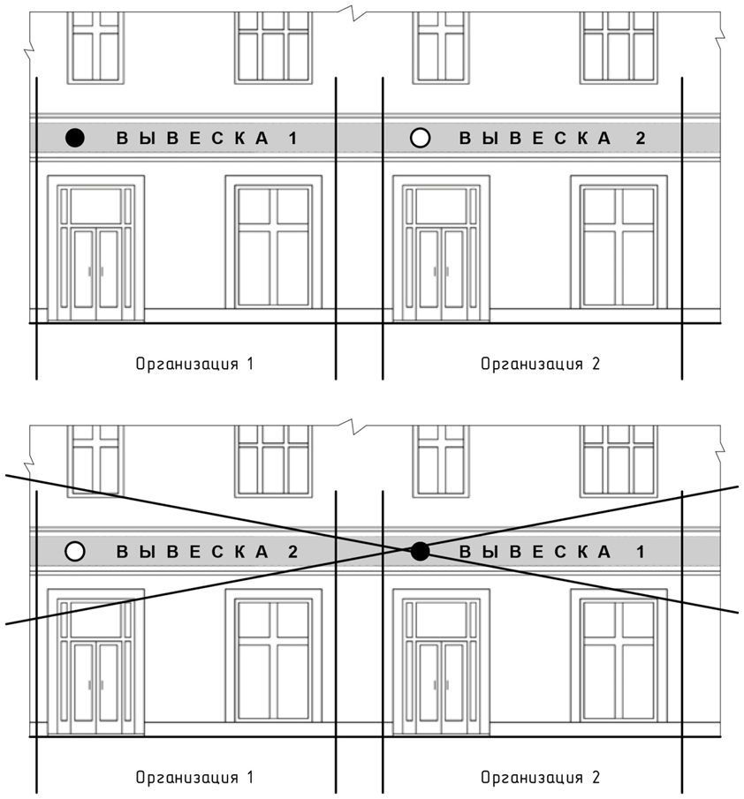

Рис. 1

2.

**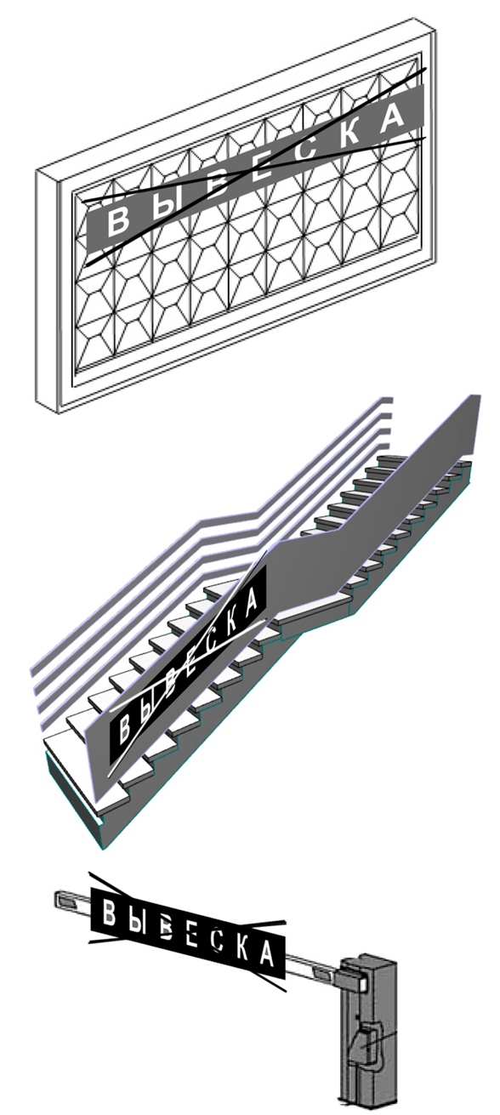**

Рис. 2

3.

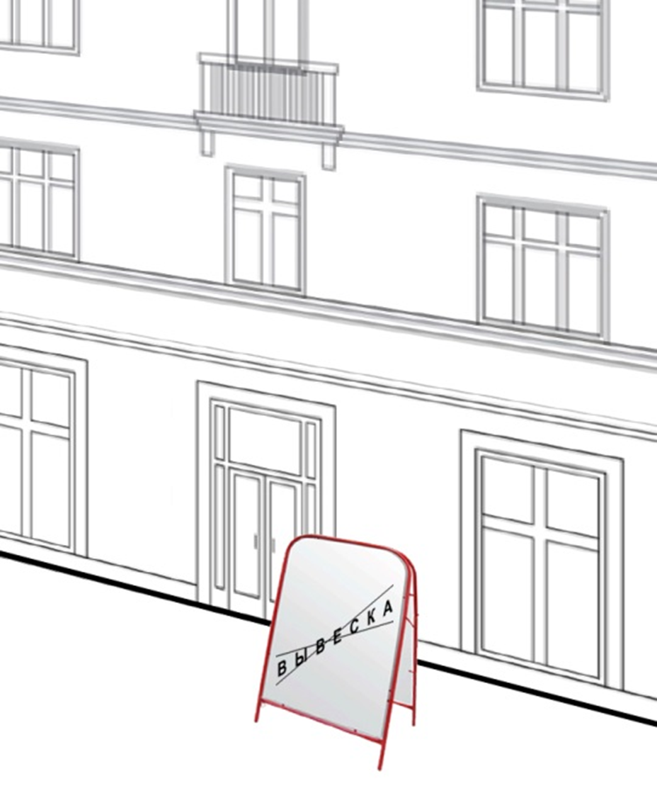

Рис. 3

4.

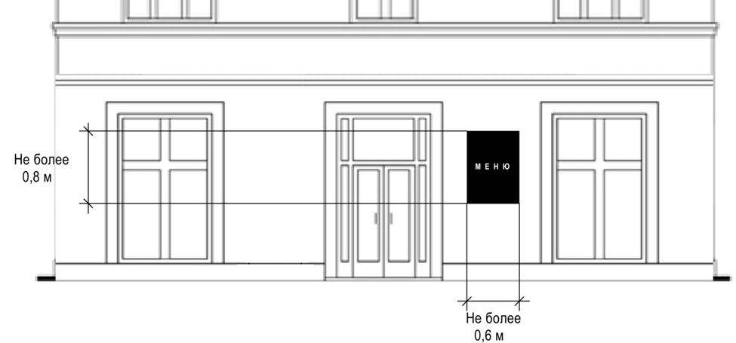

Рис. 4

5.

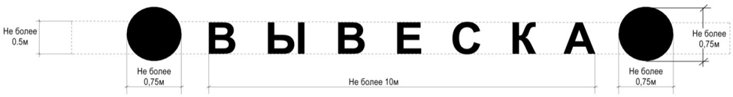

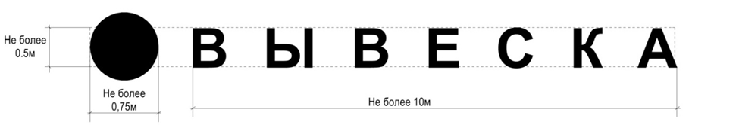



Рис. 5

6.

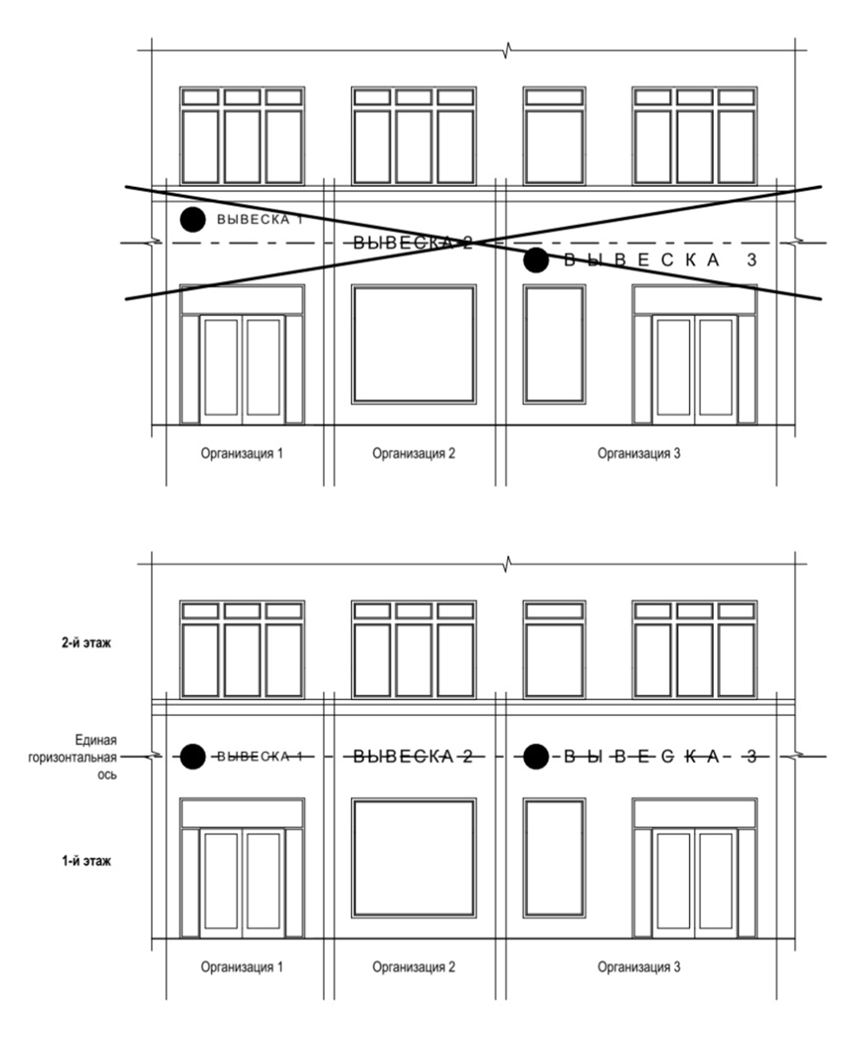

Рис. 6

7.

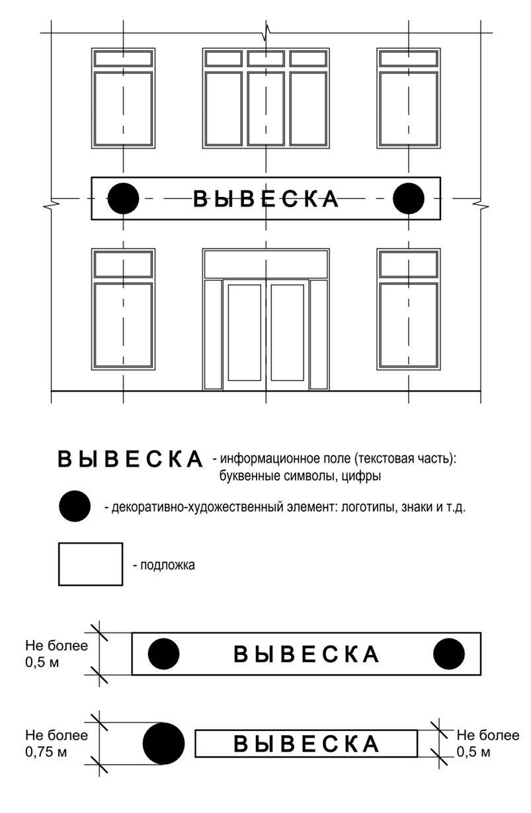

Рис. 7

8.

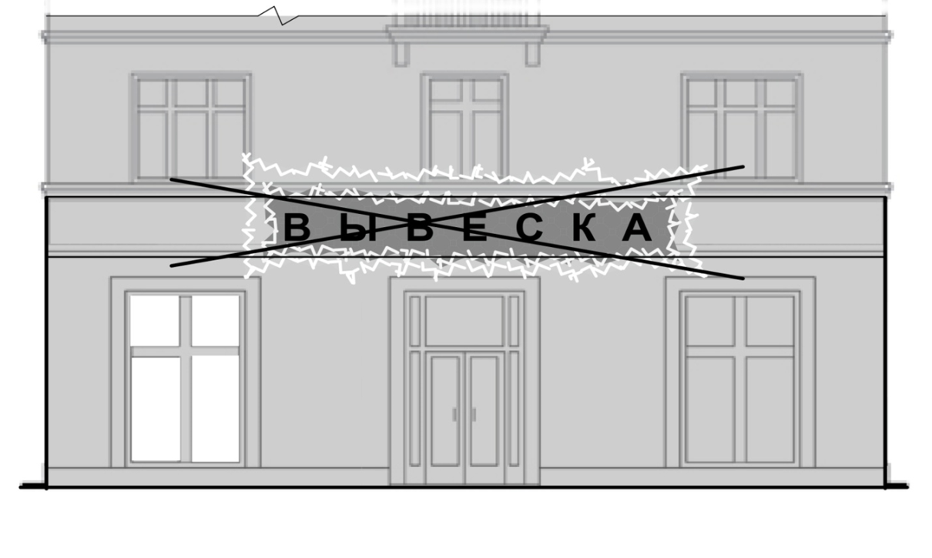

Рис. 8

9.

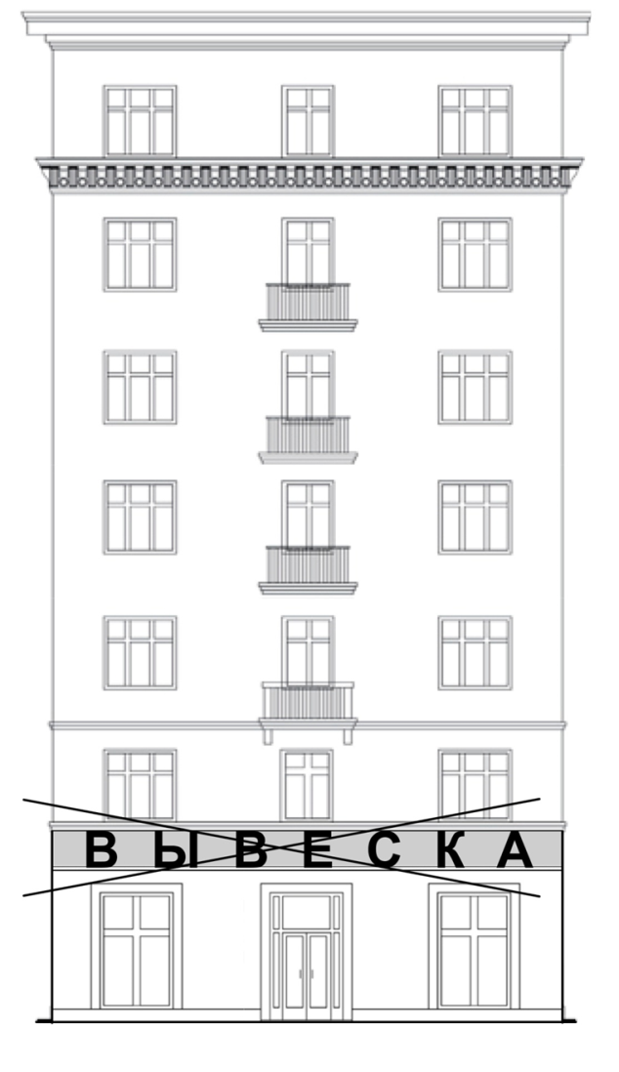

Рис. 9

10.

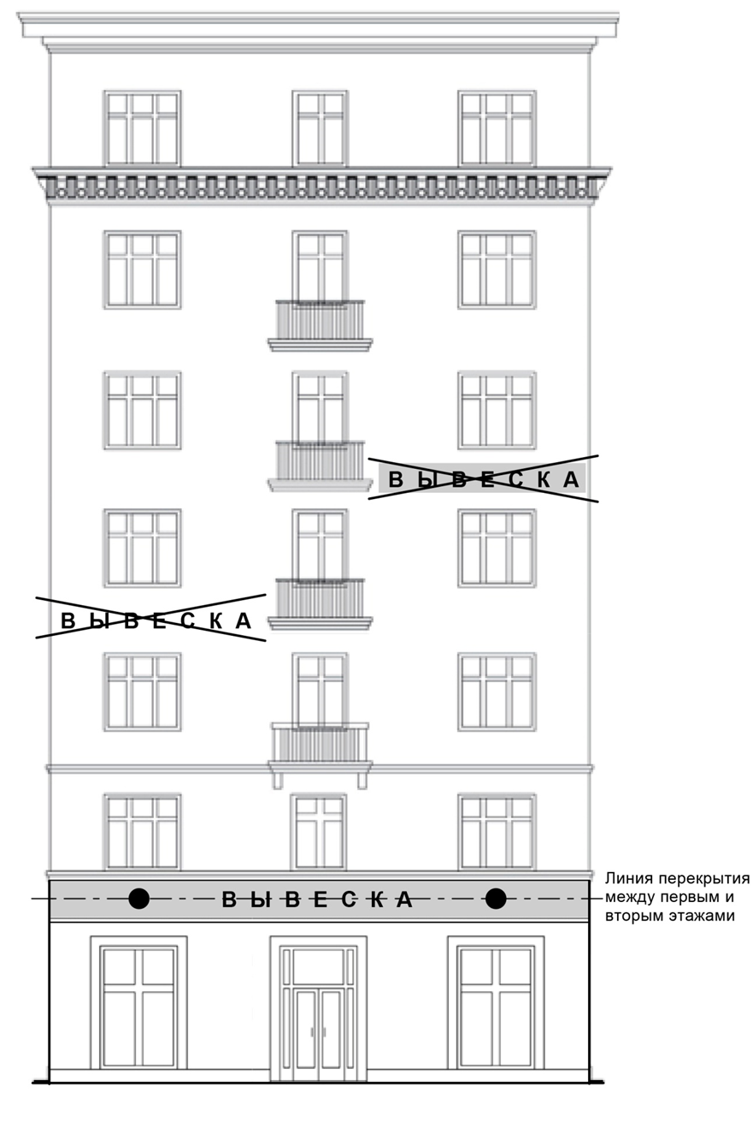

Рис. 10

11.

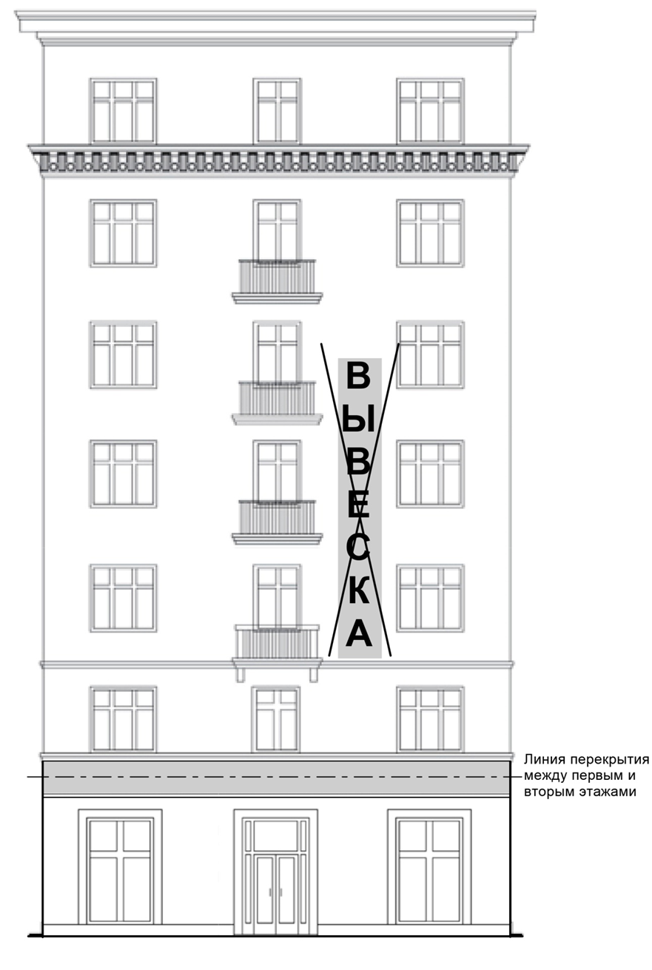

Рис. 11

12.

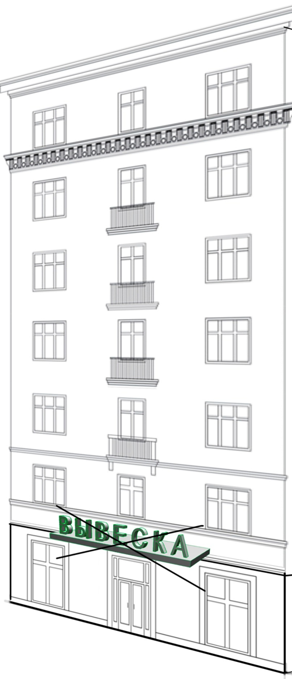

Рис. 12

13.

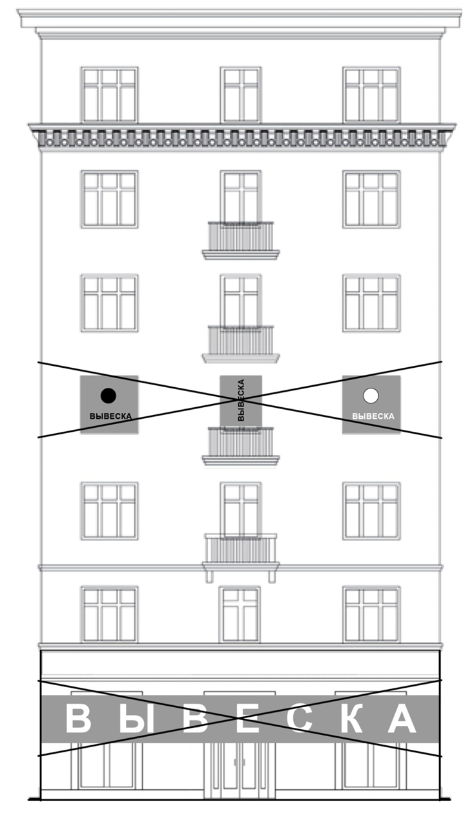

Рис. 13

14.

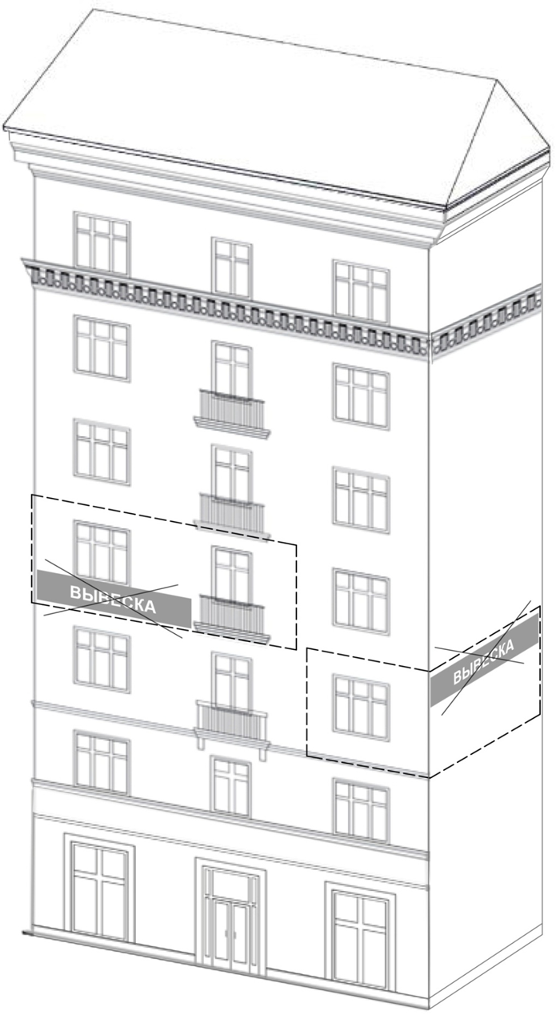

Рис. 14

15.

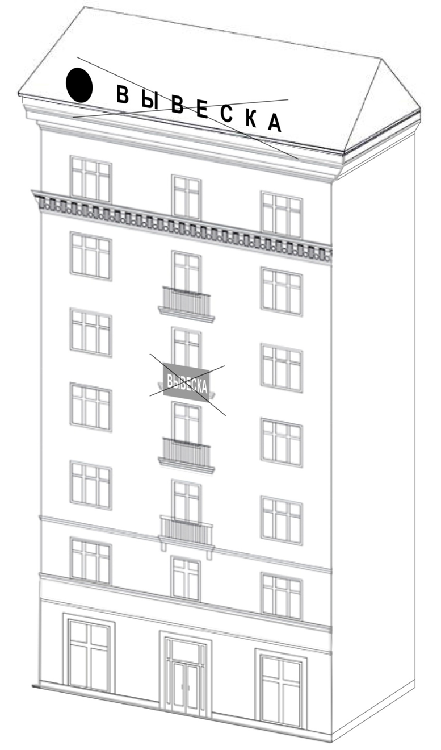

Рис. 15

16.

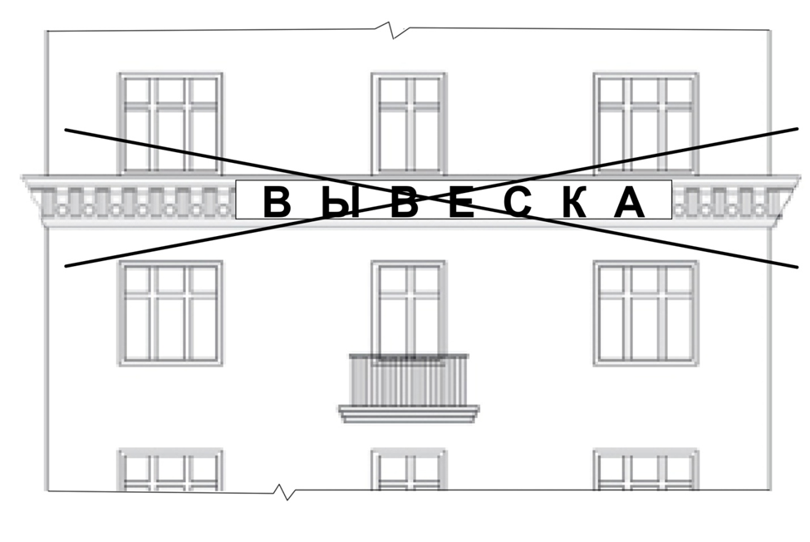

Рис. 16

17.

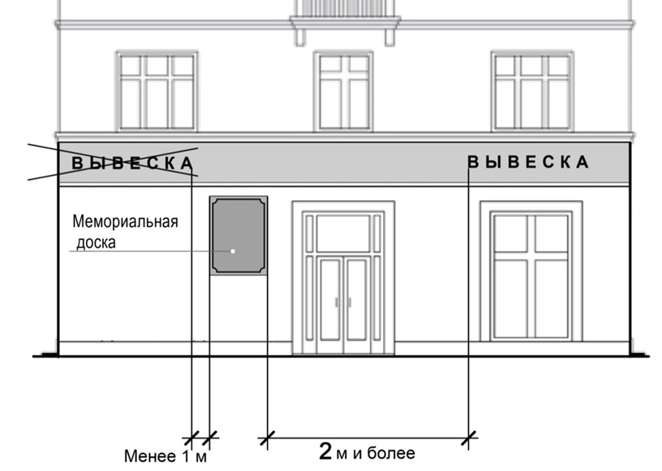

Рис. 17

18.

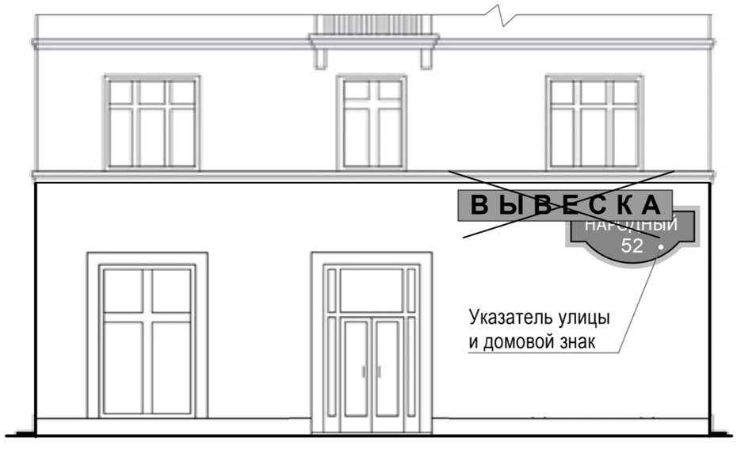

Рис. 18

19.

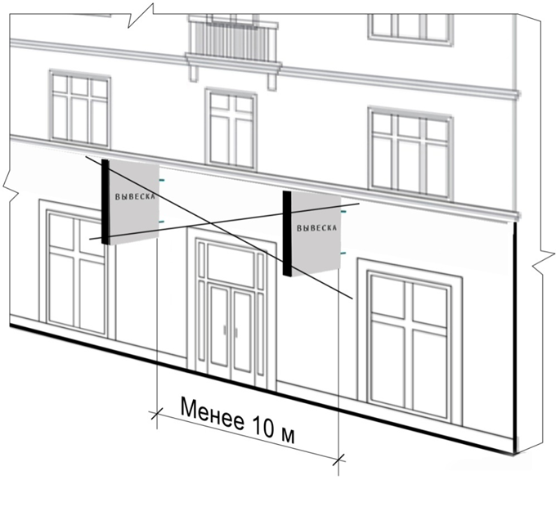

Рис. 19

20.

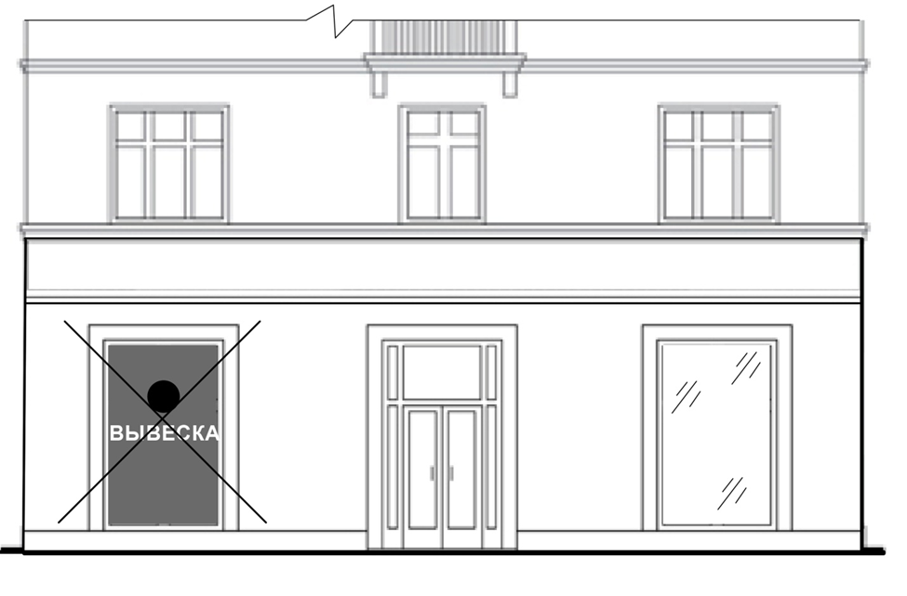

Рис. 20

21.

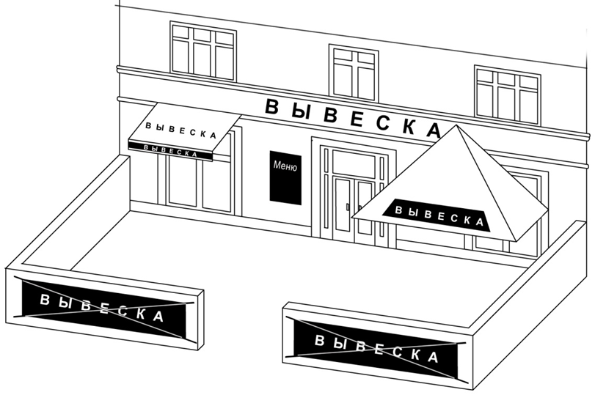

Рис. 21

22.

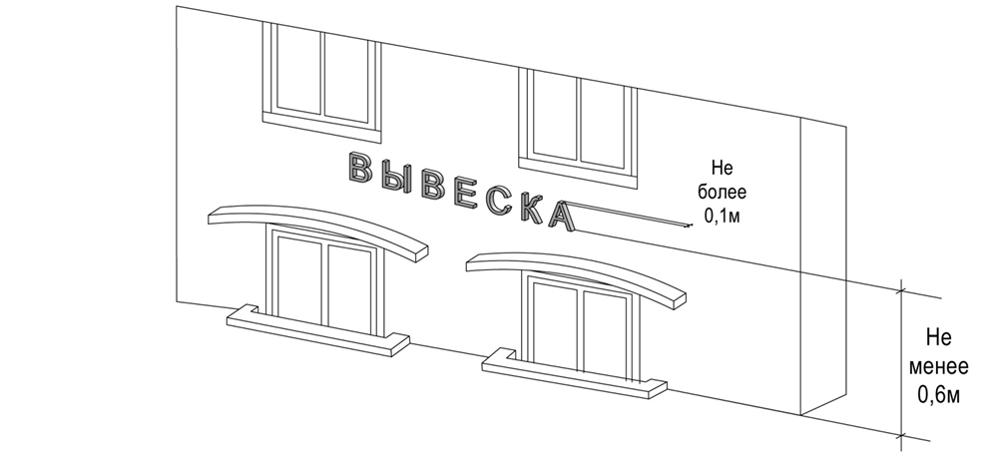

Рис. 22

23.

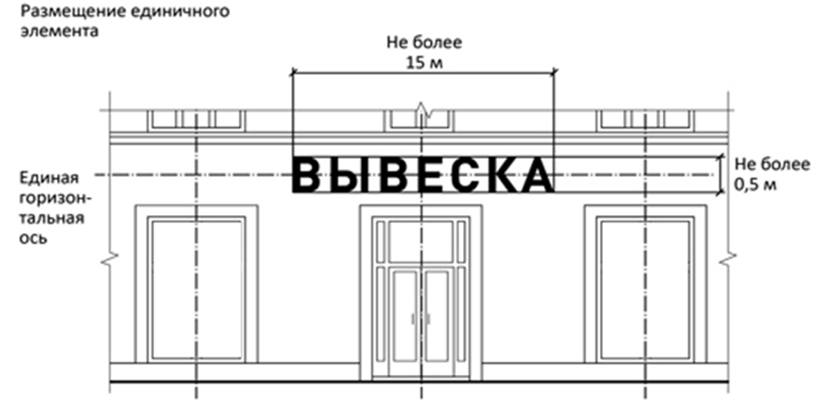

Рис. 23

24.

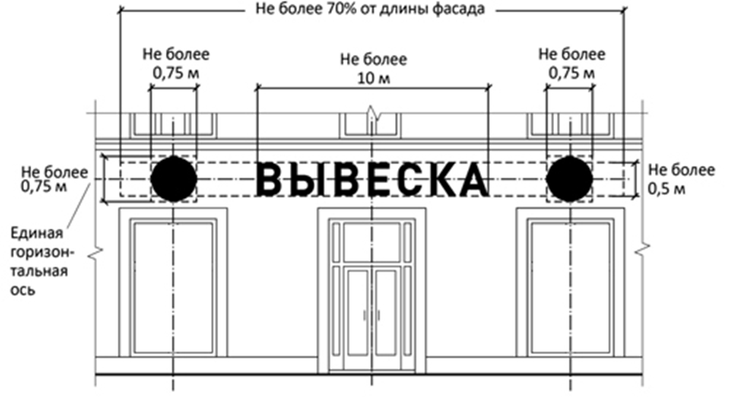

Рис. 24

25.

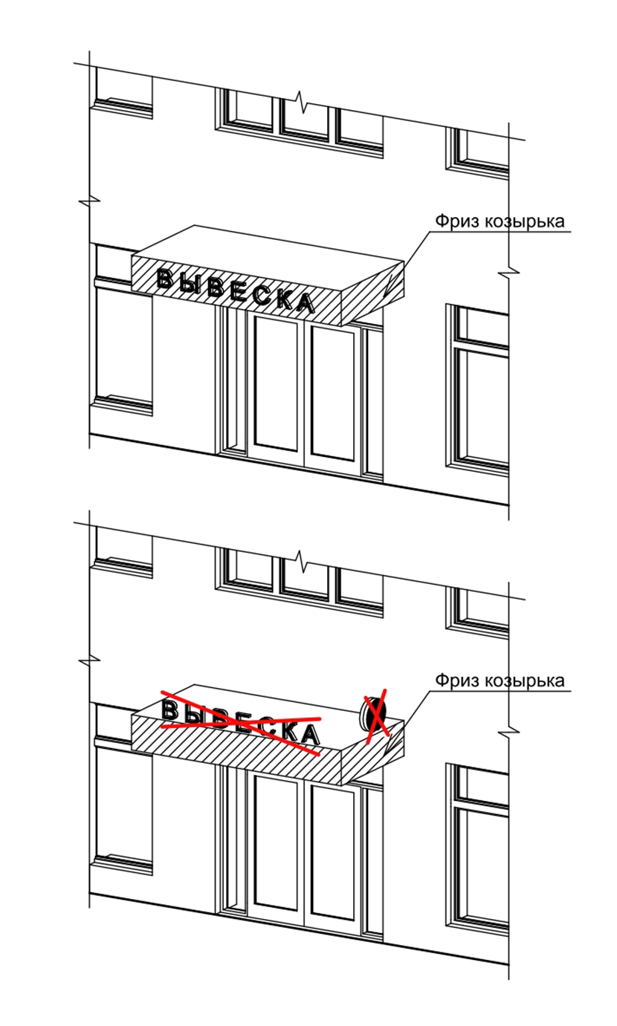

Рис. 25

26.

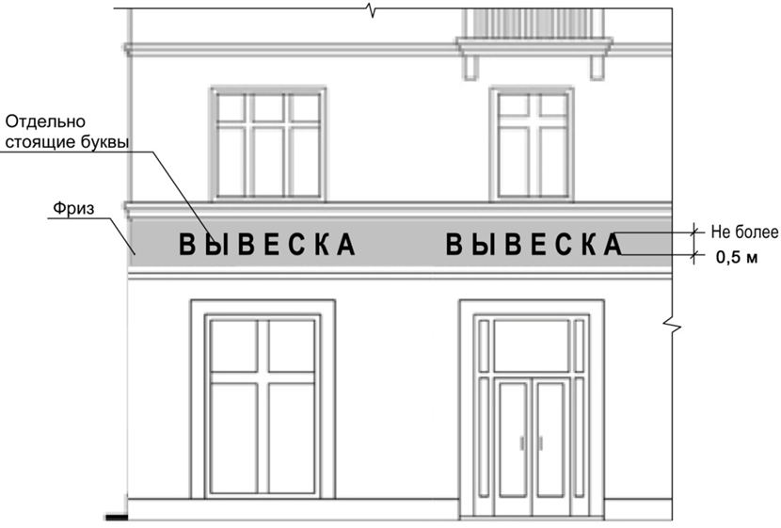

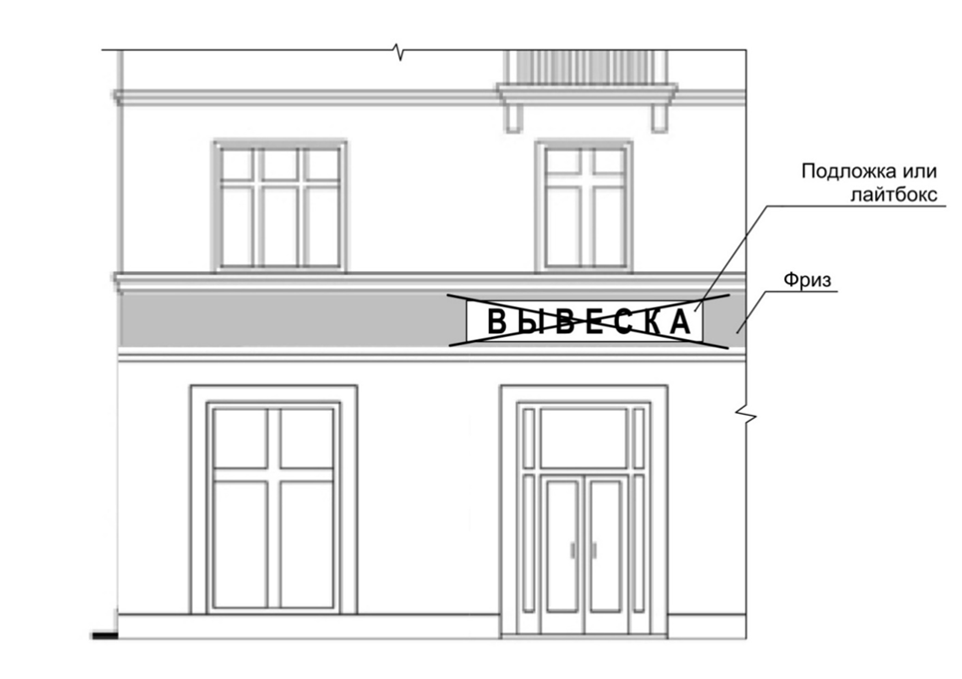

Рис. 26

27.

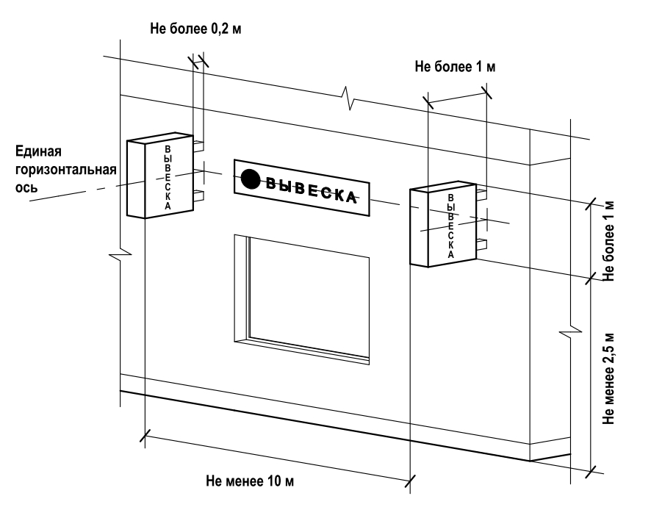

Рис. 27

28.

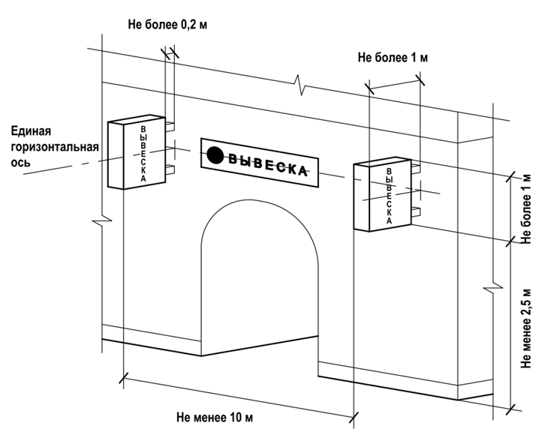

Рис. 28

29.

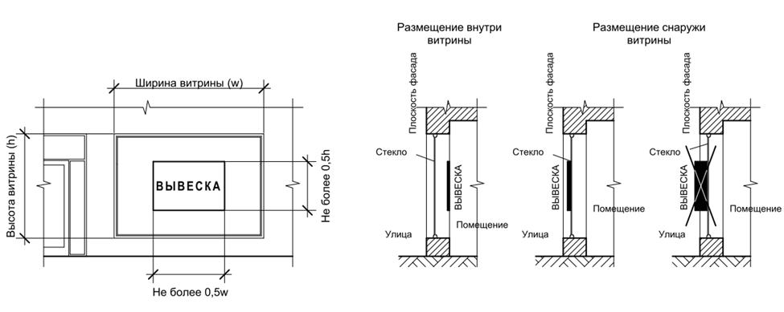

Рис. 29

30.

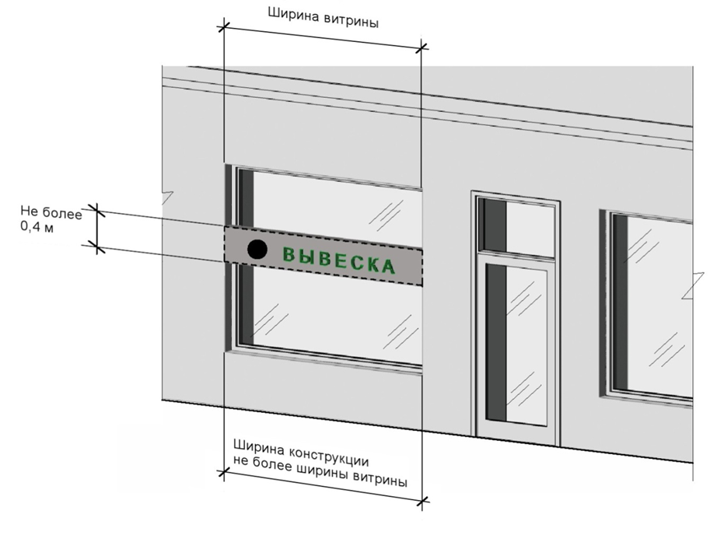

Рис. 30

31.

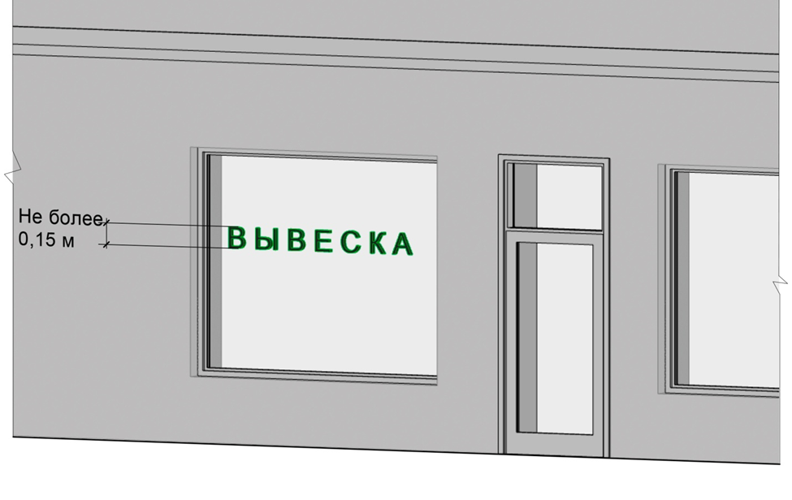

Рис. 31

32.

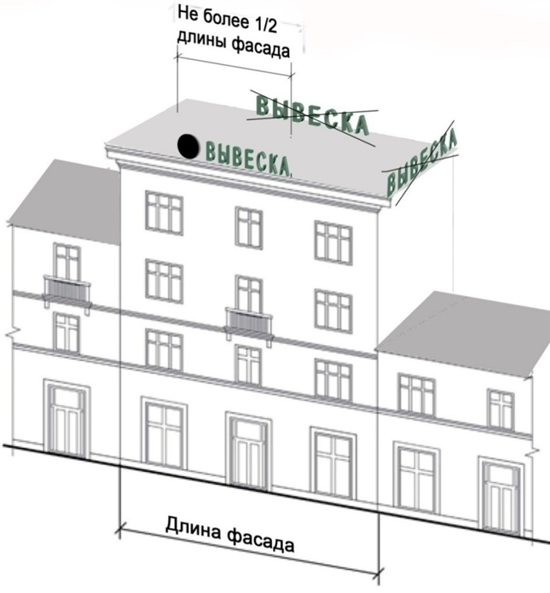

Рис. 32

33.

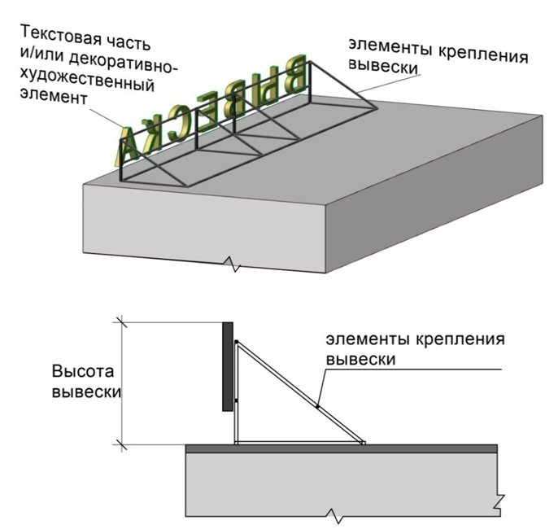

Рис. 33

34.

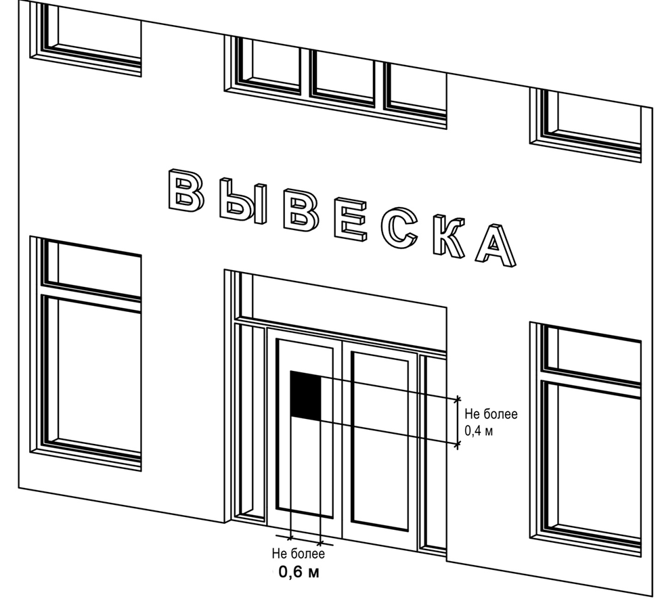

Рис. 34